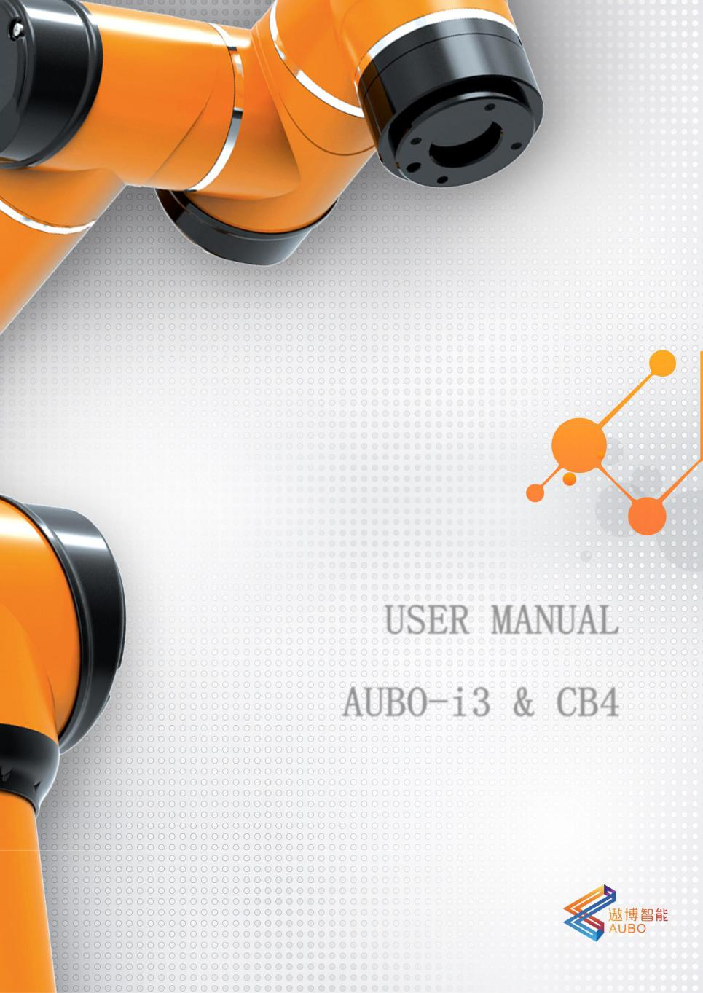

**Brugervejledning**

**AUBO-i3 &CB4**

Læs denne vejledning omhyggeligt, før du bruger produktet.

Brugervejledning



AUBO-i3 &CB4

Dansk Oversættelse Version 4.5

Udgivet af AUBO (Beijing) Robotics Technology Co, Ltd.

Oversat til dansk af Lead Robotics.

Denne vejledning gælder for AUBORPE V 4.5. Du kan finde flere oplysninger i afsnittet versionsoplysninger i denne vejledning. Kontroller oplysningerne om den faktiske produktversion omhyggeligt, før de bruges, for at sikre ensartethed.

Brugervejledningen kontrolleres og revideres med jævne mellemrum, og det opdaterede indhold vises i den nyeste version.

Oplysningerne i denne manual kan ændres uden varsel og bør ikke betragtes som en forpligtelse af AUBO (Beijing) Robotics Technology Co., Ltd eller Lead Robotics.

AUBO (Beijing) Robotics Technology Co, Ltd. og Lead Robotics påtager sig intet ansvar for eventuelle fejl eller udeladelser i dette dokument. AUBO (Beijing) Robotics Technology Co, Ltd. og Lead Robotics påtager sig intet ansvar for hændelser eller deraf følgende skader som følge af brug af denne manual og produkter, der er beskrevet heri.

Læs denne vejledning, før installation eller brug af robotten.

Behold venligst denne manual som reference.

Billederne i denne vejledning er kun til reference. Se det modtagne produkt.

Ophavsret © 2015-2018 AUBO Alle rettigheder forbeholdes

Indholdsfortegnelse

2 Forord 12

3 AUBO-i3 Robot Komponenter 13

4 SIKKERHED 14

4.1 Indførelsen 14

4.2 Advarselssymboler i denne vejledning 14

4.3 Sikkerhedsforanstaltninger 15

4.3.1 Generel 15

4.3.2 Vilkår og betingelser 15

4.4 Operatørens sikkerhed 19

4.5 Ansvar og standard 20

4.6 Identifikation af farer 22

4.7 Tilsigtet anvendelse 23

4.8 Nødsituationer 24

4.8.1 Nødstopenhed 24

4.8.2 Gendannelse fra nødsituationen 25

4.8.3 Nødtræk til fælles 25

4.8.4 Beskyttelse mod Overdreven kraft 25

5 TRANSPORT OG FORHOLDSREGLER 26

6 VEDLIGEHOLDELSE, REPARATION OG BORTSKAFFELSE 28

6.1 Vedligeholdelse og reparation 28

6.2 Bortskaffelse 29

7 GARANTIER 30

7.1 Produktgaranti 30

7.2 **Ansvarsfraskrivelse** 30

8 SAMMENSÆTNING AF ROBOTHARDWARE 32

9 ROBOTINSTALLATION 34

9.1 Korte installationstrin 34

9.2 Vigtige sikkerhedsinstruktioner 34

9.3 Robottens arbejdsområde 35

9.3.1 Mekaniske dimensioner af manipulator 35

9.3.2 Effektivt arbejdsområde 36

9.4 Hardware Installation 37

9.4.1 Manipulatorbasen 37

9.4.2 Manipulator Installation 38

9.5 Installation af sluteffekt eller 40

9.5.1 Mekanisk strukturstørrelse af end-effector flange 40

9.6 Kabelforbindelse 40

10 I-SERIENS STANDARDKONTROLBOKS 45

10.1 Indførelsen 45

10.2 Elektriske advarsler og advarsler 46

10.3 Introduktion til kontrolpanel i Kontrolpanel 46

10.3.1 Kontrolpanel foran kontrolpanel 47

10.3.2 Sidepanel i Kontrolpanel 48

10.4 Bagpanel til kontrolpanel i kontrolpanel 51

10.5 Valg af arbejdstilstand 52

10.5.1 Manuel tilstand 53

10.5.2 Linkage-tilstand 53

11 INTERN ELEKTRISK GRÆNSEFLADE 58

11.1 Indførelsen 58

11.2 Elektriske advarsler og advarsler 58

11.3 Kommunikationsgrænseflade til styringsboks 60

12 Kontrolboks I/O-strømforsyning 61

12.1.1 Intern strømforsyning 61

12.1.2 Ekstern strømforsyning 61

12.2 Sikkerhed I/O 63

12.2.1 Indførelsen 63

12.2.2 Sikkerhedstips 63

12.2.3 Definition af sikkerhed I/O-funktion 63

12.2.4 Standardsikkerhedskonfiguration 65

12.2.5 Eksternt nødstopinput 66

12.2.6 Beskyttelses-stopinput 67

12.2.7 Reduceret tilstands input 69

12.2.8 Beskyt stop Genindseringsinput 71

12.2.9 Aktivering af enhedsinput 72

12.2.10 Input i driftstilstand 73

12.2.11 Håndvejledning aktiver input 73

12.2.12 Input til systemstop 74

12.2.13 Robot Emergency Stop Output 75

12.2.14 Robot bevægelige output 76

12.2.15 Robot stopper ikke output 77

12.2.16 Output i reduceret tilstand 78

12.2.17 Ikke reduceret tilstand Output 79

12.2.18 Output af systemfejl 80

12.2.19 Uafbrudt uafbrudt udgang 81

12.2.20 Internt I/O 81

12.3 Generelt I/O 82

12.3.1 Digital I/O-grænseflade til generelle formål 82

12.3.2 Analog I/O-grænseflade 85

12.3.3 Klar alarmsignalgrænseflade 87

12.4 I/O-grænseflade til fjernbetjening 87

12.4.1 Fjernstrøm 88

12.4.2 Fjernstrøm 88

12.5 I/O-grænseflade til koblingskontrol 88

12.6 Robotværktøj I/O-grænseflade 90

13 SÅDAN GÅR DU I GANG 94

13.1 Introduktion til grundlæggende funktion 94

13.2 Installation af robotsystemet 95

13.3 Magt på manipulatoren 95

13.3.1 Præparation 95

13.3.2 Tænd for systemet 97

13.4 Sluk for manipulatoren 98

13.5 Start systemet hurtigt 98

14 UNDERVIS VEDHÆNG 99

14.1 Instruktion 99

14.2 Undervis vedhængshandlingsgrænseflade 99

14.2.1 Brugerlogon 99

14.2.2 Indledende grænseflade 101

14.2.3 Robot bevægelse kontrol 103

14.3 Robot I/O-indstillinger og statusvisning 113

14.3.1 Fanen Controller I/O 113

14.3.2 Fanen Bruger I/O 114

14.3.3 Fanen Værktøj I/O 114

14.4 Fanen Robotindstilling 116

14.4.1 InitPose 116

14.4.2 Kalibrering af værktøj 117

14.4.3 Kalibrering af koordinat 122

14.5 Indstillinger for robotsikkerhed 127

14.6 Fanen Systemindstilling 129

14.6.1 Fanen Sprog 129

14.6.2 Fanen Dato og klokkeslæt. 130

14.6.3 Fanen Netværk 131

14.6.4 Fanen Adgangskode 131

14.6.5 Låseskærm 133

14.6.6 Fanen Opdater 134

14.7 Udvidelser 137

14.8 Fanen Systemoplysninger 140

15 ONLINE PROGRAMMERING 142

15.1 Instruktion 142

15.2 Beskrivelse af funktionsmodul 145

15.2.1 Tekstfelteditor 145

15.3 **Fanen Projekt** 145

15.3.1 Nyt projekt 145

15.3.2 Indlæs projekt 148

15.3.3 Gem projekt 149

15.3.4 Standardprojekt 150

15.3.5 Fanen Automove 151

15.3.6 Procedure 152

15.4 Procedure (proces) 153

15.4.1 Kalder underprojektkommandoer(Procedure) 153

15.5 Flyt betingelse 155

15.5.1 Typen af flytning 157

15.5.2 Waypoint 162

15.5.3 Løkke 165

15.5.4 Pause 165

15.5.5 Fortsætte 165

15.5.6 Hvis... ellers 166

15.5.7 Omskifter... Tilfælde... Standard 167

15.5.8 Sæt 168

15.5.9 Vent 169

15.5.10 Linjekommentar 169

15.5.11 Bloker kommentar 170

15.5.12 Goto 170

15.5.13 Budskab 171

15.5.14 Tom 172

15.6 Faner med avanceret kommando og betingelse 172

15.6.1 Tråd 172

15.6.2 Script 172

15.6.3 Offlinepost 174

15.7 **Postspor** 175

15.8 Fanen Variabel 177

15.9 Timer 178

15.9.1 Inserch Timer 178

15.9.2 Visning af timerstatus 180

15.10 Simuleringsmodel 180

15.11 Konfiguration af scriptsfil 182

16 Appendix 184

16.1 GLOSSAR 184

16.2 CERTIFICERING 186

16.3 STOPTID OG STOPAFSTAND 188

16.4 RETNINGSLINJE 189

16.5 TEKNISK SPECIFIKATION 190

16.6 NYTTELAST 191

16.7 ALARMINFORMATION &BESKRIVELSE AF GENERELLE PROBLEMER 192

V4.5



# Forord

Tak for købet af denne lette modulære industrielle robot med 6 frihedsgrader, AUBO-i3, som er udviklet af AUBO (Beijing) Robotics Technology Co, Ltd.

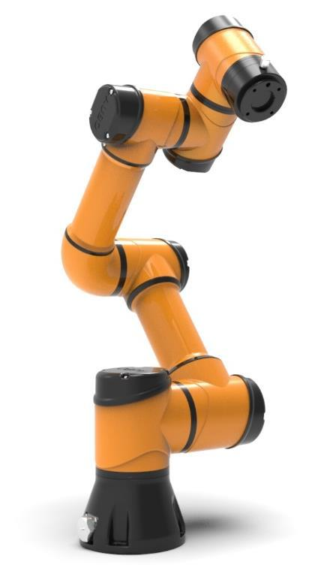

AUBO-i3

AUBO-serien af robotter har et fuldt modulært design rettet mod udviklere. Brugerne kan udvikle deres eget robotstyringssystem baseret på den applikations grænseflade, som AUBO-platformen leverer. I mellemtiden er AUBO robot udstyret med en dedikeret programmerbar betjeningsgrænseflade, som giver brugeren mulighed for at observere robottens driftsstatus i realtid, udføre mange robotkontrolindstillinger og udføre offline simulering. Dette kan forbedre effektiviteten af praktisk anvendelse i høj grad.

AUBO-i3 er anden generation af den intelligente letvægts 6 DOF modulære kollaborative robot, hvis nyttelast er 3 kg, og er en af AUBO seriens modulære kollaborative robotter.



# AUBO-i3 Robot Komponenter

Komponenterne i AUBO-i3 robotten er angivet som nedenfor.

|  |  |  |
| --- | --- | --- |
|  | Navn | Kvantitet |
|  | Manipulator AUBO-i3 | 1 |
|  |  |  |
|  | Undervisningsvedhæng | 1 |
|  |  |  |
|  | Kontrolboks | 1 |
|  |  |  |
|  | Undervisningsvedhængskabel | 1 |
|  |  |  |
|  | Manipulatorkabel | 1 |
|  |  |  |
|  | Strømkabel | 1 |
|  |  |  |
|  | Manipulatorbase(valgfrit) | 1 |
|  |  |  |

Produktdispositionsstrukturen vises på billedet ovenfor.

Flere oplysninger

Hvis du har brug for mere information, kan du besøge vores officielle hjemmeside på: [www.aubo-robotics.com](http://www.our-robotics.com/)



© 2015-2019 AUBO. Alle rettigheder forbeholdes. Viii

V4.5



# SIKKERHED

## Introduktion

Dette kapitel introducerer de principper og normer, der skal følges, når du betjener en robot eller robotsystemer. Integratorer og brugere skal læse den relevante beskrivelse i denne vejledning omhyggeligt og fuldt ud forstå og nøje overholde de advarende symboler i indholdet. På grund af robotsystemets kompleksitet og risici skal operatørerne være fuldt ud opmærksomme på driften og følge kravene og specifikationerne i denne vejledning. Både integratorer og brugere bør have tilstrækkelig sikkerhedsbevidsthed og følge industrirobotternes sikkerhedsbestemmelser, ISO 10218.

## Advarselssymboler i denne vejledning

Tabellen nedenfor definerer billedteksterne, der angiver de fareniveauer, der bruges i hele denne vejledning.

Disse advarsler, som er relevante for sikkerheden, skal overholdes.

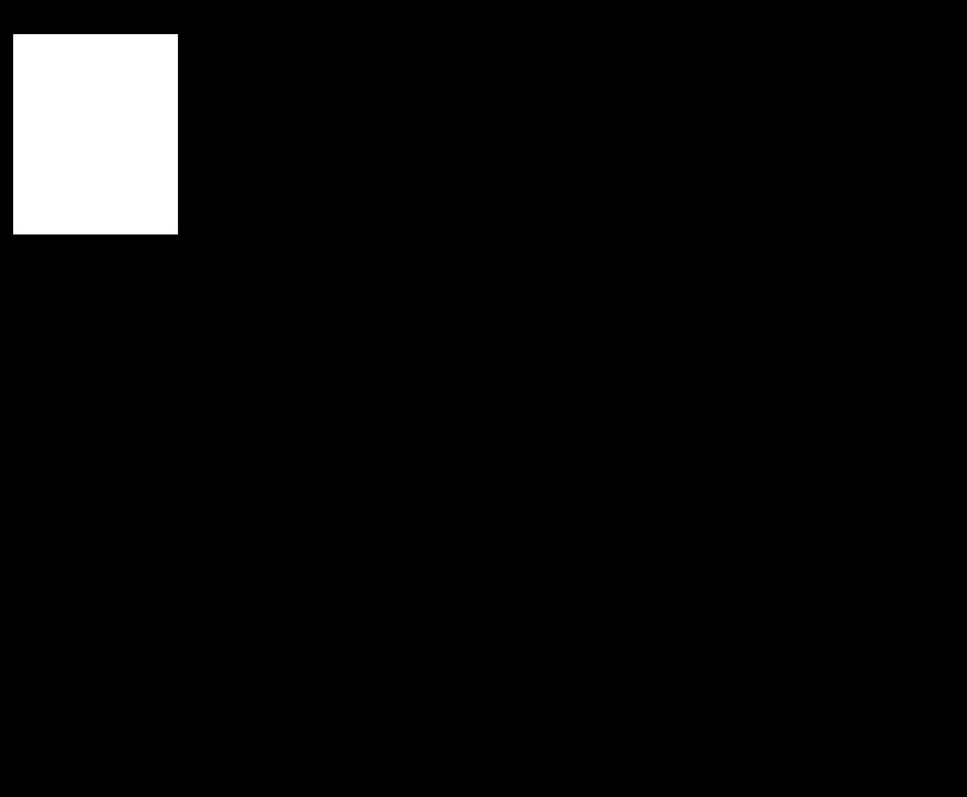

Dette indikerer en overhængende farlig elektrisksituation, som, hvis den ikke undgås, kan medføre dødsfald eller alvorlig personskade.



Dette indikerer en potentielt farlig varm overflade, som, hvis den berøres, kan resultere i personskade.



Dette indikerer en umiddelbart farlig situation, som, hvis den ikke undgås, kan medføre personskade eller større skade på udstyret.



© 2015-2019 AUBO. Alle rettigheder forbeholdes. 9

V4.5

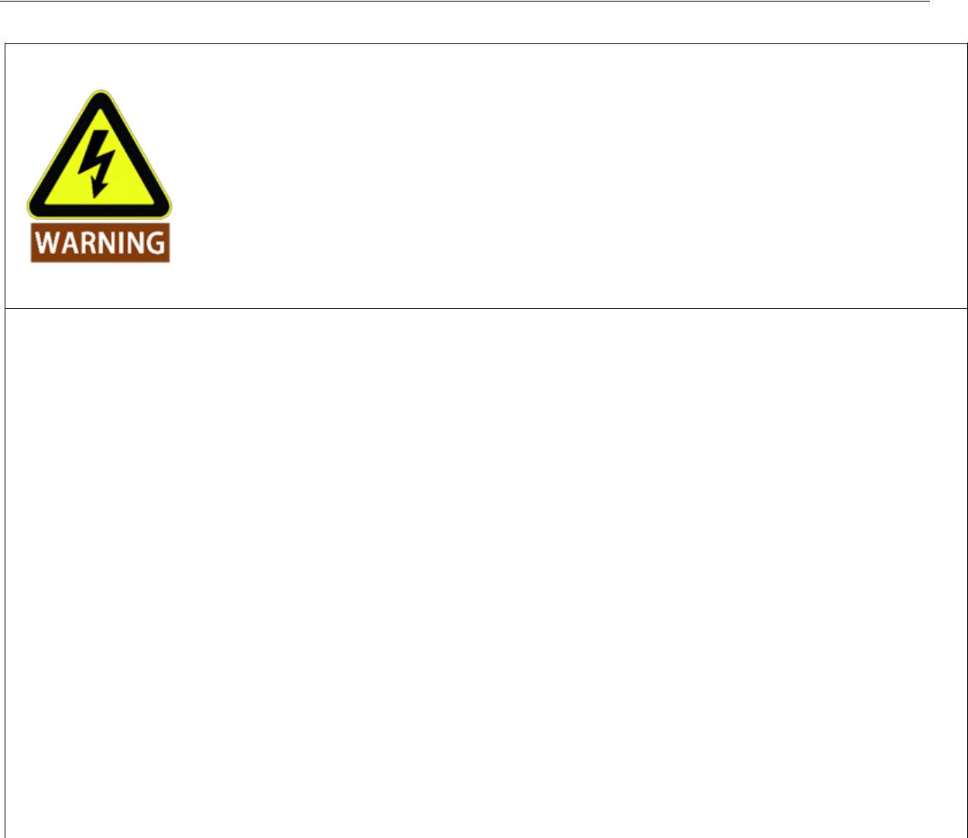

Dette indikerer en potentielt farlig elektrisk situation, som, hvis den ikke undgås, kan resultere i personskade eller større skade på udstyret.



Dette indikerer en potentielt situation, som, hvis den ikke undgås, kan resultere i personskade eller større skade på udstyret. Markeret med dette symbol, afhængigt af omstændighederne, kan nogle gange have betydelige konsekvenser.



Dette indikerer en situation, som, hvis den ikke undgås, kan medføre personskade eller større skade på udstyret. Nogle gange kan det have betydelige konsekvenser, afhængigt af omstændighederne.

## Sikkerhedsforanstaltninger

### Generel

Denne vejledning indeholder sikkerhedsforanstaltninger til beskyttelse af brugeren og forebyggelse af skader på maskinen. Brugerne skal lære alle de relevante beskrivelser og fuldt ud forstå sikkerhedsforanstaltningerne. I denne vejledning forsøger vi at beskrive alle de forskellige situationer så meget som muligt. Vi kan imidlertid ikke beskrive alle situationer, som kan opstå, fordi der er så mange muligheder.

### Vilkår og betingelser

Følgende grundlæggende oplysninger skal forstås og følges, når man bruger robot- eller robotsystemet for første gang. Der vil også blive indført andre sikkerhedsrelaterede oplysninger i andre dele af denne vejledning. Det dækker dog måske ikke alt. I pracktiske applikationer er det nødvendigt at analysere specifikke problemer.



© 2015-2019 AUBO. Alle rettigheder forbeholdes. 10

V4.5



1. Sørg for at installere robotten og alt elektrisk udstyr i henhold til manualens krav og specifikationer.
2. Sørg for at gennemføre en indledende test og inspicer robotten og dens beskyttelsessystemer, før du bruger robotten eller sætter den i produktion for første gang.
3. Sørg for at kontrollere systemet og udstyret for komplethed, driftssikkerhed og eventuelle skader, der kan registreres, før du starter systemet og udstyret for første gang. Testen skal bekræfte, om den er i overensstemmelse med gyldige regler og bestemmelser for sikkerhedsproduktion i land eller region. Alle sikkerheds funktioner skal testes.
4. Sørg for, at alle sikkerhedsparametre og brugerprogrammer er korrekte, og at alle sikkerhedsfunktioner fungerer normalt. En kvalificeret robotoperatør er nødvendig for at kontrollere hver sikkerhedsfunktion.



1. Installation og idriftsættelse skal udføres af fagfolk i overensstemmelse med installationsstandarderne.
2. Når robotten er installeret, er det nødvendigt med en omfattende risikovurdering, og testresultaterne skal registreres i en rapport.
3. Angiv og rediger sikkerhedsparametrene af en kvalificeret person. Brug adgangskode- eller isolationsforanstaltninger for at forhindre uautoriserede personer i at angive og ændre sikkerhedsparametre. Efter en sikkerhedsparameter ændres, skal de relaterede sikkerhedsfunktioner skal analyseres.
4. Når robotten er i en ulykke eller unormal drift, skal nødstopkontakten trykkes ned for at stoppe bevægelsen.
5. AUBO-i3 led moduler indeholder bremser. Manipulatoren vil forblive i samme position som da strømafbrydelse opstod. Genstart ikke ofte. Det anbefales, at tidsintervallet for hver genstart skal være mere end 10s.
6. AUBO-i3 har en kollisionsdetekteringsfunktion. Når manipulatorens ydre kraft ligger uden for brugernes sikkerhedsområde, stopper manipulatoren automatisk for at forhindre robotten eller operatøren i at komme til skade. Denne funktion er særlig for cooperative robotter, men robotsystemet skal være i det normale operationsområde og bruge AUBO-seriens kontrolboks. Hvis brugeren udvikler controlleren personligt, vil robotten ikke have funktionerne ovenfor, og konsekvenser falder på ejeren.



© 2015-2019 AUBO. Alle rettigheder forbeholdes.

V4.5



1. Sørg for, at robottens samlinger og værktøjer er installeret korrekt og sikkert.
2. Sørg for, at der er plads nok til, at manipulatoren kan bevæge sig frit.
3. Brug ikke robotten, hvis robotten er beskadiget.
4. Tilslut ikke sikkerhedsudstyr til normal I/O. Brug kun sikkerhedsrelaterede grænseflader.
5. Sørg for at bruge de korrekte installationsindstillinger (f.eks. robottens monteringsvinkel,TCP-vægt, TCP-forskydning, sikkerhedskonfiguration). Gem og indlæs installationsfilen sammen med programmet.
6. Værktøj og barrierer må ikke have skarpe kanter eller klemmepunkter. Sørg for, at alle mennesker holder deres hoveder og ansigter uden for robottens rækkevidde.
7. Vær opmærksom på robottens bevægelse, når du bruger undervisnings-vedhænget.
8. Ethvert slag ville frigive en stor mængde kinetisk energi, som er meget højere end tilfældet med høj hastighed og høj nyttelast.
9. Den forskellige mekaniske sammenkædning kan øge risikoen eller føre til nye farer. Sørg for at udføre en omfattende risikovurdering for hele installationen. Sørg for at læse og forstå alle de enheders manualer, der bruges til installation.
10. Du må ikke ændre robotten. Ændringer i robotten kan forårsage uforudsigelig fare for integratoren. Robotterne godkender omstruktureringsbehov i overensstemmelse med den nyeste version af alle relevante servicemanualer. Hvis robotten ændres, fraskriver AUBO (Beijing) Robotics Technology Co. Ltd sig ethvert ansvar.
11. Brugeren skal kontrollere isolerings- og beskyttelsesforanstaltningerne før transport.
12. Transport af robotter skal følge transportkravene. Aflever omhyggeligt og undgå bump.



1. Robotten og styreboksen genererer varme under drift. Du må ikke håndtere eller røre ved robotten, mens robotten arbejder, eller lige er holdt op med at arbejde.
2. For at køle robotten ned: sluk robotten og vent i en time.
3. Stik aldrig fingrene bag kontrolboksens indvendige dæksel.



© 2015-2019 AUBO. Alle rettigheder forbeholdes.

V4.5



1. Når robotten kombineres med eller arbejder med maskiner, der kan beskadige robotten, anbefales det stærkt at teste alle robottens og robotprogrammets funktioner separat. Det anbefales at teste robotprogrammet ved hjælp af midlertidige waypoints uden for arbejdsområdet på andre maskiner.
2. AUBO (Beijing) Robotics Technology Co., Ltd kan ikke holdes ansvarlig for eventuelle skader på robot eller andet udstyr på grund af programmeringsfejl eller funktionsfejl i robotten.
3. Udsæt ikke robotten for et permanent magnetfelt. Meget stærke magnetfelter kan beskadige robotten.



© 2015-2019 AUBO. Alle rettigheder forbeholdes.

V4.5



## Operatørens sikkerhed

I driften af robotsystemet skal vi først sikre operatørernes sikkerhed. De generelle forholdsregler er angivet i nedenstående tabel. Vær venlig at træffe passende foranstaltninger for at sikre operatørernes sikkerhed.



1. Hver operatør, der bruger robotsystemet, skal trænes gennem et kursus, der hostes af AUBO (Beijing) Robotics Technology Co., Ltd. Brugere skal sørge for fuldt ud at forstå de sikre og standardiserede driftsprocedurer med robotten, deropererer kvalificerede kvalificeringer. Spørg venligst for uddannelse detaljer, mail service@aubo-robotics.com
2. Brug ikke løstsiddende tøj eller smykker, når du arbejder med robotten. Sørg for, at langt hår er bundet tilbage, når du arbejder med robotten.
3. Når enheden kører, selvom robotten ser ud til at stoppe, er det muligt, at robotten venter på et signal. Selv i en sådan tilstand bør robotten betragtes som aktiv
4. En linje skal tegnes for at markere robottens bevægelsesområde for at lade operator kende robottens rækkevidde inklusive værktøjerne.
5. Sørg for at indstille sikkerhedsbyggeforanstaltninger (f.eks. skinner, reb eller beskyttelsesskærm) i nærheden af robottens arbejdsområde for at beskytte operatøren og beskuere. Låsen skal indstilles efter behov, så de, der ikke er operatører, ikke kan få adgang til robotstrømforsyningen.
6. Når du bruger betjeningspanelet eller undervisnings-vedhænget, skal du sørge for at tage handskerne af i tilfælde af driftsfejl.
7. Skub eller træk i robotarmen (mindst 700N), tvinger leddet til at bevæge sig i nødsituationen eller unormal tilstand (som en person er fanget i eller omgivet af en robot). Flyt kun robotarmen manuelt uden elektrisk drev i nødsituationer, da det kan beskadige leddene.



© 2015-2019 AUBO. Alle rettigheder forbeholdes.

V4.5



## Ansvar og standard

AUBO-i3 kan kombineres med andet udstyr til at danne en komplet maskine, og i sig selv er ikke komplet. Oplysningerne i denne vejledning dækker ikke, hvordan man designer, installerer og betjener en komplet robot, og de dækker heller ikke alt perifert udstyr, der kan påvirke sikkerheden i det komplette system. Sikkerheden ved at installere en komplet robot afhænger af den måde, den er integreret på.

Integratorer skal følge standarder, regler og love i det land, hvor robotten er installeret for at udføre en risikovurdering for sit systemdesign og -installation. Risikovurdering er en af de vigtigste ting, som integratorerne skal gøre. Vejledning om risikovurderingsprocessen findes i følgende standarder.

* ISO 12100:2010 Maskinsikkerhed - Generelle principper for konstruktion - Risikovurdering og risikoreduktion.
* ISO 10218-2:2011 Robotter og robotenheder - Sikkerhedskrav - Del 2: Industrielle robotsystemer og integration.
* RIA TR R15.306-2014 Teknisk rapport for industrirobotter og robotsystemer - Sikkerhedskrav, opgavebaseret risikovurderingsmetode.
* ANSI B11.0-2010 Sikkerhed of Maskiner; Generelle krav &risikovurdering.

AUBO robotintegratorer skal opfylde, men er ikke begrænset til følgende ansvar:

* Omfattende risikovurdering af komplet robotsystem
* Sørg for, at hele systemets design og installation er korrekt.
* tilbyde uddannelse til brugere og personale;
* Opret operationelle specifikationer for et komplet system, angiv instruktioner til proces;
* Etablere passende sikkerhedsforanstaltninger
* Anvende passende metoder til at eliminere eller minimere alle farer til acceptabelt niveau i den endelige installation;
* Overbring den resterende risiko til brugerne;
* Markér integratorernes logo og kontaktoplysninger på robotten;
* Teknisk arkivfil

Vejledning om, hvordan man finder og læser gældende standarder og love, findes på: [www.aubo-robotics.com](http://www.aubo-robotics.com/)

Alle sikkerhedsoplysninger i denne vejledning betragtes ikke som en garanti for AUBO (Beijing) Robotics Technology Co., Ltd. Selv hvis alle sikkerhedsinstruktioner overholdes, vil der stadig være sandsynlighed for, at der vil opstå personaleskader eller udstyrsskader forårsaget af operatøren.

AUBO (Beijing) Robotics Technology Co., Ltd er forpligtet til løbende at forbedre pålideligheden og performance af produktet. Derfor forbeholder vi os ret til at opgradere produkter uden varsel.



© 2015-2019 AUBO. Alle rettigheder forbeholdes.

V4.5



AUBO (Beijing) Robotics Technology Co., Ltd søger at sikre nøjagtigheden og pålideligheden af indholdet i denne vejledning, men er ikke ansvarlig for eventuelle fejl eller udeladelser.



© 2015-2019 AUBO. Alle rettigheder forbeholdes.

V4.5



## Identifikation af farer

Risikovurderingen bør omfatte alle potentielle kontakter og forudsigeligt misbrug mellem robot og operatør. Operatørens hals, ansigt og hoved bør ikke være udsat i tilfælde af kollision. Uden brug af perifere sikkerhedsanordninger skal robotten først foretage en risikovurdering for at afgøre, om risikoen er uacceptabel, f.eks.:

* Risikoen for at bruge en skarp end-effector eller værktøjsstik;
* Risikoen for behandling af toksiske eller andre farligestoffer
* Fingre, der fanges af robotbase eller samling;
* Risikoen for at blive ramt af manipulator;
* Faren på grund af ufuldstændigt fix af manipulator eller tilsluttet værktøj;
* Fare på grund af sammenstød mellem en tung nyttelast og en snavset overflade.

Integratorerne skal måle disse farer og det tilhørende risikoniveau gennem en risikovurdering. Identificere og gennemføre passende foranstaltninger for at reducere risikoen til et acceptabelt niveau. Integratorer bør dog være opmærksomme på, at specifikt robotudstyr kan have andre farer.

Kombiner det iboende sikkerhedsdesign, som AUBO-robotten anvender, med de sikkerhedsspecifikationer eller risikovurderinger, der udføres af integratorer og brugere, risici, der er forbundet med AUBO-i3-samarbejde, bør sænkes til et rimeligt og praktiskniveau. Eventuelle resterende risici før installation vil blive overført til integratorer og brugere gennem denne vejledning. Hvis integratorens risikovurdering viser, at der kan være uacceptable risici i specifikke applikationer, skal integratorerne træffe passende risikobefængteforanstaltninger for at eliminere eller minimere disse risici til et acceptabelt niveau. Det er ikke sikkert at bruge, før der træffes passende risikobegrænsende foranstaltninger (Hvis det er nødvendigt).

Hvis der udføres ikke-samarbejdsvillig installation (f.eks. ved brug af farlige værktøjer), kan risikovurderingudlede, at integratorer skal tilslutte yderligere sikkerhedsanordninger (f.eks. en startanordning), når den programmerer for at sikre personalets og udstyrets sikkerhed.



© 2015-2019 AUBO. Alle rettigheder forbeholdes.

V4.5



## Tilsigtet anvendelse

AUBO robotten er kun industriel og beregnet til drift eller fastgørelse af værktøjer eller enheder eller til behandling eller overførsel af komponenter eller produkter. AUBO robot kan kun bruges under bestemte betingelser. Yderligere oplysninger om driftsmiljøet og -betingelserne finder du i appendiks.

AUBO robot har et særligt sikkerhedsniveau for samarbejde. Det kan udføre samarbejde, hvilket betyder, at det kan bruges uden indstilling af perifer sikkerhedsanordning. Den kan dog kun anvendes under ikke-farlige omstændigheder, som har bestået risikovurderingen. På den forudsætning, at der ikke anvendes nogen sikkerhedsanordning og føleenhed, vil der ikke være nogen uacceptabel risiko, når personale eller andre genstande i arbejdsplace (som værktøj, udstyr, overflader osv.) har forventet eller uventet kontakt med AUBO robot eller dens sluteffektor.

Robotregulatorer og robotter kan kun bruges i almindeligt industrielt udstyr. Enhver brug eller applikation, der afviger fra den påtænkte anvendelse, anses for at være utilladelig misbrug. Dette omfatter, men er ikke begrænset til:

* Anvendelse i potentielt brandfarlige og eksplosive miljøer
* Bruges til at flytte eller bære mennesker eller andre dyr;
* For udstyr som medicinsk udstyr, der involverer menneskeliv
* Bruges til at have en stor indvirkning på sociale og offentlige;
* Brug i vibrerende miljø som køretøj eller skib;
* Brug som klatreredskab;



© 2015-2019 AUBO. Alle rettigheder forbeholdes.

V4.5



## Nødsituationer

### Nødstopenhed

Tryk på nødstopknappen for straks at stoppe al robotbevægelse. Nødstop må ikke anvendes som en risikoreduktionsforanstaltning, men som en sekundær beskyttelsesanordning. Hvis der er tilsluttet flere nødstop, skal det registreres i risikovurderingen af robotapplikationen. Nødstopknapper skal være i overensstemmelse med IEC 60947-5-5.

Nødstopknap kan findes på undervisnings-vedhænget og kontrolboksen på AUBO-i3. Knappen skal trykkes når en farlig situation eller nødsituation opstår. Som vist i figur1.1 er kontrolboksen udstyret med en ekstern port til nødstopknap. Integratorer og brugere kan bruge i henhold til den faktiske situation.

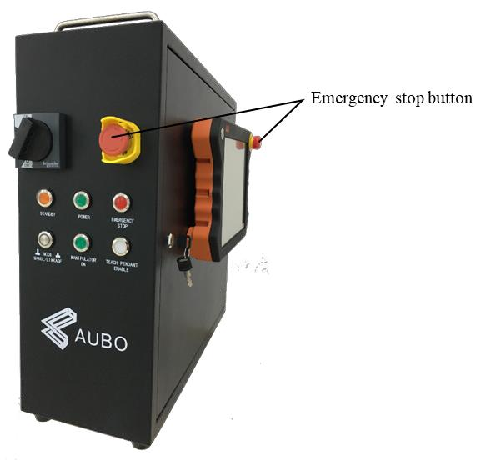

Figur 1-1 Nødstopknap



Hvis det udstyr eller de værktøjer, der tilsluttes, forårsager potentiel fare, skal det integreres i nødstopkredsløbet i systemet. Det kan medføre dødsfald, alvorlig personskade eller væsentlig materielle skader, hvis denne advarsel ikke overholdes



© 2015-2019 AUBO. Alle rettigheder forbeholdes. 19

V4.5



### Gendannelse fra nødsituationen

Alle nødstopsknapper har en "lås"-funktion. Denne "lås" skal åbnes for at afslutte nødstoptilstanden.

Rotation af nødstopsknappen kan åbne "låsen".



Genopretning fra en nødstoptilstand er et simpelt, men meget vigtigt skridt. Dette trin kan kun fungere efter at have sørget for, at robotsystemet er helt udelukket fra fare.

### Nødtræk til fælles

I sjældne tilfælde kan det være nødvendigt at flytte et eller flere robotled, efter strømsvigt eller i en nødsituation. Robotten kan tvinges til at bevæge sig efter følgende metode:

Forced back-driving: Tving en joint til at bevæge sig ved at trække hårdt (mindst 700 N) på robotarmen.



Tvunget til at flytte robotarmen manuelt er begrænset til nødsituationer, og det kan beskadige leddene.

### Beskyttelse mod Overdreven kraft

Manipulator har beskyttelse mod overdreven kraft. Når manipulator er tændt og i stationær tilstand, hvis ramt med en kraft der overstiger sikkerhedstærsklen, vil manipulator følge retningen af slaget og bevæge sig passivt. Denne funktion kan reducere skaden, når operatører eller andre objekter kolliderer med manipulator.



Denne funktion kan reducere kollisionsskaderne og kræves for at udføre risikovurdering, hvis der er behov for anden brug.



© 2015-2019 AUBO. Alle rettigheder forbeholdes.

V4.5



# TRANSPORT OG FORHOLDSREGLER

Ved hejserobot skal de bevægelige dele placeres korrekt for at undgå uventet bevægelse, som kan forårsage skade under hejsning og transport. Ved emballering og transport skal den følge emballagestandarderne og markere med de krævede skilte uden for emballagen.

Ved transport skal robotten forblive stabil i sin transportposition.

Kontrol-boksen skal løftes ved hjælp af håndtaget.

Når robotten flyttes fra emballage til installationsposition, skal du holde robotten på plads, indtil alle monteringsbolte er sikkert strammet i bunden af robotten.

Tænd robotten efter at have repareret den. Brug af håndvejledning til at justere robotretningen til et passende sted.

Gem den originale emballage efter transport. Opbevar emballagematerialet på et tørt sted til fremtidig ompakning og flytning af robotten.

Brugere kan flytte manipulatoren til installationspositionen ved at administrere pakken Pos-projektet i 【**Online Programming**】-> 【**Project**】-> 【**Open Project**】 i AUBOPE Programmeringsmiljøet. Yderligere oplysninger finder du i 【**Open Project**】.( billeddemonstration)



1. Sørg for ikke at overbelaste ryg eller andre kropsdele, når udstyret løftes.
2. Alle regionale og nationale retningslinjer bør følges. AUBO (Beijing) Robotics Technology Co., Ltd er ikke ansvarlig for eventuelle skader forårsaget under transport af udstyr.
3. Sørg for at følge instruktionen, når du installerer en robot



# VEDLIGEHOLDELSE, REPARATION OG BORTSKAFFELSE

## Vedligeholdelse og reparation

Vedligeholdelses- og reparationsarbejde skal nøje følge alle sikkerhedsinstruktioner i denne vejledning.

Vedligeholdelses-, kalibrerings- og reparationsarbejde skal udføres i overensstemmelse med de nyeste versioner af servicemanualer, som kan findes på supportwebstedet [www.aubo-robotics.com](http://www.aubo-robotics.com/)

Alle forhandlere i AUBO (Beijing) Robotics Technology Co, Ltd bør have adgang til denne hjemmeside.

Vedligeholdelse skal udføres af autoriserede integratorer eller AUBO (Beijing) Robotics Technology Co., Ltd. Alle dele returneres til AUBO (Beijing) Robotics Technology Co, Ltd vil blive returneret i henhold til service manual.

Sørg for at nå sikkerhedsniveauet for vedligeholdelse og reparation, følg alle regionale og nationale retningslinjer og test, om alle sikkerhedsfunktioner fungerer normalt.

Formålet med vedligeholdelse og reparation er at sikre, at systemet kører normalt eller hjælpe det med at vende tilbage til normal tilstand, når systemfejl opstår, herunder fejldiagnose og faktisk vedligeholdelse.

Betjeningsmanipulator eller kontrolboks skal følge sikkerhedsprocedurer og advarsler som nedenfor:



1. Fjern hovedindgangskablet fra bunden af kontrolboksen for at sikre, at det er helt slukket. Tag de nødvendige forholdsregler for at forhindre andre i at genoplade systemet i reparationsperioden. Når strømmen er slukket, skal systemet undersøges for at sikre, at det er slukket.
2. Kontroller forbindelsen på jorden, før du tænder for systemet igen.
3. Overhold ESD-reglerne (Elektrostatisk udledning), når dele af manipulatoren eller kontrolboksen skilles ad.
4. Undgå at skille strømforsyningerne ad i kontrolboksen. Høje spændinger kan være til stede inde i disse strømforsyninger i flere timer efter, at kontrolboksen er blevet slukket.
5. Undgå, at der trænger vand og støv ind i manipulatoren eller kontrolboksen.



V4.5

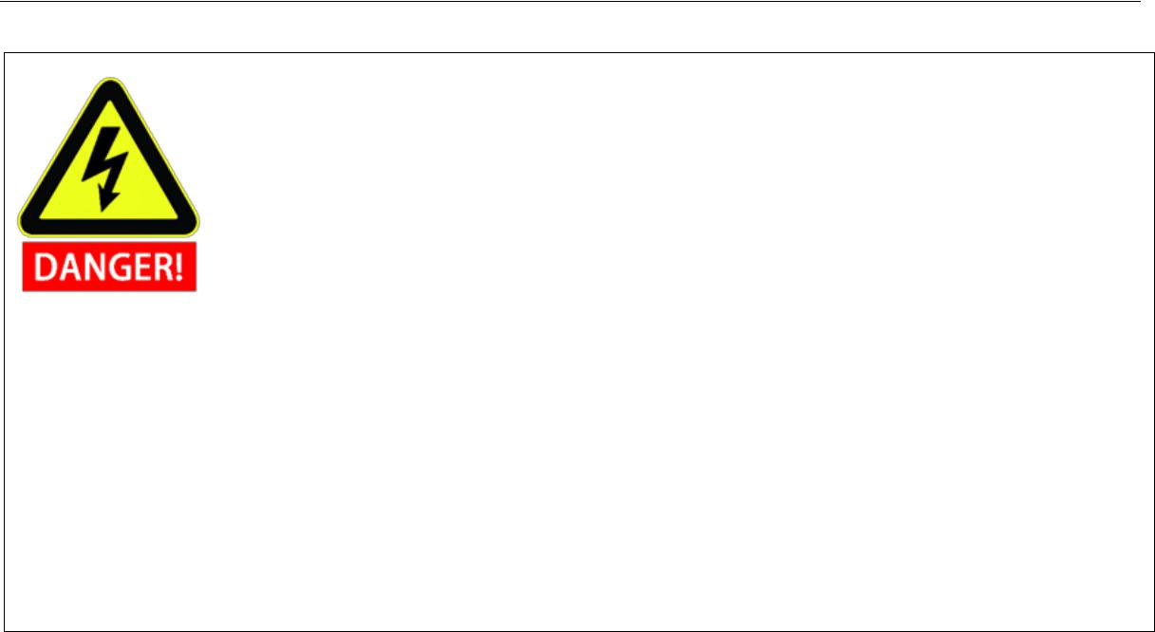

1. Udskift de defekte komponenter med nye komponenter med samme artikelnummer eller tilsvarende komponenter, der er godkendt af AUBO (Beijing) Robotics Technology Co., Ltd.
2. Genaktiver eventuelle deaktiverede sikkerhedsforanstaltninger umiddelbart efter, at arbejdet er afsluttet.
3. Registrer alle vedligeholdelsesoperationer, og gem i teknisk dokumentation.
4. Der er ingen selvbetjeningsdel i kontrolboksen. Hvis vedligeholdelse eller reparation af service er påkrævet, bedes du kontakte din forhandler eller AUBO (Beijing) Robotics Technology Co. Ltd.

## Bortskaffelse

AUBO robot skal bortskaffes i overensstemmelse med gældende nationale love, regler og standarder.

# GARANTIER

## Produktgaranti

AUBO robotter har en garantiperiode på 12 måneder.

I tilfælde af nye anordninger og deres komponenter, der udviser defekter som følge af produktions- og/eller materialefejl inden for 12 måneder efter ibrugtagningen (højst 15 måneder efter forsendelsen), bør AUBO (Beijing) Robotics Technology Co., Ltd. levere de nødvendige reservekomponenter til at erstatte eller reparere deopstemte komponenter.

AUBO (Beijing) Robotics Technology Co, Ltd har ejerskab af de enheder eller komponenter, der er blevet erstattet eller returneret til AUBO (Beijing) Robotics Technology Co, Ltd.

Hvis produkterne ikke længere er under garanti, forbeholder AUBO (Beijing) Robotics Technology Co., Ltd. sig retten til at opkræve kunder for udskiftning eller reparation af produkterne.

Hvis der opstår fejl i enheden uden for garantiperioden, er AUBO (Beijing) Robotics Technology Co., Ltd. ikke ansvarlig for skader eller tab forårsaget af udstyret, såsom produktionstab eller beskadigelse af andet produktionsudstyr.

## Ansvarsfraskrivelse

1. Denne garanti vil være ugyldig, hvis udstyrets defekt skyldes forkert håndtering eller manglende overholdelse af de relevante oplysninger, der er beskrevet i brugervejledningen.
2. Fejl forårsaget af følgende betingelser er ikke dækket af denne garanti:
3. Opfylder ikke kravene i industrielle standarder eller brugervejledningen er ikke fulgt til at installere, tilslutte ledninger og oprette forbindelse til andre kontrolenheder.
4. Brug af produkter ud over manualens specifikationer eller standarder.
5. Brug af produkter ud over de fastsatte formål
6. Opbevaringsmetoden og arbejdsmiljøet ligger uden for det fastsatte interval (f.eks. forurening, saltskader og fugtkondensation).
7. Produkters skader forårsaget af forkert transport.
8. Skader forårsaget af uheld eller nedbrud.
9. Fejl ved ikke at installere originale komponenter og tilbehør.
10. Skader forårsaget af tredjeparten, som ikke er AUBO (Beijing) Robotics Technology Co. Ltd. eller den udpegede integrator, mens den rekonstruerede, justerede eller reparerede de originale komponenter.
11. Enhver naturkatastrofe, herunder brande, jordskælv, tsunamier, lyn, kraftig vind og oversvømmelser.
12. Enhver funktionsfejl ikke vedrører AUBO (Beijing) Robotics Technology Co, Ltd's ansvar bortset fra de omstændigheder, der er nævnt ovenfor.

V4.5



Garantien vil ikke blive stillet til rådighed under følgende omstændigheder:

1. Produktionsdatoen eller garantiens startdato kan ikke identificeres.
2. Ændring af softwaren eller de interne data.
3. Fejlen kan ikke vises igen eller identificeres af AUBO (Beijing) Robotics Technology Co., Ltd.
4. Brug af produkterne som radioaktivt udstyr, biologisk testudstyr eller ethvert andet farligt miljø, der er konstateret af AUBO (Beijing) Robotics Technology Co., Ltd.

Ifølge produktgarantien yder AUBO (Beijing) Robotics Technology Co., Ltd. kun garanti til fejl og mangler i de produkter og komponenter, der sælges til forhandlere.

AUBO (Beijing) Robotics Technology Co., Ltd. er ikke ansvarlig for det relevante garantiansvar over for nogen anden udtrykkelig eller underforstået garanti eller ansvar, herunder, men ikkebegrænset til den implicitte garanti til salgbarheden eller den specifikke brug. Derudover er AUBO (Beijing) Robotics Technology Co., Ltd. ikke ansvarlig for indirekte skader og konsekvenser forårsaget af de relevante produkter.



V4.5



# SAMMENSÆTNING AF ROBOTHARDWARE

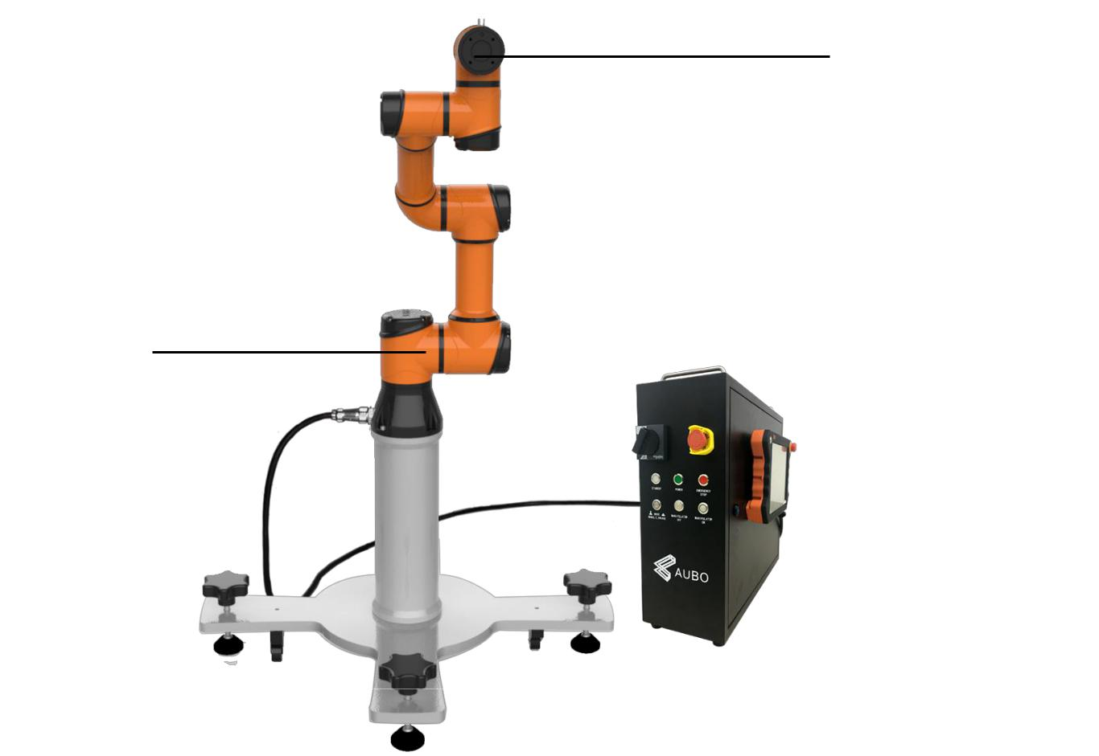

Flange

Manipulator

|  |  |  |  |  |  |  |
| --- | --- | --- | --- | --- | --- | --- |
|  |  |  |  |  | Feltet Kontrolelement |  |
|  |  |  |  |  |  |
| Manipulator base |  |  |  |  | Undervis vedhæng |  |
|  |  |  |  |  |
|  |  |

Figur 5-1 AUBO-i3 robot

Som vist i figur 5.1 består AUBO-i3 robotsystemet af en manipulator, en kontrolboks (der findes en række modeller), en manipulatorbase og et undervisnings-vedhæng. Manipulatoren har seks led, og hvert led repræsenterer en grad af frihed. Som vist i figur 5.2 omfatter manipulatorens led en robotbase (A), en skulder (B), en albue (C), et håndled1(D), et håndled2(E) og et håndled3(F). Manipulatorbasen anvendes til robottilslutningen og basisforbindelsen. End-effector bruges til at forbinde manipulator og værktøj. Aluminiumrør bruges til at forbinde skulder og albue eller albue og håndled. Gennem AUBOPE brugergrænseflade eller hånd-vejledning, kan brugerne styre rotationen af hvert led og flytte end-effectoren.



© 2015-2019 AUBO. Alle rettigheder forbeholdes.

V4.5

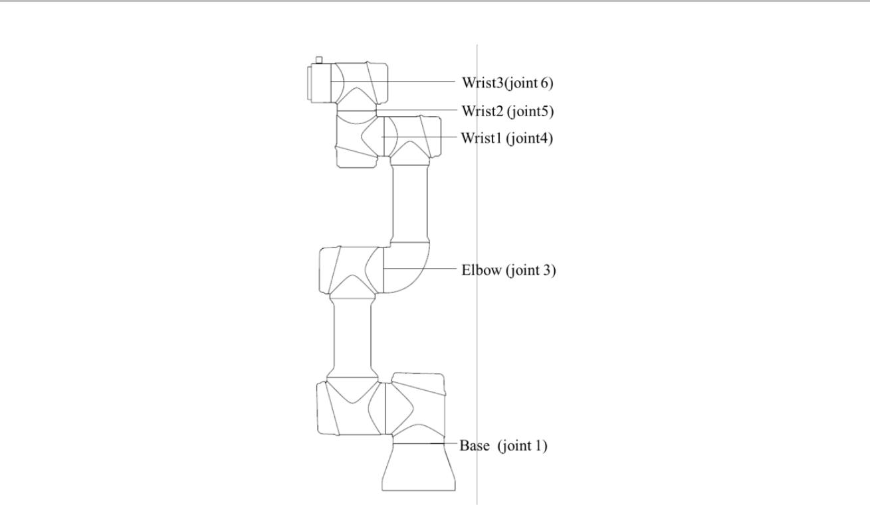

Figur 5-2 -1 Manipualtor leddene

Kontrolboksen er den vigtigste kontrol del af AUBO-i3 robot. Læs kapitel 8 for moduler i kontrolboksen.

AUBO-i3 giver flere I / O-grænseflader, der er 4-kanals digitale I / O og 2-kanals analoge indgange på end-effector flange. Kontrolboksen kommunikerer med manipulator via CAN-Bus.

Undervisnings-vedhænget giver en visuel grænseflade. Brugere kan teste, programmere og simulere manipulatoren gennem undervisnings-vedhænget med en lille mængde programmeringsfærdigheder.



© 2015-2019 AUBO. Alle rettigheder forbeholdes.

V4.5



# ROBOTINSTALLATION

## Hurtig Installation

Installationen af AUBO robotter omfatter:

1. Definer et robotarbejdsområde.
2. Installer robotmanipulatoren på basen.
3. Installer sluteffektor

## Vigtige sikkerhedsinstruktioner

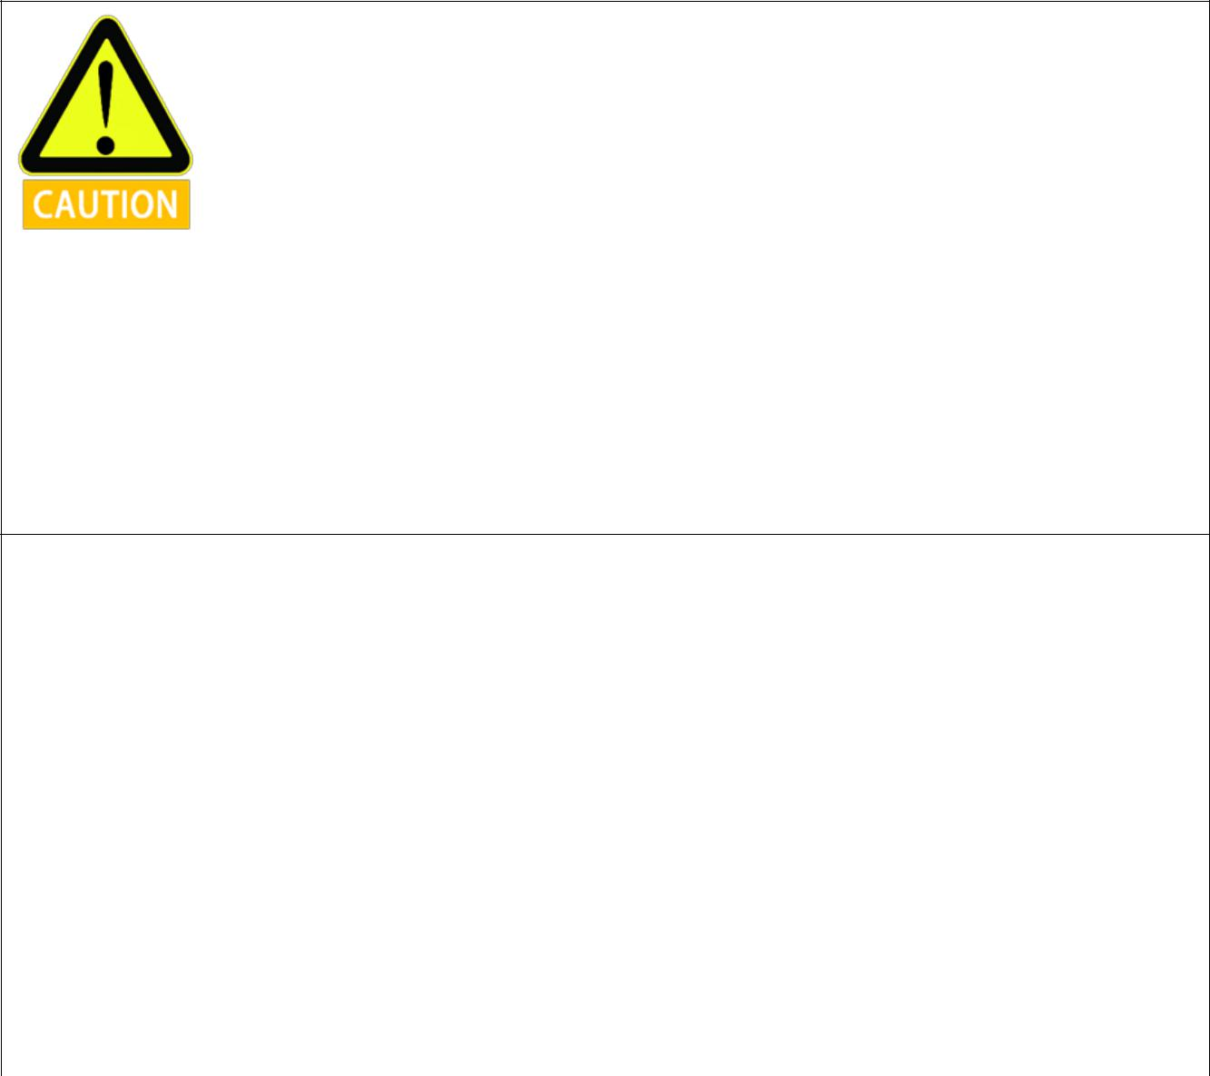

Installationsforhold:

•Ingen ætsende gasser eller væsker •Ingen olietåge

•Intet salt •Intet støv- eller metalpulver

•Ingen mekanisk stød, vibrationer •Ingen elektromagnetisk støj

•Ingen radioaktive materialer •Lav luftfugtighed

•Ingen brændbare materialer

•Omgivelsestemperatur:0 °C ~ 45 °C

•Undgå direkte sollys (undgå at bruge udendørs)



Bæreevne på gulvet :

Installer manipulator på en hård overflade, som kan modstå mindst 10 gange rotationsmomentet af robot basen og mindst 5 gange vægten af manipulator. Desuden må overfladen ikke rystes. Læs tillægget for mere præcise data om bæreevne.



Der er behov for en sikkerhedsvurdering efter hver installation. Følg vejledningeni kapitel 1(Sikkerhed).



© 2015-2019 AUBO. Alle rettigheder forbeholdes.

V4.5

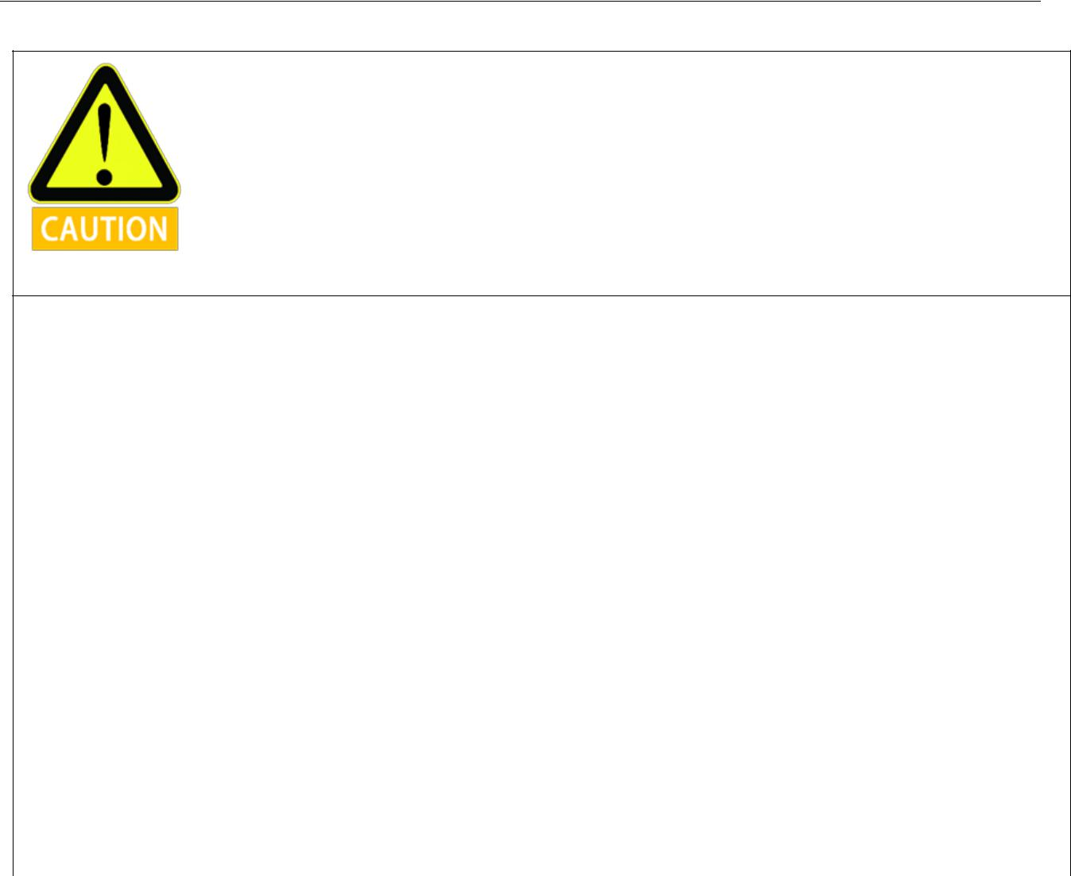

Installer ekstraudstyr:

Hvis yderligere moduler, som kabel, som ikke leveres af AUBO (Beijing) Robotics Technology Co, Ltd., er integreret i industriel robot, har brugerne ansvaret for at sikre, at disse moduler ikke påvirker sikkerhedsfunktionen.



1. Sikkerhedsvurderingen skal foretages, hver gang robotten er installeret, og instruktionerne i afsnit 1 (Sikkerhed) overholdes nøje.
2. Kontrolboksen skal placeres vandret på jorden. Der skal reserveres et hul på 50 mm på hver side af kontrolboksen for at sikre jævn luftcirkulation
3. Undervisnings-vedhænget kan hænges op på kontrolboksen. Sørg for, at du ikke træder på kablet.

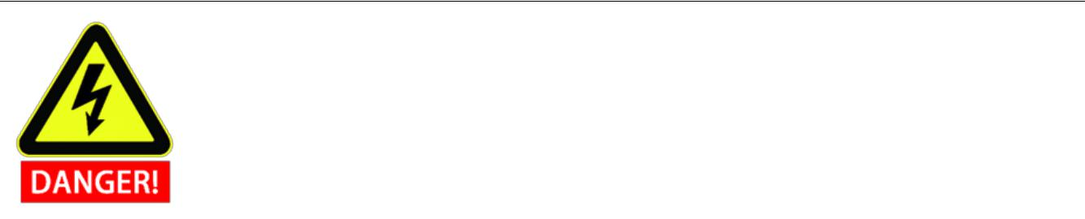

1. Sørg for, at kontrolboksen, undervisnings-vedhæng og kabel ikke udsættes for væsker. En våd kontrolboks kan forårsage tab.
2. Kontrolboksen og vedhænget må ikke udsættes for støv eller fugt i henhold til IP54-klasse.

## Robottens arbejdsområde

### Mekaniske dimensioner af manipulator

Manipulatorens mekaniske dimensioner er vist i figur 6.1. Robottens arbejdsområde bør først overvejes under installationen i tilfælde af at støde ind i mennesker eller udstyr.



© 2015-2019 AUBO. Alle rettigheder forbeholdes.

V4.5

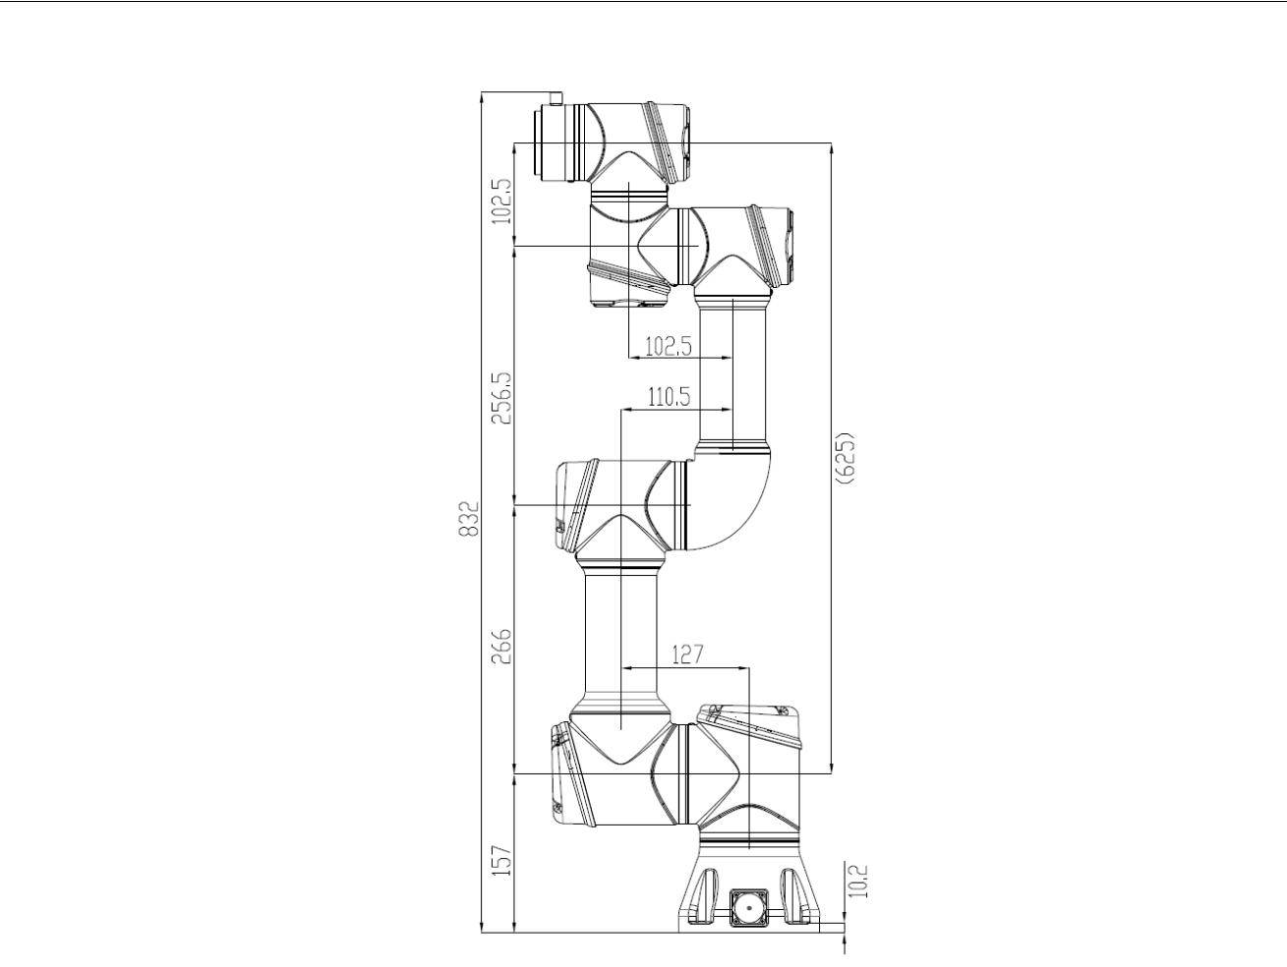

Figur 6-1 AUBO-i3 mekaniske dimensioner, enhed: mm

### Effektivt arbejdsområde

Manipulatorens arbejdsområde, som vist i figur 6.2, er en kugle af radius 625 mm undtagen det cylindriske rum direkte over og direkte under robotbasen. Når installations positionen vælges, skal du sørge for at overveje den cylindriske plads direkte over og direkte under robot base, for at undgå at flytte værktøjet ind i dette cylindriske rum så meget som muligt. I praktiske anvendelser er rækkevidden af rotationer for led 1 til 6: -175 ° ~ +175 °.



Robotten skal arbejde inden for en effektiv arbejdsplads.



© 2015-2019 AUBO. Alle rettigheder forbeholdes. 31

V4.5

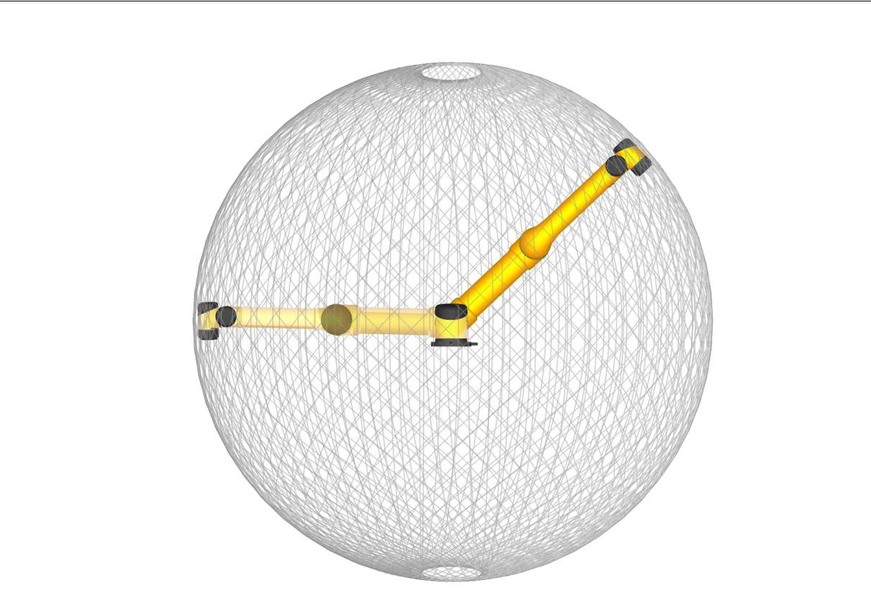

Figur 6-2 Illustration af AUBO-i3 arbejdsområde

## Hardware Installation

### Manipulatorbasen

AUBO robotmanipulatorbase er vist i figur 6.3.

Der er 4 ankerbolte og 4 universalhjul til nemt at fastgøre og flytte robotten. Når robotten er repareret, skal du dreje den øverste del af grund bolten og sænke den. Når robotten flyttes, skal du bruge værktøjet (skruenøgle) til at rotere den nederste del af ankerbolten og hæve boltene for at få de universelle hjul til at røre jorden.

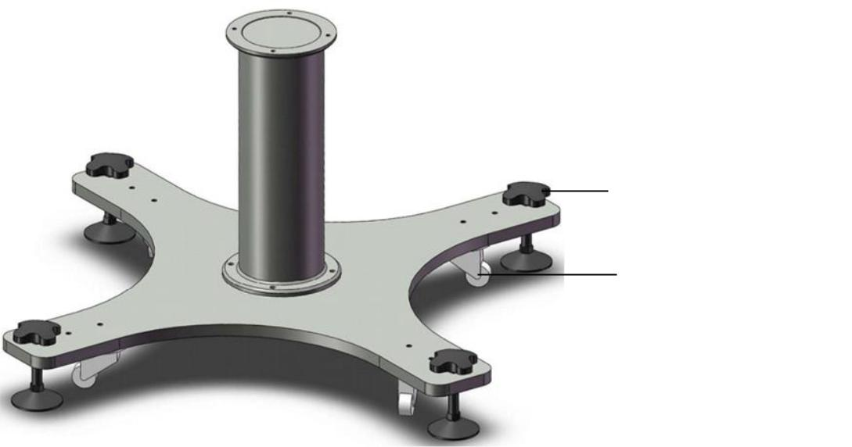

Ankerbolt

Universal hjul

Figur 6-3 Diagram over manipulatorbasestrukturure

Manipulatorens grundstrukturs mekaniske dimensioner er vist i figur 6.4



© 2015-2019 AUBO. Alle rettigheder forbeholdes. 32

V4.5

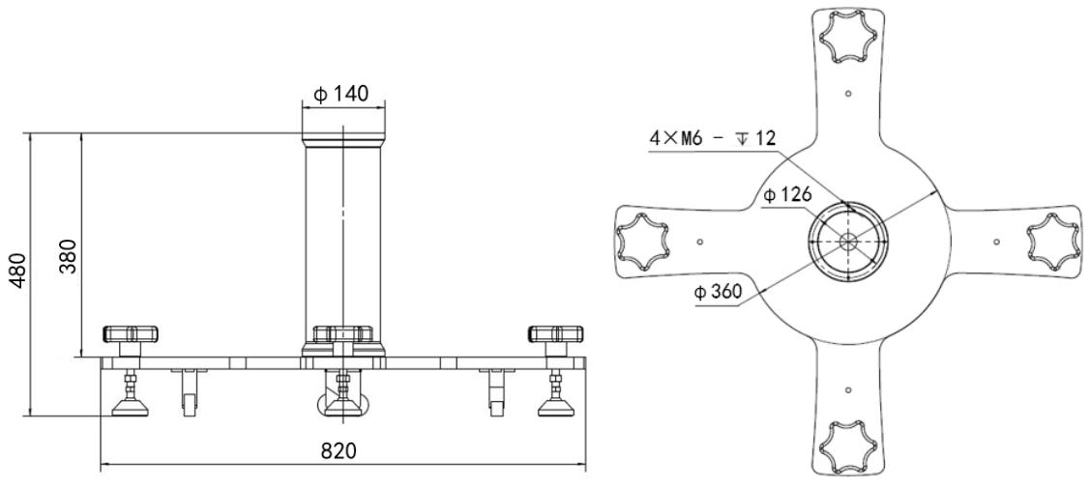

Figur 6-4 Mekaniske dimensioner af manipulatorbasestrukturen (venstre: planvisning; højre: forside)

### Manipulator Installation

Robotten har en funktion af selvtilpasning til installation positur. Det kan installeres i base, hejsning, montere på væggen eller en bestemt installationsmetode, som vist nedenfor:

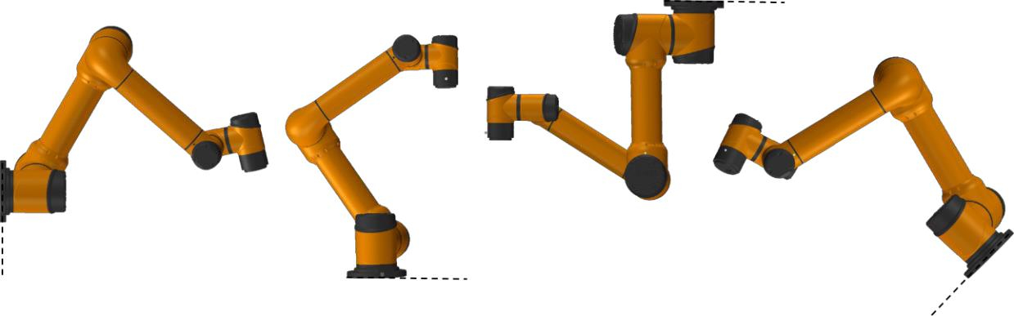

Figur 6-5 Diagram over forskellige installationsstillinger

Ved hjælp af fire M8 bolte til at fastsætte manipulator på basen. Det anbefales at bruge to -6mm huller til at installere stifter til at forbedre installations præcisionen. Mekaniske dimensioner er vist i figur 6.6.

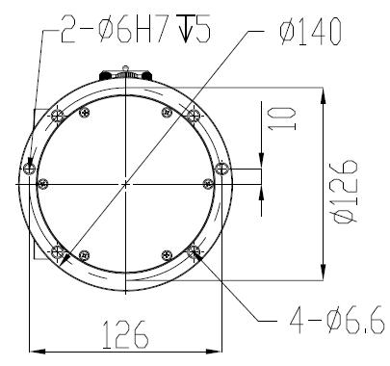

Figur 6-6 : Montering af hele manipulatorbasens størrelse.

Hvis installationsmetoden ændres (f.eks. valg af hejse, vægmonteret osv.), efter at have kørt AUBOPE og klikket på "ON" ->" OFF", vil undervisnings-vedhænget vise følgende vindue:



© 2015-2019 AUBO. Alle rettigheder forbeholdes.

V4.5

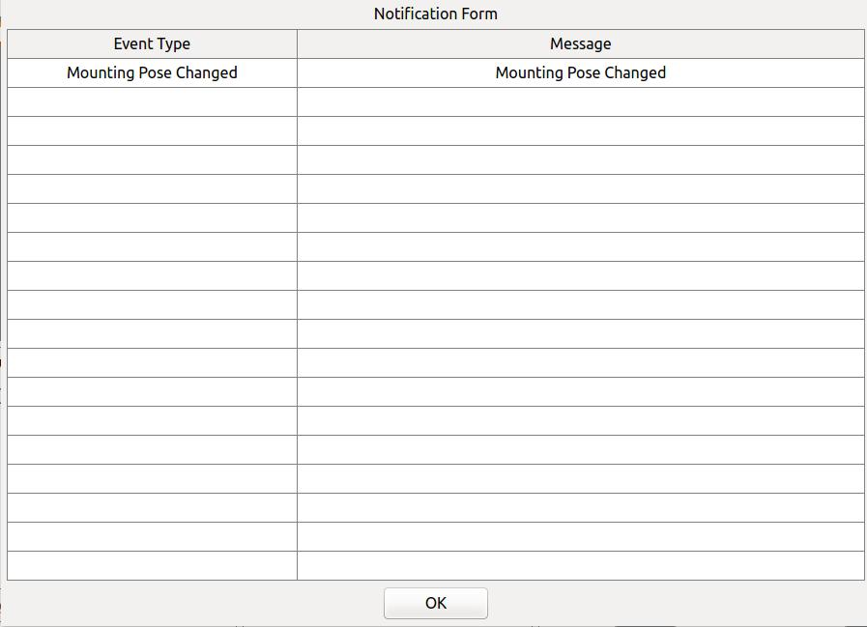

Figur 6-7 Popvindue for ændring af installationsposition

Under denne omstændighed skal du vælge den korrekte mulighed på AUBOPE, ellers kan den have uforudsigelig bevægelse i hånd-vejledende tilstand.



Sørg for, at manipulatoren er installeret korrekt og sikkert

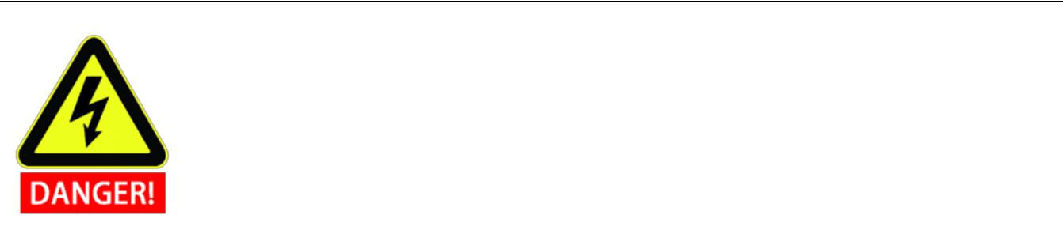

Hvis robotten er nedsænket i vand over en længere tid, kan den blive beskadiget. Robotten må ikke installeres i vand eller i et vådt miljø, medmindre den har IP67-beskyttelsesklasse.

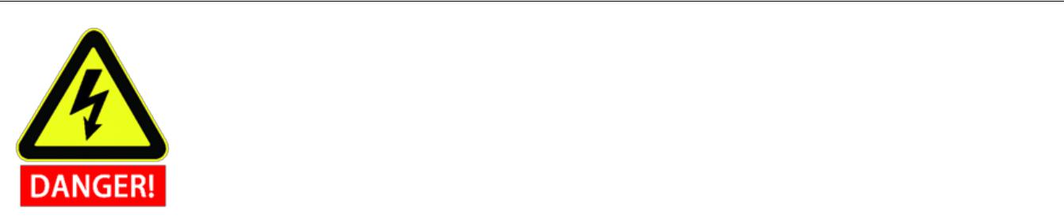

Vælte fare. Hvis robotten ikke er sikkert placeret på en snavset overflade, kan robotten vælte og forårsage skade.



© 2015-2019 AUBO. Alle rettigheder forbeholdes.

V4.5



## Installation af sluteffektor

### Mekanisk strukturstørrelse af sluteffektor flange

Sluteffektor flange har fire M6 gevind huller og et Ф6 positionerings hul til at fastsætte armaturet på enden nemt, som vist i figur 6,8.

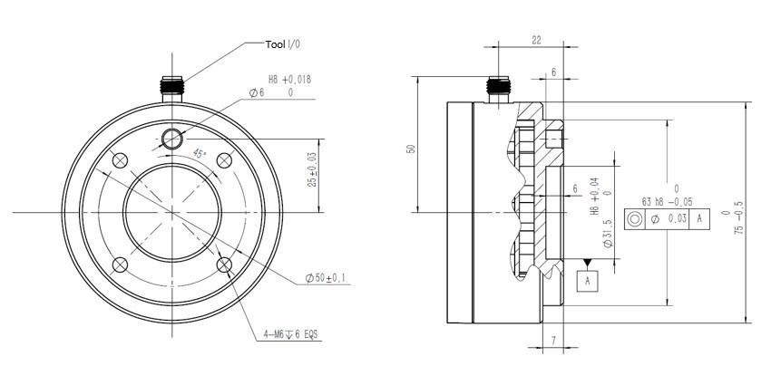

Figur 6-8 Mekaniske dimensioner af end-effector flange, enhed: mm.



1. Sørg for, at værktøjet er korrekt og sikkert boltet på plads.
2. Sørg for, at værktøjet er konstrueret således, at det ikke kan skabe en farlig situation ved at tabe en del uventet.

## Kabelforbindelse

Der er 3 stikkontakter i bunden af kontrolboksen. Der er en stikkontakt på bunden af robotkroppen. Der er en sokkel på nederste højre side af undervisnings-vedhænget. Sæt det tilsvarende kabel i stikkontakten før brug.

Tabel 3-kabelforbindelsesdiagram

|  |  |  |
| --- | --- | --- |
|  | **Klassifikation** | **Foto** |
|  |  |  |



© 2015-2019 AUBO. Alle rettigheder forbeholdes. 35

V4.5

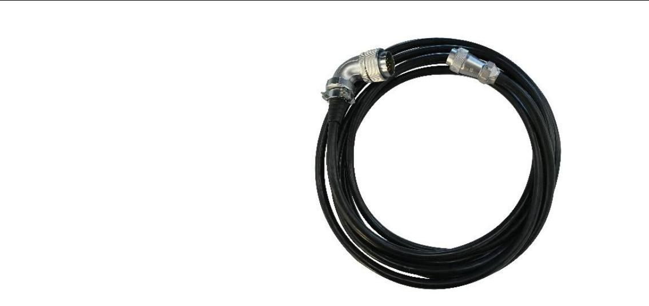

Undervisnings-vedhængskabel

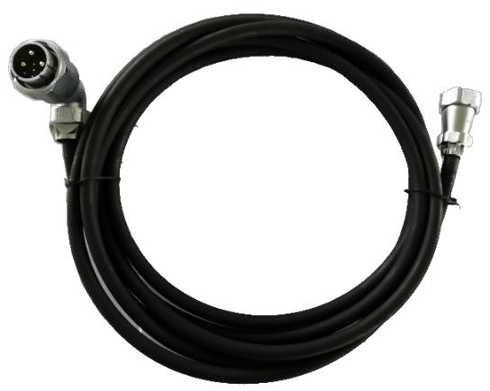

Manipulatorkabel

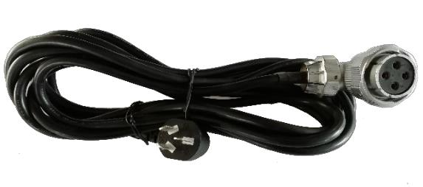

Strømkabel til styringsboks

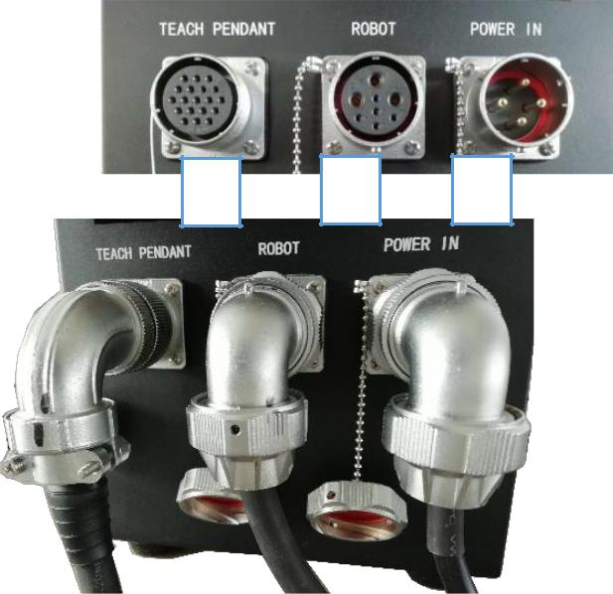

12 3

Stik i bunden af den kontrolboks, der er tilsluttet kablet



© 2015-2019 AUBO. Alle rettigheder forbeholdes. 36

V4.5

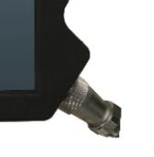

Undervisnings-vedhængskabel

4

forbundet til undervisnings vedhænget

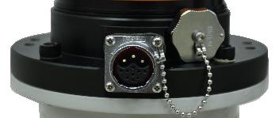

Manipulatorkabel tilsluttet

5

til manipulatoren

Tabel 4 -kabelforbindelsesmetode

|  |  |  |  |
| --- | --- | --- | --- |
| Nr | Klassifikation | Beskrivelse | Forbindelsesmetode |
| 1 | Undervisningsvedhængskabel tilsluttes kontrolboks | Den ene ende af kablet er et circulært aviation stik. | Skru først støvdækket af. Indsæt derefter stikket i kontrolboksen. Hold øje med at stikket vender rigtigt. Stram den låsende ring efter indsættelse2 |
| 2 | Manipulatorkabel tilsluttet kontrolboks |
| 3 | Eksternt strømkabel forbundet til kontrolboks |
| 4 | Undervisningsvedhængskabel forbundet til undervisningsvedhæng |
| 5 | Robotkabel forbundet til robot basen. | Den ene ende er et lige rundt aviation stik. | Skru først støvdækslet af. Roter kablet sådan at stifterne matcher stikket i robotten. Der er et lille mærke der stikker ud som markerer hvordan stikket skal vende. Efter indsættelse roter låseringen indtil du hører et ’klik’. |

© 2015-2019 AUBO. Alle rettigheder forbeholdes.

V4.5



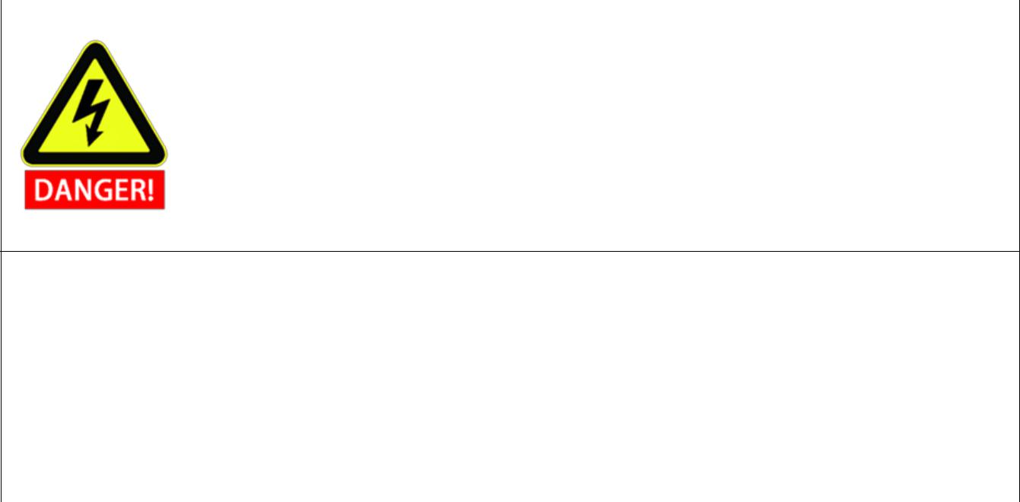

1. Sørg for, at robotten er jordet (elektrisk jord) på den rigtige måde. Jordforbindelsesstikket skal have mindst den nominelle strøm af den højeste strøm i systemet.
2. Sørg for, at alle kabler er korrekt tilsluttet, før kontrolboksen er aktiveret. Brug altid den originale netledning korrekt.
3. Tag aldrig robotkablet fra, mens robotarmen er åben.
4. Det oprindelige kabel må ikke forlænges eller ændres.



V4.5



# I-SERIENS STANDARDKONTROLBOKS

## Introduction

Kontrolboksen er kontrolcentret for AUBO robotten. Boksen indeholder et styrebræt, et sikkerhedskontrolbræt, en koblingsstrømforsyning og en sikkerhedsbeskyttelsesanordning. Kontrolboksen er drevet af 100V-240V AC. Dens 2 interne kobling strømforsyninger konvertere 100V-240V AC til 12V, 24V og 48V DC, som leverer strøm til lasten inde i kontrolboksen og robotten. Derfor skal forbindelsen mellem robotten og undervisnings-vedhænget eller kontrol-boksen kontrolleres sikkert før brug.

Kontrolboksen er designet med hardwarebeskyttelse og softwarebeskyttelse for at sikre sikkerheden i størst mulig grad, når folk bruger. Brug af flere afbrydere inde i kontrolboksen spiller en pålidelig rolle i kortslutning og overbelastningsbeskyttelse på hardwaren. Med nødstopknappen i både kontrolboksen og undervisnings-vedhænget kan brugerne afbryde robottens strøm på kortest tid for at beskytte personale og udstyr.

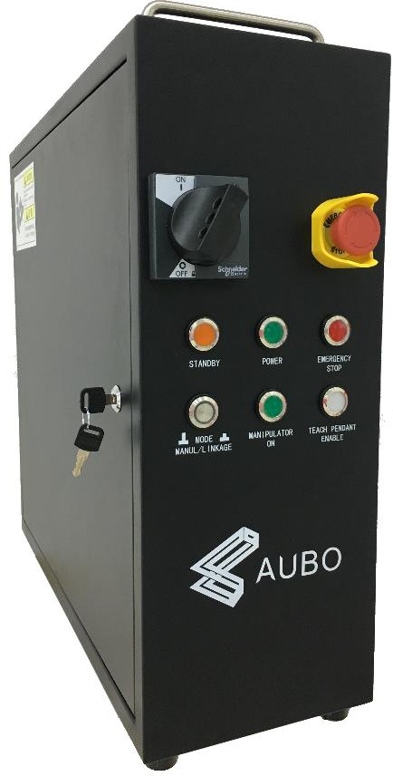

Figur 7-1 I Serie Standard kontrolboks



© 2015-2019 AUBO. Alle rettigheder forbeholdes. 39

V4.5



## Elektriske advarsler og advarsler

Følgende advarsler og advarsler skal overholdes, når en robot og et kontrolboksprogram er designet og installeret. Advarslerne og advarslerne gælder også for servicearbejde.

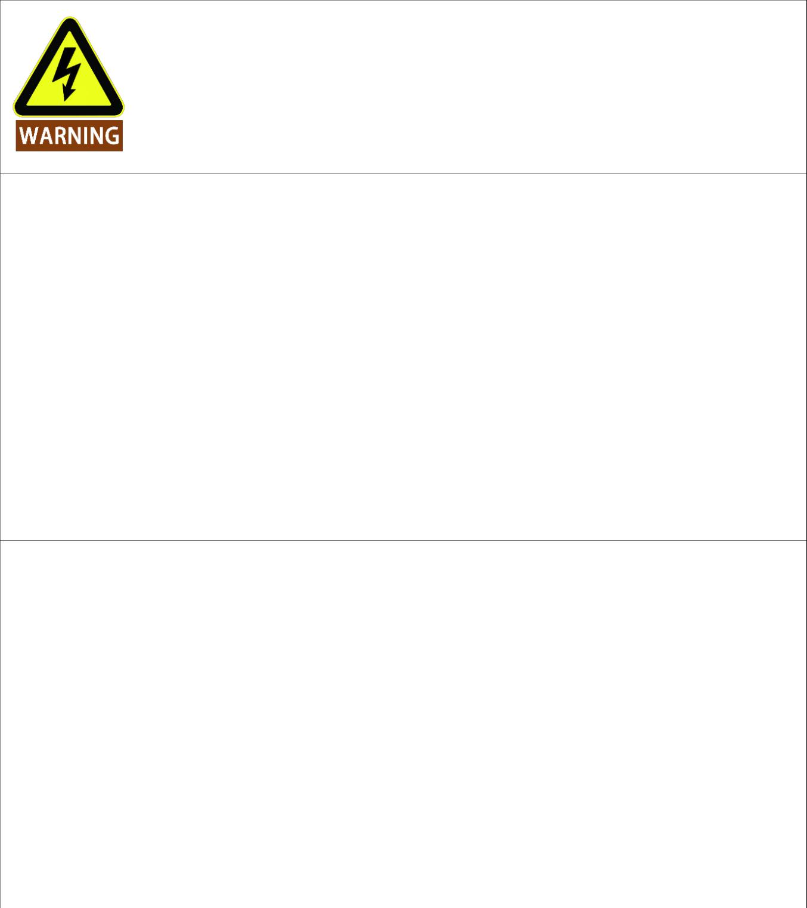

Tilslut aldrig sikkerhedssignaler til en PLC, som ikke opfylder kravene i et korrekt sikkerhedsniveau. Hvis denne advarsel ikke følges, kan det medføre alvorlig personskade eller død som følge af svigt i sikkerhedsstopfunktionen



* 1. Sørg for, at alt ikke-vandtæt udstyr forbliver tørt. Hvis der kommer vand ind i produktet, skal du slukke for alle afbryderne og derefter kontakte din leverandør.

1. Brug kun originale kabler, der følger med robotten. Brug ikke robotten til applikationer, hvor kablerne vil blive udsat for bøjet. Kontakt din leverandør, hvis der er behov for længere eller fleksible kabler.
2. Alle nævnte GND-forbindelser er kun til powering- og transimitteringssignaler. For Protective Earth (PE) skal du bruge de skrueforbindelser, der er markeret med jordsymbolerne inde i kontrolboksen. Jordforbindelseslederen skal mindst have den aktuelle klassificering af den højeste strøm i systemet.
3. Vær forsigtig, når dutrækker grænsefladekablerne til robottens I/O.

Som vist i figuren nedenfor er det røde rammeområde AC 100-240V og DC 48V farligt område. Rør ikke fastgørelsesskruerne og andre metaldele direkte i hånden. Fjern ikke ledningerne med strøm.

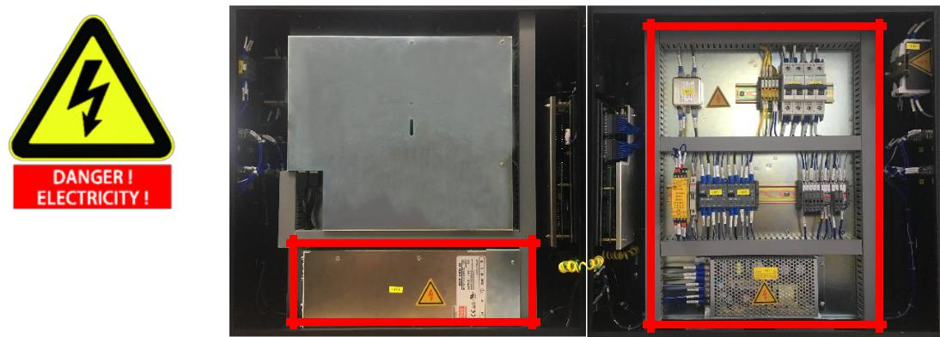

## Introduktion til kontrolpanel i Kontrolpanel

Frontpanelet, sidepanelet og bagpanelet i styreboksen er relateret til kontakter, knapper, indikatorer og elektriske grænseflader.



© 2015-2019 AUBO. Alle rettigheder forbeholdes. 40

V4.5



### Kontrolpanel foran kontrolpanel

Frontpanelets struktur i kontrolboksen er vist nedenfor.

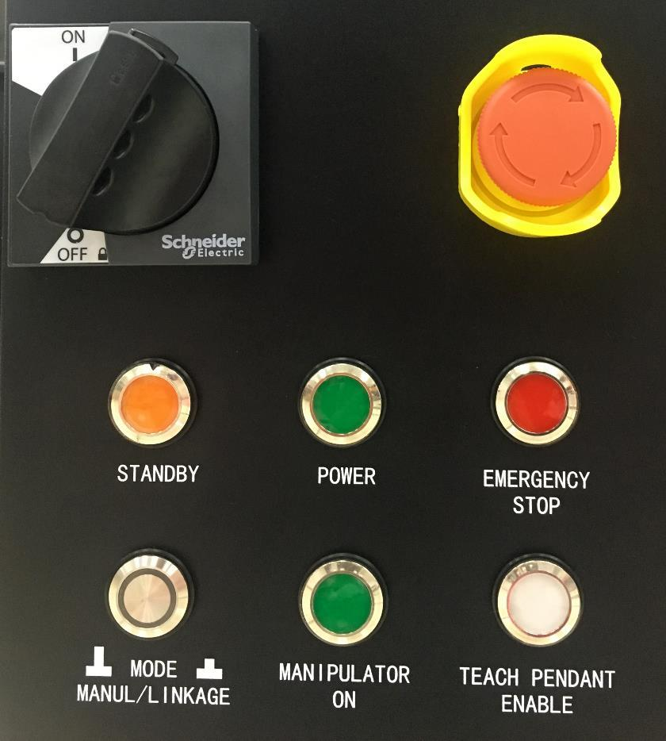

Figur 7-2 Skemadiagram over frontpanelet i kontrolboksen

Beskrivelse af tabel 5-frontpanel, knap og indikatorfunktion

|  |  |  |  |  |  |  |  |
| --- | --- | --- | --- | --- | --- | --- | --- |
|  |  |  | **Navn** |  | **Funktion** |  |  |
|  |  |  |  |  |  |  |  |
|  |  |  | **AFBRYDER** |  | Den vigtigste afbryder, 1 er tændingstilstanden, og 0 er |  |  |
|  |  |  |  | slukket tilstand. |  |  |
|  |  |  |  |  |  |  |
|  |  |  |  |  |  |  |  |
|  |  |  | **NØDSITUATION** |  | Robotten nødstopknap, robotten er slukket |  |  |
|  |  |  |  | efter pres. |  |  |
|  |  |  |  |  |  |  |
|  |  |  |  |  |  |  |  |
|  |  |  |  |  | Når indikatorlyset er tændt, indikerer det, at |  |  |
|  |  |  | **STANDBY** |  | panel interface board program er initialiseret. Du kan trykke på |  |  |
|  |  |  |  |  | lære vedhæng tænd/sluk-knappen til magten på robotten. |  |  |
|  |  |  |  |  |  |  |  |
|  |  |  | **MAGT** |  | Indikatorlyset er tændt for at indikere, at den eksterne effekt er |  |  |
|  |  |  |  | på. |  |  |
|  |  |  |  |  |  |  |
|  |  |  |  |  |  |  |  |
|  |  |  | **NØDSTOP** |  | Indikatorlyset indikerer, at robotten er i en nødsituation |  |  |
|  |  |  |  | stoptilstanden. |  |  |
|  |  |  |  |  |  |  |
|  |  |  |  |  |  |  |  |
|  |  |  | **TILSTAND** |  | Robot manuel tilstand og koblingstilstand valg. Når |  |  |
|  |  |  | **MANUEL/SAMMENKÆD** |  | trykkes på robotten, går robotten ind i koblingstilstanden. |  |  |
|  |  |  |  |  |  |  |  |
|  |  |  |  |  |  |  |  |

© 2015-2019 AUBO. Alle rettigheder forbeholdes. 41

V4.5



Når der trykkes på, tændes roboteffekten, og indikatoren

**MANIPULATOR PÅ**

lys indikerer, at robotten er tændt.

Undervisnings-vedhænget muliggør statusdisplay. I manuel tilstand er indikatorlampen altid tændt. I koblingstilstanden

**UNDERVIS VEDHÆNG**

indikatorlyset er slukket for at indikere, at undervisnings-vedhænget ikke er tilgængeligt.

### Sidepanel i Kontrolpanel

USB-grænsefladen findes i højre side af kontrolboksen. Brugerne kan åbne kontrolboksens sidedør ved at dreje nøglen for at bruge denne grænseflade.

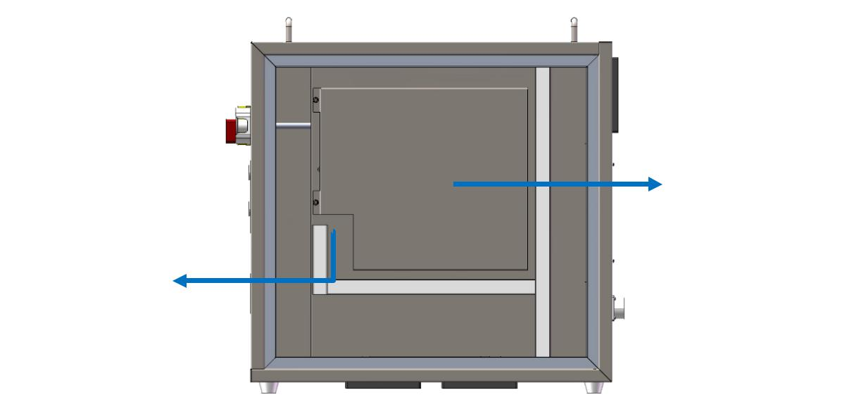

Beskyttelse af skjolde

USB-grænseflader

Figur 7-3 USB-kommunikationsgrænseflade på siden af kontrolboksen



© 2015-2019 AUBO. Alle rettigheder forbeholdes. 42

V4.5

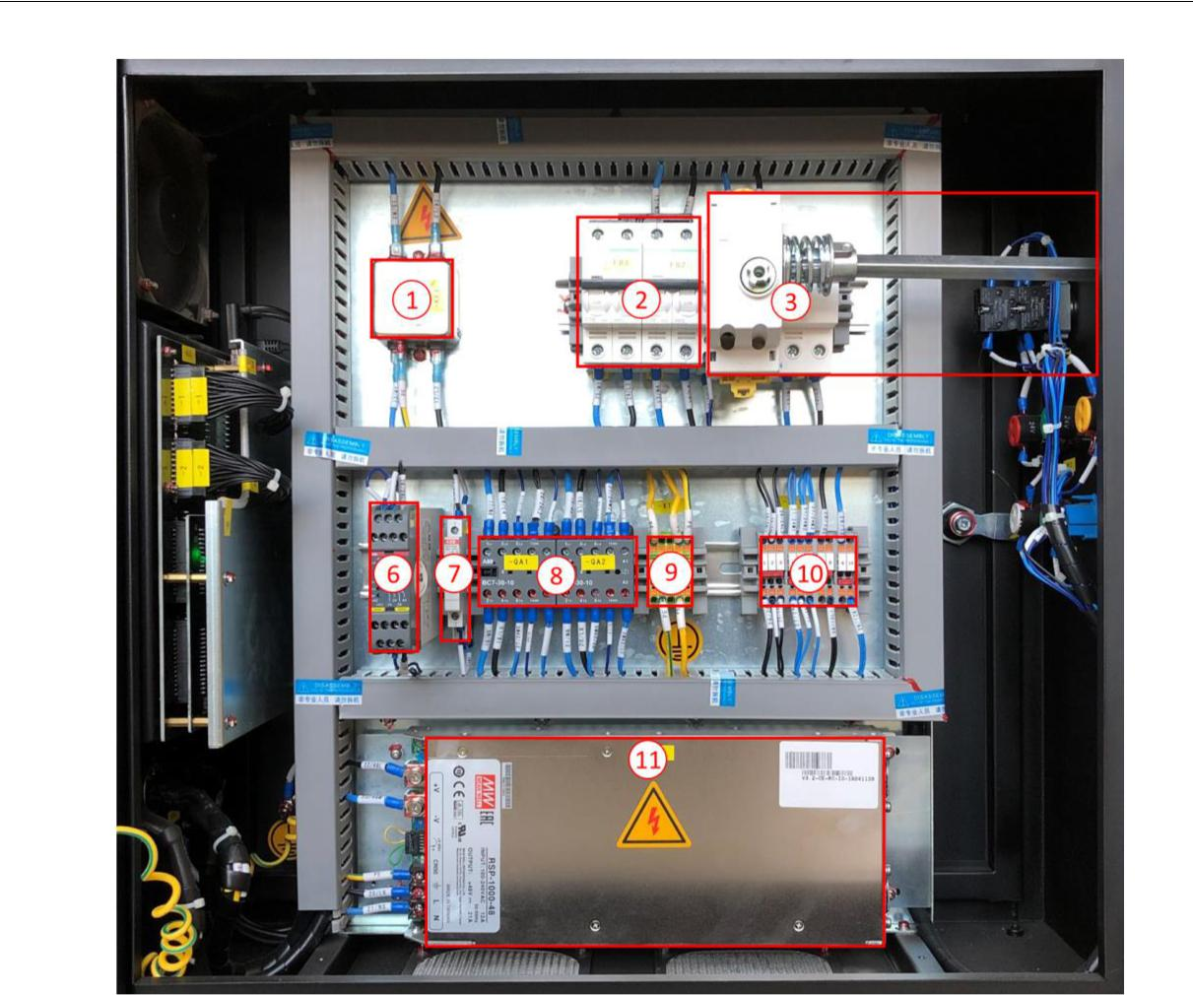

Figur 7-4 Sidepaneldele i kontrolpanel i kontrolpanel i kontrolelementer, der markerer en

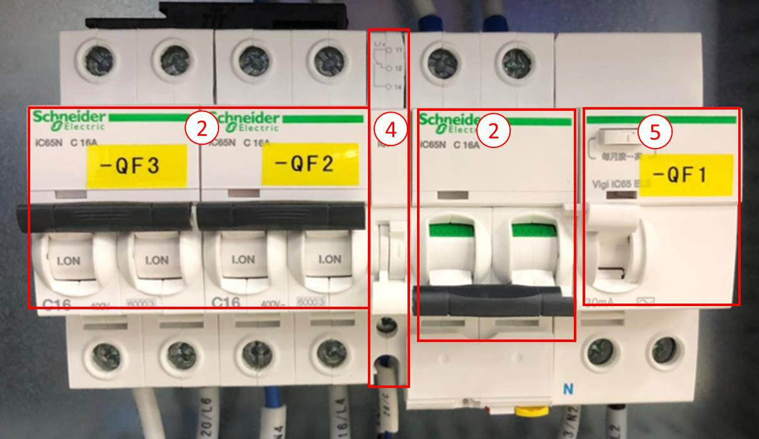

Figur 7-5 Markering af sidepaneldele i kontrolpanel i kontrolelementer b



© 2015-2019 AUBO. Alle rettigheder forbeholdes. 43

V4.5

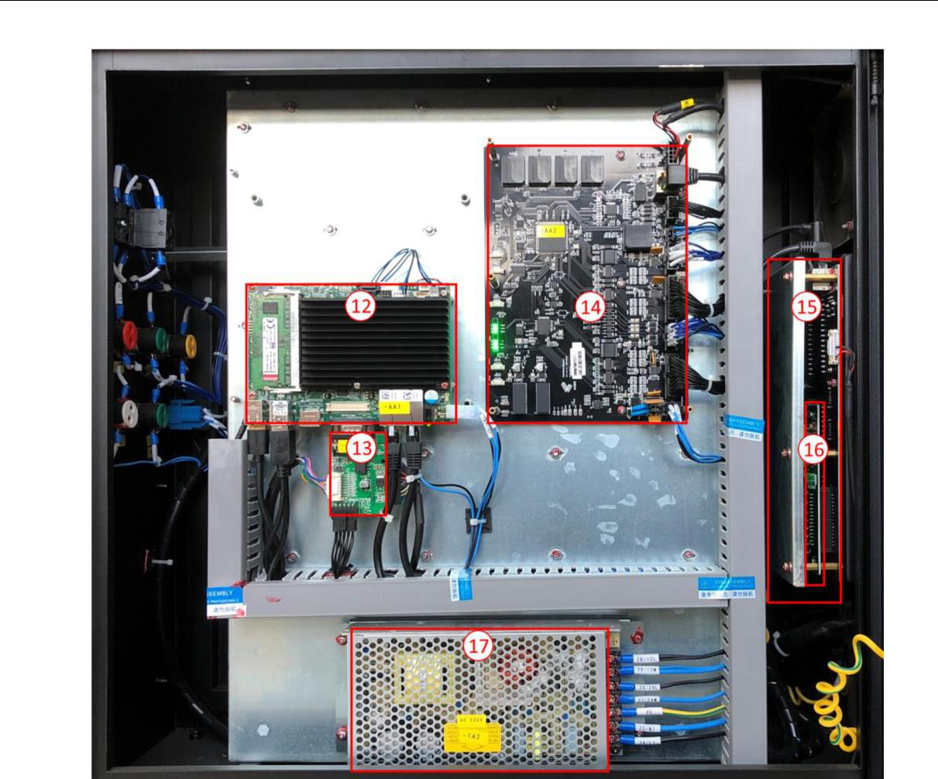

Figur 7-6 Sidepaneldele i kontrolpanelet c

|  |  |  |  |  |  |  |  |
| --- | --- | --- | --- | --- | --- | --- | --- |
|  |  | Tal |  |  | Navn |  |  |
|  |  | 1 |  |  | filter |  |  |
|  |  |  |  |  |  |  |  |
|  |  | 2 |  |  | Breaker |  |  |
|  |  |  |  |  |  |  |  |
|  |  | 3 |  |  | Tænd for håndtaget |  |  |
|  |  |  |  |  |  |  |  |
|  |  | 4 |  |  | Statusindikatormodul (kan vises efter |  |  |
|  |  |  |  | fjerne 3 power-on håndtag) |  |  |
|  |  |  |  |  |  |  |
|  |  |  |  |  |  |  |  |
|  |  | 5 |  |  | Lækagebeskytter (vises efter fjernelse af |  |  |
|  |  |  |  | 3 tændt håndtag) |  |  |
|  |  |  |  |  |  |  |
|  |  |  |  |  |  |  |  |
|  |  | 6 |  |  | Sikkerhedsrelæer |  |  |
|  |  |  |  |  |  |  |  |
|  |  | 7 |  |  | Lær at aktivere switch |  |  |
|  |  |  |  |  |  |  |  |
|  |  | 8 |  |  | Vekselstrømskontaktor |  |  |
|  |  |  |  |  |  |  |  |
|  |  | 9 |  |  | Jordterminal |  |  |
|  |  |  |  |  |  |  |  |
|  |  | 10 |  |  | Underterminal |  |  |
|  |  |  |  |  |  |  |  |
|  |  | 11 |  |  | 48V strømforsyning til domænecontrollere |  |  |
|  |  |  |  |  |  |  |  |
|  |  | 12 |  |  | Bundkort (vises efter fjernelse af |  |  |
|  |  |  |  | skjolddæksel) |  |  |
|  |  |  |  |  |  |  |
|  |  |  |  |  |  |  |  |
|  |  | 13 |  |  | VGA-differentialkort (vises efter |  |  |
|  |  |  |  | fjernelse af skjolddækslet) |  |  |
|  |  |  |  |  |  |  |
|  |  |  |  |  |  |  |  |
|  |  | 14 |  |  | Hovedkontrolgrænsefladekortet (kan vises |  |  |
|  |  |  |  | efter fjernelse af skjoldbeskyttelsesdækslet) |  |  |
|  |  |  |  |  |  |  |
|  |  |  |  |  |  |  |  |
|  |  | 15 |  |  | Bruger-IO-tavle |  |  |
|  |  |  |  |  |  |  |  |
|  |  |  |  |  |  |  |  |

© 2015-2019 AUBO. Alle rettigheder forbeholdes. 44

V4.5



|  |  |  |
| --- | --- | --- |
|  | 16 | IO udvidelse bord |
|  |  |  |
|  | 17 | 24V/12V jævnstrømsforsyning |
|  |  |  |

### Bagpanel til kontrolpanel i kontrolpanel

Ethernet-grænsefladen og USB-grænsefladen findes på bagsiden af kontrolboksen. Der findes to USB-porte på bundkortet på siden af kontrolboksen. Se følgende tal.

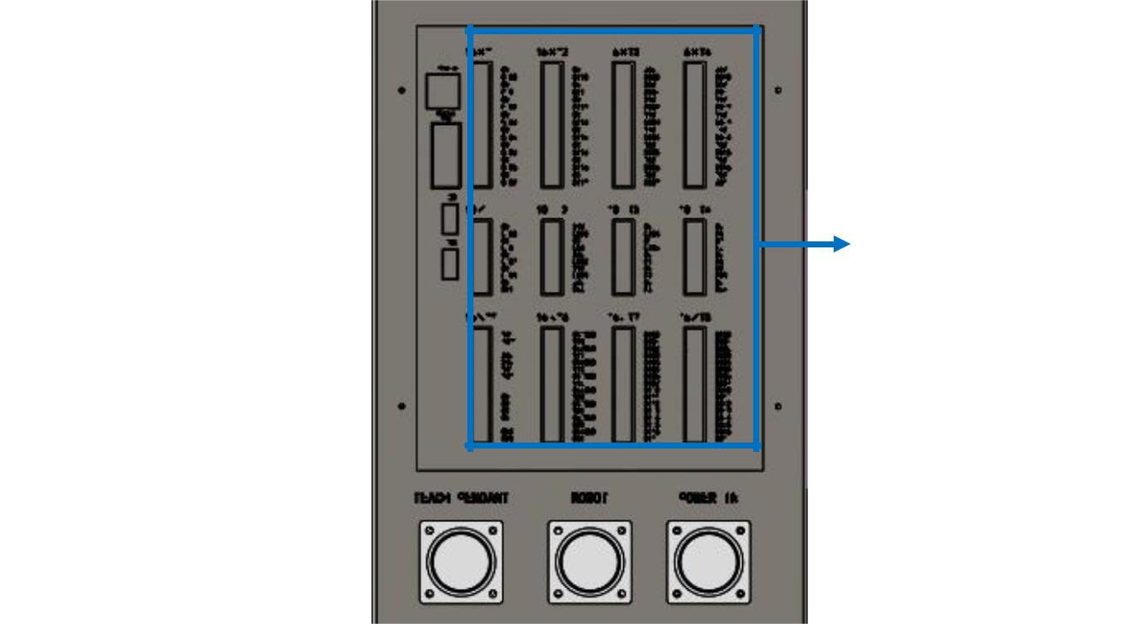

Ethernet-grænseflade 

Modbus RTU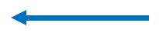



|  |  |  |
| --- | --- | --- |
| USB-grænseflade |  | BRUGER I/O |
|  |  |  |

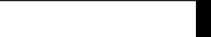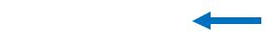

Figur 7-7 Kommunikationsgrænseflade på bagsiden af kontrolboksen

Tabel 6 Beskrivelse af kontrolpanelets bagpanelgrænseflade

|  |  |  |  |  |  |  |  |
| --- | --- | --- | --- | --- | --- | --- | --- |
|  | Tal |  |  | Grænseflade |  | Funktion |  |
|  | 1 |  |  | Ethernet-grænseflade |  | Kan bruges til fjernadgang og -styring. |  |
|  |  |  |  |  |  |  |  |
|  | 2 |  |  | Modbus RTU-grænseflade |  | Kan tilsluttes en Modbus-enhed |  |
|  |  |  |  |  |  |  |  |
|  | 3 |  |  | USB-grænseflade |  | Kan bruges til at opdatere software, import og eksport |  |
|  |  |  |  |  | projektfiler. |  |
|  |  |  |  |  |  |  |
|  |  |  |  |  |  |  |  |
|  | 4 |  |  | Elektrisk grænseflade |  | Angiv ekstern I/O-grænseflade |  |
|  |  |  | uden for kontrolboksen |  |  |  |
|  |  |  |  |  |  |  |
|  |  |  |  |  |  |  |  |
|  | 5 |  |  | Lærer kabel interface |  | Tilslut vedhængskablet |  |
|  |  |  |  |  |  |  |  |
|  | 6 |  |  | Robot krop kabel |  | Tilslut robotkroppenablet |  |
|  |  |  | grænseflade |  |  |  |
|  |  |  |  |  |  |  |
|  |  |  |  |  |  |  |  |
|  | 7 |  |  | Strømgrænseflade |  | Tilslut netledningen |  |
|  |  |  |  |  |  |  |  |



© 2015-2019 AUBO. Alle rettigheder forbeholdes. 45

V4.5

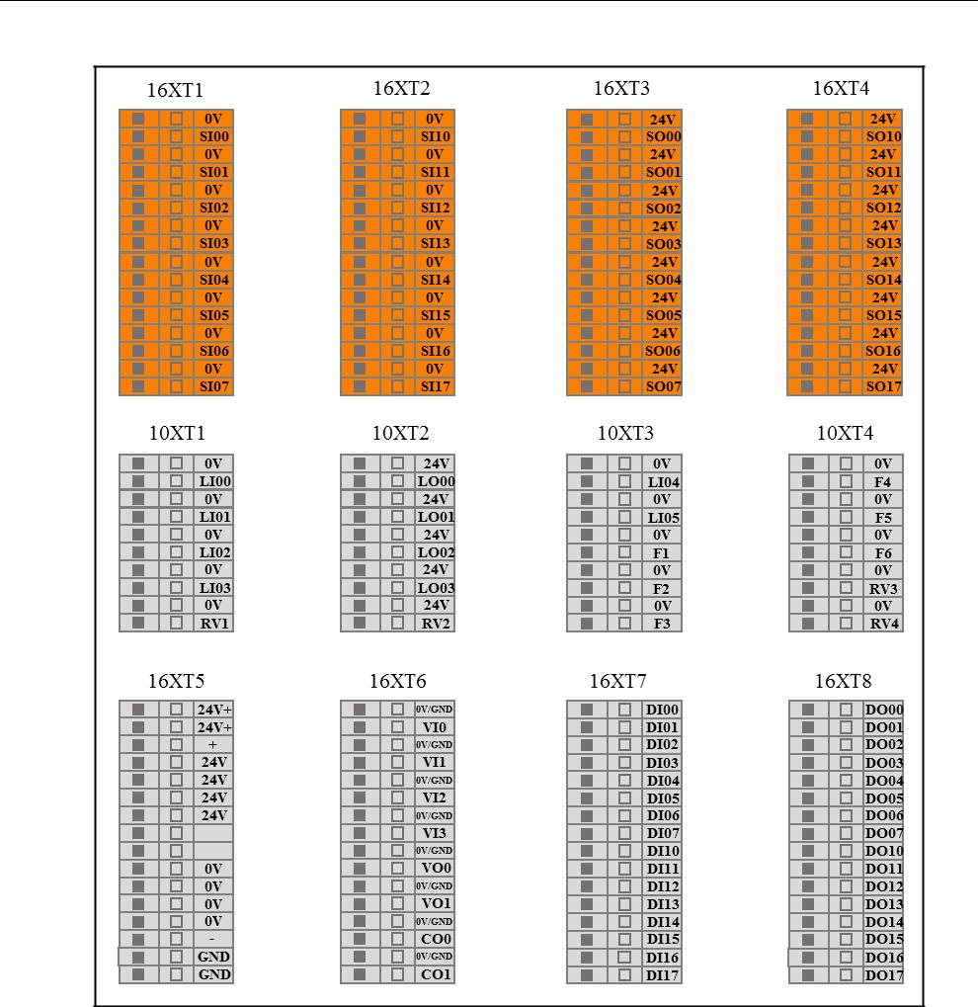

Figur 7-8 Skemadiagram over kontrolboksens eksterne elektriske grænseflade



Det er forbudt at tilslutte og frakoble USB-enheden, mens robotten kører.

## Valg af arbejdstilstand

Robotsystemet har to arbejdstilstande, manuel og kobling, som vælges af knapkontakter. Når du ændrer robotsystemets arbejdstilstand, er det nødvendigt at vælge den angivne arbejdstilstand efter slukket og derefter re-inspirere undervisningsenheden og robotkroppen.



© 2015-2019 AUBO. Alle rettigheder forbeholdes. 46

V4.5



### Manuel tilstand

I manuel tilstand kan det signal, der eksternt føres ind i armen gennem aflåst tilstands IO, ikke styre armen. Denne tilstand er generelt velegnet til arbejdsforhold med kun én robotarm.

* Tænd: Drej kontrolboksens hovedstyringskontakt, og vent, indtil standby indikatoren lyser. Tryk på startknappen til undervisnings-vedhæng i ca. 1 sekund, og robotten tændes.
* Undervisningstilstandsknap: Når robotten er i undervisningstilstand, skal du trykke på og holde knappen til kontrol af underhængskraften nede til den midterste gearposition, trække robotten til målpositionen og slippe knappen.
* Nødstop: Tryk på nødstopknappen på undervisnings-vedhænget eller kontrolboksen for at slukke for robotten. Roter nødstopknappen, følg instruktionen i undervisnings-vedhængsgrænsefladen for at betjene undervisnings-vedhænget, og armen tændes igen.
* Lukning: Normal afslutning: Tryk på knappen til lukning af softwaren i øverste højre hjørne af undervisnings-vedhænget

for at afslutte programmet; med magt lukket ned: lang tryk på startknappen i øverste venstre hjørne af undervise vedhænget for omkring 3s, det blå lys er slukket, undervise vedhæng og robotten are slukket.

### Koblingstilstand

I koblingstilstand kan robotarmen kommunikere med en eller flere eksterne enheder (mekaniske arme osv.) via koblingstilstandens IO-port. Denne tilstand er generelt velegnet til koordineret bevægelse mellem flere robotarme.

Tabel 7 IO-funktion og statusbeskrivelse i linkagetilstand i brugerforbindelsestilstand

|  |  |  |  |  |  |
| --- | --- | --- | --- | --- | --- |
|  |  | Indgang |  | IO-funktion og -status for grænsefladekort |  |
|  |  | LI00 |  | Grænsefladen til signalinput til programstart i koblingstilstand |  |
|  |  |  |  |  |  |
|  |  | LI01 |  | I koblingstilstand stopper programmet signalinputgrænsefladen. |  |
|  |  |  |  |  |  |
|  |  | LI02 |  | I koblingstilstand afbryder programmet signalinputgrænsefladen midlertidigt. |  |
|  |  |  |  |  |  |
|  |  | LI03 |  | I koblingstilstand vender programmet tilbage til startposition |  |
|  |  |  | input. |  |
|  |  |  |  |  |
|  |  |  |  |  |  |
|  |  | LI04 |  | Fjernopstarts signal indgang (kan også fjernstyres |  |
|  |  |  | i ikke-sammenkædet tilstand) |  |
|  |  |  |  |  |
|  |  |  |  |  |  |
|  |  | LI05 |  | Fjernnedluknings signal indgang (kan også fjernstyres |  |
|  |  |  | i ikke-sammenkædet tilstand) |  |
|  |  |  |  |  |
|  |  |  |  |  |  |
|  |  | Udgang |  | IO-funktion og -status for grænsefladekort |  |
|  |  | LO00 |  | Outputgrænseflade til programhandlingssignal i koblingstilstand |  |
|  |  |  |  |  |  |
|  |  | LO01 |  | Outputgrænseflade til programforbindelsessignal i koblingstilstand |  |
|  |  |  |  |  |  |
|  |  | LO02 |  | I koblingstilstand afbryder programmet signaloutputgrænsefladen midlertidigt. |  |
|  |  |  |  |  |  |
|  |  | LO03 |  | I koblingstilstand vender programmet tilbage til startpositionen |  |
|  |  |  | Signal udgang. |  |
|  |  |  |  |  |
|  |  |  |  |  |  |

Sagen nedenfor viser, hvordan du bruger en ekstern enhed til at aktivere robotten under koblingstilstand. Brugere kan henvise den proces, der er beskrevet nedenfor:

Til førstegangsbrug skal brugeren konfigurere standardstartprogrammet i læreruddannelsen manuelt.

V4.5



Når vedhænget til undervisning er startet, skal du vælge projektfilen i onlineprogrammeringen -> projekt -> standardprojekt og vælge den automatiske indlæsning af standardprojektet og klikke på OK for at angive standardprojektet.

Sørg for, at strømmen til kontrolboksen er afbrudt.

Følg demonstrationen nedenfor, tilslut de eksterne enheder med IO-grænsefladen på bagsiden af kontrolboksen. Brugere kan bruge de eksterne signaler til at køre robotprogrammer.

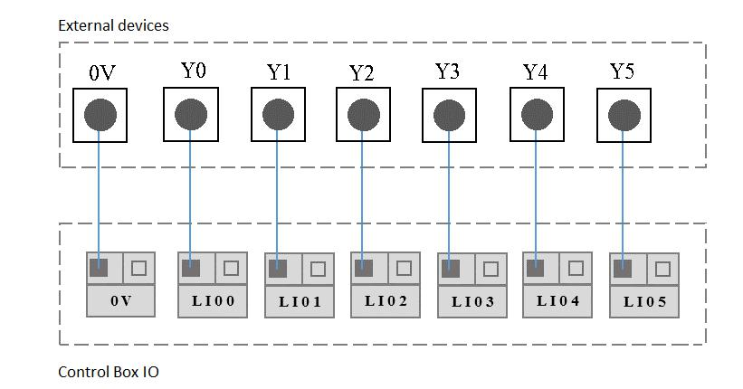

Figur 7-9 linkage mode wire connection showcase

Tryk på knappen "MODE MANUAL/LINKAGE" på frontpanelet i kontrolboksen.

Tænd for kontrolboksen.

Konfigurer de eksterne enheders signaller.

Derefter kan brugeren følge processen nedenfor for at bruge koblings-tilstand.



© 2015-2019 AUBO. Alle rettigheder forbeholdes. 48

V4.5

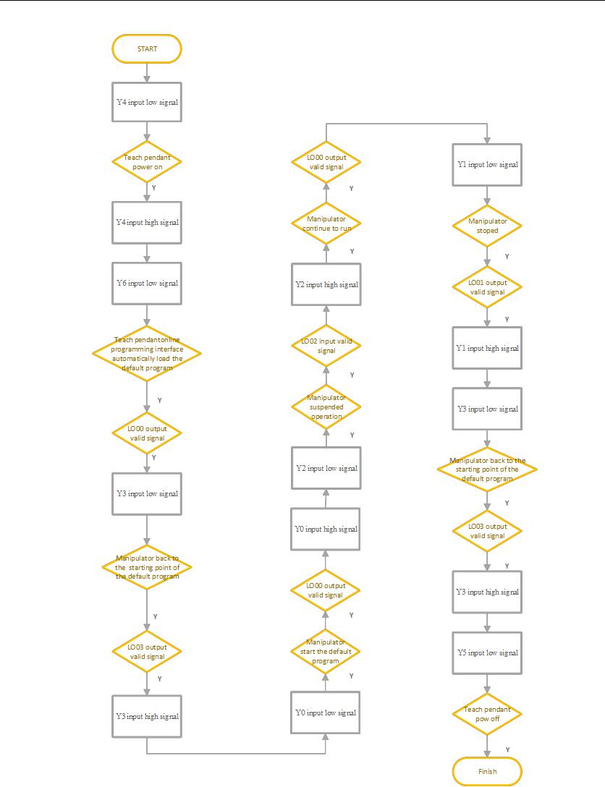

Figur 7-10 linkage mode brug udstillingsvindue

I koblingstilstand, hvis undervisningsvedhænget ikke er nødvendigt, kan brugeren, efter korrekt opsætning af standardprogrammet, slukke undervisningsvedhængsaktivatoren i kontrolboksen. Når "TEACH PENDANT ENABLE" lyset er slukket, er det ok at fjerne ledningen fra undervisnings-vedhænget.

V4.5



V4.5



# INTERN ELEKTRISK GRÆNSEFLADE

## Introduktion

AUBO robot I-seriens standardstyringsboks giver en række elektriske grænseflader til at forbinde det eksterne udstyr og værktøjer. Brugere kan nemt bruge disse grænseflader.

Kontrolboksens elektriske grænseflade er opdelt i: sikkerheds I/O og generel I/O. AUBO’ens grænseflade har 16 generelle digitale input, 16 generelle digitale output, 4 par analoge spændingsinput, 2 par analoge spændingsoutput og 2 par analoge strømoutput. Den elektriske fejl er omkring ±1%.

**IO-specifikation**

Alle AUBO robot-IOs er indstillet til NPN-tilstand, hvilket betyder lavt spændingsniveau effektivt. Når en bruger-IO er indstillet til "Effektiv" eller "Høj" på undervisnings-vedhænget, er det faktiske spændingsniveau ved IO-outputtet lavt.

Bemærk: Åben kredsløbsbeskyttelse er indstillet i hver IO. Derfor, når en IO ikke er tilsluttet i et lukket kredsløb vil dens udgangsspænding forblive på høj, selv hvis IO er indstillet til "Effektiv" via script eller undervisningsvedhæng.

For digitale IO-udgange er metoden til at kontrollere IO-status at måle modstanden mellem DO og 0V. Når DO er indstillet til "Effektiv" eller "Høj", går modstanden til ca. 0Ω, ellers er modstanden ca. 12KΩ.

## Elektriske advarsler og advarsler

Følgende advarsler skal overholdes, når en robot og et kontrolboksprogram er designet og installeret. Advarslerne og advarslerne gælder også for servicearbejde.



Tilslut aldrig sikkerhedssignaler til en PLC, som ikke opfylder kravene til et korrekt sikkerhedsniveau. Hvis denne advarsel ikke følges, kan det medføre alvorlig personskade eller død som følge af svigt i sikkerhedsstopfunktionen



* 1. Sørg for, at alt ikke-vandtæt udstyr forbliver tørt. Hvis der kommer vand ind i produktet, skal du slukke for alle afbryderne og derefter kontakte din leverandør.

1. Brug kun originale kabler, der følger med robotten. Brug ikke robotten til applikationer, hvor kablerne skal bøjes. Kontakt din leverandør, hvis der er behov for længere eller fleksible kabler.
2. Alle nævnte GND-forbindelser er kun til strømførende og kommunikative signaler. For en beskyttet jordforbindelse skal du bruge de skrueforbindelser, der er markeret med jordsymbolerne inde i kontrol-boksen. Jordforbindelseslederen skal mindst have lede evne tilsvarende den højeste strøm i systemet.

1. Vær forsigtig, når du installerer interfacekablerne på robottens I/O.
   1. Interferenssignaler, der er højere end det niveau, der er angivet i IEC-standarden, vil forårsage anormal adfærd. Ekstremt høje signalniveauer eller overdreven eksponering kan beskadige robotten permanent. EMC-problemer opstår normalt i svejseprocesser og skyldes normalt en fejlmeddelelse i loggen. AUBO (Beijing) Robotics Technology Co., Ltd er ikke ansvarlig for tabet forårsaget af EMC-problemet.
   2. I/O-kabler, der går fra kontrolboksen til andre maskiner og fabriksudstyr, må ikke være længere end 30 m, medmindre der udføres udvidede prøvninger.

## Kommunikationsgrænseflade til styringsboks

AUBO Robotic I Series standardstyringsboks indeholder en række elektriske grænseflader til tilslutning af eksterne enheder, der er let tilgængelige for brugeren.

Fjern bagsiden af bagsiden af kontrolboksens bagpanel. Panelet giver en Ethernet grænseflade, en Modbus RTU grænseflade, en USB-grænseflade og nogle elektriske grænseflader. (Se 7.3.3 Kontrolboks bagpanel)

**Ethernet-grænseflade**

Ethernet-grænsefladen kan bruges til fjernadgang og -styring. Brugere kan se 10.6.3 Netværksindstillinger for at oprette forbindelse til eksterne kontrolenheder.

**Modbus-enhedsgrænseflade**

Modbus-enhedsgrænsefladen er placeret på bagpanelet i kontrolboksen (se 7.3.3 Kontrolpanels bagpanel). Modbus-enheder kan tilsluttes via USB-grænsefladen og Modbus RTU-grænsefladen.

Stikket til Modbus RTU-grænsefladen er vist nedenfor:

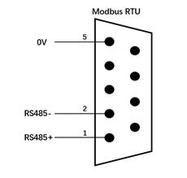

Figur 8-1 Modbus pin beskrivelse

**USB-grænseflade**

USB-grænsefladen er placeret på bagpanelet og sidepanelet i kontrolboksen (se 7.3-kontrolboks



© 2015-2019 AUBO. Alle rettigheder forbeholdes. 52

V4.5



panel) til enhedsforbindelse, software-opgraderingog eksport af projektfiler (se 10.6.6-opdateringer for brug).

# Kontrolboks I/O-strømforsyning

### Intern strømforsyning

Kontrolpanel-IO-panelet er som standard i den interne strømforsyningstilstand som vist i følgende figur:

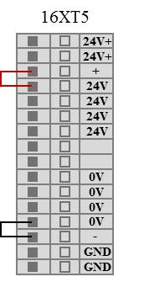

Figur 8-2 Intern strømforsyningsskematisk

### Ekstern strømforsyning

Hvis brugeren har brug for at bruge ekstern strømforsyning, skal du bruge følgende ledningsmetode.

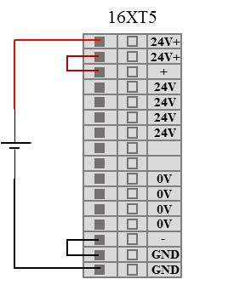

Figur 8-3 ekstern strømforsyning er skematisk



Når kontrolboksens elektriske grænseflade er ved at blive tilsluttet, skal kontrolboksen slukkes.



V4.5



## Sikkerheds I/O

### Indførelsen

Sikkerheds-I/O systemet er designet med redundans, for at sikre, at sikkerhedsfunktionen ikke går tabt i tilfælde af enkeltfejl. Sikkerhedsanordningerne og -udstyret skal implementeres i overensstemmelse med sikkerhedsinstruktionen og en afsluttende risikovurdering skal udføres inden brug. Safety I/O er placeret på den orange terminalblok på bagsiden af kontrolboksen og skal holdes i to afdelinger.

### Sikkerhedstips



1. Tilslut aldrig sikkerhedssignaler til en usikker PLC, som ikke har korrekt sikkerhedsniveau
2. Sørg for at adskille sikkerheds-I/O-signalet og normale I/O-signaler
3. Sørg for at kontrollere sikkerhedsfunktionen, før robotten tages i brug, og sikkerhedsfunktionen skal testes regelmæssigt.

### Definition af sikkerhed I/O-funktion

Sikkerheds-I/O'en har orange farve i betjeningsboksens udvendige panel. Sikkerhedsfunktionerne defineres som følgende:

|  |  |  |  |  |  |  |  |  |  |  |  |  |  |  |  |
| --- | --- | --- | --- | --- | --- | --- | --- | --- | --- | --- | --- | --- | --- | --- | --- |
|  |  | SI00 |  |  | SI10 |  | Eksternt nødstop |  | SI04 |  |  | SI14 |  | Aktivering af enhed |  |
| Indgang |  | SI01 |  |  | SI11 |  | Beskyttelses-stop |  | SI05 |  |  | SI15 |  | Driftstilstand |  |
|  | SI02 |  |  | SI12 |  | Input til reduceret tilstand |  | SI06 |  |  | SI16 |  | Håndvejledning aktiveres |  |
|  |  |  |  |  |  |  |  |  |  |
|  |  | SI03 |  |  | SI13 |  | Nulstil beskyttelses-stop |  | SI07 |  |  | SI17 |  | Input til systemstop |  |
|  |  | SO00 |  |  | SO10 |  | Robot nødstop |  | SO04 |  |  | SO14 |  | Ikke reduceret tilstand |  |
| Udgang |  | SO01 |  |  | SO11 |  | Robot bevæger sig |  | SO05 |  |  | SO15 |  | Systemfejl |  |
|  | SO02 |  |  | SO12 |  | Robot stopper ikke |  | SO06 |  |  | SO16 |  | Non-stop uafbrudt |  |
|  |  |  |  |  |  |  |  |  |  |
|  |  | SO03 |  |  | SO13 |  | Reduceret tilstand |  | SO07 |  |  | SO17 |  | BACKUP (ikke tilgængelig for brugeren) |  |
|  |  |  |  |  |  |  |  |  |  |  |  |  |  |  |  |

Sikkerhedsrelaterede elektriske indgange

|  |  |  |  |  |  |  |  |  |  |  |  |  |
| --- | --- | --- | --- | --- | --- | --- | --- | --- | --- | --- | --- | --- |
|  | Funktioner til sikkerhedsinput |  |  |  |  |  | Worst Case | |  |  |  |  |
|  |  |  | Registreringstid |  |  | Sluk tid |  |  | Svartid |  |  |
|  |  |  |  |  |  |  |  |  |  |
| Eksternt nødstop | | |  | 100 ms | |  | 1200ms | |  | 1300ms | |  |
|  | | |  |  | |  |  | |  |  | |  |
| Beskyttelses-stop | | |  | 100 ms | |  | —— | |  | 1200ms | |  |
|  | | |  |  | |  |  | |  |  | |  |
| Input til reduceret tilstand | | |  | 100 ms | |  | —— | |  | 1200ms | |  |
|  | | |  |  | |  |  | |  |  | |  |
| Nulstil beskyttelses-stop | | |  | 100 ms | |  | —— | |  | 1200ms | |  |
|  | | |  |  | |  |  | |  |  | |  |
| Aktivering af enhed | | |  | 100 ms | |  | —— | |  | 1200ms | |  |
|  | | |  |  | |  |  | |  |  | |  |
| Driftstilstand | | |  | 100 ms | |  | —— | |  | 1200ms | |  |
|  | | |  |  | |  |  | |  |  | |  |
| Undervisningsvedhængs nødstop | | |  | 100 ms | |  | 1200ms | |  | 1300ms | |  |
|  | | |  |  | |  |  | |  |  | |  |
| Input til systemstop | | |  | 100 ms | |  | —— | |  | 1200ms | |  |
|  |  |  |  |  |  |  |  |  |  |  |  |  |

Sikkerhedsrelaterede elektriske udgange



V4.5



|  |  |  |  |  |  |  |  |  |  |  |  |  |
| --- | --- | --- | --- | --- | --- | --- | --- | --- | --- | --- | --- | --- |
|  | Sikkerhedsudgang |  |  | Worst case |  |  | Sikkerhedsudgang |  |  | Worst case |  |  |
|  |  |  | svartid |  |  |  |  | svartid |  |  |
|  |  |  |  |  |  |  |  |  |  |  |
| Robot nødstop | | |  | 1000ms | |  | REDUCERET TILSTAND | |  | 1000ms | |  |
|  | | |  |  | |  |  | |  |  | |  |
| Robot bevæger sig | | |  | 1000ms | |  | IKKE REDUCERET TILSTAND | |  | 1000ms | |  |
|  | | |  |  | |  |  | |  |  | |  |
| Robot stopper ikke | | |  | 1000ms | |  | SYSTEMFEJL | |  | 1000ms | |  |
|  |  |  |  |  |  |  |  |  |  |  |  |  |

### Standardsikkerhedskonfiguration

Robotten leveres med en standardkonfiguration som nedenfor. I dette tilfælde kan robotten betjenes uden yderligere sikkerhedsudstyr

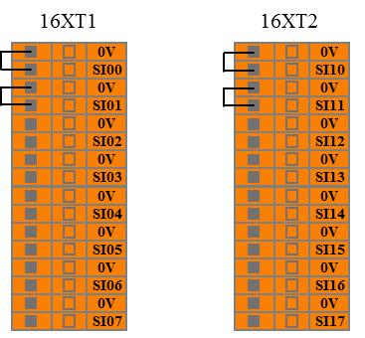

Figur 8-4 Standardsikkerhedskonfiguration



V4.5



### Eksternt nødstopinput

I tilfælde af at der kræves brug af en eller flere eksterne nødstopknapper, kan brugerne tilslutte disse enheder som nedenfor.

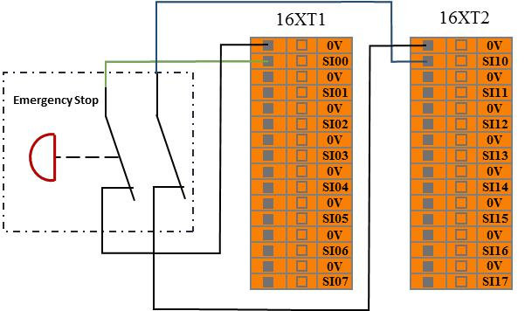

Figur 8-5 Ekstern nødstopindgang



V4.5



### Beskyttelses-stop input

Brugere kan tilslutte eksterne sikkerhedsanordninger (såsom sikkerhedslysgardiner, sikkerhedslaserscannere osv.) via denne grænseflade og derefter styre manipulatoren for at komme ind i beskyttelses-stop tilstanden og stoppe manipulatorens bevægelse.

Når du konfigurerer auto-nulstil beskyttelses-stop, kan brugeren henvise til følgende eksempel ved hjælp af sikkerhedslysgardinet til at oprette forbindelse til beskyttelses-stop grænsefladen. Se nedenfor.

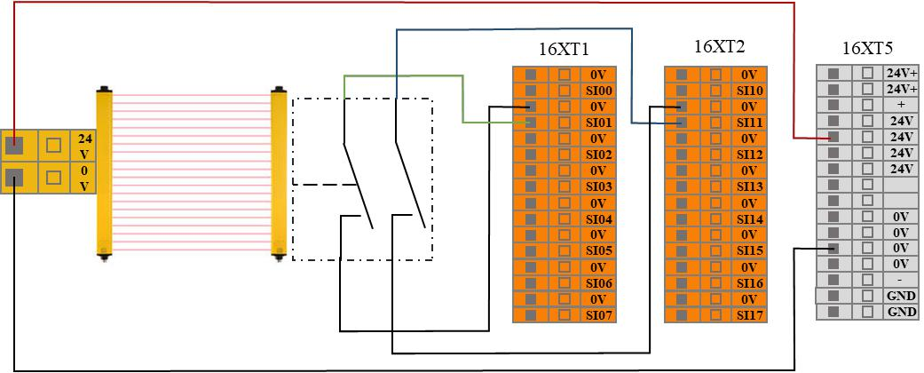

Figur 8-6 Beskyttelses-stop input (intern strømforsyning)

Når operatøren kommer ind i sikkerhedszonen, holder robotten op med at bevæge sig og opretholder kategori 2-stop. Når operatøren forlader sikkerhedszonen, starter robotten automatisk fra det vejpunkt, hvor den stoppede. Under denne proces er det ikke nødvendigt at anvende beskyttende nulstillingsinput.



I denne tilstand er systemets svartid 1200ms. Hvis systemet aktiveres for ofte, kan systemet rapportere en fejl.

I denne konfiguration skal brugeren vælge den beskyttende nulstilling som automatisk nulstilling via AUBOPE.



V4.5



Når du konfigurerer beskyttelses-stop med en nulstilnings-knap, kan brugeren henvise til følgende eksempel ved hjælp af sikkerhedslysgardinet til at oprette forbindelse til beskyttelses-stop inputgrænsefladen. Se nedenfor. 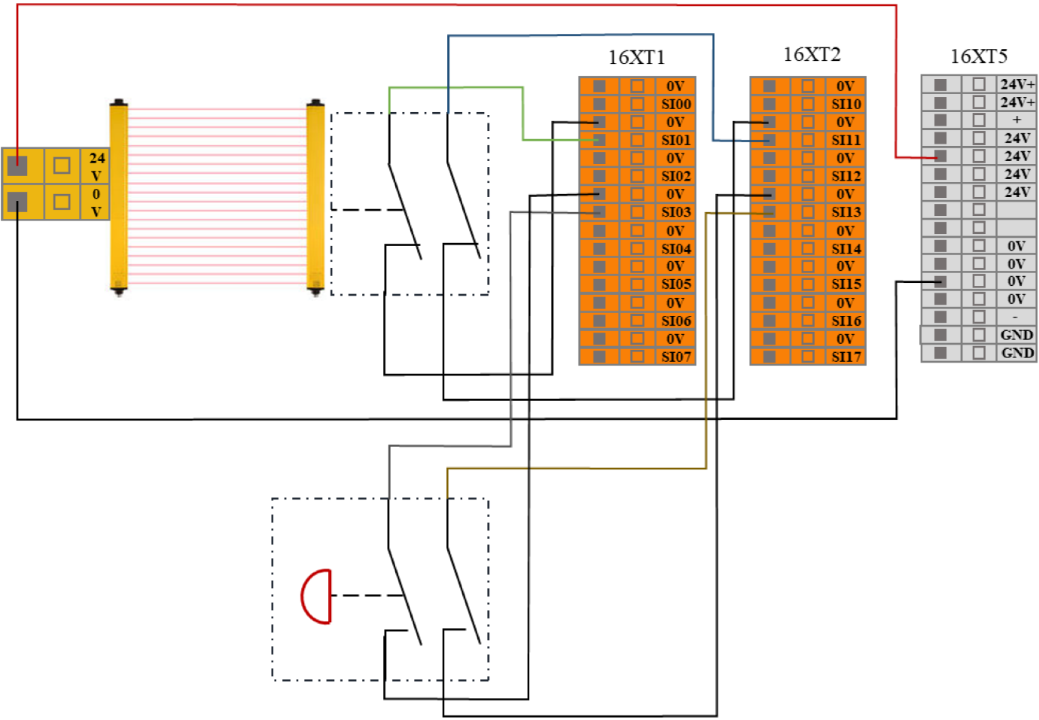

Figur 8-7 Beskyttelses-stopindgang (intern strømforsyning)

Når operatøren kommer ind i sikkerhedszonen, holder robotten op med at bevæge sig og opretholder kategori 2-stop. Når operatøren forlader sikkerhedszonen, skal den nulstilles ved at trykke på reset-knappen og derefter klikke på AUBOPE for at køre. Robotten fortsætter med at løbe fra stoppunktet. Under denne proces, er et beskyttende nulstillings input påkrævet.



I denne tilstand er systemets svartid 1200ms. Hvis brugeren arbejder for ofte, kan systemet rapportere en fejl.

I denne konfiguration skal brugeren vælge den beskyttende nulstilling som manual reset via AUBOPE.



V4.5



### Reduceret tilstands input

Brugeren kan bruge denne grænseflade til at styre manipulatoren i reduceret tilstand. I denne tilstand er manipulatorens bevægelsesparametre (fælles hastighed, TCP-hastighed) begrænset til de brugerdefinerede reducerede værdier.

Brugeren kan henvise til følgende eksempel ved hjælp af en sikkerhedsmåtte til at oprette forbindelse til inputgrænsefladen i reduceret tilstand.

Se næste figur.

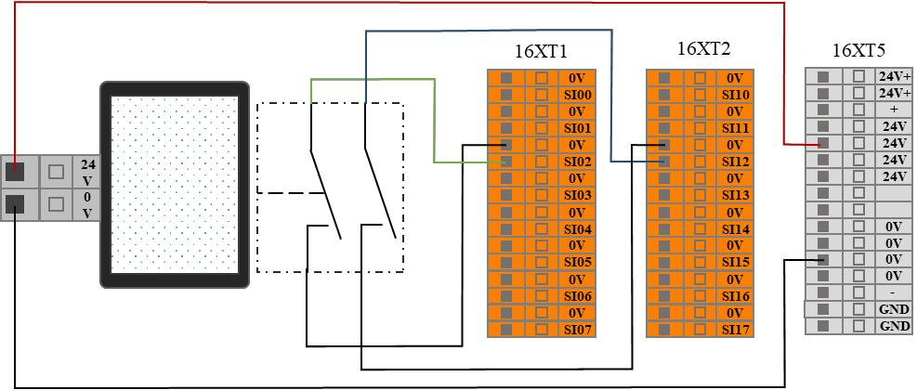

Figur 8-8 Inputforbindelse i reduceret tilstand

Når operatøren kommer ind i sikkerhedszonen, går robotten ind i reduktionstilstanden, og manipulatorens bevægelsesparametre (fælles hastighed, TCP-hastighed) er begrænset til de brugerdefinerede reducerede værdier. Når operatøren forlader sikkerhedszonen, forlader manipulatoren den reducerede tilstand og går ind i normal tilstand, og robotten bevæger sig normalt.



I denne tilstand er systemets svartid 1200ms. Hvis systemet aktiveres for ofte, kan systemet rapportere en fejl.

Når du bruger denne type konfiguration, skal brugeren konfigurere bevægelsesparametrene i reduceret tilstand via AUBOPE.

V4.5



V4.5



### Aktivering af enhedsinput

Brugere kan bruge denne grænseflade til at tilslutte eksterne sikkerhedsanordninger (f.eks. Brugeren kan henvise til følgende eksempel ved hjælp af den tre-positions aktiverende kontakt forbundet til aktiverende enhedsinputgrænseflade. Se næste figur

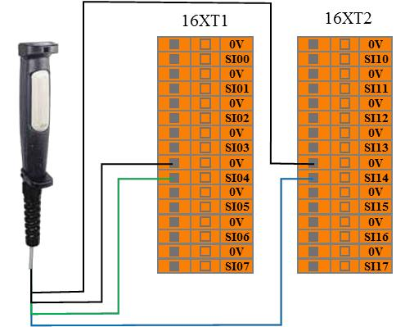

Figur 8-10 Aktivering af enhedsinputforbindelse

I verificer tilstand begynder robotten at bevæge sig, når tre-positions kontakten er i aktiveringspositionen (mellemposition); Når brugeren frigiver eller trykker på aktiveringskontakten med tre positioner, er trepositionskontakten i ikke-aktiveret position, og manipulatoren holder op med at bevæge sig.



Når du bruger en sådan konfiguration, skal brugeren sikre, at robotten er i verifikationstilstand. Brugere kan konfigurere driftstilstanden via AUBOPE til verifikationstilstand, eller via driftstilstand input konfigurere robotten til verifikationstilstand



V4.5



### Drifttilstandsinput

Brugere kan bruge denne grænseflade til at tilslutte en ekstern sikkerhedsenhed (tilstandsvælgerkontakt osv.) og vælge robottens arbejdstilstand. Brugeren kan henvise til følgende eksempel ved hjælp af sikkerhedsvælgeren til at oprette forbindelse til drifttilstandsinputtet. Se næste figur.

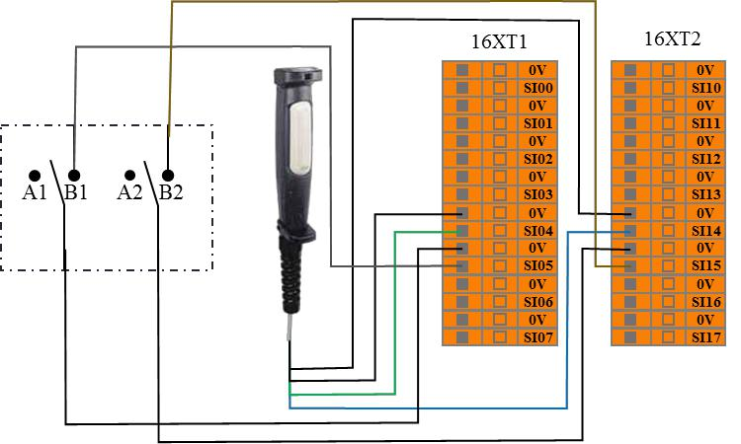

Figur 8-11-indgangsforbindelse i driftstilstand

Når brugeren skifter vælgerkontakten til A-positionen, går robotten ind i normal tilstand, og brugeren kan bruge robotten normalt. Når brugeren skifter vælgerkontakten til B-positionen, går robotten ind i verifikationstilstanden. I denne tilstand, kun når aktiveringsenhedsinputtet er gyldigt, udfører manipulator verifikations-projektet og fungerer normalt. Når aktiveringsenhedens input er ugyldigt, stopper robotten med det samme.

### Håndvejledning aktiverings input

Brugeren kan bruge denne grænseflade til at modtage et eksternt håndvejlednings aktiverings signal, så robotten går håndvejledende tilstand. Brugeren kan henvise til følgende eksempel, hvor håndvejlednings funktionen kan bruges uden kraft kontrol knappen på undervisningsvedhænget.

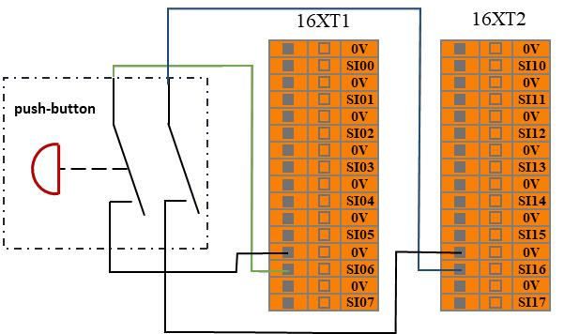

Figur 8-12 håndvejledning muliggør input



V4.5



### Input til systemstop

Brugere kan bruge denne grænseflade til at modtage eksterne stopsignaler og styre robotten for at komme ind i et kategori 1-stop. Dette input kan bruges i samarbejdssituationer med flere maskiner ved at indstille en fælles nødstoplinje og dele nødstop med andre maskiner. Operatøren kan bruge nødstopknappen på en maskine til at styre hele maskinens linje til en nødstoptilstand. Brugeren kan henvise til følgende eksempel, de to robotter deler nødstop-funktionen. I dette system er nødstopoutputtet tilsluttet systemstop inputterminalen. Se næste figure.

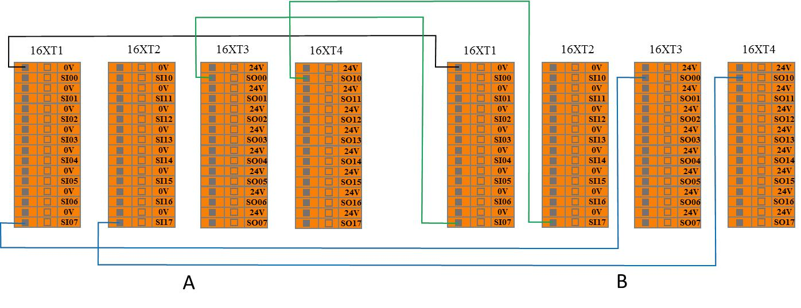

Figur 8-13 systemstopinputforbindelse

Når den ene maskine går i nødstoptilstanden, vil den anden straks gå i nødstoptilstanden for at opnå funktionen af at to maskiner deler nødstop



V4.5



### Robot Emergency Stop Output

Brugeren kan bruge denne grænseflade, når robotten går ind i nødstoptilstanden. Den vil udsende et nødstopsignal. Brugeren kan henvise til følgende eksempel for at tilslutte et eksternt alarmlys til systemets nødstopoutputgrænseflade. Se næste figur.

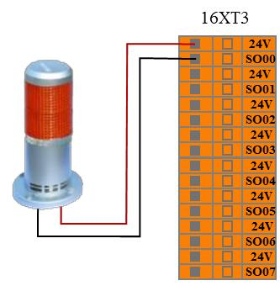

Figur 8-14 robot nødstop outputforbindelse

I denne konfiguration, når robotten kommer ind i nødstoptilstanden, udsender den et system nødstopsignal og det eksterne alarmlys tændes.



Denne funktion anvendes i vid udstrækning og kræver under alle omstændigheder en fuldstændig risikovurdering af brugere eller integratorer.



© 2015-2019 AUBO. Alle rettigheder forbeholdes.

V4.5



### Robot i bevægelse output

Gennem denne grænseflade kan brugeren få et signal, når robotten bevæger sig normalt. Brugeren kan henvise til følgende eksempel for at forbinde den eksterne indikator til robot i bevægelse grænsefladen. Se figuren nedenfor.

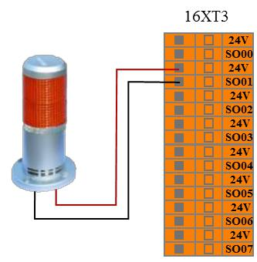

Figur 8-15 Figur robot bevægelig udgangsforbindelse

I denne konfiguration, når robotten bevæger sig normalt, udsendes robot i bevægelse signalet, og statusindikatorlyset tændes.



Denne funktion anvendes i vid udstrækning og kræver under alle omstændigheder en fuldstændig risikovurdering foretaget af brugere eller integratorer.



V4.5



### Robot stopper ikke output

Gennem denne grænseflade, når robotten modtager stopsignalet og decelererer flytningen, er robotten endnu ikke helt stoppet. Da udsender robotten stopper ikke signalet. Brugeren kan henvise til følgende eksempel for at forbinde den eksterne indikator til robotten stopper ikke interfacet. Se figuren nedenfor.

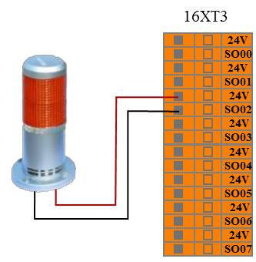

Figur 8-16 robot stopper ikke udgangsforbindelsen

I denne konfiguration, når robotten modtager stopsignalet vil statusindikatoren lyse imens robotten decelererer indtil den stopper helt.



Denne funktion anvendes i vid udstrækning og kræver under alle omstændigheder en fuldstændig risikovurdering af brugere eller integratorer.



V4.5



### Output i reduceret tilstand

Brugeren kan bruge denne grænseflade til at udsende et signal i reduceret tilstand til det eksterne miljø, når robotten går ind i reduceret tilstand. Brugeren kan henvise til følgende eksempel for at forbinde den eksterne indikator til outputgrænsefladen med reduceret tilstand. Se figuren nedenfor.

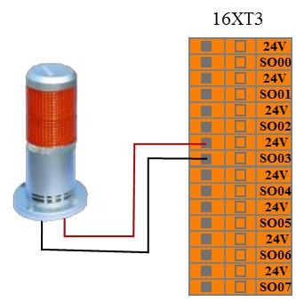

Figur 8-17 outputforbindelse i reduceret tilstand

I denne konfiguration: når robotten går ind i den reducerede tilstand, udsender den et reducerettilstandssignal, og indikatorlysene tændes.



Denne funktion anvendes i vid udstrækning og kræver under alle omstændigheder en fuldstændig risikovurdering af brugere eller integratorer.



V4.5



### Ikke reduceret tilstand Output

Brugeren kan bruge denne grænseflade til at udsende et ikke-reduceret tilstandssignal, når robotten går ind i den ikke reducerede tilstand. Brugeren kan henvise til følgende eksempel for at forbinde den eksterne indikator til outputgrænsefladen med ikke reduceret tilstand. Se figuren nedenfor.

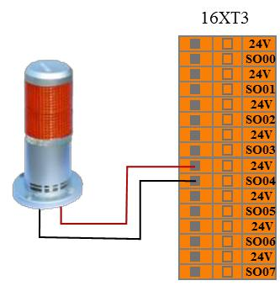

Figur 8-18 ikke outputforbindelse i reduceret tilstand

I denne konfiguration, når robotten går ind i den ikke reducerede tilstand, udsender den et ikke reduceret tilstandssignal, og indikatorlysene tændes.



Denne funktion anvendes i vid udstrækning og kræver under alle omstændigheder en fuldstændig risikovurdering af brugere eller integratorer.



V4.5



### Output af systemfejl

Brugeren kan bruge denne grænseflade, og når robotsystemet har en fejl, udsender det et systemfejlsignal. Brugeren kan henvise til følgende eksempel for at forbinde den eksterne indikator til outputgrænsefladen til systemet. Se figuren nedenfor.

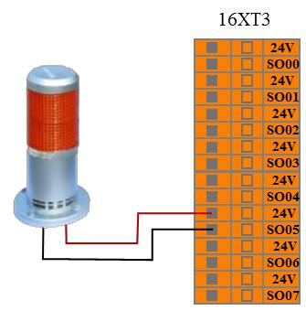

Figur 8-19 Outputforbindelse til systemfejl

I denne konfiguration, når robotsystemet fejler, udsender det et systemfejlsignal og det eksterne systemfejlindikatorlys tændes.



Denne funktion anvendes i vid udstrækning og kræver under alle omstændigheder en fuldstændig risikovurdering af brugere eller integratorer.



V4.5



### Non-stop kontinuert output

Denne grænseflade udsender et kontinuerligt signal, indtil der opstår et nødstop. Brugeren kan bruge denne grænseflade til at stoppe de to robotarme fra hinanden.

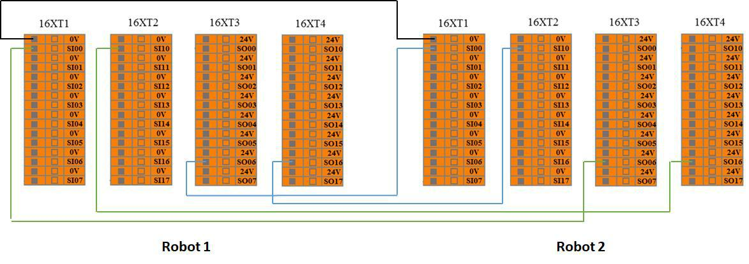

### Intern I/O

Den interne IO i kontrolboksen er en intern funktionsgrænseflade, som giver I/O-statusvisningen af controllerens interne grænsefladekort. Denne del af grænsefladen er ikke åben for brugeren. Brugeren kan få vist den interne I/O-status, igennem undervisnings-vedhængets brugerflade (se 10.3.1Controller I/O Tab). Kontrolboksens interne IO-status er beskrevet i følgende tabel:

|  |  |  |  |
| --- | --- | --- | --- |
|  | Indgang | Funktion |  |
|  | CI00 | Kobling/manuel | |
|  |  |  |  |
|  | CI01 | Vært/slave | |
|  |  |  |  |
|  | CI02 | Power Contactor til manipulator | |
|  |  |  |  |
|  | CI03 | Nødstop i kontrolboksen | |
|  |  |  |  |
|  | CI10 | Manipulator til | |
|  |  |  |  |
|  | CI11 | Manipulator slået fra | |
|  |  |  |  |
|  | CI12 | Power Contactor til manipulator | |
|  |  |  |  |
|  | CI13 | Nødstop i kontrolboksen | |
|  |  |  |  |
|  | Udgang | Funktion |  |
|  | CO00 | Stand by |  |
|  |  |  |  |
|  | CO01 | Nødstop | |
|  |  |  |  |
|  | CO02 | Kobling/manuel | |
|  |  |  |  |
|  | CO03 | AUBOPE kører | |
|  |  |  |  |
|  | CO10 | Backup | |
|  |  |  |  |
|  | CO11 | Nødstop | |
|  |  |  |  |
|  | CO12 | Backup | |
|  |  |  |  |
|  | CO13 | Backup | |
|  |  |  |  |



V4.5



## Generelt I/O

AUBO I/O grænsefladen har 16 digitale input, 16 digitale output, 4 par analoge differentiale input, 2 par analoge spændings output og 2 par analoge strøm output. Elektrisk fejl er omkring ±1%.

I følgende tabel vises funktions definitioner af de forskellige I/O. Brugere skal følge kravene i tabellen. Derudover skal brugerne bemærke, at knapper og kontakter på kontrolpanel dækker en del af I / O.

**IO-specifikation**

Alle AUBO robot-IOs er indstillet til NPN-tilstand, hvilket betyder lavt spændingsniveau effektivt. Når en bruger-IO er indstillet til "Effektiv" eller "Høj" på undervisnings-vedhænget, er det faktiske spændingsniveau ved IO-outputtet lavt.

Bemærk Åben kredsløbsbeskyttelse er indstillet i hver IO. Derfor: når en IO ikke er tilsluttet i et lukket kredsløb, vil dens udgangsspænding forblive på høj, selvom IO er indstillet til "Effektiv" via script eller undervisnings vedhæng.

For digitale IO-udgange er metoden til at kontrollere IO-status at måle modstanden mellem DO og 0V. Når DO er indstillet til "Effektiv" eller "Høj", går modstanden til ca. 0Ω, ellers er modstanden ca. 12KΩ.



Når der tilsluttes eksterne enheder, skal alle eksterne enheder være tilsluttet jorden med kontrolboksen.

### Digital I/O-grænseflade til generelle formål

Generel digital I/O er placeret på panelet på bagsiden af kontrolboksen.

16 brugere af kontrolboksen kan bruge de generelle digitale input terminaler ("DI terminal" til at repræsentere den digitale input terminal). De arbejder alle i NPN mode, det vil sige at frobindelse af DI terminalen og jord kan udløse handlingen, og DI terminal er normalt afbrudt fra jorden.

DI-terminalen kan aflæse handlingssignalerne fra knapper, sensorer PLC'er eller andre AUBO-robotter.

De 16 brugere på kontrolboksen kan bruge det generelle digitale output (i det følgende benævnt "DO"), som alle fungerer i form af NPN. DO-terminalens arbejdsproces kan udtrykkes som vist i følgende tal. Når der gives et logisk "1", tændes DO-terminalen og GND'en. når der gives et logisk "0", afbrydes DO-terminal fra GND'en.



V4.5

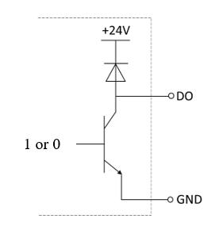

Figur 8-20 D0 forbindelse til ground

DO-enden kan forbindes direkte til belastningen eller kommunikere med en PLC eller en anden robot.

Brugeren kan styre ovenstående digitale IO gennem undervisningsvedhænget og AUBORPE softwaren.

|  |  |  |  |  |  |  |  |  |  |  |  |  |  |  |  |  |  |
| --- | --- | --- | --- | --- | --- | --- | --- | --- | --- | --- | --- | --- | --- | --- | --- | --- | --- |
| Indgang | | DI00 | |  | DI01 | DI02 | | DI03 |  |  | DI04 | DI05 |  | DI06 | DI07 | |  |
|  |  |  |  |  |  |  |  |  |  |  |  |  |  |  |  |
| DI10 | |  | DI11 | DI12 | | DI13 |  |  | DI14 | DI15 |  | DI16 | DI17 | |  |
|  |  |  |  |  |  |  |
|  |  |  |  |  |  |  |  |  |  |  |  |  |  |  |  |  |  |
| Udgang | | DO00 | |  | DO01 | DO02 | | DO03 |  |  | DO04 | DO05 |  | DO06 | DO07 | |  |
|  |  |  |  |  |  |  |  |  |  |  |  |  |  |  |  |
| DO10 | |  | DO11 | DO12 | | DO13 |  |  | DO14 | DO15 |  | DO16 | DO17 | |  |
|  |  |  |  |  |  |  |
|  |  |  |  | |  |  |  |  |  |  |  |  |  |  |  |  |  |
| **Specifikation af elektriske parametre** | | | | | |  |  |  |  |  |  |  |  |  |  |  |  |
|  |  |  |  |  |  |  |  |  |  |  | |  |  |  |  |  |  |
|  |  |  |  |  |  |  |  |  |  | P-lesend | |  |  |  |  |  |  |
|  |  |  |  | Inputformular | |  |  |  |  | Kontaktindgang uden spænding | | | |  |  |  |  |
| AF | |  |  |  |  |  |  |  |  | NPN åben samler transistor | | | | |  |  |  |
|  |  |  |  |  | |  |  |  |  |  | |  | |  |  |  |  |
|  |  |  |  | Inputmetode | |  |  |  |  | Inputsignalstrøm | | | |  |  |  |  |
|  |  |  |  |  | | |  |  |  |  | |  |  |  |  |  |  |
|  |  |  |  | Elektriske specifikationer | | | |  |  | 5mA/DC24V | |  |  |  |  |  |  |
|  |  |  |  |  | |  |  |  |  |  | |  | |  |  |  |  |
| DO'S | |  |  | Formen Output | |  |  |  |  | Transistor (P-lesend) | | | |  |  |  |  |
|  |  |  |  |  |  |  |  |  |  |  |  |  |  |  |  |
|  |  | Elektriske specifikationer | | | |  |  | 300mA/DC24V | | | |  |  |  |  |
|  |  |  |  |  |  |  |  |  |  |
|  |  | |  | | |  |  |  |  |  |  |  |  |  |  |  |  |
| **Elektriske parametre** | | | | | |  |  |  |  |  |  |  |  |  |  |  |  |
|  |  |  | | | |  |  |  | | | |  | | |  |  |  |
|  |  | Parameterudtryk | | | |  |  | minimumsværdi | | | | Maksimal værdi | | |  |  |  |
|  |  |  | | | | |  |  |  | | |  | | |  |  |  |
|  |  | Enkelt DI-indgangsspænding | | | | |  |  | 0 V | | | 24 V | | |  |  |  |
|  |  |  |  |  |  |  |  |  |  |  |  |  |  |  |  |  |  |

**Eksempel**

Nogle almindelige ledningseksempler er angivet nedenfor.

**DI forbindelses kontakt**

Som vist i figuren nedenfor kan DI-terminalen forbindes til jorden (G) gennem en normalt åben



V4.5



knap. Når der trykkes på knappen, tændes DI-terminalen og GND for at udløse handlingen. Når der ikke trykkes på knappen, afbrydes DI-terminalen fra GND, og der udløses ingen handling. Dette er det enkleste eksempel.

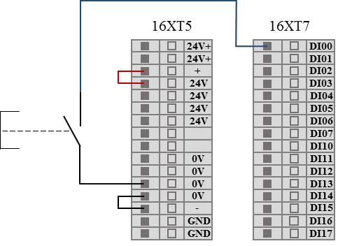

Figur 8-21 DI slutforbindelse knap skifte skematisk

**DI- tilslutning til to-terminal sensor**

Som vist i figuren nedenfor er der en sensor forbundet mellem DI-terminalen og GND. Hvis spændingsforskellen mellem OUT-terminalen og GND-terminalen er lille, når sensoren arbejder, kan handlingen udløses. Når sensoren ikke fungerer, afbrydes løkken, og handlingen udløses ikke.

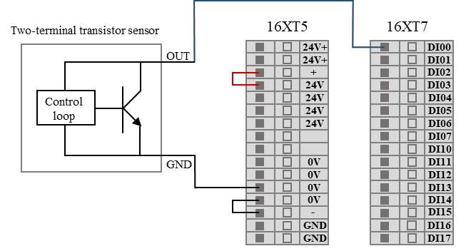

Figur 8-22 DI opretter forbindelse til to-terminal sensor

**DO terminerings belastning**



V4.5

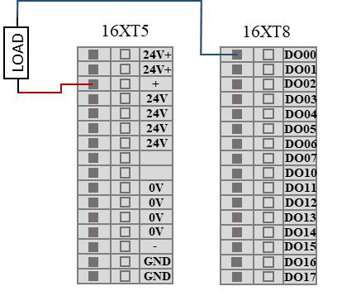

Figur 8-23 DO opretter forbindelse til belastning

### Analog I/O-grænseflade

Den analoge I/O-grænseflade er placeret på grænsefladekortet på bagsiden af kontrolboksen. Der er 4 par analoge spændingsindgangsgrænseflader, angivet VI. Der er 2 analoge spændingsudgange og 2 analoge strømudgange, som er repræsenteret af henholdsvis VO og CO. Som vist nedenfor.

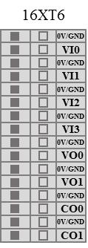

Figur 8-24 Analogt I/O-grænsefladediagram

**Analogt input og output til generelle formål, der er tilgængeligt for brugerne**

|  |  |  |  |  |  |
| --- | --- | --- | --- | --- | --- |
| Indgang | VI0 | Analog spændingsinput | VI2 | Analog spændingsinput |  |
|  |  |  |  |  |
| VI1 | Analog spændingsinput | VI3 | Analog spændingsinput |  |
|  |  |
|  |  |  |  |  |  |
| Udgang | VO0 | Analog spændingsudgang | CO0 | Analogt strømoutput |  |
|  |  |  |  |  |
| VO1 | Analog spændingsudgang | CO1 | Analogt strømoutput |  |
|  |  |
|  |  |  |  |  |  |

**Generelle analoge input og output elektriske parameter specifikationer til rådighed for brugerne**

|  |  |  |  |
| --- | --- | --- | --- |
|  | Slags | spænding | strøm |
|  | Indgang | 0~+10V | - |
|  |  |  |  |
|  | Udgang | 0~+10V | 0~20mA |
|  |  |  |  |
|  | Nøjagtighed | ±1% | ±1% |
|  |  |  |  |



V4.5



**Elektriske parametre for VI**

|  |  |  |  |  |  |
| --- | --- | --- | --- | --- | --- |
| Parameterudtryk | Minimumværdi |  |  | Maksimal værdi | Enheder |
| Indgangsspænding | 0 |  | +10 | | V |
|  |  | |  | |  |
| Indgangsmodstand | 100K | | | | Ω |
|  |  |  | |  |  |
| VI sampling opløsning |  | 12 | |  | BITS |
|  |  |  | |  |  |
| VI sampling nøjagtighed |  | 10 | |  | BITS |
|  |  |  |  |  |  |

**VO elektriske parametre**

|  |  |  |
| --- | --- | --- |
| Parameterudtryk | minimumsværdi | Maksimal værdi |
| Enkelt VO-terminalindgangsspænding | 0V | +10 V |
|  |  |  |
| Enkelt CO-terminalinputstrøm | 0mA | 20 mA |
|  |  |  |

**Eksempel**

**Analog spænding output opsætning**

For den analoge spændingsudgang henvises til den ledningsmetode, der er vist i figuren nedenfor.

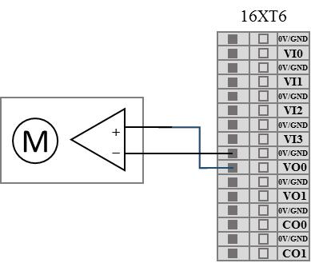

Figur 8-25 Analog output forbundet til differentiale enhed

**Analog spænding input opsætning**

Ekstern sensorledning:



V4.5

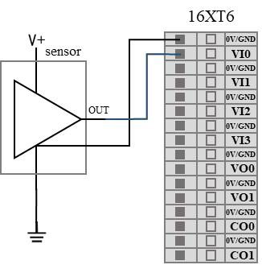

Figur 8-26 opret forbindelse til sensor

**Analog strøm output opsætning**

Den analoge strømudgang kan forbindes som vist på figuren nedenfor.

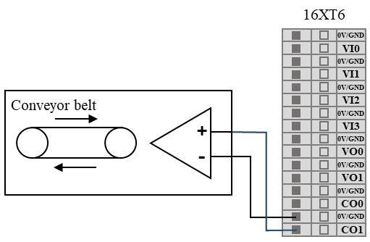

Figur 8-27Analog strømoutput opretter forbindelse til den aktuelle kilde

### Ryd alarm signalgrænseflade

F6 på bagsiden panel af kontrolboksen er ryd alarm signal grænsefladen. Dette signal er aktivt lavt.

## I/O-grænseflade til fjernbetjening

Fjernbetjenings tænd/sluk kontrol I / O grænsefladen er placeret i panelet på bagsiden af kontrolboksen, som vist i figuren nedenfor.

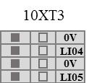

Figur 8-28 Fjernbetjening I/O-grænsefladestyring I/O-grænseflade

Fjernbetjenings tænd / sluk kontrol I / O grænsefladen giver dig mulighed for at tænde og slukke for undervisningsvedhænget og robotmanipulatoren, uden brug af undervisningsvedhænget.



V4.5



Table 1 Fjernbetjening I/O-grænseflade

|  |  |  |
| --- | --- | --- |
|  | Indgang | Beskrivelse af funktion |
|  | LI04 | Inputgrænseflade til fjernstartsignal |
|  |  |  |
|  | LI05 | Inputgrænseflade til fjernlukningssignal |
|  |  |  |

### Fjernstrøm

Dette eksempel viser, hvordan du tilslutter fjernstartgrænsefladen, dvs.

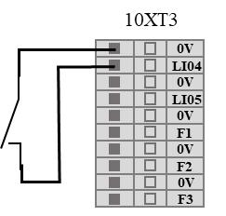

Figur 8-28 skema diagram over fjernstartledninger

### Fjernstrøm

Dette eksempel viser, hvordan du tilslutter fjernlukningsgrænsefladen, dvs.

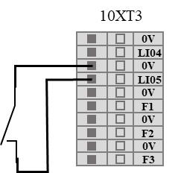

Figur 8-29 Fjernlukningsledningsdiagram

## I/O-grænseflade til koblingskontrol

Koblingsstyrings-I/O-grænsefladen er placeret på grænsefladekortet på bagsiden af kontrolboksen og repræsenteres af LI/LO, som vist i figuren nedenfor.

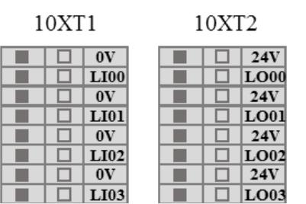

Figur 8-30 Skema diagram over I/O-grænsefladen til koblingskontrol

Koblingskontrolgrænsefladen kan bruges til at styre robotkroppens bevægelsestilstand fra undervisnings-vedhænget. Du kan finde flere oplysninger om brugen i tilstanden 7.4.2Linkage.

V4.5



## Robotværktøj I/O-grænseflade

Der er en 8-bens mini stik på slut-effektor, hvor elektrisk fejl er omkring±10%. Stikket kan give strøm og kontrol signaler til specifikke værktøjer. Ledninger som vist nedenfor.

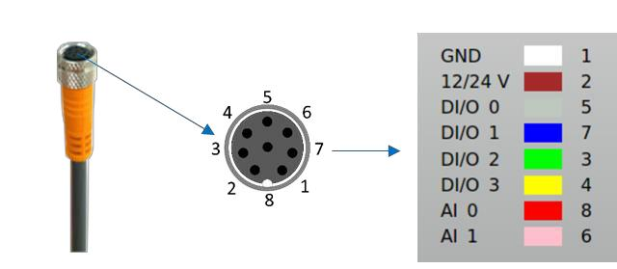

Figur 8-29 tilslutningskabler

**Analoge elektriske parametre for terminal**

De otte ledninger inde i industrikablet Lumberg RKMV 8-354 har forskellige farver. De forskellige farver angiver forskellige funktioner, se tabellen nedenfor:

|  |  |  |  |  |  |  |  |  |
| --- | --- | --- | --- | --- | --- | --- | --- | --- |
|  |  |  | Knappenål |  | Farve | | Signal |  |
|  | | | 1 |  | Hvid | | GND |  |
|  |  |  |  |  |  |  |  |  |
| 2 | | | |  | Brun | | 12/24V |  |
|  |  |  |  |  |  |  |  |  |
| 5 | | | |  | Grå | | DI/O 0 |  |
|  |  |  |  |  |  |  |  |  |
| 7 | | | |  | Blå | | DI/O 1 |  |
|  |  |  |  |  |  |  |  |  |
| 3 | | | |  | Grøn | | DI/O 2 |  |
|  |  |  |  |  |  |  |  |  |
| 4 | | | |  | Gul | | DI/O 3 |  |
|  |  |  |  |  |  |  |  |  |
| 8 | | | |  | Rød | | AI 0 |  |
|  |  |  |  |  |  |  |  |  |
| 6 | | | |  | Lyserød | | AI 1 |  |
|  |  |  |  |  |  |  |  |  |
| Tabel 22 Elektriske parametre i den analoge ende | | | | |  |  |  |  |
|  |  |  | | |  |  |  |  |
|  |  | Parameterelement | | |  |  | **Min.** | **Maks** |
|  |  | Spændings indgang analog AI 0 | | |  |  | 0V | +10 V |
|  |  |  | | |  |  |  |  |
|  |  | Spændings indgang analog AI 1 | | |  |  | 0V | +10 V |
|  |  |  |  |  |  |  |  |  |

**Elektriske parametre for strømforsyning**

Angiv den interne strømforsyning til 0V, 12V, 24V under fanen IO i den grafiske brugergrænseflade. De elektriske specifikationer er som følger.

Tabel 23 Elektriske parametre i forskellige strømforsyningsmåder

|  |  |  |  |  |  |
| --- | --- | --- | --- | --- | --- |
|  | Parameter | Min. | Slags | Maks | Enhed |
|  | Forsyningsspænding i 24V-tilstand | 23 | 24 | 25 | I |
|  |  |  |  |  |  |
|  | Forsyningsspænding i 12V-tilstand | 11.5 | 12 | 12.5 | I |
|  |  |  |  |  |  |
|  | Forsyningsstrøm i to tilstande | - | 0.8 | 1.0 | En |
|  |  |  |  |  |  |

V4.5



**Digitalt værktøjsoutput**

Det digitale output implementeres i form af NPN. Når den digitale udgang er aktiveret, vil det tilsvarende stik blive drevet til GND. Når det digitale output er deaktiveret, vil den tilsvarende forbindelse være åben. De elektriske specifikationer er som følger:

Tabel 24 Elektriske outputparametre for digital udgang i tabel 24

|  |  |  |  |  |  |  |  |  |  |  |  |
| --- | --- | --- | --- | --- | --- | --- | --- | --- | --- | --- | --- |
|  |  | Parameter | Min. |  | Slags |  | Maks |  |  | Enhed |  |
|  |  | Spænding ved åbent kredsløb |  |  | Samme forsyningsspænding | | | |  |  |  |
|  |  |  |  |  |  |  |  |  |  |  |  |
|  |  | Spænding ved input af 1A | 0.35 |  | 0.4 |  | 0.85 |  |  | A |  |
|  |  | strøm |  |  |  |  |  |
|  |  |  |  |  |  |  |  |  |  |  |
|  |  |  |  |  |  |  |  |  |  |  |  |
|  |  | Input strøm | 0.35 |  | 0.4 |  | 0.5 |  |  | A |  |
|  |  |  |  |  |  |  |  |  |  |  |  |
|  |  | Strøm gennem GND | 0.35 |  | 0.4 |  | 0.5 |  |  | A |  |
|  |  |  |  |  |  |  |  |  |  |  |  |

**Digitalt værktøjsinput**

Det digitale input implementeres som et NPN med en svag pull-down modstand som vist i følgende figur:

|  |  |  |  |  |  |  |  |
| --- | --- | --- | --- | --- | --- | --- | --- |
|  |  | Parameter | Min. | Slags | Maks | Enhed |  |
|  |  | Indgangsspænding | -0.5 | - | Vout+2 | V | |
|  |  |  |  |  |  |  |  |
|  |  | Logik lav spænding | 0 | 1.5 | 2 | V | |
|  |  |  |  |  |  |  |  |
|  |  | Logik højspænding | Vout-4 | Hvælving | Vout+2 | V | |
|  |  |  |  |  |  |  |  |
|  |  | Inputmodstand | - | 4.3 | - | k. | |
|  |  | |  |  |  |  |  |
| **Værktøj IO** | | |  |  |  |  |  |
|  |  |  |  |  |  |  |  |
|  |  | Parameter | Min. | Slags | Maks | Enhed |  |
|  |  | Indgangsspænding i spændingstilstand | 0 | - | 10 | V |  |
|  |  |  |  |  |  |  |  |
|  |  | Opløsning af inputmodstand i | - | 0.0024 | - | mV | |
|  |  | 0V til 10V spændingsområdet |  |  |  |  |  |
|  |  |  |  |  |  |  |  |



Når du tilslutter værktøjet og holderen, skal du sørge for, at der ikke er fare ved afbrydelse af strømforsyningen, f.eks. ved tab af båret objekt.



V4.5



V4.5



# SÅDAN GÅR DU I GANG

## Introduktion til grundlæggende funktion

Robotkroppen er en udførelsesdel af robotsystemet, hvor basen er til montering af robotkroppen, skulderen og albuen udfører en stor amplitude handling, håndled 1 og håndled 2 udfører en finere bevægelse, og håndled 3 kan forbindes med slutværktøjet.

Kontrolboksen er kontroldelen af robotsystemet, som kan styre robottens bevægelsesposition, kropsholdning og bane i arbejdsområdet og de elektriske indgangs- og udgangsterminaler på det tilsluttede udstyr.

Undervisningsvedhænget er en display og drifts del af robotsystemet. Det har en menneske-computer interaktions grænseflade til menu operation, programmering og online drift. Brugeren kan direkte betjene og styre robotkroppen til at udføre relaterede opgaver gennem AUBORPE-softwaren, der vises på undervisnings-vedhængsgrænsefladen.

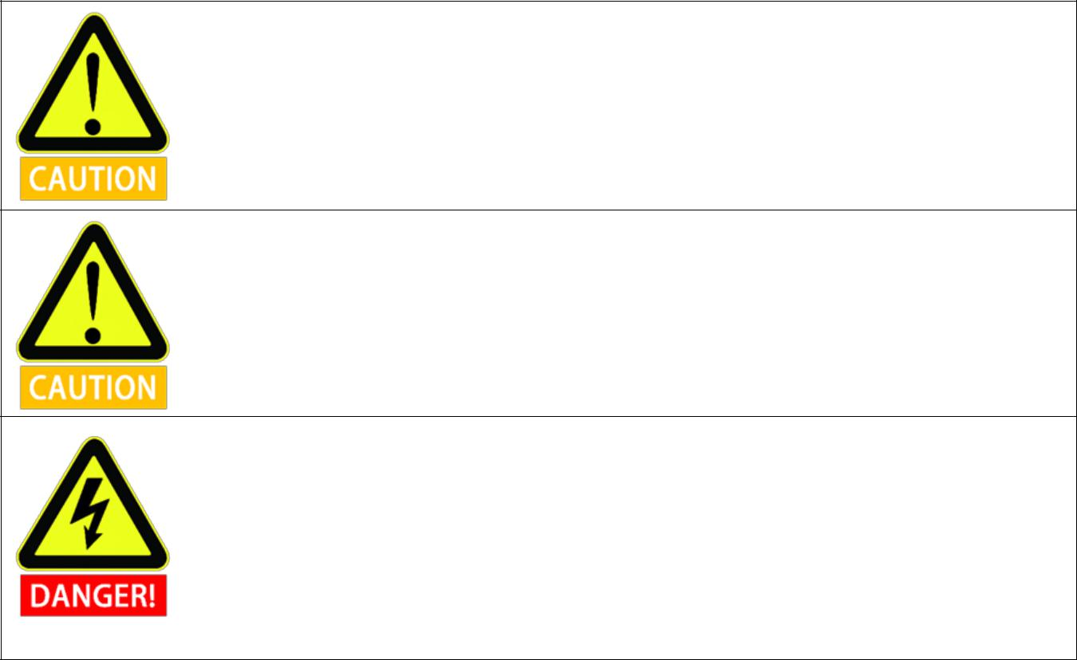

Tag AUBO-robotten ud af pakkeboksen og installer den på basen. Læs de specifikke installationsvejledninger i kapitel 6: Installation.

1. Kontrolboksen skal placeres vandret på ground. Der er behov for et hul på 50 mm på hver side for at få tilstrækkelig luftcirkulation
2. Undervisningsvedhænget kan hænges på kontrolboksen. Sørg for, at ingen kan træde på kablet.
3. Sørg for, at kontrolboksen, undervisningsvedhæng og kabler ikke er i kontakt med væsker. En våd kontrolboks kan være farlig.
4. Kontrolboksen og undervisnings-vedhænget må ikke udsættes for støvede eller våde miljøer, der overstiger IP20-klassificeringen. Vær meget opmærksom på det miljø, der indeholder strømledende støv.



V4.5



## Installation af robotsystemet

Installer robotkroppen og styreboksen (se kapitel 6 ROBOT INSTALLATION,  for specifikke installationsvejledninger og advarselsoplysninger), før du bruger AUBORPE. Se følgende fremgangsmåde for at installere robotsystemet.

1. Udpakning af robotkroppen, kontrolboksen, undervisningsvedhæng og relaterede kabler;
2. Monter robotkroppen på en stærk, stød-resistent overflade;
3. Sæt kontrolboksen i den rigtige position;
4. Hæng undervisningsvedhænget på krogen på siden af kontrolboksen;
5. Tilslut kablet til den tilsvarende robot krop, kontrolboks eller undervisningsvedhæng. (Se 6.6  Kabelforbindelse  for at få specifikke forbindelsesinstruktioner og advarselsoplysninger.
6. Det sikres at sikkerhedsoplysningerne i kapitel 6 ROBOT INSTALLATION er blevet overholdt, og advarselsoplysningerne er blevet tilgodeset.
7. Tilslut stikkontakten i kontrolboksen.

## Strøm til manipulatoren

### Forberedelse

* Tjek forbindelse af manipulator og kontrolboksen.
* Kontroller tilslutningen af undervisnings-vedhænget og kontrolboksen.
* Kontroller tilslutningen af strømkablet og kontrolboksen.
* Kontroller, om afbryderen i kontrolboksen lukkes, når robotten ikke har strøm.
* Kontroller, om nødstopknappen på kontrolboksen og undervisnings-vedhænget er pop-up.
* Kontroller, om tasten til tilstandsskiftet er i den rigtige position.
* Sørg for, at robotten aldrig rammer noget personale eller udstyr.



V4.5



### Tænd for systemet

**Tænd for I-serie kontrolboksen**

Tilslut kabelstikket til stikkontakten, og skift derefter strømmen fra SLUKKET til ON for at tænde strømindikatoren.

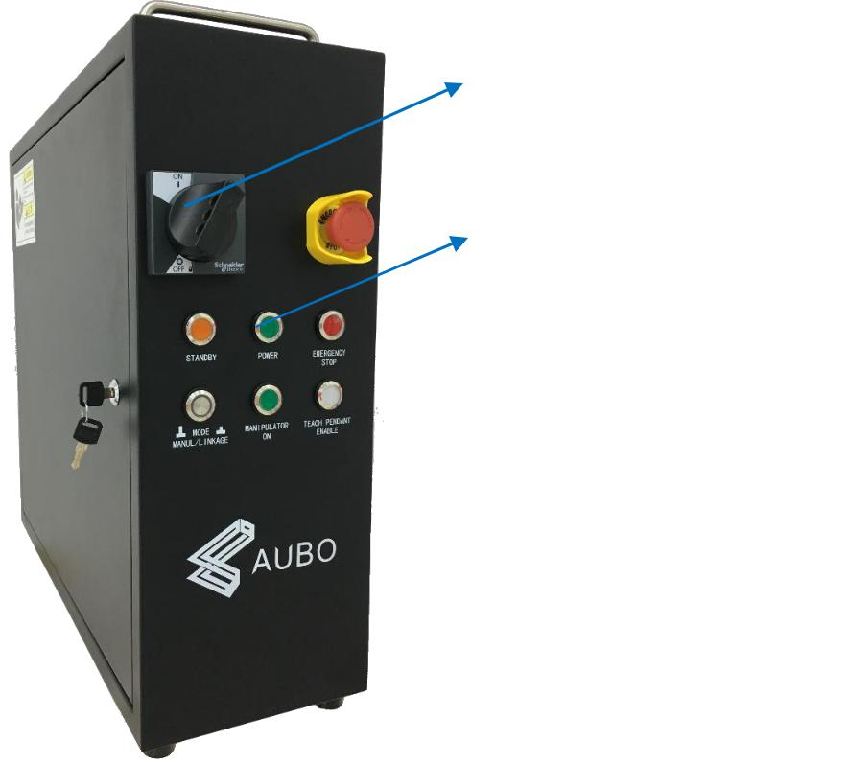

Afbryder

Effektindikator

Figur 9-1 Afbryder

**Kraft på undervisningsvedhæng og manipulator**

* Drej tastekontakten til den manuelle tilstand (manipulator har to arbejdstilstande: manuel tilstand og linkage-tilstand. Læs kapitel 8.4.4 for at få flere instruktioner).
* Vent på STANDBY-lysene stabil og går ind i standbytilstanden.
* Tryk på startknappen øverst til venstre i undervisnings-vedhænget i ca. 1'ere, når det blå lys vises. Robot og undervise vedhæng power-on på samme tid og skærmen af undervise vedhæng lyser.
* Startknappen og tilstanden af LED-indikatoren vises i følgende figur.

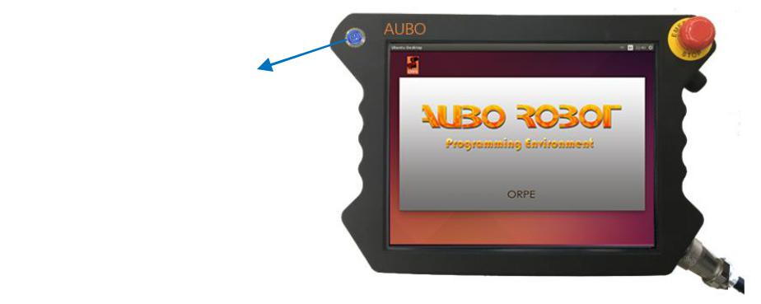

Startknappen og LED'en

Figur 9-2 startknappen og LED-indikatoren



V4.5



## Sluk for manipulatoren

Sluk for ordren: Sluk først robotten og undervisnings-vedhænget, og sluk derefter for kontrolboksen.

1. Sluk for manipulatoren og undervisnings-vedhænget.

Normal afslutning: Klik på lukkeknappen øverst til højre på skærmen .

Obligatorisk lukning: Tryk og hold startknappen øverst til venstre for undervisningsvedhænget i ca. 5'erne for at slukke for det blå lys, så vil undervisnings-vedhænget og manipulatoren slukke.

1. Sluk for kontrolboksen.

Drej afbryderen på kontrolboksen til OFF-position.



1. Frakobling af strømkablet direkte fra stikkontakten for at lukke systemet

kan resultere i beskadigelse af robotfilsystemet, hvilket kan resultere i robotfejl.

1. Sørg for at tage strømkablet ud, når du har slukket hele robotsystemet!

## Start systemet hurtigt

Før robotsystemet startes, skal du sørge for, at robotkroppen og styreboksen er installeret korrekt.

* Drej afbryderen til kontrolboksen til ’ON’. Vent på, at strømindikatoren og standbyindikatoren lyser.
* Tryk på knappen på undervisnings-vedhænget for at starte AUBORPE, og teksten vises på grænsefladen.
* Der vises et pop op-vindue på berøringsskærmen for at angive, at systemet kommer ind i initialiseringsgrænsefladen.
* Angiv kollisionsniveauet, vælg og fastlæg værktøjet.
* Stå venligst uden for robotkroppens rækkevidde (arbejdsområde);
* Klik på startknappen for at slippe robotbremsesystemet. På dette tidspunkt vibrerer og klikker robotkroppen, hvilket indikerer, at robotsystemet er startet og går ind i den tilstand, der skal programmeres.



V4.5



# UNDERVISNINGSVEDHÆNG

## Introduktion

Undervisningsvedhænget er en vigtig komponent i AUBO-i3 robotten. Brugere kan erhverve oplysninger om robotten gennem undervisningsvedhænget, Bruger kan også styre manipulator direkte og udføre enkel programmering gennem undervisningsvedhænget.

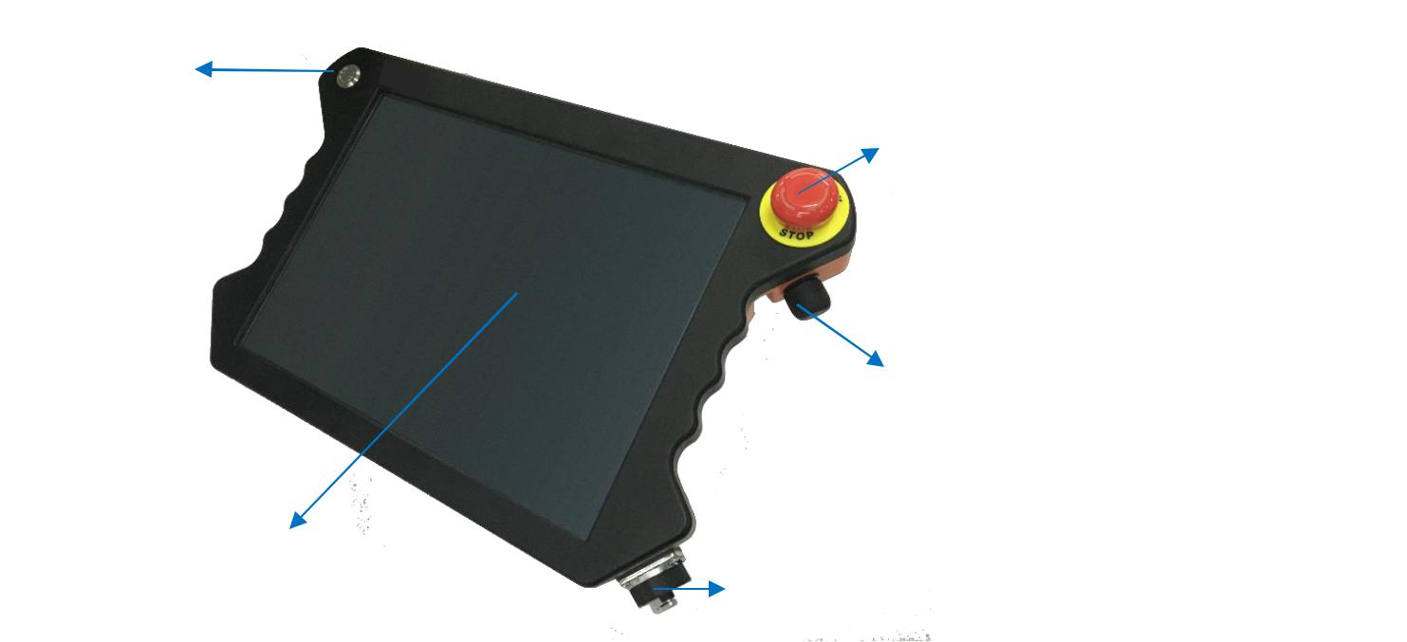

Tænd/sluk-knap

Nødstopknap

Knappen til håndledning

LCD-berøringsskærm

|  |  |  |  |  |  |  |  |  |
| --- | --- | --- | --- | --- | --- | --- | --- | --- |
|  |  |  |  |  | Vedhængs kabelstik | | |  |
|  |  |  | Figur 10-1 Oversigt over underviser vedhænget | | | | |  |
|  |  |  |  |  |  | |  |  |
|  | Tal |  | Navn |  | Funktion | |  |  |
|  | 1 |  | kontakt |  | Bruges til at aktivere eller deaktivere undervisningsvedhængets software. | |  |  |
|  |  |  |  |  |  | |  |  |
|  | 2 |  | LCD-berøringsskærm |  | Visning af robotdrift og statusoplysninger. | | |  |
|  |  |  |  |  |  | |  |  |
|  |  |  | Nødstops knap |  | Nødstopknappen på undervisnings-vedhænget kan | | |  |
|  | 3 |  |  |  | bruges til at stoppe robotten. Hvis du har brug for at vende tilbage til | | |  |
|  |  |  |  | normal tilstand, skal du rotere knappen i | | |  |
|  |  |  |  |  |  |
|  |  |  |  |  | retning, der vises på knappen. | | |  |
|  |  |  |  |  |  | |  |  |
|  |  |  | Tving kontrolkontakt |  | Det er en tre-positions kontakt der fungerer som: | | |  |
|  | 4 |  |  |  | Åben -> ON -> OFF(trykket i bund) | | |  |
|  |  |  |  |  |
|  |  |  |  |  |  |
|  |  |  |  |  | I ON-tilstand, kan robotten trækkes rundt. | | |  |
|  |  |  |  |  |  | |  |  |
|  | 5 |  | Undervisnings-vedhængskabelstik |  | Grænseflade til kabelforbindelse til kontrolboksen. | | |  |
|  |  |  |  |  | |  |  |
|  |  |  |  |  | |  |  |
|  |  |  |  |  |  | |  |  |

## Undervis vedhængshandlingsgrænseflade

### Bruger login

Når Undervisnings Pendant-softwaren er slået til, skal du angive brugerfraskrivelsesgrænsefladen (du kan væge muligheden for at slå denne prompt fra) efter at have klikket igennem, vil bruger login-vinduet poppe op.

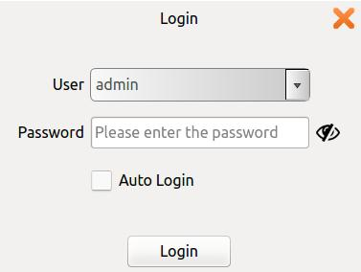

Figur 10-2-logingrænseflade

Brugerne skal vælge en konto og angive en adgangskode, før de kan logge på.

Formular 25-klassifikation af brugernavn

|  |  |  |  |
| --- | --- | --- | --- |
|  | Bruger | Kodeord | Tilladelsesgrænse |
|  |  |  |  |
|  | Admin(administrator) | Den oprindelige adgangskode er 1, | Maksimal myndighed |
|  |  | brugeren kan ændre | ubegrænset |
|  |  |  |  |
|  | Operator (Operatør) | Den oprindelige adgangskode er 1, | Safety Indstillinger (10,5) og |
|  |  | brugeren kan ændre | (10.6.6) ikke er |
|  |  |  | tilgængelig |
|  |  |  |  |
|  | Default (standardbruger, | Standardadgangskoden er 1, | Safety Indstillinger (10,5) og |
|  | kan ikke vælge aktivt) | brugeren kan ikke ændre | (10.6.6) ikke er |
|  |  |  | tilgængelig |
|  |  |  |  |

* Brugernavn understøtter ikke tilpasning
* Når du har kontrolleret det automatiske login, kommer softwaren automatisk ind i den valgte brugergrænseflade, når den er tændt igen.
* Hvis du vil annullere automatisk login eller skifte brugerlogon, skal du klikke på logoutikonet i øverste højre hjørne af grænsefladen.
* Når du har fastlagt logouthandlingen, stopper det med at køre og skifte til brugerlogongrænsefladen, hvis der er et kørende projekt.
* I koblingstilstand rådes du til at vælge loginbrugeren og kontrollere den automatiske login-mulighed. Hvis det ikke er markeret, angives standardbrugeren.

### Indledende grænseflade

Når AUBOPE er startet, vises følgende vindue:



© 2015-2019 AUBO. Alle rettigheder forbeholdes.

V4.5

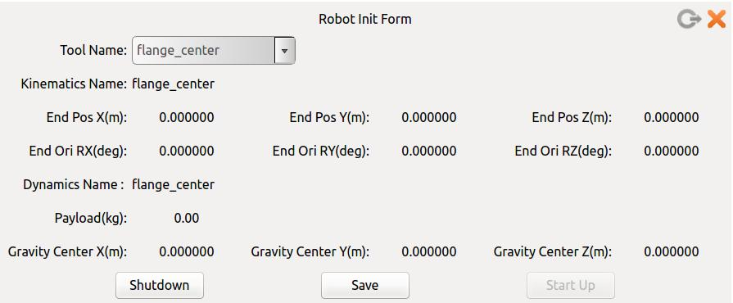

Figur 10-3 Indledende grænseflade

Brugeren kan vælge definerede værktøjer inklusiv det pre-definerede værktøjsflangecenter.

Klik på **knappen Gem**-> **start,** og angiv derefter undervisningsgrænsefladen

### Robot bevægelse kontrol

**Robot Undervisning brugergrænseflade**

Robotundervisningspanelet bruges til robotundervisningen. Brugeren kan flytte robotten ved at klikke på ikonet på panelet og få feedbackoplysninger om bevægelser fra panelet. Dette afsnit fokuserer primært på robotundervisningspanelet.

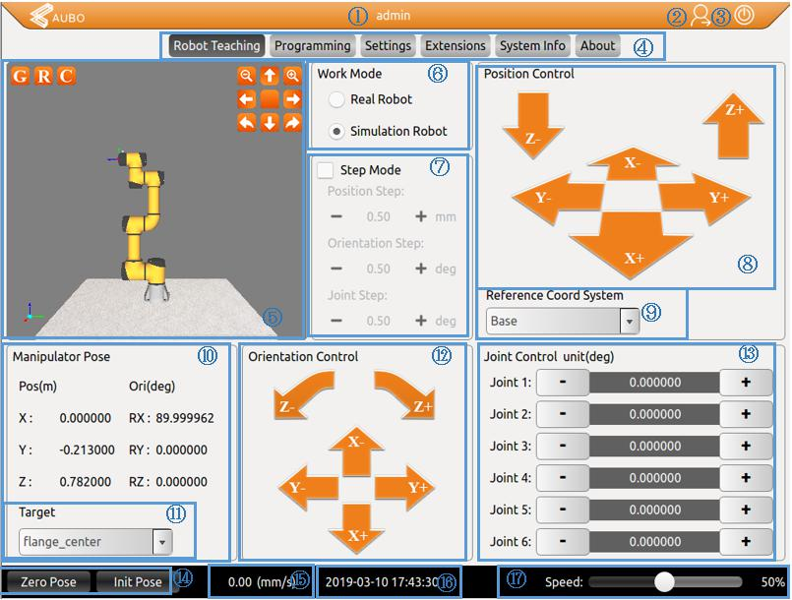

Figur 10-4 Robot Undervisning interface

Robot Undervisnings brugergrænsefladen består af 17 komponenter:



© 2015-2019 AUBO. Alle rettigheder forbeholdes.

V4.5



|  |  |  |  |  |  |
| --- | --- | --- | --- | --- | --- |
|  | Tal |  |  | Navn |  |
|  | 1 |  |  | Bruger, der aktuelt er logget på |  |
|  |  |  |  |  |  |
|  | 2 |  |  | Knappen Log af |  |
|  |  |  |  |  |  |
|  | 3 |  |  | Knappen Programlukning |  |
|  |  |  |  |  |  |
|  | 4 |  |  | Indstillinger for menulinje |  |
|  |  |  |  |  |  |
|  | 5 |  |  | 3D-simuleringsmodel |  |
|  |  |  |  |  |  |
|  | 6 |  |  | Knappen Simulering/ægte kontrolkontakt |  |
|  |  |  |  |  |  |
|  | 7 |  |  | Indstilling af trintilstand |  |
|  |  |  |  |  |  |
|  | 8 |  |  | Positions kontrol |  |
|  |  |  |  |  |  |
|  | 9 |  |  | Valg af koordinatsystem |  |
|  |  |  |  |  |  |
|  | 10 |  |  | Robotarm position og orientering |  |
|  |  |  | visning af parametre |  |
|  |  |  |  |  |
|  |  |  |  |  |  |
|  | 11 |  |  | Valg af destination |  |
|  |  |  |  |  |  |
|  | 12 |  |  | Orienteringskontrol |  |
|  |  |  |  |  |  |
|  | 13 |  |  | Fælles kontrol |  |
|  |  |  |  |  |  |
|  | 14 |  |  | Nulpositur- og udgangspositions-knap |  |
|  |  |  |  |  |  |
|  | 15 |  |  | Visning af hastighed |  |
|  |  |  |  |  |  |
|  | 16 |  |  | Visning af dato og klokkeslæt |  |
|  |  |  |  |  |  |
|  | 17 |  |  | hastighedskontrol |  |
|  |  |  |  |  |  |

**1 Bruger, der aktuelt er logget på**

I afsnittet på softwareheaderlinjen vises navnet på den bruger, der aktuelt er logget på. Du kan bruge knappen Logout til at skifte den bruger, der er logget på. Du kan finde flere oplysninger i 10.2.1 Bruger login.

**2 Knappen log af**



Log af den brugerkonto, der aktuelt er logget på, ved at klikke på denne knap.

**3 Knappen Lukning af software**

Klik  for at lukke softwaren.

**4 Indstillinger for Menulinje**



Figur 10-5 Menuen Brugergrænseflade

Tryk på en menuen for at vælge den. Den valgte menu gengiver en lys tekst på en mørk baggrund.



V4.5



**5 Robot 3D-displayvindue**

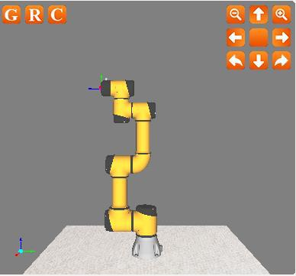

Figur 10-6 Robot 3D-displayvindue

* Robot 3D-displayvinduet verificerer det brugerskrevne projekt uden den rigtige robot.
* Knapperne i øverste venstre hjørne bruges til at observere 3D-modellen. Fra venstre mod højre: rotere mod uret langs Z-aksen, rotere med uret langs Z-aksen zoome ind og zoome ud.
* Funktionen af ikonerne som følger:

:Grundplan: Klik for at skjule basisreferenceplanet i simuleringsgrænsefladen

:Faktisk waypointmodel: Klik for at skjule

:Brugerkoordinat; klik for at skjule

:Destinations vejpunkts model: klik for at skjule

:Knappen Zoom ud

:Knappen Zoom ind

:Knappen Panorer Op

:Knappen Panorer Ned

:Knappen Panorer til venstre

:Knappen Panorer til højre

:Drej med uret

:Drej mod uret

:Knappen Nulstil

Simuleringstilstanden kan også bruges til at validere kontrolprogrammer, før de anvendes på den rigtige robot.



V4.5



**6 Knappen Simulering/ægte kontrolkontakt**

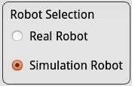

Figur 10-7 Valg af robottilstand.

* Når "Real Robot" er valgt, styrer undervisnings-vedhænget robotmanipulatoren i realtid.
* Når "Simulation Robot" er valgt, fungerer 3D-manipulatormodellen, men den rigtige robot bevæger sig ikke. For at afslutte et program kan brugerne teste, om proceduren er rigtig, ved simulering først.

**7-trins tilstandskontrol**

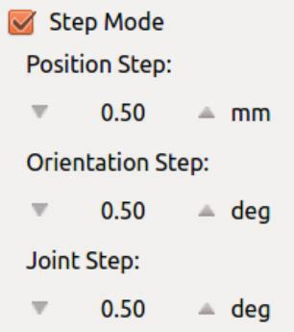

Figur 10-8 Trintilstandskontrol.

For at forbedre kontrolpræcisigheden og fleksibiliteten er det nødvendigt at øge trintilstandskontrolelementet for at tillade den kontrollerede variabel at ændre sig præcist på en trinvis måde.

* Brug trinkontroltilstand ved at aktivere trintilstand.
* Klik på knappen på begge sider af inputboksen for at justere robottens trinlængde.
* Positionstrin angiver trinlængden for slutpositionsbevægelsen, enhed: mm, område:0,2-10,00m
* Retningstrin angiver trinlængden af slutstillingsbevægelsen, enhed: grader, område: 0,1-10,00deg
* Fælles trin angiver trinlængden af den fælles bevægelsesvinkel, enhed: grader, rækkevidde: 0,1-10,00deg
* Trintilstandskontrol er kun gyldigt til at styre slutpositionen/retningen og leddene.

**8 Positionsskontrol**

Lineær bevægelse af slut-effektoren er baseret på base koordinatsystemet, slutkoordinatsystemet eller et brugerdefinerede koordinatsystem.

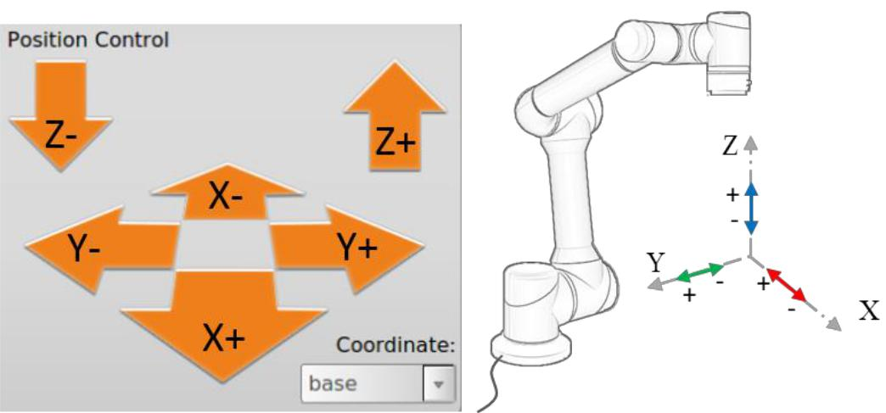

Figur 10-9 Positionskontrol(base)

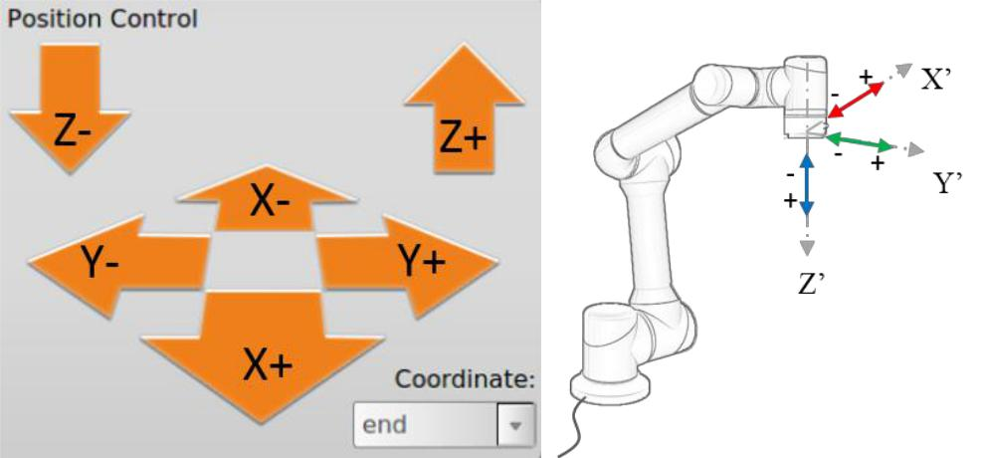

Figur 10-10 Positionskontrol(end)



© 2015-2019 AUBO. Alle rettigheder forbeholdes. 92

V4.5



**9 Koordinatsystem**

Brugeren kan styre robottens bevægelsestilstand baseret på basiskoordinatsystemet, slutkoordinatsystemet, eller et brugerdefineret koordinatsystem.

**base**

Vælg basiskoordinatsystemet (basen) for at styre robotten på undervisningsvedhænget, og robotten bevæger sig i henhold til koordinatsystemet som vist nedenfor.

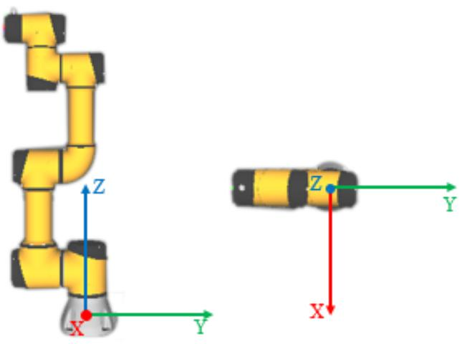

Figur 10-1 base

**ende**

Vælg slutkoordinatsystemet (end) på undervisningsvedhænget til at styre robotten. Robotten vil bevæge sig i henhold til koordinatsystemet som vist nedenfor.

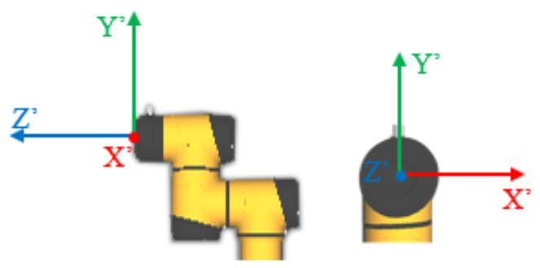

Figur 10-2 ende

**Brugerdefineret koordinatsystem**

Et brugerdefineret koordinatsystem kræver, at brugeren angiver koordinatsystemoplysningerne i henhold til den faktiske situation. Yderligere oplysninger finder du i afsnittet 10.4.3 koordinatsystemkalibrering. Når indstillingen er fuldført, kan koordinatsystemets navn vælges via rullemenuen i undervisningsvedhænget.



© 2015-2019 AUBO. Alle rettigheder forbeholdes.

V4.5



**10 Visning af statusparameter for robot i realtid**

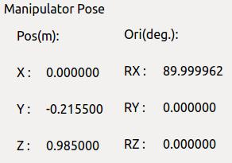

Figur 10-11 Pose- og positionsoplysninger.

X-, Y-Z-koordinaterne angiver koordineringen af værktøjsflangecenter (Valgt værktøjskoordinatsystem, basiskoordinatsystem, slutkoordinatsystem og brugerdefineret koordinatsystem). W, X, Y, Z er en quaternion der representerer rotationen af sluteffektoren. Quaternion repræsentationen kan omdannes til andre repræsentationer. (for eksempel Euler vinkler).

**11 Valg af mål**

Rullemenuen Målvalg giver mulighed for at få vist positionen for flange centrum (standard) eller den angivne værktøjsafslutningsfunktion. Brugere kan tilføje indstillinger for rullemenuværktøj via afsnittet kalibrering af 10.4.2 værktøjer.

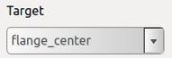

Figur 10-3 Valg af mål

**12 Retningskontrol**

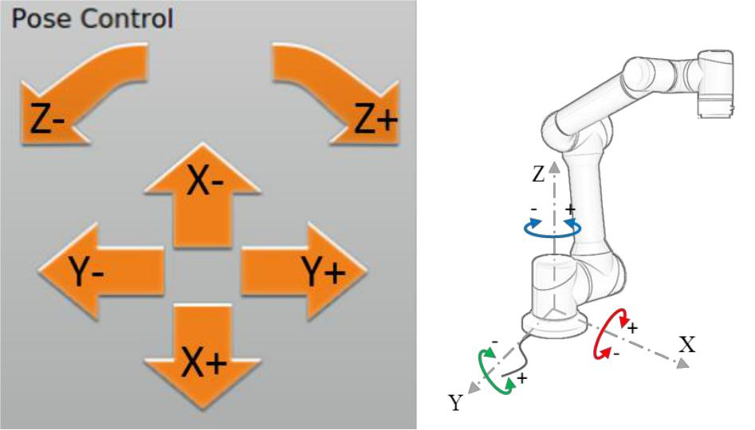

Figur 10-12 Orienteringskontrol (base)



V4.5

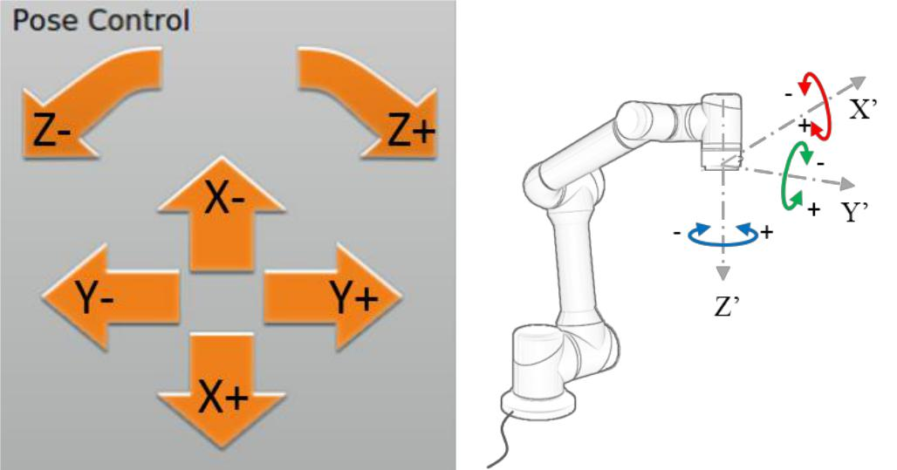

Figur 10-13 Orienteringskontrol (ende)

**13 Fælles aksekontrol**

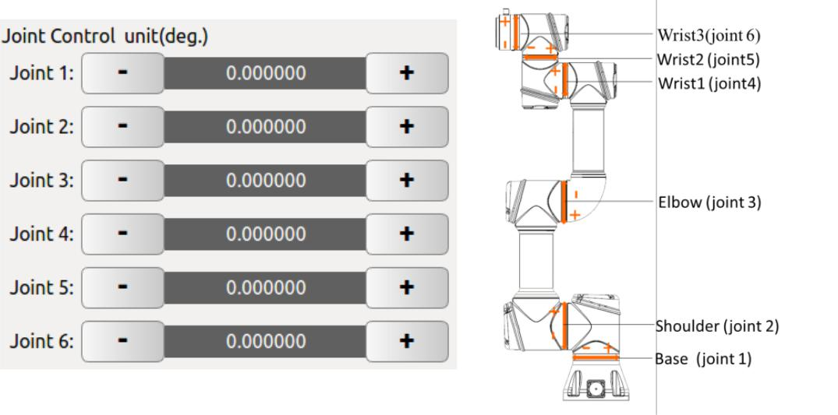

Figur 10-14 Illustration af fælles kontrol.

* Robotten har seks frihedsgrader, nemlig led (joint) 1 til led (joint) 6 fra bund til top. Brugere kan styre bevægelsen af hvert led ved hjælp af knapperne på undervisningsvedhænget.
* "+" repræsenterer, at en led motor roterer mod uret, og "-" repræsenterer, at en fælles motor roterer med uret, som vist ovenfor.
* Enhed: grad.



V4.5



**14 Nulpositur- og udgangspositions-knap**



Figur 10-15 Knapper til nul positur og init pose

* Nulpositur: Tryk og hold knappen nede for at bakke tilbage til nulpositionen
* Udgangsposition: Tryk og hold knappen for at vende tilbage til den oprindelige positur. Brugere kan indstille en vilkårlig indledende positur ved   
  【Robotindstillinger 】-> 【InitPose】 på undervisningsvedhænget.

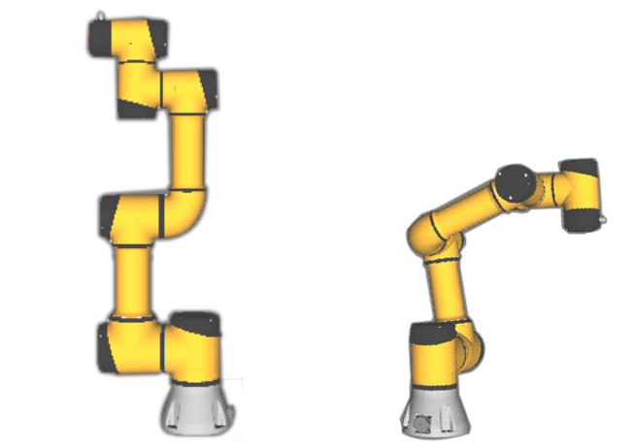

➢

Figur 10-16 Nulstilling og udgangsposition(standard)

**15 Bevægelseshastighedskontrol**

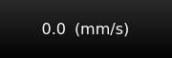

Figur 10-17 Bevægelseshastighedskontrol.

* Brugerne kan justere robottens bevægelseshastighed ved at skubbe slidelinjen (procentdelen af den maksimale hastighed).
* Hvis du skubber diaslinjen, kan den kun bruges i undervisningstilstand. Brugerne kan ikke justere robottens bevægelseshastighed ved at skubbe slidelinjen i autotilstand.

**16 Visning af dato og klokkeslæt**

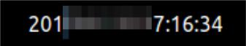

Figur 10-4 Dato og klokkeslæt

Dags dato og klokkeslæt kan vises her, som kan indstilles ved at henvise til afsnittet Indstillinger for dato og klokkeslæt for dato 10.6.2.



V4.5



**17 Hastighedskontrol**

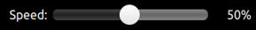

Figur 10-5 Hastighedskontrol

Brugeren kan justere hastigheden af robotarmen (procentdelen af den maksimale hastighed) ved at styre skyderen.

I undervisningstilstand kan hastighedsskyderen bruges til at styre robotarmens hastighed. Når robotarmen begynder at fungere normalt, kan armens hastighed ikke styres af hastighedsskyderen.

I/O-kontrolgrænseflade

## Robot I/O-indstillinger og statusvisning

Robotsystemets elektriske I/O (se 8 elektrisk grænseflade) kan ses og opsættes med følgende resumé. Panelet I/O-indstillinger er opdelt i I/O-indstillinger på controlleren, bruger-I/O-indstillinger og I/O-indstillinger på værktøjssiden.

### Fanen kontroller I/O

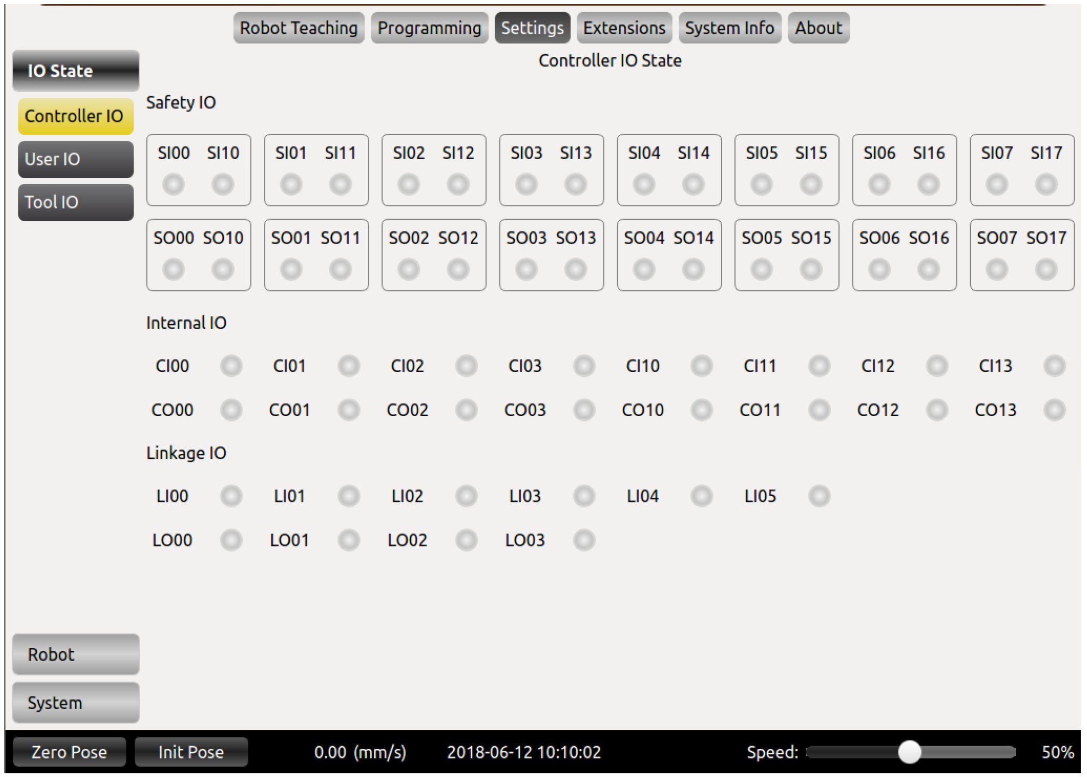

Figur 10-18 Kontroller I/O

* Sikkerheds I/O: Sikkerheds-I/O’en er med redundans for at sikre, at sikkerhedsfunktionen ikke går tabt i tilfælde af enkeltfejl.
* Intern I/O: Kun for interne funktioner. Viser status for den interne I / O, som ikke er tilgængelig for brugeren.
* Koblings I/O: til visning Koblings I/O-status.



V4.5



### Fanen Bruger I/O

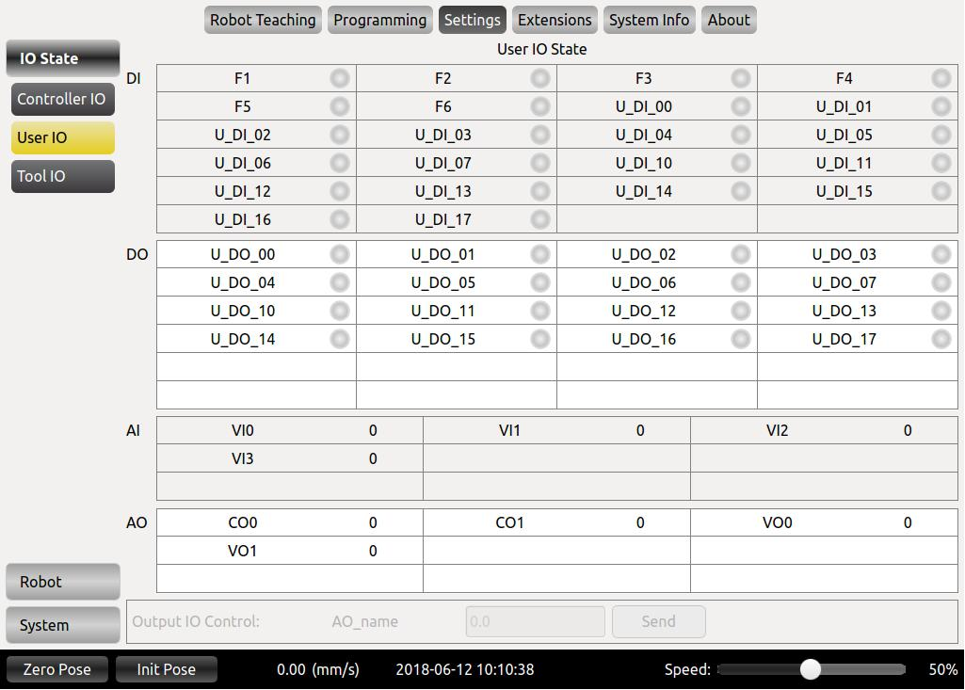

Figur 10-19 Bruger I/O

* DI og DO er generel digital I/O med i alt 16 indgange og 16 udgange, der kan bruges til direkte at drive relæer og andet elektrisk udstyr.
* Analog indgang bruges til at vise spændingen på den eksterne sensor. Der er 4 analoge indgangssignaler: VI0, VI1, VI2 og VI3, området er 0V ~ +10V, og accuracy er ± 1%.
* Analog udgang bruges til at vise spænding / strømværdien af udgangen af interface bord. Der er fire analoge udgangssignaler: VO0, VO1, CO0 og CO1, henholdsvis VO0, VO1 udgangsspænding, CO0, CO1-udgangsstrøm.
* output IO control: vælg IO, og indtast derefter den tilsvarende værdi i tekstboksen, hvor DO
* har 0 og 1 to tilstande, AO: spænding outputområde på 0V ~ +10 V, den nuværende outputområde på 0mA ~ 20mA (anbefalet input 4mA ~ 20mA nuværende værdi), skal du klikke 【Send】 knap, den tilsvarende IO er indstillet til standardværdien.

### Fanen Værktøj I/O

Dette afsnit introducerer indstillingen af I / O interface, som undervisnings vedhæng. Du kan finde en detaljeret beskrivelse af grænsefladen i vejledning om elektrisk grænseflade. I/O-indstillingspanelet indeholder fanen I/O, fanen Controller I/O og fanen PLC I/O.



© 2015-2019 AUBO. Alle rettigheder forbeholdes. 98

V4.5

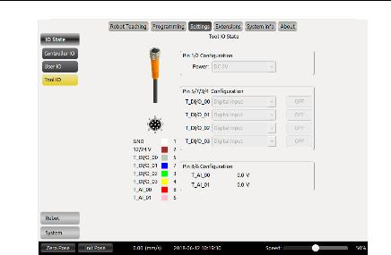

Figur 10-20 VærktøjS-I/O-indstillingsgrænseflade.

* VærktøjS-I/O-fane: Det er visningen af sluteffektens indstillingsstatus. Brugere kan konfigurere 4 digitale I / O ved pin 3/4/5/6, og pin 7/8 kan konfigureres som en analog indgang. Pin 2 kan konfigureres til tre slags udgangsspændinger: 0v, 12V og 24V.
* Brugere skal konfigurere spændingen på pin 2 og tilstande af pin 3/4/5/6 baseret på den faktiske brug, før du bruger denne funktion.



© 2015-2019 AUBO. Alle rettigheder forbeholdes. 99

V4.5



## Fanen Robotindstilling

### InitPose

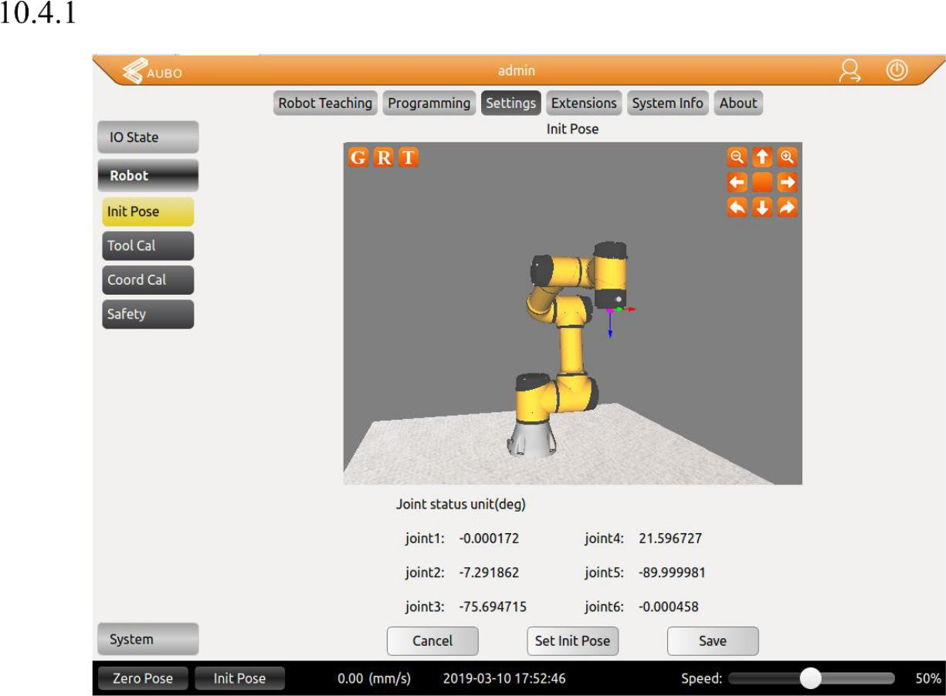

Figur 10-21 InitPose

Klik 【Indstil Init Pose】for atindstille udgangspositionen ved at flytte robotten via undervisnings vedhæng eller håndvejledning, som svarer til 【Init Pose】på grænsefladen, og synkroniser med 【Init Pose】under undervisningsgrænsefladen efter indstilling.



© 2015-2019 AUBO. Alle rettigheder forbeholdes. 100

V4.5



### Kalibrering af værktøj

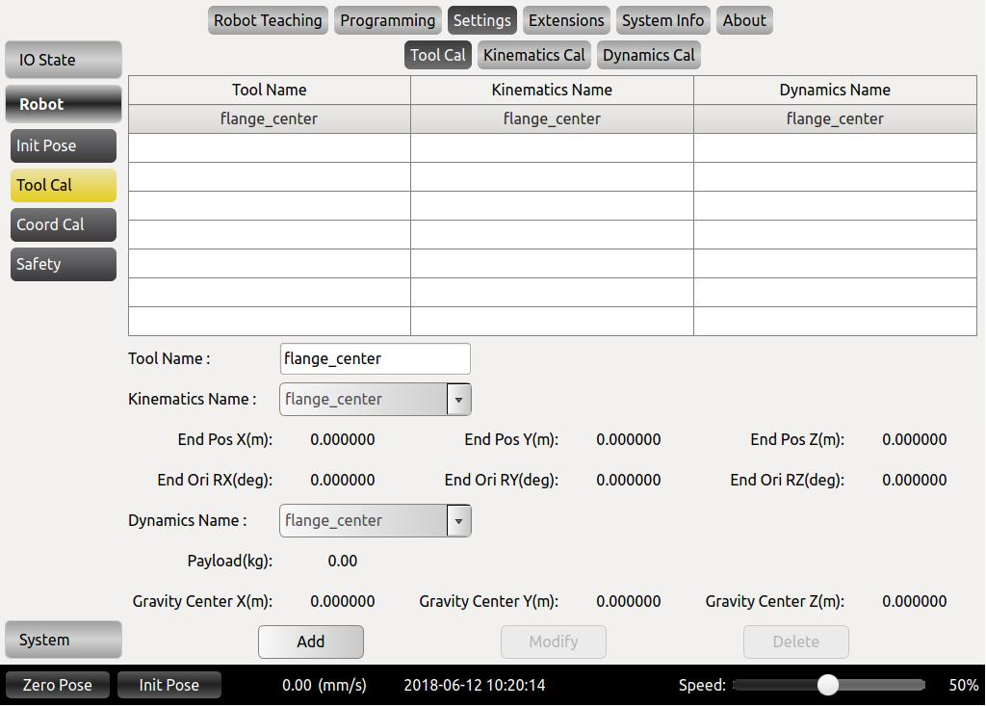

Figur 10-22 Værktøjskalibrering

Værktøjskalibrering består af to dele: kinematikkalibrering og dynamikkalibrering. Et værktøj består af kinemtiske egenskaber (kinematiske parametre, der begrænser værktøjsafslutningsbane) og dynamikegenskaber (Begrænsninger på dynamikken, f.eks. hastighed og acceleration, af en manipulator med en belastning).

Værktøjskalibreringen i ovenstående figur er opdelt i tre kalibreringsgrænseflader: Værktøjskalibrering, kinematics kalibrering og Dynamics Calibrate.

Når værktøjet er kalibreret, skal du indtaste værktøjets kalibreringsgrænseflade, vælge en kinematisk og dynamics-attributter for værktøjet, skrive navnet på værktøjet og derefter tilføje værktøjet.



© 2015-2019 AUBO. Alle rettigheder forbeholdes. 101

V4.5



**Værktøj Kinematics Kalibrarering**

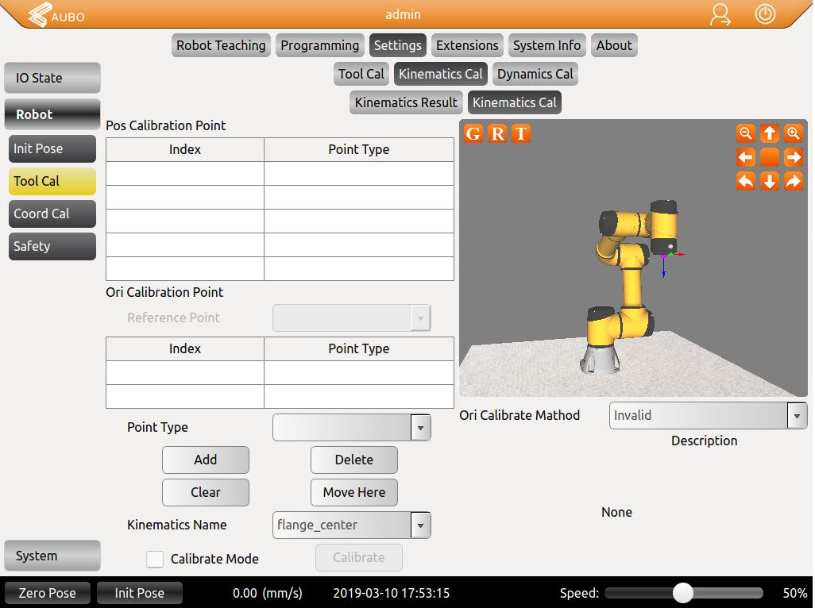

Figur 10-23 Tool Kinematics Kalibrarering

Kalibreringen af værktøjet kinematik består af to grænseflader. Figuren ovenfor er værktøjet kinematics punkt udvælgelse interface. Parametrene for værktøjs kinematik består af parametre for end-effectorposition og orienteringsparametre. Kalibreringspositionsparametre skal være større eller lig med 4 waypoints, og kalibreringsretningsparametre skal kun have to vejpunkter.

Positionskalibreringen skal tilføje en positipå referencepunkt (bruges som oprindelsen af slutværktøjet ved kalibrering af retningen). Før du kalibrerer værktøjets kinematiske parametre, skal du sørge for, at armen er installeret sammen med værktøjet. Først skal du kalibrere referencepositionen, vælge punkttypen som pos kalibrering, klikke på knappen Tilføj for at komme ind i undervisningsgrænsefladen og kalibrere referencepositionen ved håndstyring eller undervisningsgrænseflade. Positionskalibrering kræver mindst 4 vejpunkter for at bestemme parametrene. Derefter behøver du kun at ændre retningen og derefter tilføje tre vejpunkter, samtidig med at referencepunktet (slutværktøjet i forhold til basens koordinatsystem) forbliver uændret. Ved den endelige kalibrering af de 4 waypoints er midtpunktet af de 4 waypoints ideelt setpå kuglecentret og midt i den sande ende af værktøjet.

Retningskalibreringen skal kalibrere referencepositionen (dvs. det første sted at placere kalibrering). Princippet om retningskalibrering er, at referencepositionen er oprindelsen af slutværktøjskoordinatsystemet. Den stråle, der dannes af oprindelsen og det første orienteringskalibreringspunkt, er den positive halvaksel af X-akse, strålen dannet af oprindelsen og det andet orienteringskalibreringspunkt er den positive haft-aksel af Y-akse, sørg for at den vinkel, der dannes af de tre vejpunkter, er vinkelret. Under kalibreringsprocessen skal du først flytte til referencepositionen, vælge Punkttype som Ori-kalibrering og klikke på Tilføj for at indtaste undervisningsintervens,kalibrere det førsteretningspunkt. Ved hjælp af den samme metode til at kalibrere det andet positurpunkt skal du sørge for, at den vinkel, der dannes af de tre punkter, er en ret vinkel. Her kan du bruge positionsbevægelsen på undervisnings-grænsefladen til at hjælpe med atcalibrating orienteringspunktet.



© 2015-2019 AUBO. Alle rettigheder forbeholdes. 102

V4.5



Funktionen Slet knap er at slette de markerede waypoints på listen til venstre.

Når du har kalibreret de nødvendigewayp-salver, kan du kalibrere positionparametrene og retningsparametrene for slutværktøjet gennem disse waypoints. Vælg indstillingen Tcp Calibrate Mode, så Kinematics Calibrate-knappen er aktiveret, tabellen til venstre ændres til multi-select-tilstand, vælg et kalibreret vejpunkt, og klik på kinematics calibrate-knappen for at skifte til grænsefladen nedenfor.

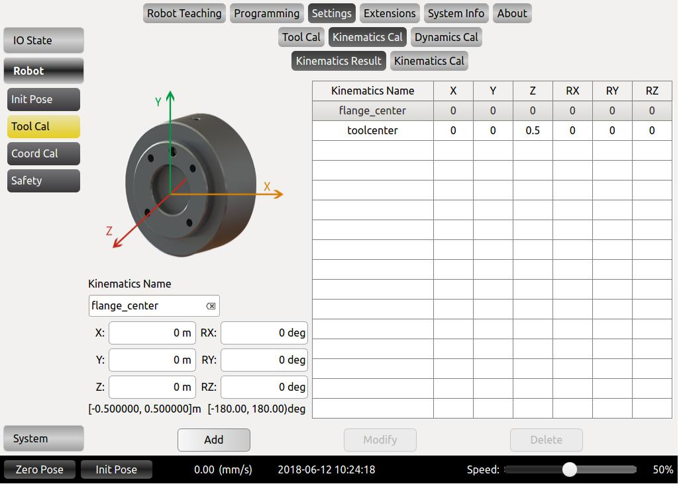

Figur 10-24 Tool Kinematics Kalibrarator

Parametrene for slutværktøjets placering og de retningsparametre, der er markeret med waypoints, føjes til datavisningsområdet i nederste venstre hjørne. Angiv et værktøjs kinematiknavn, og klik på knappen Tilføj for at tilføje en kinematisk kalibrering af værktøjet. Ovenstående figur understøtter også den manuelle skriveinput af værktøjs kinematikparametre. Når du harindtastet parametrene, skal du også klikke på Tilføj for at gemme parametrene.

Når du ændrer værktøjets kinematiske parametre, ligesom du tilføjer værktøjs kinematikparametrene, kan du enten kalibrere parametrene ved kalibreringspunkterne, eller du kan skrive kalibreringsparametrene manuelt. Når du har angivet parametrene, skal du vælge de kinemtiske parametre, der skal ændres i højre side af figuren, og klikke på knappen Rediger for at fuldføre ændringen.

Når du sletter værktøjets kinematiske parametre, skal du først vælge de kinematiske parametre, der skal slettes, og derefter klikke på knappen Slet for at afslutte sletningen.

Behov for at være opmærksom på, kinematik parameter flange_center mulighed er systemets standardparametre, som ikke kan ændres og slettes.



© 2015-2019 AUBO. Alle rettigheder forbeholdes. 103

V4.5



**Kalibrering af værktøjsdynamik**

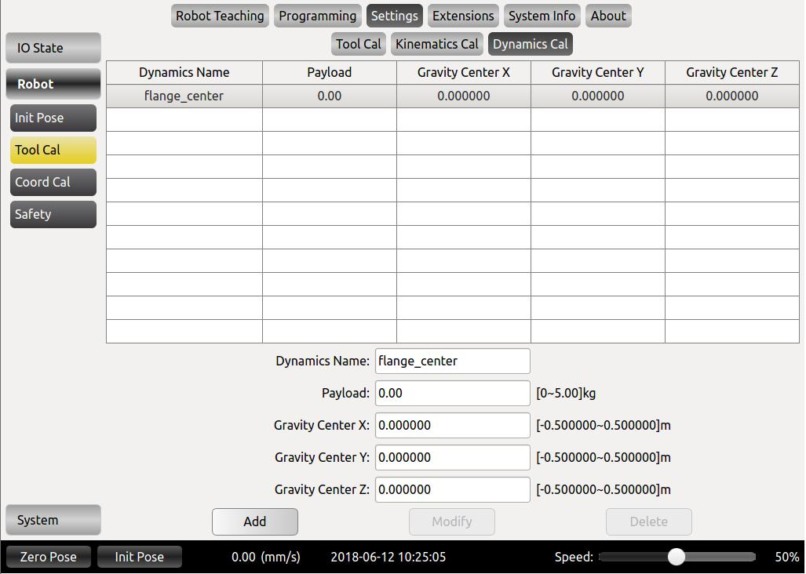

Kalibrering af værktøjsdynamik i figur 10-25

* Billedet ovenfor viser værktøjet dynamisk kalibrering interface. indtast belastningen, værktøjet tyngdepunkt parametre og værktøjsnavn ogklik Tilføj for at gemme parametrene
* Når du ændrer parametrene for værktøjsdynamik, skal du først markere det element, der skal ændres, og derefter angive den værdi, der skal ændres, ogderefter klikke på knappen Rediger for at fuldføre ændringen.
* Når du sletter de dynamiske parametre for værktøjet, skal du først markere det element, der skal ændres, og derefter klikke på knappen **Slet**  for at slette.
* Det skal bemærkes, at flange_center mulighed er systemet standard parameter, som ikke kan ændres og slettes.



© 2015-2019 AUBO. Alle rettigheder forbeholdes. 104

V4.5



**Værktøjskalibrering**

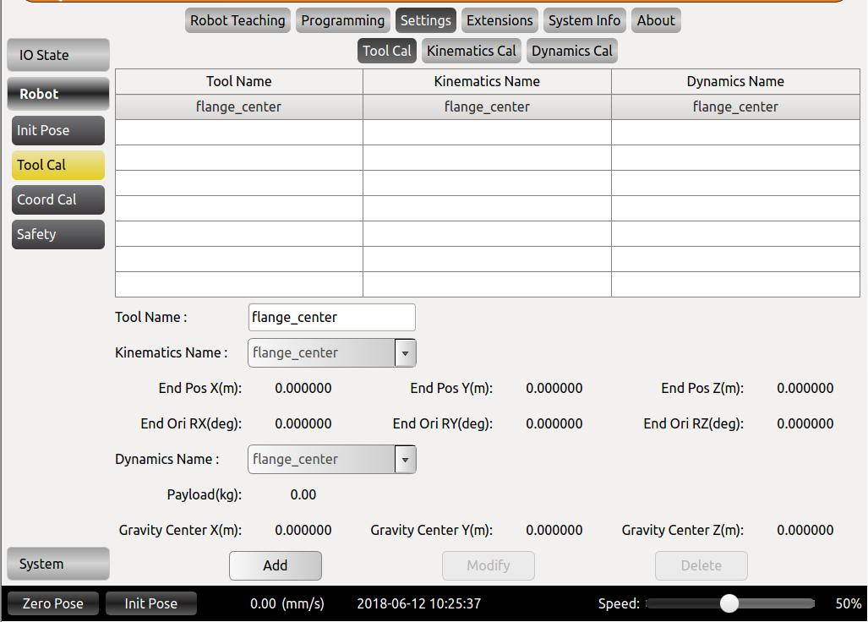

Figur 10-26 Værktøjskalibrering

Billedet ovenfor er grænsefladen til værktøjskalibrering. Når du har fuldført værktøjs kinematik og kalibreringen af dynamiske parametre, skal du følge følgende trin: Angiv grænsefladen, vælg værktøjs kinematik og dynamiske parametre på rullelisten, angiv værktøjsnavnet og klik på knappen Tilføj for at gemme værktøjsparametrene.

Når du ændrer værktøjskalibreringen, skal du vælge det element, der skal ændres, og du kan ændre navn, kinematiske parametre og dynamiske parametre. Klik på knappen Rediger for at fuldføreprocessen.

Når du sletter kalibrering af værktøj, skal du markere det element, der skal ændres, og klikke på knappen Slet for at slette.

Det skal bemærkes, at flange_center mulighed er systemets standardindstilling, som ikke kan ændres og slettes.



Det kan forårsage forskellige funktionsfejl, hvis indstilling af data er unøjagtig i den faktiske operation. Hvis indstillingen er forkert, kan manipulatoren og kontrolboksen ikke fungere normalt og kan forårsage fare for personale eller udstyr omkring.



© 2015-2019 AUBO. Alle rettigheder forbeholdes. 105

V4.5



### Kalibrering af koordinat

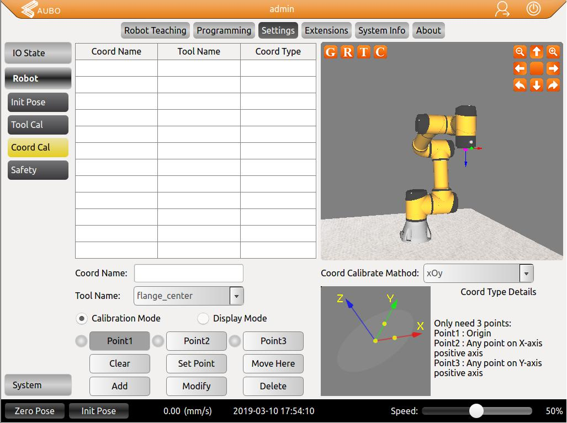

Figur 10-27 Koordinatkalibrering

Billedet viser koordinatsystemet kalibrering interface, koordinatsystemet er opdelt i ni typer, nemlig: xOy, yOz, zOx, xOxy, xOxz, yOyz, yOyx, zOzx, zOzy. De forskellige koordinatsystemtypers navngivningsregler, kalibreringspunkter og krav er angivet som følger:

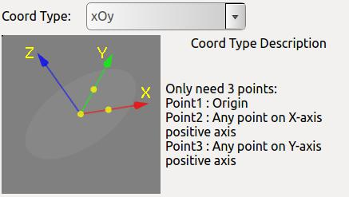

Figur 10-28 XOY

Figuren ovenfor er xOy type, Det første punkt kræver for kalibreringen er oprindelsen af koordinatsystemet, Det andet punkt er ethvert punkt på det positive af X-aksen, og det tredje punkt er ethvert punkt på den positive halvakse af Y-aksen. Vinklen dannet af de tre punkter er en ret vinkel.



© 2015-2019 AUBO. Alle rettigheder forbeholdes. 106

V4.5

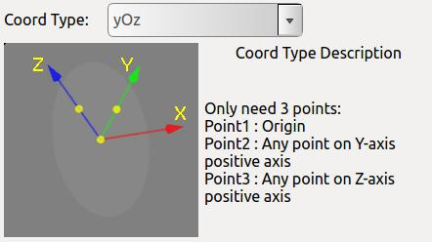

Figur 10-29 YOZ

Figuren ovenfor er yOz type, Det første punkt kræver for kalibreringen er oprindelsen af koordinatsystemet. Det andet punkt er ethvert punkt på det positive af Y-aksen, og det tredje punkt er ethvert punkt på den positive halvakse af Z-aksen. Vinklen dannet af de tre punkter er en ret vinkel.

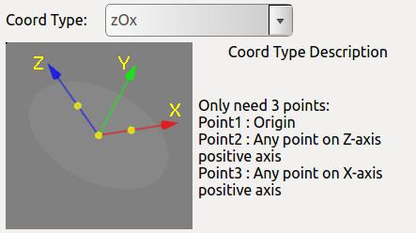

Figur 10-30 ZOX

Figuren ovenfor er zOx type, Det første punkt kræver for kalibreringen er oprindelsen af koordinatsystemet. Det andet punkt er ethvert punkt på det positive af Z-aksen, og det tredje punkt er ethvert punkt på den positive halvakse af X-aksen. Vinklen dannet af de tre punkter er en ret vinkel.

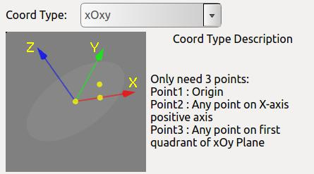

Figur 10-31 XOXY

Figuren er xOxy type, Det første punkt kræver for kalibreringen er oprindelsen af koordinatsystemet, det andet punkt er ethvert punkt på den positive halvakse af X-aksen, og det tredje punkt dannes på ethvert tidspunkt inden for den første kvadrant af xOy-flyet. Vinklen dannet af de tre punkter er en spids vinkel.



© 2015-2019 AUBO. Alle rettigheder forbeholdes. 107

V4.5

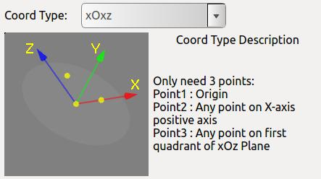

Figur 10-32 XOXZ

Figuren er xOxz type, Det første punkt kræver for kalibreringen er oprindelsen af koordinatsystemet, Det andet punkt er ethvert punkt på det positive af X-aksen, og det tredje punkt dannes på ethvert tidspunkt inden for den første kvadrant af xOz flyet. Vinklen dannet af de tre punkter er en spids vinkel.

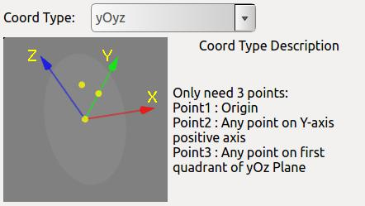

Figur 10-33 YOYZ

Figuren er yOyz type. Det første punkt, der kræves til kalibreringen, er koordinatesystemets oprindelse Det andet punkt er ethvert punkt på Y-aksens positive, og det tredje punkt dannes på ethvert tidspunkt inden for den første kvadrant af yOz-flyet. Vinklen dannet af de tre punkter er en spids vinkel.

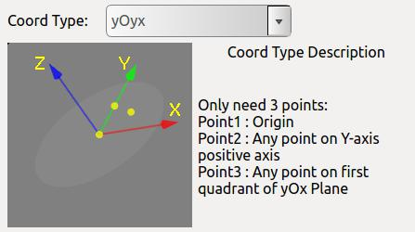

Figur 10-34 YOYX

Figuren er yOyx type,Det første punkt kræver for kalibreringen er oprindelsen af koordinatsystemet Det andet punkt er ethvert punkt på den positive af Y-aksen, og det tredje punkt er dannet på ethvert tidspunkt inden for den første kvadrant af yOx-flyet. Vinklen dannet af de tre punkter er en spids vinkel.



© 2015-2019 AUBO. Alle rettigheder forbeholdes. 108

V4.5

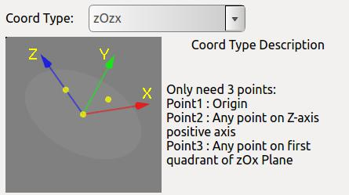

Figur 10-35 ZOZX

Figuren er zOzx-typen. Det første punkt, der kræves for kalibreringen, er koordinatsystemets oprindelse. Det andet punkt er ethvert punkt på det positive af Z-aksen, og det tredje punkt dannes på ethvert tidspunkt inden for den første kvadrant af zOx-flyet. Vinklen dannet af de tre punkter er en spids vinkel.

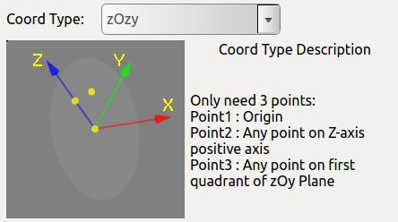

Figur 10-36 ZOZY

Figuren er zOzy type. Det første punkt, der kræves for kalibreringen, er koordinatsystemets oprindelse. Det andet punkt er ethvert punkt på det positive af Z-aksen, og det tredje punkt dannes på ethvert tidspunkt inden for den første kvadrant af zOy-flyet. Vinklen dannet af de tre punkter er en spids vinkel.

Under kalibreringsprocessen skal du først vælge den type koordinatsystem, der skal kalibreres via Coord Type. Vælg derefter kalibreringstilstanden,vælg Punkt1, klik på Angiv punkt, angiv undervisningsgrænsefladen, og kalibrer koordinatsystemets oprindelse. Brug den samme metode til at kalibrere Punkt2 og Punkt3. Angiv navnet på koordinatsystemet, og klik på knappen Tilføj for at gemme koordinatsystemparameter.

* Når du ændrer koordinatsystemet, skal du først vælge koordinatsystemet på listen og klikke på Kalibreringstilstand, hvorefter du kan ændre Punkt 1 til Punkt3,
* Koordinatsystemnavnet kan også ændres, når du har konfigureret, skal du klikke på knappen Rediger og gemme de ændrede parametre.
* Når du sletter et koordinatsystem, skal du vælge koordinatsystemet på listen og klikke på knappen Slet. Koordinatsystemet fjernes.
* Funktionen Ryd rydder kalibreringsresultaterne fra punkt 1 til punkt 3 ikalibreringstilstand.
* Vis funktionen Tilstand er at vise værdien af de tre vejpunkter i det kalibrerede koordinatsystem. Når der er valgt et koordinatsystem på listen, indsættes skærmtilstand automatisk. Hvis du klikker på Punkt 1 til Punkt3, vises de tre vejpunkter, der bruges til at kalibrere koordinatsystemet, i simuleringsgrænsefladen.
* Flyt her funktion er at flytte til et waypoint, den specifikke operation er i kalibreringstilstand,



© 2015-2019 AUBO. Alle rettighederer blevet overdraget. 109

V4.5



Vælg en af punkt 1 til punkt3 knapper, skal du klikke på Flyt her vil flytte til den tilsvarende kalibrering punkt; Vælg det valgte punkt1 Til en af punkt 3-knapperne i skærmtilstand, og klik på Flyt hertil for at flytte til det vejpunkt, der bruges til at kalibrere koordinatsystemet.

## Indstillinger for robotsikkerhed

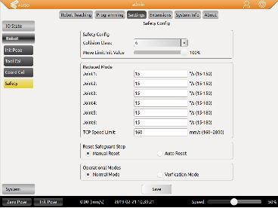

Figur 10-37 Sikkerhedsindstilling

Sikkerhedskonfigurationsgrænsefladen kan først ændres, når administratorbrugeren har logget på.

**Kollisionsklasse**

kollisionsklassen er indstillet til sikkerhedsniveauet. Der er 1-10 sikkerhedsniveauer. Jo højere niveau, jo mindre kraft kræves for at stoppe efter robot kollision detektion, og det sjette niveau er standard niveau.

**Startværdien**  bevægelsesgrænse

Den oprindelige værdi af bevægelsesgrænsen er grænsen for projektets hastighed. Når denne konfiguration er fuldført, træder softwaren i kraft, når softwaren er genstartet. Bevægelsesgrænsen på online programmeringsgrænsefladen vises som indstillingsværdien her.

Bemærk: Denne konfiguration er kun gyldig én gang, når softwaren er startet. Hvis du ændrer bevægelsesgrænsen, ændres bevægelsesgrænsen.

**Reduceret tilstand**

I denne tilstand skal manipulatorens fælles hastighed være begrænsetd til værdien af den tilsvarende tekstboks.

**Nulstil beskyttelses-stop**

Vælg manuel nulstilling, kun den eksterne beskyttelsesnulstilling singal kan ugyldiggøre beskyttelses-stoppet. vælg automatisk nulstilling, skal du kun ignorere det eksterne beskyttelsesnulstillingssignal, kun når sikkerhedsstoppet signal er ugyldig, kan



© 2015-2019 AUBO. Alle rettigheder forbeholdes. 110

V4.5



sikkerhedsstop.

**Driftstilstand**

Når "Normal tilstand" er valgt, er det eksterne aktiveringssignal til enhedsinput ugyldig. Når "bekræftelsestilstand" er valgt, er det eksterne aktiveringssignal til enhedsinput gyldig.

## Fanen Systemindstilling

Fanen Robotindstilling har ni enheder, herunder sprog, dato og klokkeslæt, adgangskode, låseskærm og opdatering.

### Fanen Sprog

Figur 10-38 Sprogfane

* Sprogfanen indeholder engelsk (standard) og forenklet kinesisk.



© 2015-2019 AUBO. Alle rettigheder forbeholdes. 111

V4.5



### Fanen Dato og klokkeslæt.

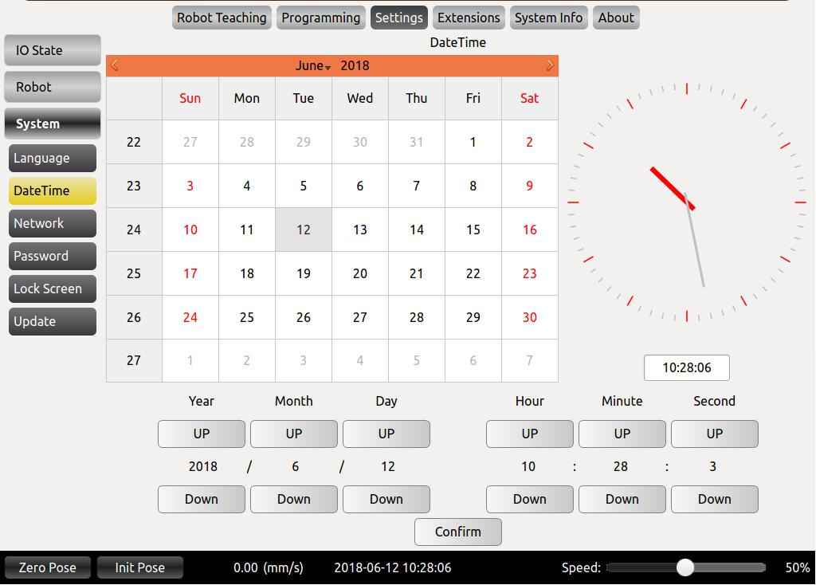

Figur 10-39 Dato og klokkeslæt.

* Fanen Dato og klokkeslæt kan angive dato og klokkeslæt.



© 2015-2019 AUBO. Alle rettigheder forbeholdes. 112

V4.5



### Fanen Netværk

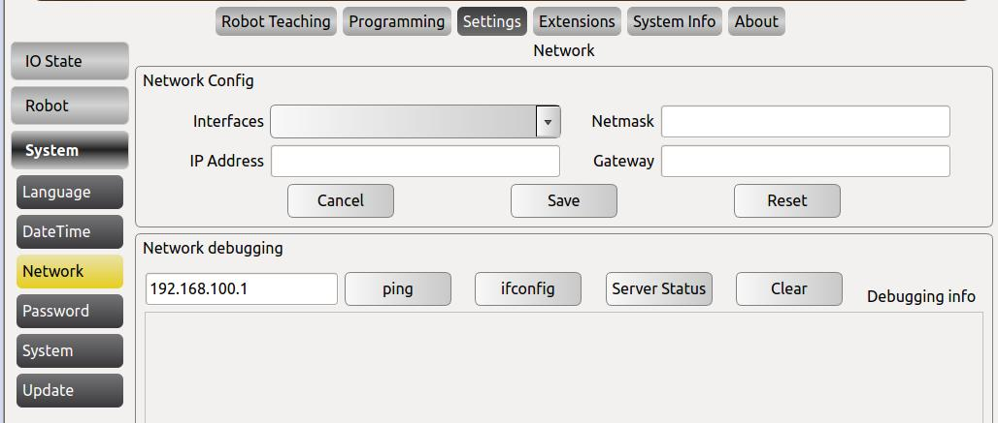

Figur 10-40 Fanen Netværk

* Netværksfanen bruges til netværksindstillinger og styres af tredjepartsgrænseflade.
* Det angivne navn på netværkskortet og dets IP-adresse, Netmask og Gateway kan konfigureres i denne grænseflade. Netværkets IP-adresse på den eksterne enhed skal i samme netværkssegment med robottens IP-adresse.
* Genstart AUBOPE-systemet efter at have gemt konfigurationen

### Fanen Adgangskode

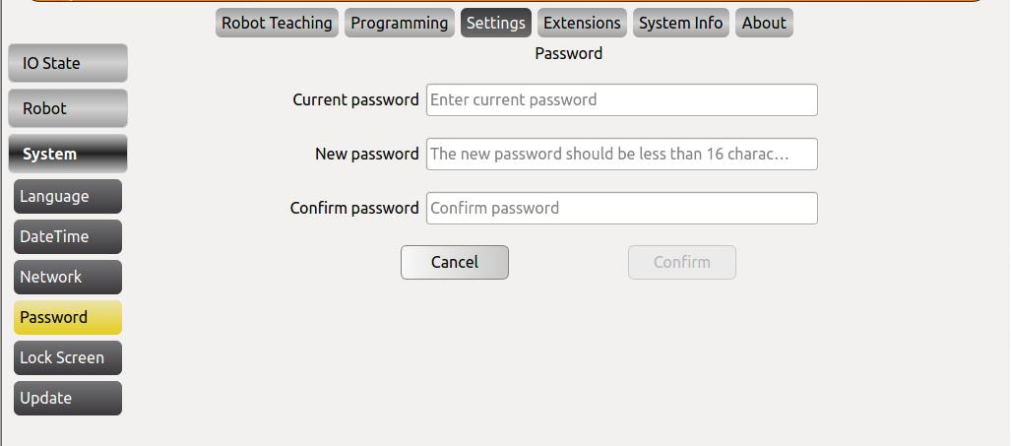

`

Figur 10-41 Adgangskode

* Enheden til indstilling af adgangskode kan angive brugeradgangskoden her (standardadgangskoden er 1).
* Når du har indtastet den aktuelle adgangskode, den nye adgangskode og bekræftet den nye adgangskode, skal du klikke på OK for at ændre adgangskoden. Brugeren kan kun bruge undervisnings vedhænget, hvis det korrekte password indtastes.
* Denne grænseflade ændrer kun adgangskoden for den bruger, der aktuelt er logget på.
* Når adgangskoden er angivet, skal du logge ind igen.



© 2015-2019 AUBO. Alle rettigheder forbeholdes. 113

V4.5



### Låseskærm

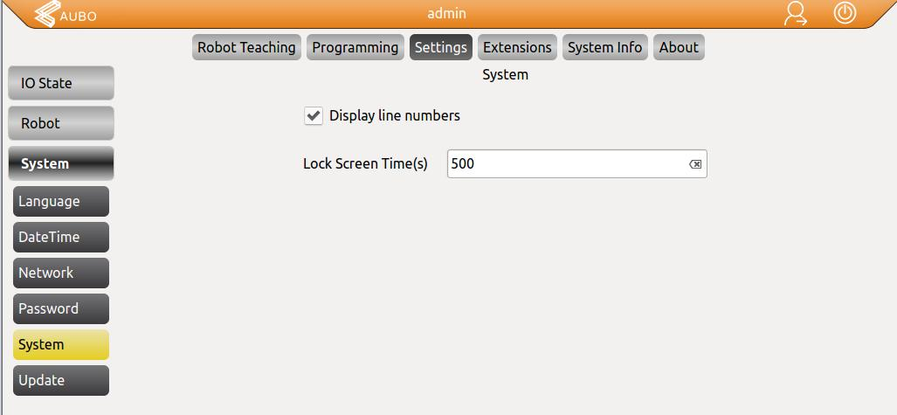

Figur 10-42 Låseskærm

* Kontroller det viste linjenummer. Når du har skiftet til online programmeringsgrænsefladen, vises programmets linjenummer i programlogikken.
* Angiv låseskærmstiden, og klik på OK for at opdatere skærmlåstiden.
* Standardlåsskærmtiden er 500'erne.



© 2015-2019 AUBO. Alle rettigheder forbeholdes. 114

V4.5



### Fanen Opdater

Update Tab kan installere ny opdatering, importere eller eksportere projektfilen og nulstille fra USB-memory stick.

Opdateringsgrænsefladen kan kun ændres, når administratorbrugeren logger på.



USB-diskformat understøtter FAT32, men understøtter ikke NTFS-format.

**Nulstil fabrik**

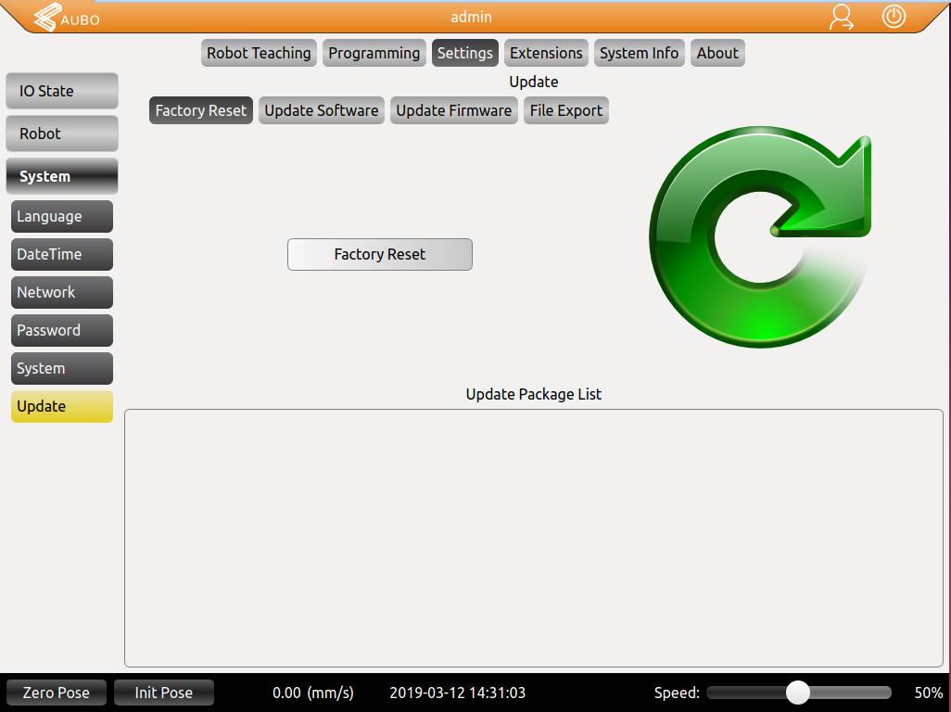

Figur 10-43 Nulstilling af fabrik

Nulstilling af fabrik betyder, at alle oplysninger og data ryddes og returneres til fabrikstilstanden. Prøv det ikke let.



© 2015-2019 AUBO. Alle rettigheder forbeholdes. 115

V4.5



**Opdater software/firmware**

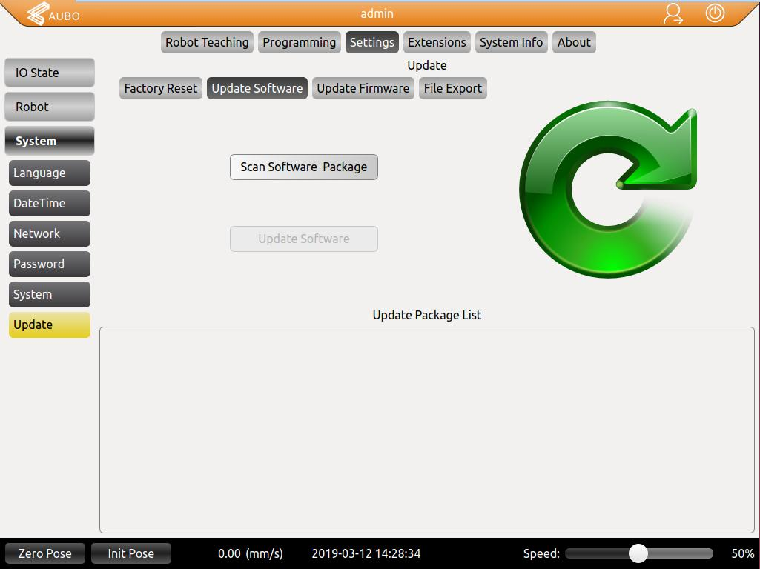

Figur 10-44 Opdateringssoftware/firmware

Opdateringssoftwaren bruges til at opgradere AUBOPE-softwaren. Programnavnet starter med ***AuboProgramUpdate***. Firmwareinstallationspakken opgraderes til at opgradere interface board-softwaren. Programnavnet begynder med ***InterfaceBoard***.

Den software / firmware opdatering handling trin er: indsætte USB-lagerenhed, skal du vælge **opdatering** software / firmware-knappen i grænsefladen som vist ovenfor, skal du klikke på scanning **softwarepakke / scan firmware pakke,**og identificere den software, derskal opdateres i thanopdateringspakke liste / Klik på software navn post efter firmware, skal du klikke på Opdater Software / Update **Firmware**.

* Filnavnet på filmappen kan kun være engelske tegn.
* Den opdaterede software/firmware kan kun placeres i rodmappen.
* Den opdaterede software/firmware skal være en komprimeret fil, der slutter i .aubo.

**Eksport af filer**

Du kan bruge Fileksport til at eksportere logfilen og projektet:

Indsæt USB-drev, og klik på **Scan enhed**, vælg den indsatte U-disk, og derefter kan du eksportere logfilen og projektet.



© 2015-2019 AUBO. Alle rettigheder forbeholdes. 116

V4.5

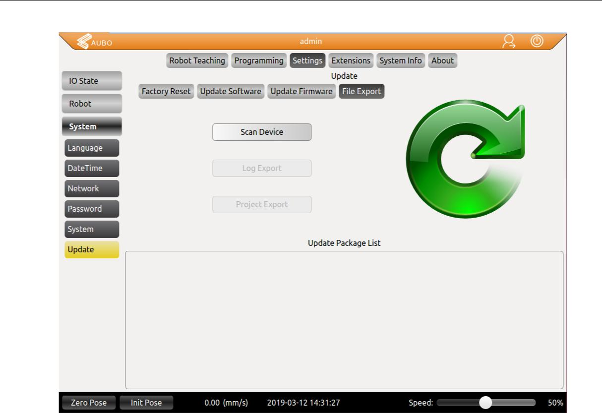

Figur 10-45 Fileksport

## Udvidelser

Dette er manipulator undervise vedhæng plug-in interface, der gør det muligt for tredjeparts udviklere til at udvide undervise vedhæng software funktionalitet i henhold til deres behov og gøre softwaren uendelig skalerbar. Fx:

* Føj Modbus-enheder til undervisnings-pendelsoftwaren:

1. Tilføj enhedsnavnet i enhedskonfigurationsgrænsefladen. Hvis du vil udfylde andre grundlæggende oplysninger, skal du se parameterbeskrivelsen for den tilføjede enhed.
2. Konfigurer enhedens IO-parametre på konfigurationssiden for IO.
3. Når parametrene er angivet, skal du klikke på Tilføj. De grundlæggende parameter oplysninger vises i undervise vedhæng listen.
4. Marker elementet på listen, rediger den tilsvarende parameter, og klik på Rediger for at ændre det tilsvarende elements parameter.
5. Klik på Slet for at slette posterne på listen.
6. I IO-statusgrænsefladen kan IO-status vises, og output-IO-status kan også konfigureres.



© 2015-2019 AUBO. Alle rettigheder forbeholdes. 117

V4.5

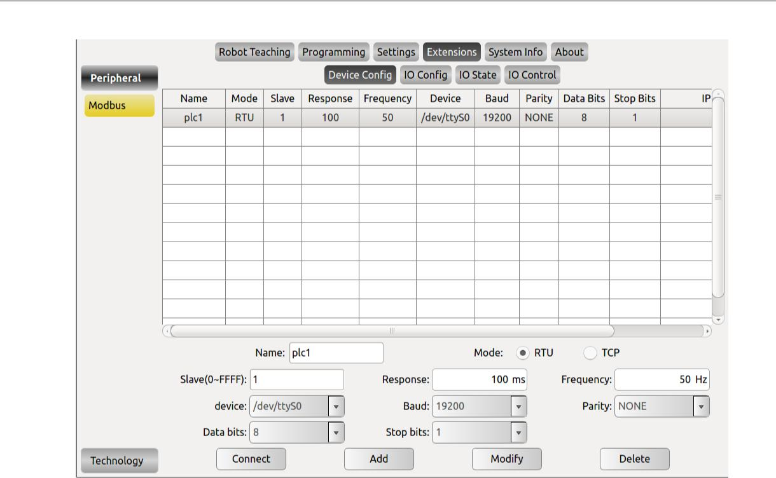

Figur 10-46 Modbus

* Tilføj PickIt 3D vision system til undervise vedhæng software;

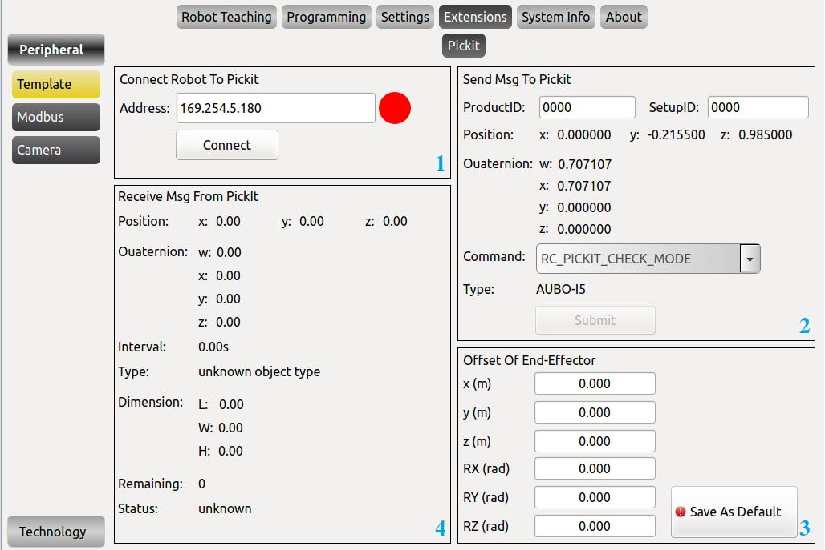

Figur 10-47 PickIt

* Tilføj kamera plugin til undervisnings vedhæng software;



© 2015-2019 AUBO. Alle rettigheder forbeholdes. 118

V4.5

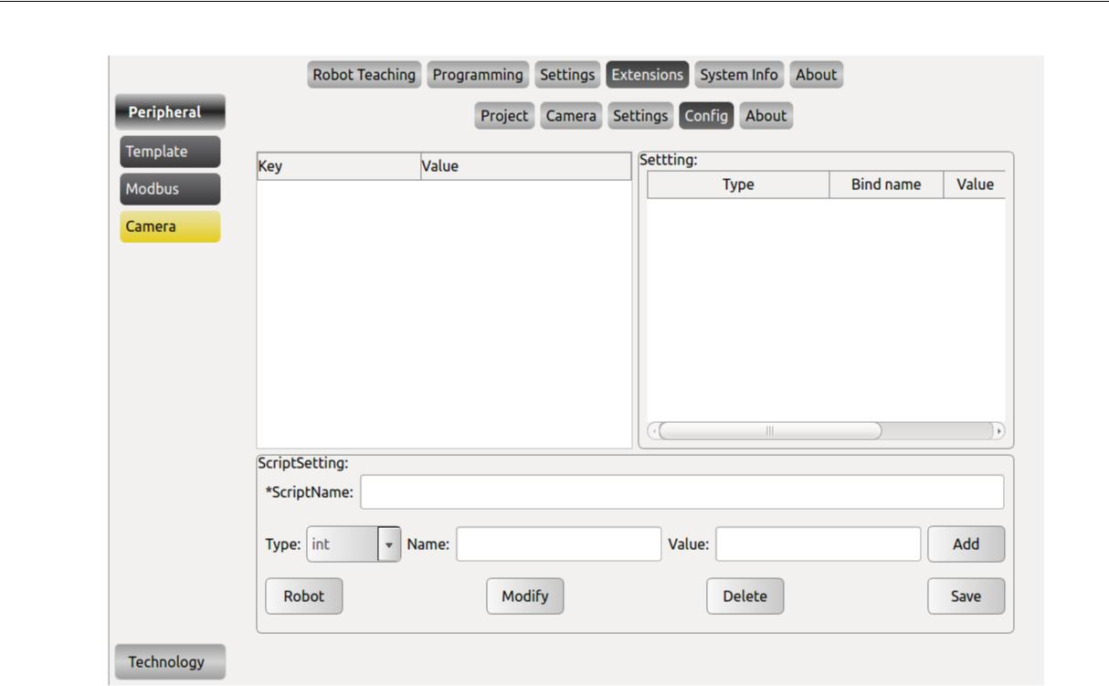

Figur 10-48 Kamera

* Tilføjet palleteringsprocespakke til undervisnings-pendelsoftwaren;

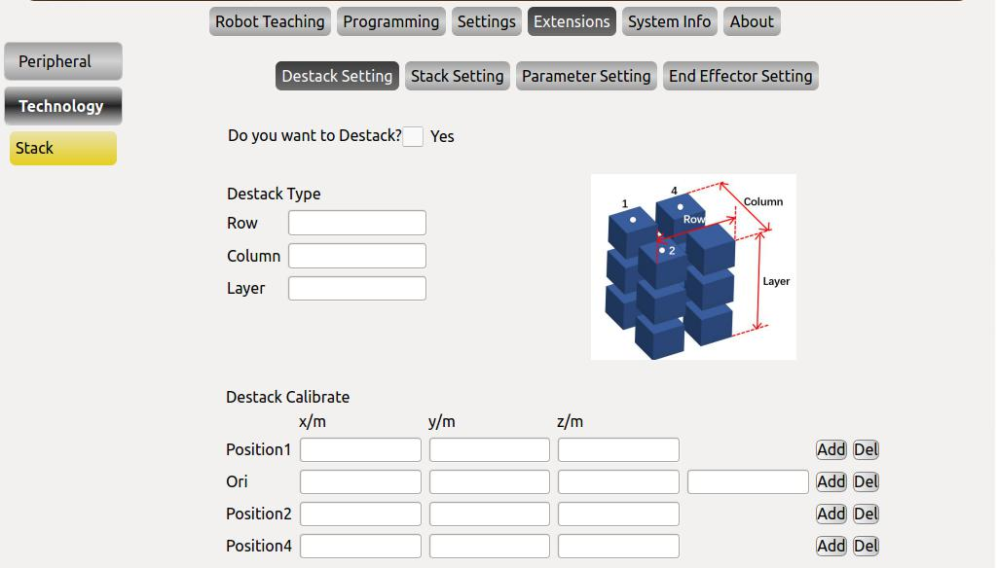

Figur 10-49 Stak



© 2015-2019 AUBO. Alle rettigheder forbeholdes. 119

V4.5



## Fanen Systemoplysninger

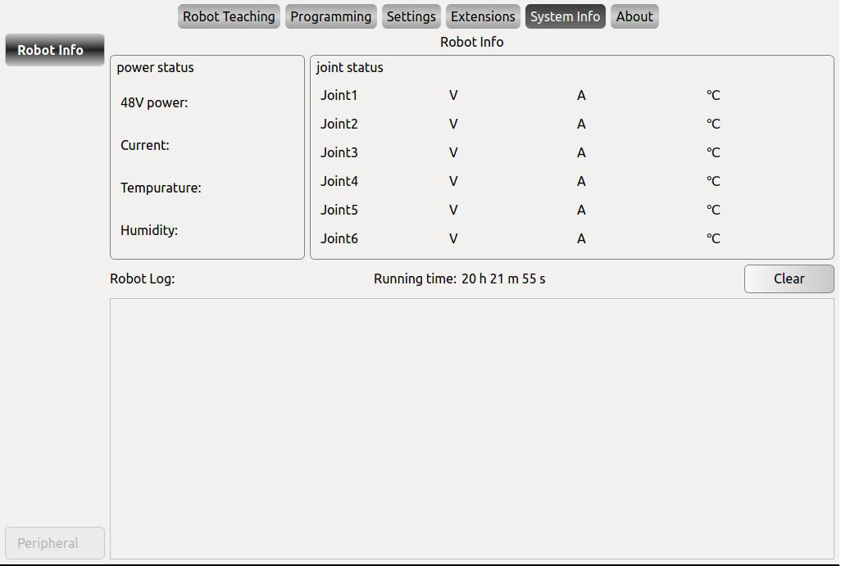

Figur 10-50 Version

* Effektstatus: tilstanden af 48V-effekt og detektion af strøm, temperatur og fugtighed.
* Fælles status: driftstilstanden for de seks samlinger (spændinger, strømme og temperaturer).
* Robotlog: Vis logoplysningerne.
* Køretid: robottens driftstid.
* Formatet af Robot Log: dato, klokkeslæt, information kategori og information beskrivelse.
* Når robotsystemet fungerer uregelmæssigt, kan brugerne kontrollere logfiler ved dias og slidelinjen til højre for at finde ud af problemer.



© 2015-2019 AUBO. Alle rettigheder forbeholdes. 120

V4.5



© 2015-2019 AUBO. Alle rettigheder forbeholdes. 121

V4.5



# ONLINE PROGRAMMERING

## Instruktion

AUBO robotsystemet giver en bekvem programmeringsmetode, og brugeren kan programmere AUBO-robotten med en lille mængde programmeringsfundament, hvilket i høj grad forbedrer arbejdseffektiviteten.

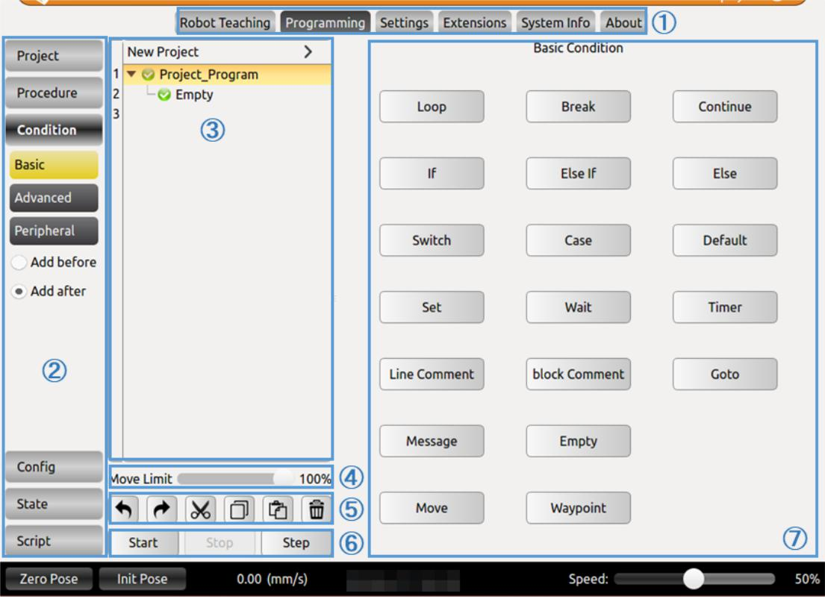

Figur 11-1 Online programmeringsgrænseflade

Tabel 29 Online programmeringspanel

|  |  |  |
| --- | --- | --- |
|  | Tal | Navn |
|  | 1 | Menulinje |
|  |  |  |
|  | 2 | værktøjslinje |
|  |  |  |
|  | 3 | Programliste |
|  |  |  |
|  | 4 | sport kontrol |
|  |  |  |
|  | 5 | Programhandling |
|  |  |  |
|  | 6 | Programkontrol |
|  |  |  |
|  | 7 | Egenskabsvindue |
|  |  |  |

Brugerens programmering af AUBO-robotten udføres hovedsageligt i online programmeringspanelet. Panelet er hovedsageligt opdelt i følgende dele:

1. Menulinje: Du kan skifte mellem forskellige paneler. Den valgte knap viser en mørk baggrund med en lys skrifttype.
2. Værktøjslinje: Med skuffeknapper kan brugerne vælge efter forskellige opgavekrav.



© 2015-2019 AUBO. Alle rettigheder forbeholdes. 122

V4.5



1. Programoversigt: Arranger på en logisk træmåde for at få vist hver kommandonode i projektfilen, så brugeren kan læse det ændrede program.
2. bevægelseskontrol: Træk skyderen for bevægelsesgrænse for at begrænse projektets hastighed. I øjeblikket styrer den kun hastigheden på funktionen Flyt.
3. Programhandling: Du kan betjene kommandoerne på programlisten.

:Kommandoen fortryd er en kommando til kontrolkontrol af program, der kan gendannes til det sidste program

redigeringstilstand og kan tilbagekaldes op til 30 gange. Klik på knappen Fortryd for at vende tilbage til den sidste programredigeringstilstand.

:Kommandoen fortryde genoprettelse er en kommando til kontrolkontrol af program, der kan gendanne den seneste kommandoen fortryd. Klik på knappen Gendan fortryd for at vende tilbage til den sidste kommandoen fortryd.

Kommandoerne klip, kopier og indsættelse er kommandoer til programredigeringskontrol. :Skæring kan bruges til at skære blokken.

:Kopiering gør det muligt at kopiere b-låse.

:Kommandoen Indsæt kan bruges til at indsætte blokken.

:Kommandoen delete er en kommando til kontrolkontrol af program, og programsegmentet i samme mappe kan slettes.

1. Programkontrol: opdelt i start, pause, fortsæt, stop og enkelt trin.

Start: Det første skridt i opstarten af robotprogrammet.

Pause: Under robottens drift skal du klikke på pause for at sætte robottens bevægelse på pause. Klik på Fortsæt for at fortsætte handlingen.

Stop: Under robotten kører, skal du klikke på Stop for at stoppe robotbevægelsen. For at få robotten til at reagere igen skal du kun klikke for at starte og kun køre fra begyndelsen i henhold til programmet.

Enkelt trin: Klik på det enkelte trin, vil robotten udføre den første waypoint program i rækkefølgen af programmet (Nyt projekt), og cslikke igen for at udføre den næste waypoint program.

1. Egenskabsvindue: Angiv forskellige displaypaneler i henhold til forskellige indstillinger i menuen og værktøjslinjen, som kan betjene, vise og parameterisere bestemte funktioner.



© 2015-2019 AUBO. Alle rettigheder forbeholdes. 123

V4.5



## Beskrivelse af funktionsmodul

### Tekstfelteditor

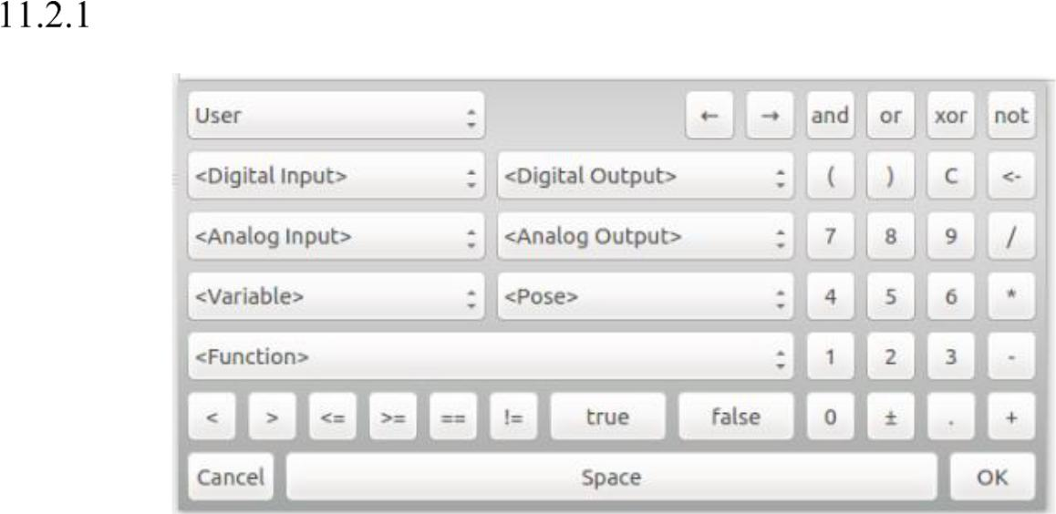

Figur 11-2 Teksteditor 1

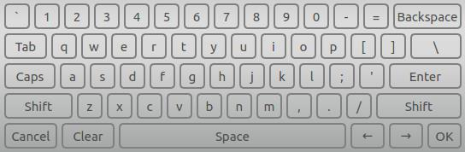

Figur 11-3 Teksteditor 2

Klik på inputboksen i grænsefladen Undervisnings Pendant, tekstfelteditoren, der vises ovenfor, dukker op for at bruge visse betingelser og input af tekst og tal, f.eks.

* Kommandoforhold, såsom løkke, hvis, sæt osv.
* Signalforhold, såsom bruger digital I/O, analog I/O,
* Varselig betingelse, når variablen bruges, angiver det arabiske tal værdien. I signalindgangen og -outputtet betyder 0 ugyldig, 1 betyder gyldig.
* I form af tekstinput kræver tekstinput brug af bindestregen "_" i stedet for bindestregen "-".

### Fanen Projekt

* Det første skridt i at skrive et nyt program er at opsætte et nyt projekt.
* Programmer gemmes som projekter.
* Der er 4 knapper under fanen Projekt: Nyt projekt, Indlæs projekt, Gem projekt og standardprojekt.

### Nyt projekt

➢ Klik 【 Nyt projekt】for at oprette et nytprojekt. Der vil være en rodknude (Robot Control Project) på



© 2015-2019 AUBO. Alle rettigheder forbeholdes. 124

V4.5



Programlogik. Følgende kommando vil under denne rodnode, og fanen ændres automatisk til Kommando.

* Når der oprettes et nyt projekt, dækker det aktuelle projekt. Husk derfor at gemme det aktuelle projekt.
* Klik på 【Tilføj før】for at indsætte en ny kommando før denvalgte kommando.
* Klik på 【Tilføj efter】for at indsætte en ny kommando efter denmarkerede kommando.

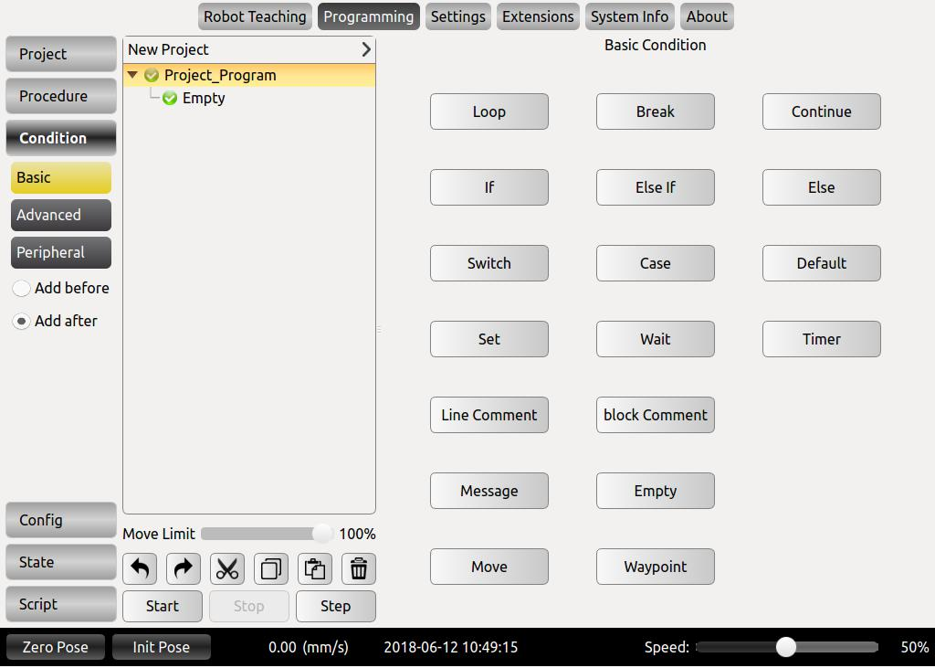

Fanen Figur 11-4 Projekt



© 2015-2019 AUBO. Alle rettigheder forbeholdes. 125

V4.5



### Indlæs projekt

* Klik på 【Indlæs projekt】, findet destinationsprogram, og indlæs.
* Det valgte program indlæses på programlogiklisten.
* Klik 【Knappen Start】i nederste venstre hjørne for at komme ind i fanenAutomatisk flytning. Tryk og hold knappen 【Automatisk】 for at flytte robotten til den oprindelige positur. Klik på 【OK】-> 【Start】, begynder robotten at bevægesig.

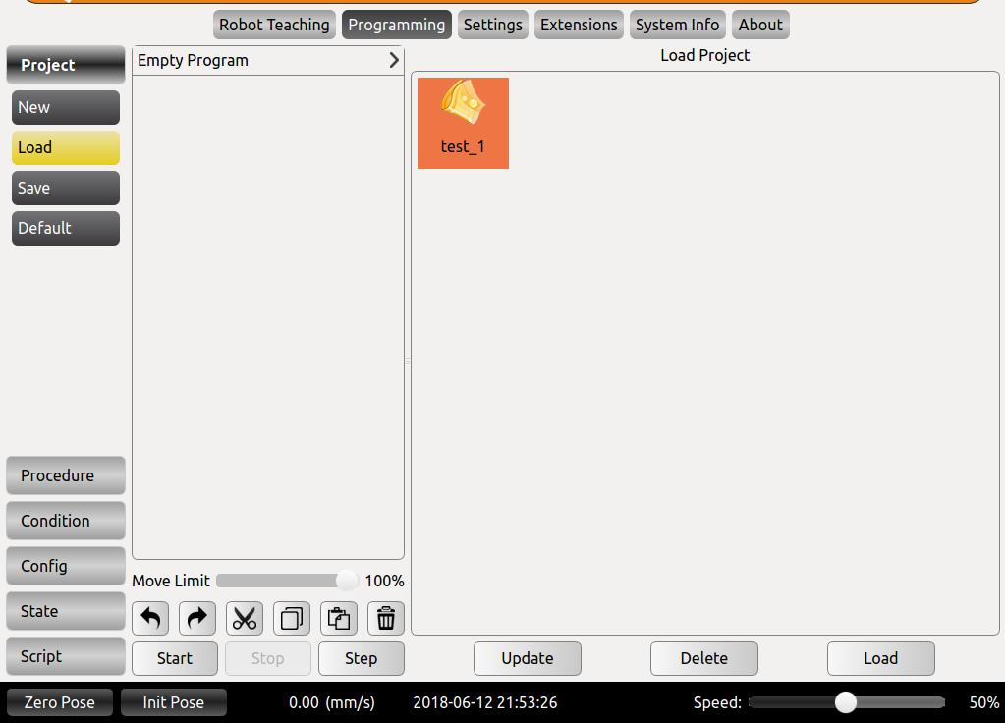

Figur 11-5: Fanen Projekt.



© 2015-2019 AUBO. Alle rettigheder forbeholdes. 126

V4.5



### Gem projekt

* Klik på 【Gem projekt】, skrivet navn, og klik på 【gem】.
* Projektfilerne gemmes som XML-format.
* Hvis gemt projekt skal redigeres, skal du klikke på 【Gem projekt】igen.
* Gemt projekt kan eksporteres ved at klikke på 【Robotindstillinger】-> 【Opdater】iunderhængsgrænsefladen. Se 10.5.7 Opdatering.

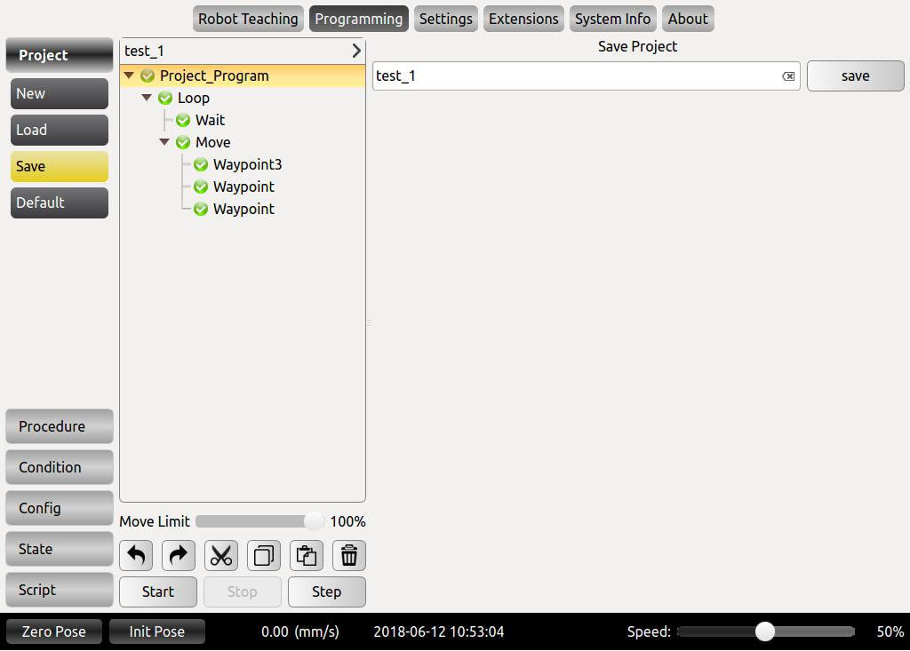

Figur 11-6 Gem projekt



© 2015-2019 AUBO. Alle rettigheder forbeholdes. 127

V4.5



### Standardprojekt

* Klik på 【Standard】for at vælge detprojekt, der skal betjenes på standardprojektfillisten, og kontrollere forskellige indstillinger i henhold til kravene.
* Klik på 【Automatisk indlæsning af standardprojekt】for atindlæse standardprojektet automatisk efter åbning af programmeringsmiljøet.
* Klik på 【Indlæs og kør standardprojektetautomatisk 】for at indlæse og betjenestandardprojektet automatisk, når programmeringsmiljøet er åbnet.
* Klik på 【Bekræftknappen 】for at bekræftestandardprojektkonfigurationen.

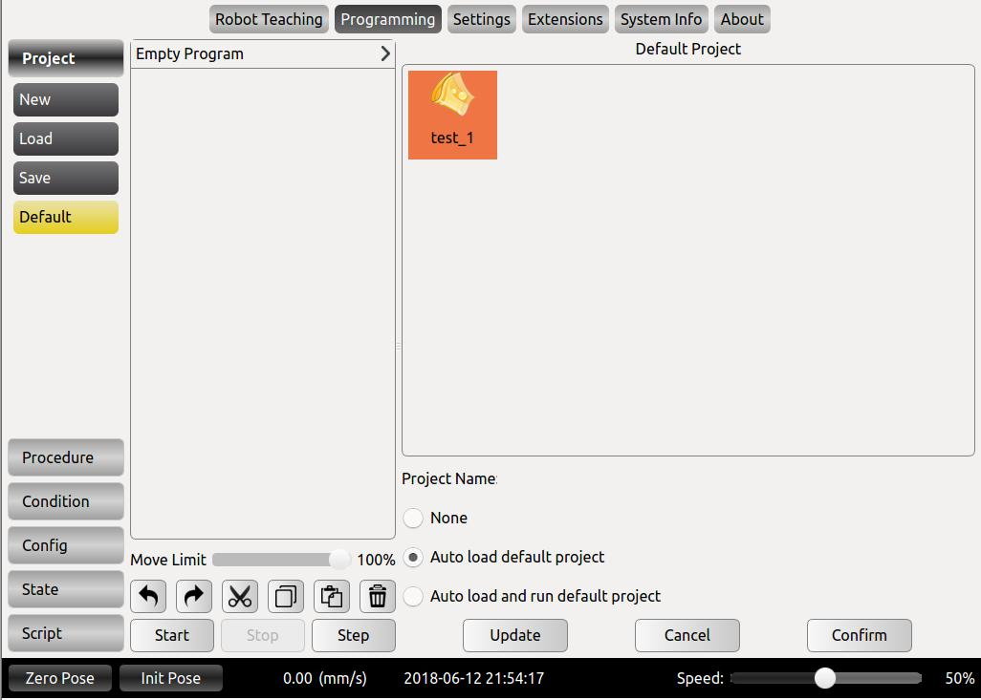

Figur 11-7 Standardprojekt



© 2015-2019 AUBO. Alle rettigheder forbeholdes. 128

V4.5



### Fanen Automove

* Automove: Tryk og hold 【Auto】knappen for at betjene robotten til denaktuelle position. Bemærk: Slip knappen for at stoppe bevægelsen når som helst.

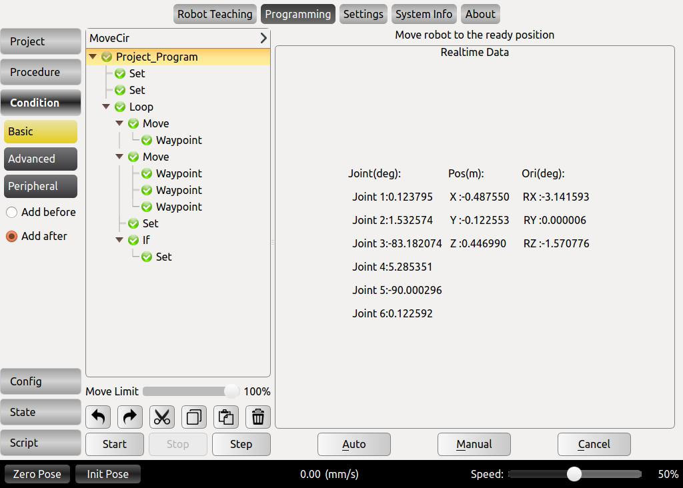

Figur 11-8 Automove

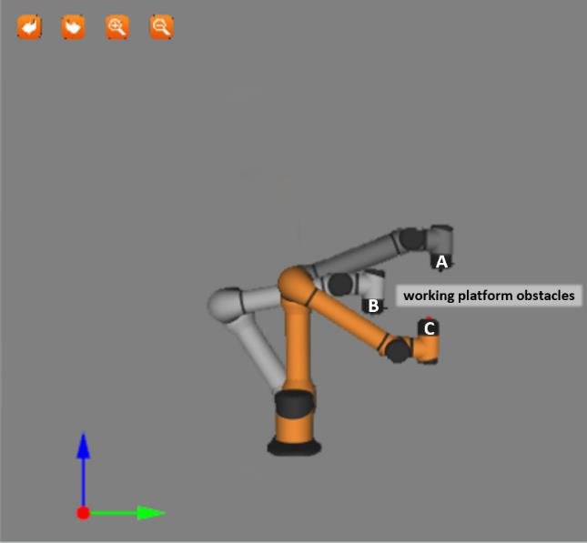

Figur 11-9 Flyt manuelt

* Flyt manuelt: Tryk på 【Manuel】-knap for at hoppe ind i undervisningsgrænsefladen, som kan flytte robotten manuelt.
* Manuelt flyttetilstand kan bruges, når manipulator bevæger sig uønsket.
* Manuelt flyttetilstand kan bruges, når automatisk flytning ikke er egnet. Som vist i figur 11.7 vil manipulator ramme arbejdsplan eller barrierer, når han bevæger sig fra C til A under automatisk bevægelse. I dette tilfælde kan manuel flytning bruges til at flytte til et sikkert punkt (som B) først og derefter flytte til den initial



© 2015-2019 AUBO. Alle rettigheder forbeholdes. 129

V4.5



position A for at undgå at beskadige robot eller andet udstyr.



Sammenlign simuleringens position med den rigtige manipulator, og sørg for, at manipulatoren kan udføre sikkert uden at ramme nogen arbejdsplatformsbarrierer.

### Procedure

* Procedure er et procesprojekt. Du kan redigere programafsnittet til multiplexing, og det er nemt at indlæse i andre projektblokke.
* Den nye metode Projekt, Indlæs projekt og Gem projekt er de samme som projektsektionen.
* Den etablerede underprojektfil kan anvendes på kommandoen Pocedure.

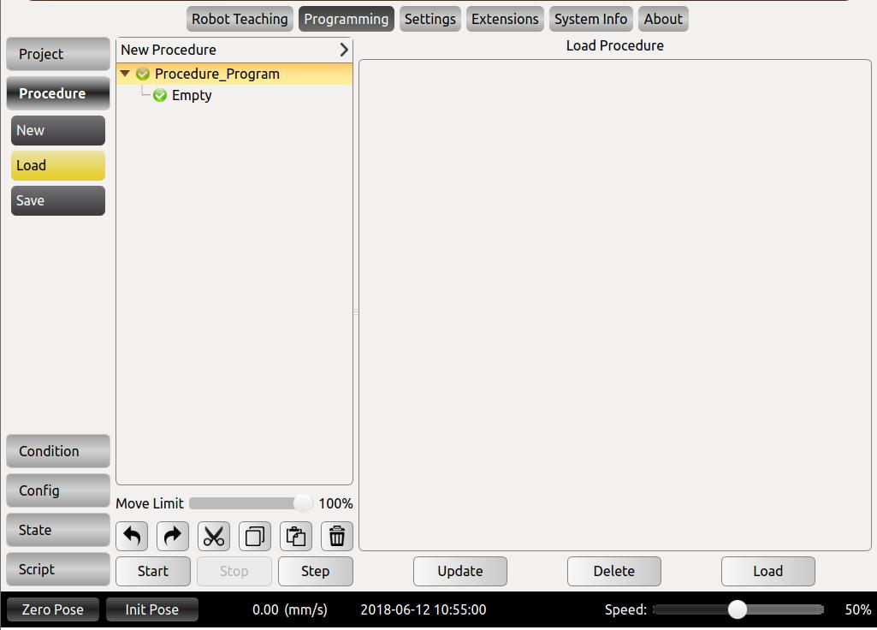

Figur 11-10 Procedureprojekt



© 2015-2019 AUBO. Alle rettigheder forbeholdes. 130

V4.5



## Procedure (proces)

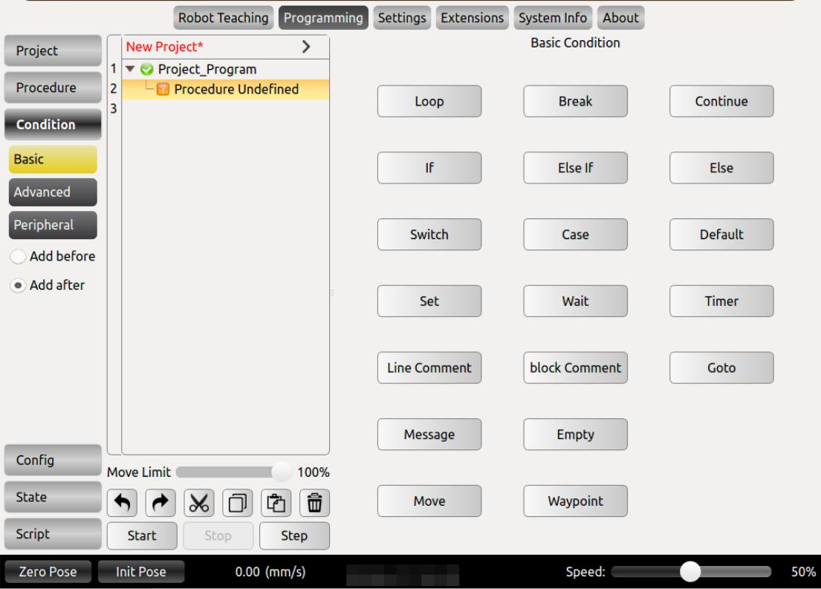

Figur 11-11 Skemadiagram over underprojektet (proces)

Underprojekter kan bruges i mange programfiler, kan bruges til enkeltstående filer i en opgave eller kan kaldes flere gange i andre programfiler. Underprojektet kan enten være et kontrolprojekt eller et kontrolleret projekt.

Programdataene i underprojektet er kun dataene, når underprojektet ihovedprojektet aktiveres. Underprojekter kan kaldes fra en eller flere placeringer i hovedprogrammet baseret på visse betingelser, f.eks.

* Delprojekter, som kan redigeres til genbrug, indlæses let i andre projektblokke.
* Nye, belastnings- og gemmetekniske metoder er i overensstemmelse med kapitlet om projektstyring. Listen over programmer i underprojektet viser Ny procedure, vær opmærksom på sondringen.

### Kalder underprojektkommandoer(Procedure)

Procedure er en underprojektredigeringskommando. I procedureblokken kan du redigere blokkene til multiplexing og indlæse dem i andre projektblokke bekvemt. Underprojektkommandoer kan kaldes i både projektfiler og subproject-filer.

* Klik på Ny i værktøjslinjeprojektet eller -processen, og projektlogikken viser Nyt projekt eller Ny procedure.
* Vælg den logiske linje, der skal indsættes underprojektkommandoen, på programlisten, klik på den avancerede betingelse under værktøjslinjens tilstand, og klik på Procedure i egenskabsvinduet.



© 2015-2019 AUBO. Alle rettigheder forbeholdes. 131

V4.5

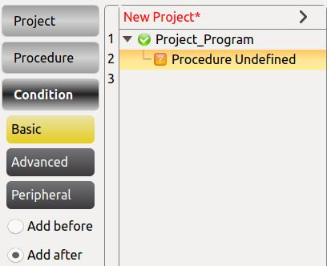

Figur 11-12 Skemadiagram over det nye underprojekt (proces)

* Rediger navnet ved at klikke på Project_Program eller Procedure_Program på programlisten.

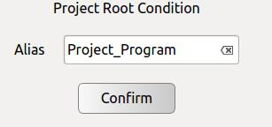

Figur 11-12 Ændre underprojectnavnet (procesnavnet) på programlisten

* Bemærk: Trådprogrammet kan ikke indsættes i procesblokken Procedure.
* Vælg Procedure Udefineret på projektlisten, og den underprojektfil, der kan kaldes, vises i egenskabsvinduet.
* Marker underprojektfilen, og klik på OK for at aktivere underprojektfilen. På nuværende tidspunkt vises kommandoerne i den kaldte underprojektfile på projektlisten.

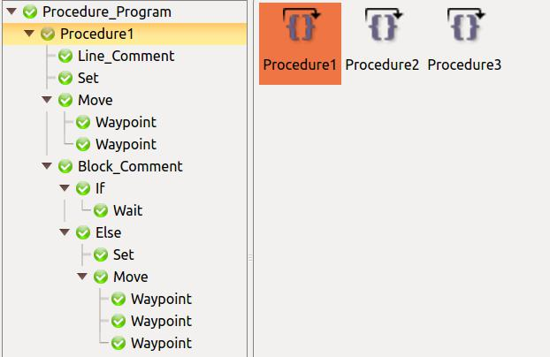

Figur 11-13 Kalder underprojektfilen (proces)

* Klik på knappen Opdater til filopdatering for at hente den aktuelle mappe til lagring af filer og opdatere ændringerne af visningsfilen.
* Klik på Fjern for at fjerne denne valgte procedure.



© 2015-2019 AUBO. Alle rettigheder forbeholdes. 132

V4.5



## Flyt betingelse

Kommandoen Flyt bruges til at flytte midtpunktet i robottens slutværktøj mellem waypoints. Det grundlæggende rejsepunkt (waypoint) bruges til at styre robottens drift, og waypointet skal placeres under bevægelseskommandoen.

* Føj en Flyt-node til listen over programmer, og der er en Waypoint-node nedenfor.
* Klik på **aliaset** til højre for feltet input for atændre kommandonavnet.
* Vælg noden Flyt for at konfigurere status for kommandoen Flyt.
* Der er tre muligheder for armens bevægelsesegenskaber: **Flyt led,** **flyt linje**og **flyt spor**. En detaljeret beskrivelse vil blive givet senere.
* Klik på **Fjern** for at fjerne kommandoen Flyt.
* Du skal klikke på **Bekræft** for at bekræfte, at konfigurationen er fuldført, og **gemme**.
* **Bue-** og Movep-bevægelsestilstandene i lineær bevægelse og banebevægelse tilhører kartesisk rumbaneplanlægning og skal løses ved inverse kinematics. Derfor kan der ikke være nogen løsning, flere løsninger og tilnærmelsesløsninger; og på grund af det ikke-lineæreopstemthed mellem fælles rum og kartesisk rum kan aksial bevægelse overskride dens maksimale hastigheds- og accelerationsgrænser.



Det anbefales stærkt at udføre offlinesimuleringsbekræftelse først.



© 2015-2019 AUBO. Alle rettigheder forbeholdes. 133

V4.5



### Typen af flytning

**Flyt fælles**

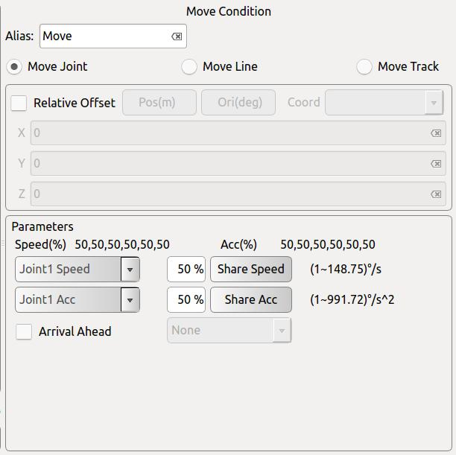

Figur 11-14 Flyt Fælles

Ifølge de fælles vinkler mellem waypoints og konfigureret motorens begrænsning af hastighed og acceleration (seks manipulatorer fælles parametre), alle leddene bevæger sig samtidig til målet waypoint så hurtigt som de kan (Både indledende hastighed og final hastighed er 0). Den sidste bevægelige kurve mellem disse waypoints under flytningen kan observeres på track display. Hvis du vil have manipulator til at bevæge sig hurtigt mellem waypoints og uden at overveje TCP's bevægelige vej, er denne bevægelsestype et godt valg. **Move Joint** ansøger om plads nok og bevæger sig hurtigst. Som vist nedenfor.

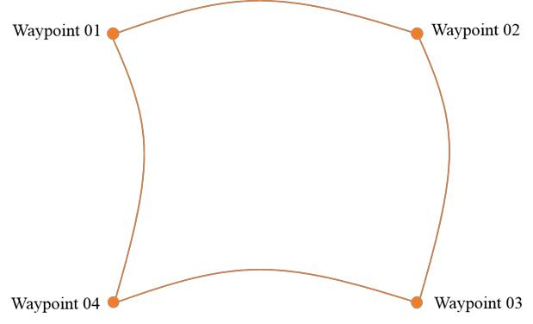

Figur 11-15 Flyt fælles spor



© 2015-2019 AUBO. Alle rettigheder forbeholdes. 134

V4.5



Maksimal hastighed og acceleration af leddet:

* Den maksimale hastighed på motoren er 3000 omdr./min. Det anbefales, at hastigheden ikke er mere end 2800 omdr./min. i faktisk brug. Maksimal acceleration af motoren (ekstra hastighed pr. sekund) er 20000 omdr./s.
* Leddets hastighed er motorhastighed / hastighedsforhold. Hastighedsforholdet på Fælles 1 ~ 6 i AUBO-i3 er 101.
* Om en fælles kan nå og holde maksimal hastighed bestemmes af den fælles forskydning og de maksimale acceleration parametre.
* Bevægelsestilstand omfatter S Curve og standard optimal tidstilstand. Det anbefales at vælge S Curve for at sikre, at start- og slutbevægelserne er glattere på kort tid. Maksimal ledhastighed og maksimal ledacceleration kan indstilles som figur 11.8.

**Flyt linje**

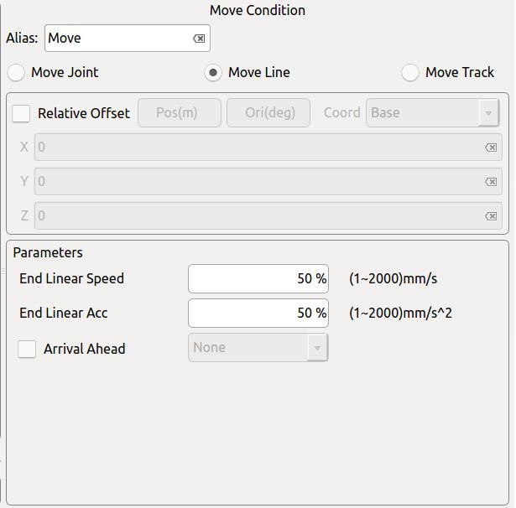

Figur 11-16 Flyt linje

Det gør end-effector bevæger sig lineært mellem waypoints, hvilket betyder, at hver fælles vil fungere mere komplekse bevægelser for at holde end-effector spor i linje. Den almindelige parameter, der anvendes for denne bevægelsestype, omfatter den maksimale hastighed og maksimale acceleration(repræsenteres som mm/s og mm/s²) af nødvendige værktøjer og bevægelsestilstand. Lignende med **Move Joint,** om en fælles kan nå og holde maksimal hastighed bestemmes af den fælles forskydning og den maksimale acceleration parametre. Som vist nedenfor.



© 2015-2019 AUBO. Alle rettigheder forbeholdes. 135

V4.5

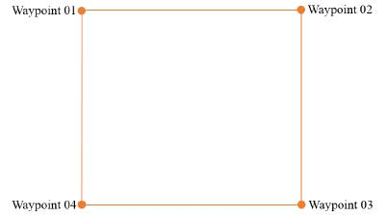

Figur 11-17 Flyt linje

**Flyt spor**

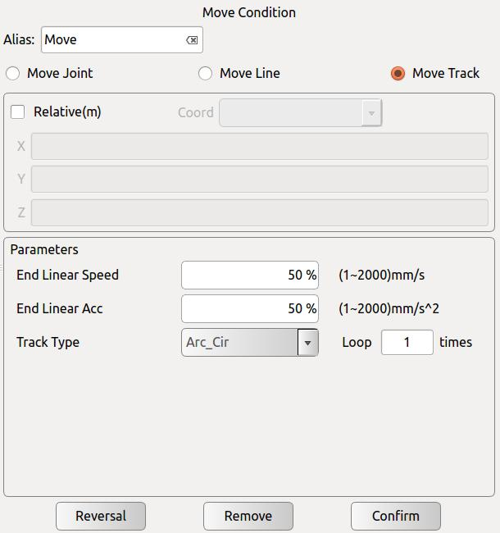

Figur 11-18 Flytte spor

I flere waypoints flytte spor, den tilsvarende hastighed og acceleration af fælles rum og kartesisk rum er kontinuerlig, og hastigheden af start og slut waypoint er nul under operationen. Det giver tre tilstande: 【Arc-Cir】Bue ogomkreds, 【moveP】Jævn overgang af lineærbane, 【B-Spline】B-spline kurve. Når du skriver et flyttespor, skal du bruge mindst tre vejpunkter for hver Move-betingelse (der er ingen øvre grænse for teori), og du skal indsætte en Axis Move command før kommandoen. Noden under kommandoen Flyt skal flyttes med sporets første sti. Pointene er de samme.

**Bue**

Brug trepunktsmetoden til at bestemme buen og følge en sekvensflytning fra startvejspunkt til slutpunkt. Det tilhørerkartesisk rumbaneplanlægning. Stille ændringer kun påvirket af startpunktet



© 2015-2019 AUBO. Alle rettigheder forbeholdes. 136

V4.5



og slutpunktet. Betydningen af maksimal hastighed og acceleration er den samme som **Move Line**. Når **Arc_Cir** er markeret i typen **MoveTrack,** er det rigtige tekstinputløkkenummer 0. På dette tidspunkt er det en bue bevægelse.

**Cirkulær**

Lignende med bue, bruge tre-point metode til at bestemme sporet af fuld cirkel og retningen af bevægelse. Tilbage til starten efter at have afsluttet hele omkredsen af bevægelsen. Hold stillingen i starten og slutpunkterne uændret under bevægelsen. Betydningen af maksimal peedog acceleration er den samme som Move Line. Når **Arc_Cir** er markeret i typen **MoveTrack,** er det højre tekstinputløkkenummer større end 0. Det er en cirkulær bevægelse.

**MoveP**

MoveP: De tilstødende to lige linjer skiftes jævnt af buer ved blandingsradiussen. Holdningsændringen under drift påvirkes kun af den maksimale hastighed og acceleration i den samme lineære bevægelse.

MOVEP er en glidende overgang af buer between flere lineære baner. Blandingsradiusens løbeegenskaber er kontinuerlig bevægelse og stopper ikke ved dette vejpunkt. Jo mindre blandingsradiusværdien er, jo større er hjørnet af kurven. Omvendt, jo større blending radius værdi, jo mindre hjørnet af stien.

**Eksempel**

Indsæt to træk og sæt følgende tre stipunkter (1), (1, 2, 3), det første træk er fælles bevægelse, det andet træk er moveP bevægelse, efter at have kørt programmet moveP som vist i følgende tal køre (1-2'-3'-3).

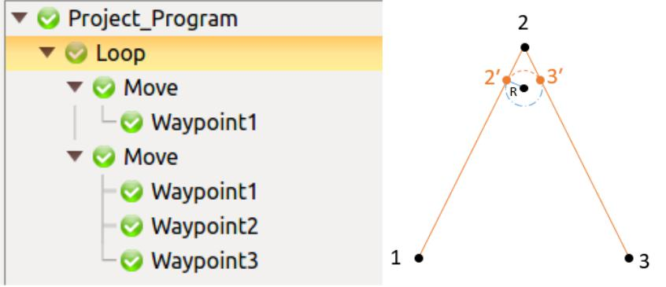

Figur 11-19 blanding radius bevægelse spor

**B_Spline:**

B_Spline Passer til en kurvekurve i henhold til et givet kurvepunkt. Jo flere waypoints der bruges til at generere den monterede kurve, jo tættere er den monterede kurve på den forventede. B-spline kurven er en kurve, der udjævner gennem alle de givne waypoints. Bemærk, at begyndelsen og slutningen af kurven ikke kan lukkes.

**Eksempel**

Indsæt en bevægelse, og angiv de fire vejpunkter som vist nedenfor (1, 2, 3, 4). Når programmet er kørt, kører B-spline-kurven som vist i følgende figur.



© 2015-2019 AUBO. Alle rettigheder forbeholdes. 137

V4.5

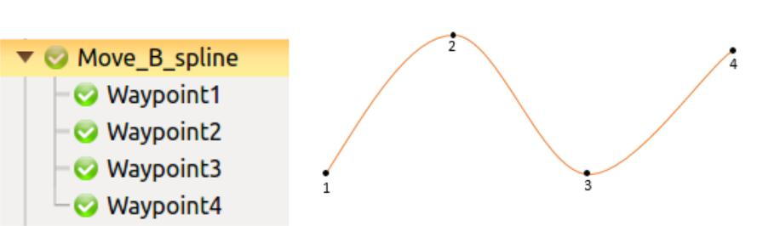

Figur 11-20 B-spline kurve

### Waypoint

Waypoint er en vigtig del af AUBO i serien af robotprogrammer. Det repræsenterer det punkt, hvor robotten ende vil ankomme. Normalt består bevægelsessporet for enden af robotten af to eller flere waypoints.

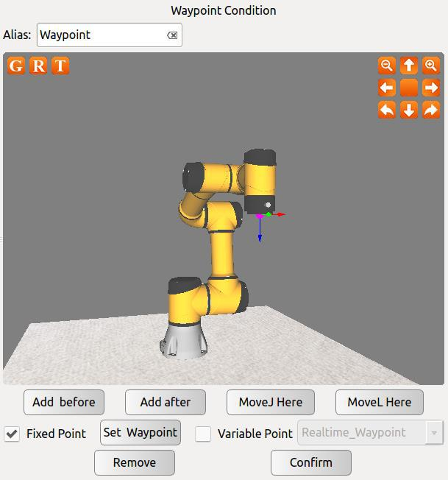

Figur 11-21 Waypoint-kommando

* Klik på **aliaset** til højre for inputboksen for at ændre kommandonavnet.
* Waypoint kan kun tilføjes efter kommandoen Flyt.
* Klik på **Tilføj før** for at tilføje et nyt vejpunkt foran waypointet.
* Klik på **Tilføj efter** for at tilføje et nyt vejpunkt efter vejpunktet.
* Hvis du klikker **på Flyt her,** kan robotten flytte til det aktuelle waypoint og være gyldig for rigtige robotter.
* Du kan vælge at **flytteJ her** eller **flytteLhere** her.
* Klik på **Fjern** for at fjerne dette vejpunkt.



© 2015-2019 AUBO. Alle rettigheder forbeholdes. 138

V4.5



* Klik på **Angiv waypoint** for at angive positionstillingen fra vejpunktet. Når du har klikket for at angive waypoint, skifter panelet automatisk til **robotundervisning**. Brugeren kan flytte enden af robotten til det nye waypoint og klikke på bekræftelsesknappen i nederste højre hjørne.
* Klik på **bekræft** for at gemme waypointstatuskonfigurationen. På dette tidspunkt vises pop op-vinduet, og skærmtilstanden er gemt.

**Variabelt vejpunkt**

Vælg variabelpunktet ved waypoint-betingelsesgrænsefladen. Efter bekræftelse er dette waypoint denwayp-salve, der er angivet i variabelindstillingen. Når vejpunktet i variablen ændres, ændres alle waypoints i projektfilen. Denne funktion kan ændres i batches. Parametrene for waypoints sparer programmeringstid. Det variable punkt svarertil typen i variabelkonfigurationen som posevariablen.

**Relativt vejpunkt**

Brugeren udfører bevægelseskontrol af robotarmen eller slutværktøjets koordinater med en position eller holdningsforskydning i forhold til det valgte koordinatsystem.

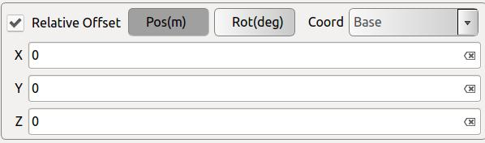

Figur 11-22 relativ forskydning

**Koordinatsystem**

Koordinatsystemet kan vælges på basis af basiskoordinatsystemet og det brugerdefinerede plankoordinatsystem (plan). For den brugerdefinerede kalibrering af plankoordinatsystem (plan) henvises til 10.4.3Sammenfattende systemkalibrering af systemet.



Det anbefales på det kraftigste, at du udfører offlinesimulering først for at kontrollere gennemførligheden.

 **Grundlæggende faner under kommando og betingelse**

➢ 【Kommando】og 【Tilstand】er to vigtige dele i programmeringsmiljøet.

【Kommando】bruges til at skrive ogtilføje kommandoer. 【Betingelse】bruges til at konfigurere denvalgte kommandostatus. Disse to faner bruges normalt på samme tid, så dette afsnit introducerer dem sammen.



©2015-2019 EnUBO. Alle rettigheder forbeholdes. 139

V4.5



* Dette afsnit introducerer hovedsageligt betydningen og brugen af kommandoer. Kun kendt brugen af kommandoer, kan vi programmere med succes og helt.

### Løkke

* Løkke er en løkkekommando. De underliggende programkommandoer er enten sløjfet uendeligt, et bestemt antal gange eller så længe den givne betingelse er sand.
* Vælg 【**Loop altid**】atloop uendeligt.
* Vælg 【**Loop_Times**】for at indstilleløkkefrekvensen og afslutte løkken, når løkken når.
* Choose 【**Loop betingelse**】at indstilleloop udtryk. Når udtrykket er oprettet, skal du indtaste løkken, ellers afslutte løkken. Klik 【**Ryd**】for at ryddeudtrykket.
* Klik på 【**Bekræft**】for at bekræfte oggemme konfigurationerne.

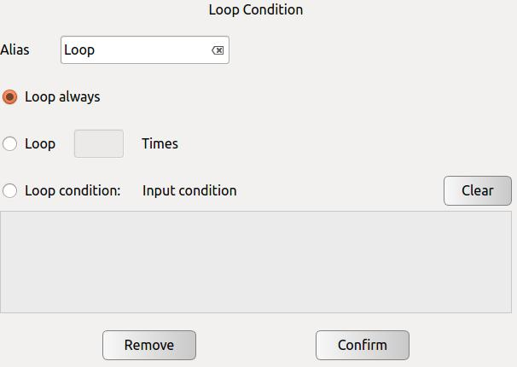

Figur 11-23 Løkke

### Pause

* Break-kommandoen bruges til at springe ud af en løkke, når Break-tilstanden er opfyldt.
* Gramma af Break bør være formel. Pause kan kun bruges i kommandoen Loop.Before Break, der skal være kommandoen Hvis. Når hvis tilstanden er sand, vil Break bliveexe skåret og hoppe ud af løkken. Ellers vises en fejlmeddelelse.
* Klik på 【Fjern】for at slettekommandoen Afbryd.

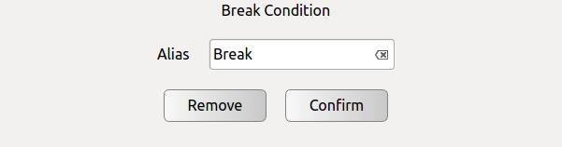

Figur 11-24 Pause

### Fortsætte

* **Kommandoen Fortsæt** bruges til at afslutte en Løkke én gang. Bemærk forskellen mellem  **Fortsæt**  og **bryd**,Bryd hoppe ud af hele løkken og ikke indtaste igen. **Fortsæt med** at hoppe ud af løkken i en



© 2015-2019 AUBO. Alle rettigheder forbeholdes. 140

V4.5



tid og indtaste løkken i næste gang.

* Gramma af Fortsæt bør være formel. Fortsæt kan kun bruges i Loop, og der skal være kommandoen Hvis før Fortsæt. Når tilstanden i Hvis er opfyldt, skal du udføre Fortsæt med at springe ud af løkken for en gang. Ellers vises enfejlmeddelelse.
* Klik på 【Fjern】for at slettekommandoen Fortsæt.

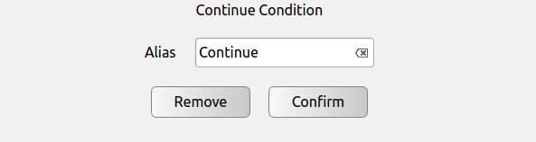

Figur 11-25 Fortsæt

### Hvis... ellers

* Hvis... ellers bruges kommandoen til at betjene forskellige underprogrammer baseret på forskellige betingelser.
* Klik på 【Inputbetingelse】for at angivebetingelsesudtryk baseret på C-sprog aritmetisk regel, som vist i figur 11.18(b). Hvis betingelsen vurderes at være sand, udføres programmet i dette If. Hvis udtrykket vurderer at være falsk, udføres følgende Else If- eller Else-sætninger.
* Klik 【Ryd】for atfjerneet udtryk.
* Klik 【Tilføj else】for at tilføjeen Else-node for at oprette en Hvis... Ellers erklæring. En 【Hvis】kommando kun kan tilføjeen Else.
* Klik på 【Tilføj ElseIf】for at tilføjeen ElseIf-node. En 【Hvis】kommando kan tilføje flere ElseIf noder.
* Klik på 【Fjern】forat slette 【Hviskommandoen 】. Alle ElseIf-noder og Else-noder slettes sammen.
* Klik på 【Bekræft】for at bekræfte oggemme konfigurationerne.

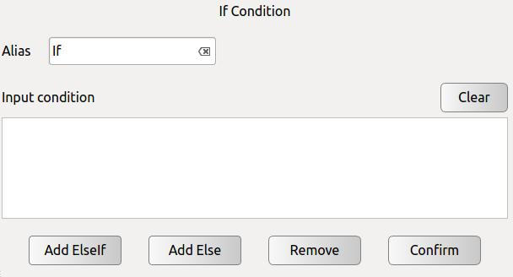

Figur 11-26 Hvis... Ellers



© 2015-2019 AUBO. Alle rettigheder forbeholdes. 141

V4.5



### Omskifter... Tilfælde... Standard

* Omskifter... Tilfælde... Standard er en betingelsesvalgskommando, der kører forskellige sagsprogramgrene ved at bedømme betingelser.
* Klik på det tomme mellemrum til højre for 【Alias】, Det vilpoppe op i inputboksen, og brugeren kan ændre kommandonavnet.
* Klik på det tomme mellemrum til højre for 【Input betingelse】, vildet poppe op i input boksen for at indtaste det betingede udtryk. Udtrykshandlingen følger reglerne for lua-sproghandlingen. Når du kører kommandoen Switch,beregner program værdien af inputbetingelsesudtrykket og sammenlignes med betingelsesværdien i følgende sagssætning. Hvis de er ens, skal du udføre følgende programsegment i sætningen Sag. Hvis der ikke er nogen sagsværdi, der opfylder betingelsen, skal du udføre det tilsvarende standardprogramsegment.
* Bemærk: For at bestemme ægtheden kan brugerne kun bruge sand / falsk, kan ikke bruge 1/0 i stedet.
* Klik 【Ryd】for at ryddeudtrykket.
* Klik 【Tilføj sag】for at tilføje en case node ogdanne en Switch ... Kombination af store og små bogstaver med den aktuelle Switch-node. En switch kan tilføje mere end én sag.
* Klik på 【Tilføj standard】for at tilføjeen standardnode. Én switch kan kun tilføje én standard.
* Klik på 【Fjern】for at slette denvalgte parameter, og den tilsvarende sag og standard for denne parameter slettes også.
* Klik på 【Bekræft】for atbekræfte konfigurationerne og gemme.

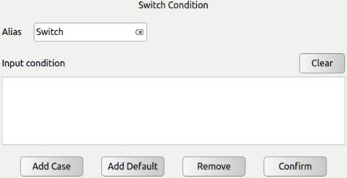

Figur 11-27 switch... tilfælde... standardkommando



© 2015-2019 AUBO. Alle rettigheder forbeholdes. 142

V4.5



### Sæt

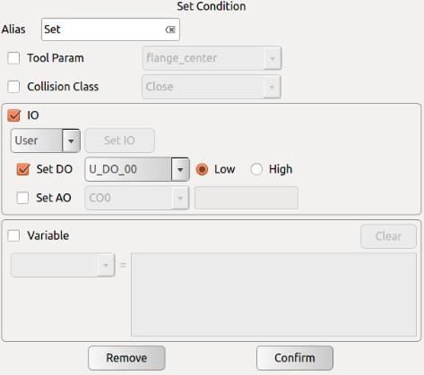

Figur 11-28 Sæt

* Vælg 【Tool Param-Set Tcp Center】:Angiv afvigelsen af den aktuelle værktøjslast i stedet.s i forhold til slutflangecenter i XYZ tre retninger.
* Vælg 【Kollisionsklasse】: Angivkollisionsdetekteringsniveauet.
* Vælg 【IO-typen】: VælgIO-typen for at angive DO/AO-tilstanden.
* Vælg 【Variabel】: Vælg en variabelpå rullelisten nedenfor. Input et udtryk for at tildele en værdi til vælg variablen, som skal følge C-sprog aritmetiske regel. Klik 【Ryd】for at ryddeudtryk.
* Klik på 【Fjern】for at fjernekommandoen Set.
* Klik på 【Bekræft】for at bekræfte og gemme konfigurationerne.
  1. I den faktiske drift vil unøjagtighedsindstillinger forårsage forskellige fejl, herunder forkert stop.
  2. Hvis disse indstillinger er forkerte, vil manipulatoren og kontrolboksen ikke fungere korrekt og kan blive farligt at people eller udstyr omkring dem.



© 2015-2019 AUBO. Alle rettigheder forbeholdes. 143

V4.5



### Vent

* Wait-kommandoen bruges til at angive ventetid eller digitale inputsignaler.
* Vælg 【Ventetid】for atangive ventetiden for brugerne.
* Klik på 【Vent betingelse】for atindstille ventetidstilstand ved at indtaste udtryk.
* Klik på 【Bekræft】for at bekræfte oggemme ventetiden.
* Klik på 【Fjern】for at sletteen ventekommando.

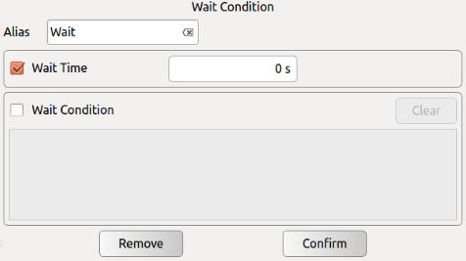

Figur 11-29 Vent

### Linjekommentar

* Linjekommentar er en kommando, der forklarer følgende program for linjekommentar.
* Hvis du klikker på 【Alias】til højre for dentomme grænseflade, vises inputboksen. Du kan ændre kommandonavnet.
* Klik på 【Kommentar】for at skrive tekst for at forklarefølgende blok.
* Klik på 【Fjern】forat slette den valgte linjekommentar.
* Klik på 【Bekræft】for atbekræfte konfigurationerne og gemme.

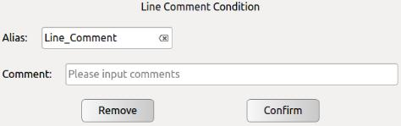

Figur 11-30 Linjekommentar



© 2015-2019 AUBO. Alle rettigheder forbeholdes. 144

V4.5



### Bloker kommentar

* Blokkommentar er en kommando, der forklarer følgende kommentar fra blok for linje.
* Hvis du klikker på 【Alias】til højre for dentomme grænseflade, vises inputboksen. Du kan ændre kommandonavnet.
* Klik på 【Kommentar】for at skrive tekst for at forklarefølgende blok.
* Klik på 【Fjern】for at slette denmarkerede Block_Comment.
* Klik på 【Bekræft】for atbekræfte konfigurationerne og gemme.

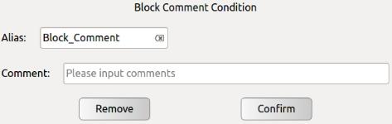

Figur 11-31 Blokkommentar

### Goto

I nogle industrielle scenarier skal robotten afbrydes af, hvad den laver, og henvende sig til andre opgaver.

Robottens bevægelse ses som nedenfor:

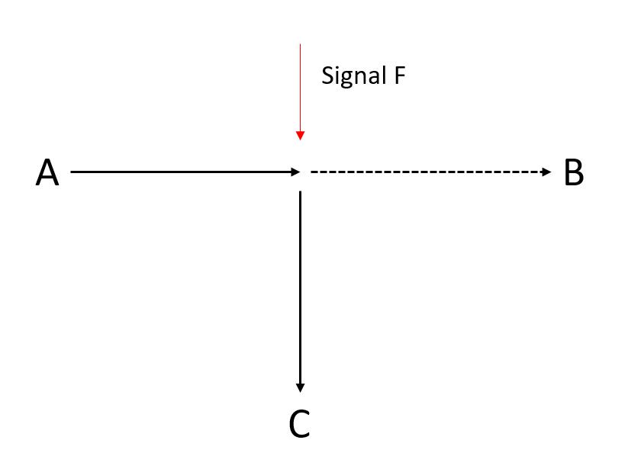

Figur 11-32 Goto

Robotten er programmeret til at bevæge sig fra A til B, men den modtager et signal F på vej til B, den stopper med at bevæge sig mod B og går straks til C.

GOTO-kommandoen er designet til at afbryde den aktuelle bevægelse. Det skal bruges i trådprogrammet. Et demoprojekt ses som nedenfor.



© 2015-2019 AUBO. Alle rettigheder forbeholdes. 145

V4.5

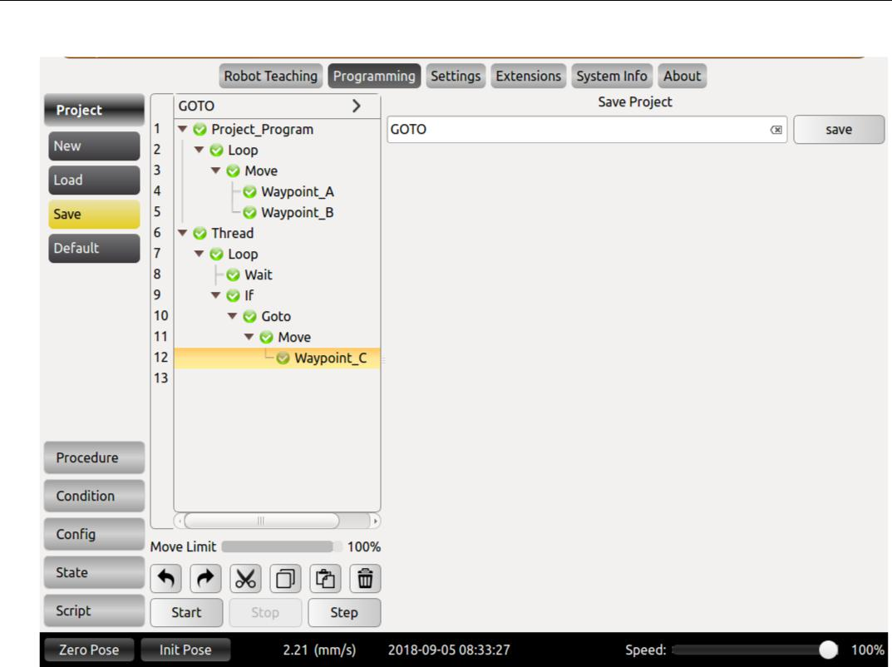

Figur 11-33 Indsæt Goto

Kommandoen "Hvis" er angivet som "DI==0" eller andre inputsignaler. Bemærk, at en "Vent"-kommando på mindst 0,01 er nødvendig for at sikre, at GOTO fungerer, mangel på det kan forårsage uforudsigelige problemer og stoppe robotten.

### Budskab

* Meddelelsen er en pop op-kommando til meddelelser, der vises i meddelelsesvinduet for at overføre statusoplysningerne til brugeren.
* Klik på 【Alias】inputfelt til højre for at ændre kommandonavnet.
* Klik pårullemenuen 【Meddelelsestype】for at vælge informationstyperne, der svarer til Oplysninger, Advarsel, Kritisk, og de tilsvarende vinduesikoner for de tre typer oplysninger er forskellige.
* Klik 【Meddelelse】, det tomme mellemrum til højrevil poppe op i inputboksen Du kan indtaste tekst to formidlestatusoplysninger.
* Klik på 【Stop projekt, når denne meddelelsesboks vises】, stopperprojektet automatisk, når informationsvinduet vises.
* Klik på 【Fjern】 for at slette den markerede meddelelse.
* Klik på 【Bekræft】for atbekræfte konfigurationerne og gemme.



© 2015-2019 AUBO. Alle rettigheder forbeholdes. 146

V4.5

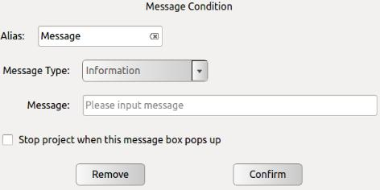

Figur 11.34 Meddelelse

### Tom

* Tom er en tom kommando, og der indsættes en tom kommando for at gøre det nemmere at udstikle programlinjer til handlinger som f.eks.
* Klik her for at slette den markerede Tomme.

## Faner med avanceret kommando og betingelse

### Tråd

* **Tråd** er en kontrolelementkommando med flere tråde. I  **trådblokken**  skal der være kommandoen  **Løkke.**  I løkken kan brugeren opnå den parallelle kontrol med hovedprogrammet.
* Bemærk: Det anbefales at undgå brug af flertrådet. Hvis du skal bruge flere tråde, skal du være opmærksom på den parallelle logik og timing af de vigtigste og ekstra tråde.
* Klik på 【Alias】inputfelt til højre for at ændre kommandonavnet.
* Klik på 【Fjern】for at slette denmarkerede tråd.
* Klik på 【Bekræft】 for at bekræfte konfigurationerne og gemme.

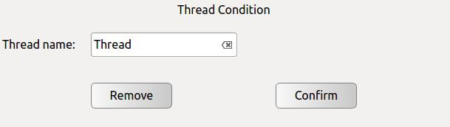

Figur 11-34 Tråd

### Script

* Script er en scriptredigeringskommando. I Script kan du vælge at tilføje linjescript og scriptfil.
* Bemærk: Proceduren kan ikke indsættes i processen med trådprogrammet.



© 2015-2019 AUBO. Alle rettigheder forbeholdes. 147

V4.5



* Klik på 【Alias】 inputfelt til højre for at ændre kommandonavnet.
* Klik på 【Linjescript】for at tilføjeknappen Linjescript. Du kan angive en linje med scriptkontrolkommandoer i inputfeltet nedenfor.
* Klik på 【Scriptfil】for at tilføjeknappen Scriptfil. Du kan vælge at indlæse scriptfilen.
* Klik på 【Opdater】somknappen filopdatering for at hente den aktuelle mappe til lagring af filen og opdatere ændringerne af visningsfilen.
* Klik på 【Fjern】for at slette denmarkerede tråd.
* Klik på 【Bekræft】for atbekræfte konfigurationen og gemme.

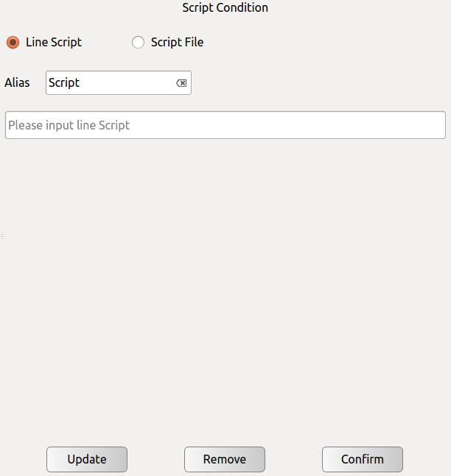

Figur 11-35 Script

### Offlinepost

* Kommandoen Offline record kan importere den sporfil, der blev genereret via offline programmeringssoftware, til online programmeringen.
* Vælg offlinefilen, og klik på 【bekræft】forat gemme.
* Kommandoen Offline Record cen integreret sporfilen, som blev genereret via offline programmeringssoftware i online programmeringen.
* Marker offlinefilen, og klik på Bekræft for at gemme.
* Det importerede sporingsfilformat skal indeholde seks fælles vinkler i hver linje, og enheden er radian.
* Det importerede sporingsfilsuffiks skal slutte med "offt".



© 2015-2019 AUBO. Alle rettigheder forbeholdes. 148

V4.5



* Importfilen skal kopieres til den mappe, der skal vises i AUBORPE-softwaregrænsefladen, som vist i følgende figur:

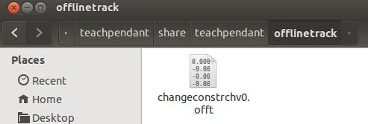

Figur 11-36 import offline fil

## Postspor

Den optagede bane gør det muligt at registrere robotarmens bane over en periode og anvendes på online programmeringsmiljøet.

Nyt spor: Klik på startknappen for at begynde at optage armbevægelsessporet, klik på knappen Udfør for at afslutte posten, skriv spornavnet i inputboksen, klik på Gem for at fuldføre sporposten.

Spor afspilning: Vælg track-ikonet, klik på indlæsningen i grænsefladen, tryk længe for at gå til klarpunktsknappen, flytte armen til sporpladens oprindelige position og derefter klikke på kørslen for at afspille sporet.

spor pause: klikke stop vil sætte robotten på pause i playback.

Fortsæt, når sporet er sat på pause: Lang tryk for at flytte til det færdige punkt for at synkronisere armen til den aktuelle statusposition, skal du klikke på Kør for at genoptage afspilningen af sporet.

Intervaltid: Sporoptagelsestiden er 100 ms for hvert waypoint. Intervaltiden betyder, hvor meget tid der skal spilles 100ms. Hvis intervaltiden f.eks. er indstillet til 50 ms, afspilles banen dobbelt så hurtigt som. Hvis den er indstillet til 200ms, 0,5 gange langsommere.

Når sporet afspilles, vises sporfremdriftenuden skyderen og statuslinjen, og brugeren kan også manuelt trække statuslinjen for at betjene sporet.

Klik på klippehovedet for at slette sporet, før skyderen er placeret. Klik på den afskårne hale for at slette sporet, når skyderen er placeret.

Tidsintervallet for track record er 2′'~5′.



© 2015-2019 AUBO. Alle rettigheder forbeholdes. 149

V4.5

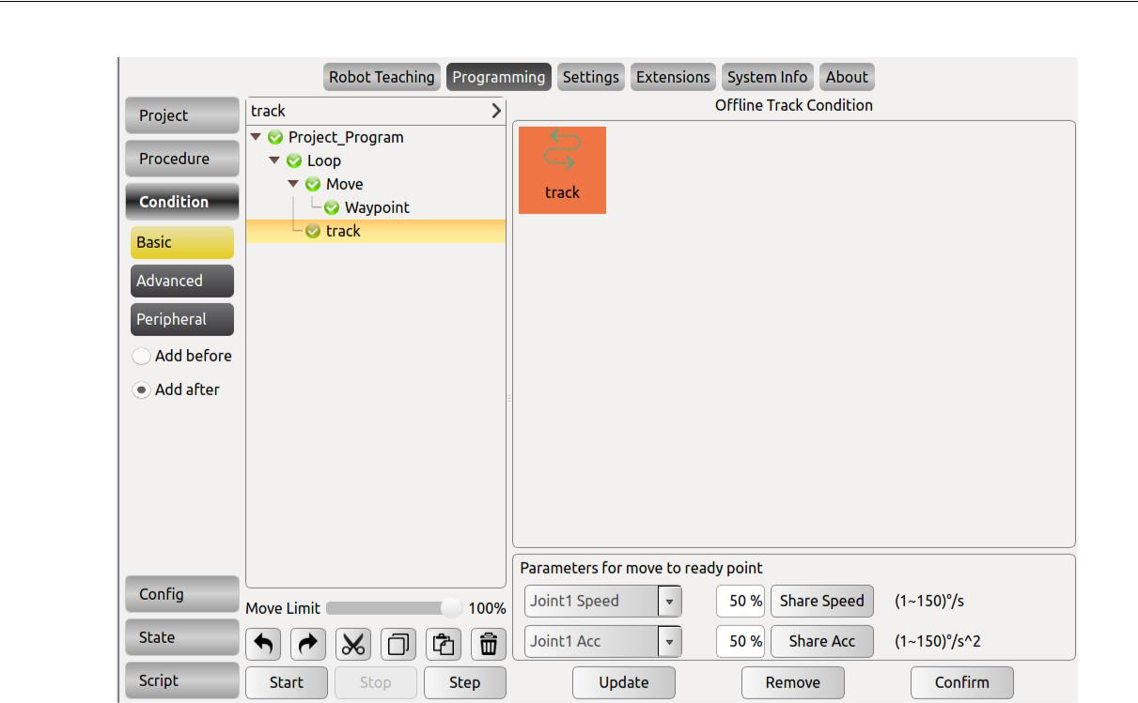

Kommandoen Figur 11-37 Postspor

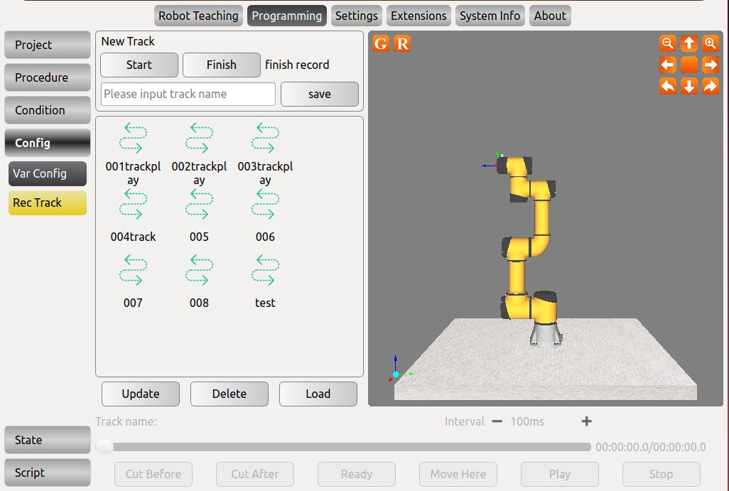

Figur 11-38 Track record

**Track record** kan registrere bevægelsen spor af robotten i en vis periode og bruges i online programmering.

Nyt spor: Klik på **Start** for at optage robottens bevægelsesspor, klik på **Udfør** for at stoppe optagelsen, indtast sporet name, klik på **Gem** for at afslutte.

Spor genafspilning: Klik på **Spor** for at markere, klik på **Indlæs**, tryk derefter på og holdklar, vent den på at nå sin oprindelige placering, og klik derefter på **Afspil** for at gennemse sporet.

Spor pause: Klik på **Stop** for at sætte afspilningen af sporet på pause.

Fortsæt med at spille efter pause: Tryk og hold **Flyt her** nede, og vent den med den aktuelle position, og



© 2015-2019 AUBO. Alle rettigheder forbeholdes. 150

V4.5



Klik på **Afspil**

Under afspilningen kan brugeren trække statuslinjen for at aktivere status for genafspilning.

Rediger spor: Klik på **Klip før** for at fjerne sporet før den valgte placering, klik på Klip **efter** for at fjerne sporet efter den valgte placering.

Interval: Sporoptagelsestidens enhed er 100 ms pr. vejpunkt. Meaning i intervaltiden er, hvor meget tid der skal spilles hvert waypoint, der er registreret. Hvis intervaltiden f.eks. er indstillet til 50 ms, afspilles banen dobbelt så hurtigt. Hvis den er indstillet til 200 ms, skal du sætte farten ned ved 0,5x hastighed.

Den mulige varighed af spor record er mellem 2 "og 5".

## Fanen Variabel

**Variabel tab** giver kun 4 variabeltyper:  **Bool, Int,Double**  og  **Pose**. Konfigureret liste over variabler vises i tabellen, herunder navn, type og værdi. Vælg en variabel, vil oplysningerne blive vist på rullelisten af variabel type, variabelt navn input boks og variabel værdi valg / input indstillinger.

**Bool**: Definerer en boolvariabel, hvis værdi er sand/falsk. Når du har klikket på variabelværdien, tildeles indstillingen.

**Int**: Definerer en heltalsvariabel, hvorose-værdien er et heltal. Efter variabelværdien tildeles cellen en tildeling.

**Dobbelt**: Definerer en dobbelt variabel, hvis variabelværdi er et flydende tal med dobbelt præcision. Efter variabelværdien tildeles en inputværdi til cellen.

**Pose**: Definer en position variabel, hvis værdi er robotten waypoint oplysninger. Klik på knappen **[Angiv waypoint]**  i slutningen af cellen med variabel værdi for at springe til robotundervisningsgrænsefladen. Når du har fuldført waypoint-indstillingen, skal du klikke på **[OK]** for at fuldføre variablen.

**Globalt hold**: Angiver den aktuelle variabel som en global variabel.



© 2015-2019 AUBO. Alle rettigheder forbeholdes. 151

V4.5

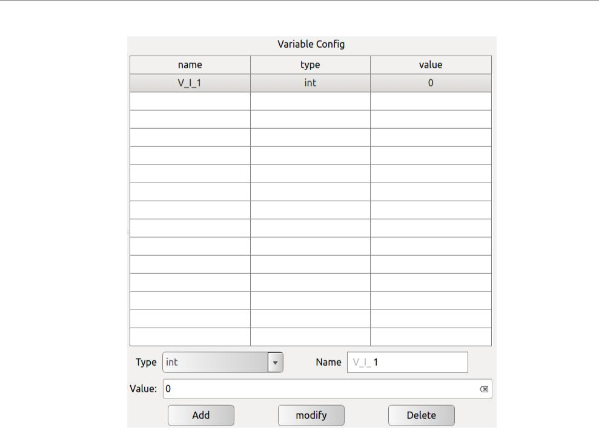

Figur 11-39 Variabelfane

* Tilføj variabler: Vælg en variabeltype, der vil være tilsvarende type inputindstillinger boks i **variabel værdi**  indstilling. Inputvariabelnavn og -værdi, skal du klikke på 【**Tilføj**】. Hvis der er tilføjet en ny variabel, vises den nederst på listen. Bemærk: Variabel names skal være unik og kan kun indeholde tal, bogstaver og understregninger. Ellers gemmes den ikke, og pop op-prompter.
* Rediger variabler: Vælg en variabel i tabellen, og alle oplysninger vises i arbejdsområdet nedenfor.

Brugere kan klikke på 【**ændre**】for at ændre navn og værdiaf variabel. Bemærk: Variabeltype kan ikke ændres, ellers vil poppe op lydløs fiasko. Hvis variablen er blevet brugt i eksisterende projektfil, bliver det ikke bedt om, at denne betingelse for variabelnavnet ikkeerdef-ined,før projektet genindlæses. Når variabelnavnet er ændret, skal brugerne genindlæse projektet, før der skulle opstå ukendte fejl.

* Slet variabler: Vælg en variabel i tabellen, og klik på 【**Slet**】for at slettedenne variabel. Bemærk: Lignende med ændre variable, Hvis variablen er blevet brugt i eksisterende projektfil, vil det ikke bede om, at denne variable betingelse er udefineret, indtil genindlæse projektet. Når variabeln er slettet, skal brugerne genindlæse projektet, før der opstår ukendte fejl.

## Timer

### Inserch Timer

Kommandoen Timer er en tidet kommando, der måler køretiden for noder i projektfilen.

* Klik på den tomme inputboks i højre side af kaldenavnet for at ændre kommandonavnet.
* Klik på Fjern for at fjerne den markerede kommando med linjekommentarer.
* Klik på OK for at bekræfte statuskonfigurationen og gemme.



© 2015-2019 AUBO. Alle rettigheder forbeholdes. 152

V4.5

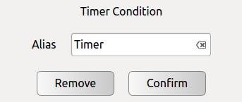

Figur 11-40 Timer tilstand

### Visning af timerstatus

* Menulinjen vælger onlineprogrammering, og værktøjslinjen vælger statustimeren for at få vist visningen af timerstatus.

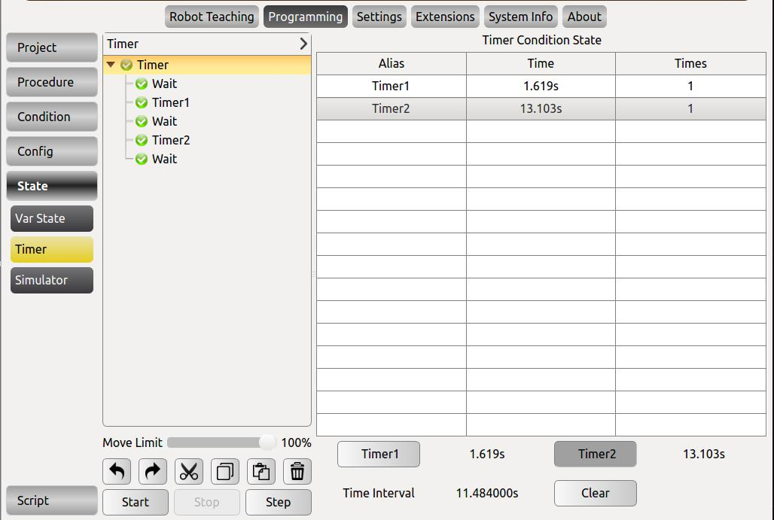

Figur 11-41 Timer

* Kaldenavnet svarer til kommandonavnet i projektfilen.
* Det tager tid, før programmets startpunkt køres til denne Timer-kommando.
* Tiderne angiver det antal gange, kommandoen Timer blev udført i programfilen.
* Timer1 og Timer2 er det tilsvarende tidspunkt, der vises, når der vælges en timerkommando.
* Tidsintervallet er tidsintervallet mellem den valgte timer og den sidst valgte timer.
* Bemærk: Visningen af timer1 og timer2 har en relation til rækkefølgen af betingelsesnavnene på kliklisten. Den grå farve på button er underlagt tidsnavnets visningsrækkefølge.

## Simuleringsmodel

Simuleringsmodellen er en funktion under Programmering. Det viser to dele, den øverste del er robot 3D-simulering, og den nederste del viser robot bevægelse parametre. Brugere kankun sætte robotten på pause og stoppe og også se robottens logoplysninger.



© 2015-2019 AUBO. Alle rettigheder forbeholdes. 153

V4.5



Robot 3D-simulering ville være synkroniseret med den rigtige robot i realtid, og bevægelsesparametre vises under 3D-modellen, herunder positionsparameteren XYZ og rotationsparametrene: RX RY RZ.

Brugerne kan kontrollere "Vis spor" og se slutningen af sporet i simuleringsvinduet. Brugerne kan også angive varigheden Spor for at angive sporvisningstiden.

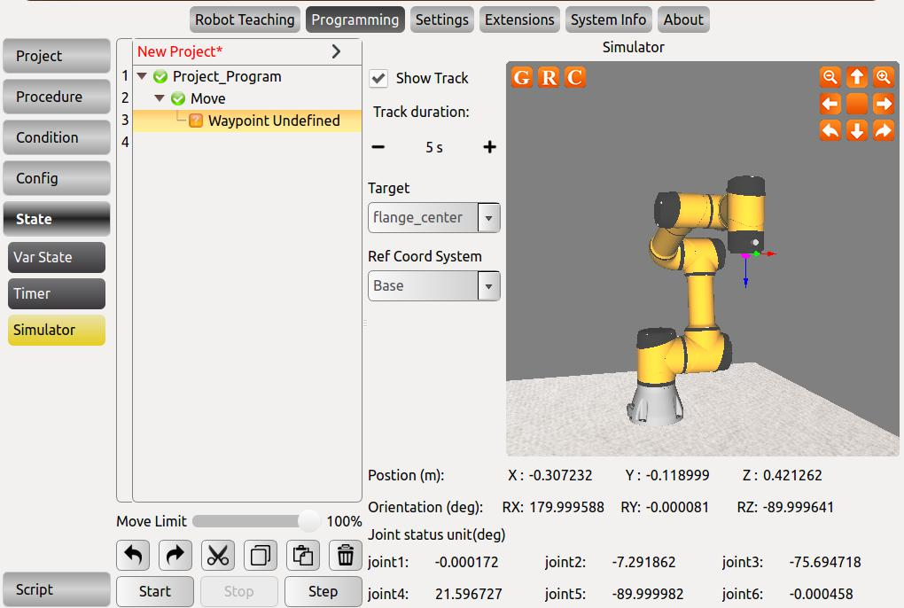

Figur 11-42 Simuleringsmodel

## Konfiguration af scriptsfil

Online programmering funktion kan hjælpe brugeren til nye, redigere, indlæse og gemme scripts. Bemærk: Scripts skal overholde LUA grammer, ellers kan ikke gemmes.

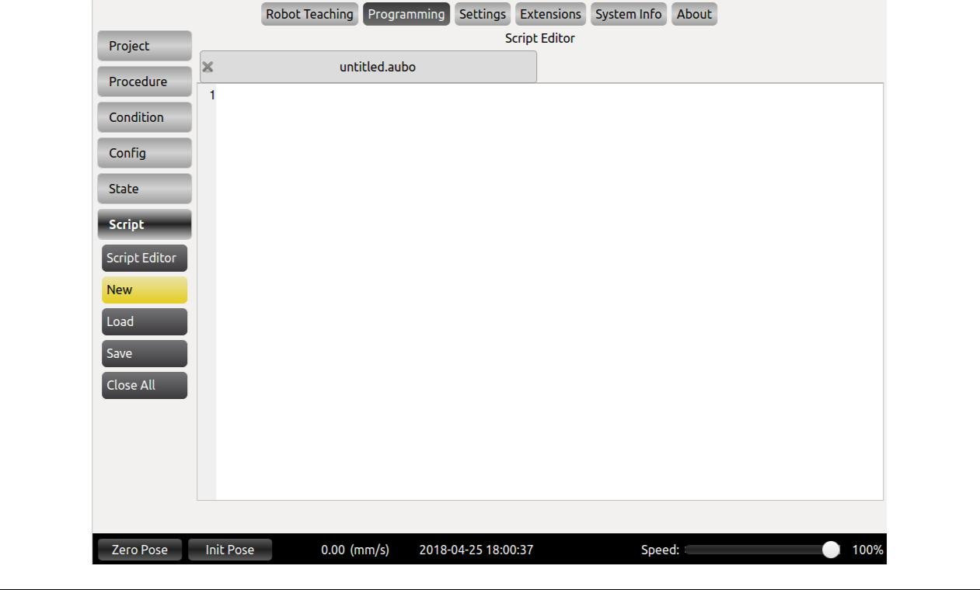

© 2015-2019 AUBO. Alle rettigheder forbeholdes. 154

V4.5



Figur 11-43 scriptfileditor



© 2015-2019 AUBO. Alle rettigheder forbeholdes. 155

V4.5 EN ORDLISTE



# Appendix

## GLOSSAR

Kategori 0 stop: Robotbevægelse stoppes ved øjeblikkelig fjernelse af strøm til robotten. Det er et ukontrolleret stop, hvor robotten kan afvige fra den programmerede sti som hver fælles bremse så hurtigt som muligt. Dette beskyttelses-stop anvendes, hvis en sikkerhedsrelateret grænse overskrides, eller hvis der er fejl i de sikkerhedsrelaterede dele af styresystemet. Yderligere oplysninger finder du i EN ISO13850:2008 eller IEC60204-1:2006.

Kategori 1 stop: Robotbevægelse stoppes med strøm til rådighed for robotten for at opnå stop og derefter fjernelse af strøm, når stop er opnået. Det er et kontrolleret stop, hvor robotten vilfortsætte ad den programmerede sti. Strømmen fjernes efter et sekund, eller så snart robotten står stille. Yderligere oplysninger finder du i EN ISO13850:2008 eller IEC60204-1:2006.

Kategori 2 stop: Et kontrolleret stop med strøm til rådighed for robotten. Robot kan bruge op til et sekund til at stoppe al bevægelse. Det sikkerhedsrelaterede styresystem overvåger, at robotten forbliver på stoppositionen. Yderligere oplysninger finder du i IEC 60204-1:2006.

Diagnostisk dækning (DC): er et mål for effektiviteten af de diagnostiskes implementeret for at opnå det nominelle ydelsesniveau. Yderligere oplysninger finder du i EN ISO13849-1:2008.

Integrator: Integratoren er den enhed, der designer den endelige robotinstallation. Integratoren er ansvarlig for at foretage den endelige risikovurdering og skal sikre, at det endelige anlæg er i overensstemmelse med lokale love og bestemmelser.

MTTFd: Middeltiden til farlig fejl (MTTFd) er en værdi baseret på beregninger og tests, der bruges til at opnå det nominelle ydelsesniveau. Yderligere oplysninger finder du i EN ISO13849-1:2008.

Risikovurdering: En risikovurdering er den overordnede proces med at identificere alle risici og reducere dem til et passende niveau. Der skal dokumenteres en risikovurdering. Yderligere oplysninger finder du i ISO 12100.

Ydelsesniveau: A Performance Level (PL) er et diskret niveau, der bruges til at specificere sikkerhedsrelaterede dele af styresystemernes evne til at udføre en sikkerhedsfunktioner under forudsigelige forhold. PLd er den næsthøjeste pålidelighedsklassifikation, hvilket betyder, at sikkerhedsfunktionen er ekstremt pålidelig. Yderligere oplysninger finder du i EN ISO13849-1:2008.

Maksimal arbejdsradius: afstanden fra midtpunktet af leddet 1 til midtpunktet af led 6, når armen er inulpositionen .



© 2015-2019 AUBO. Alle rettigheder forbeholdes. Jeg

V4.5 B-CERTIFICERING



## CERTIFICERING

AUBO i-serien af robotter har bestået inspektion og evaluering af virksomhedens kvalitetsstyringssystem og prøvetypetests for at bekræfte, at produktet opfylder specifikke krav, og har evnen til løbende og stabilt at producere produkter, der opfylder standardkravene, og har givet skriftlig dokumentation.

➢ AUBO-i-serien af robotter har beståettest og certificering af mange internationale tredjepartsorganisationer og opnået EU CE-certificering, nordamerikansk certificering og koreanske KCs-certificering. Produktsikkerheden har nået det internationale førende niveau.

➢ AUBO-i5 bestod robotydelsestesten fra China National Robot Testing and Evaluation Center (Headquarters). Præstationsindekset har overgået de fleste indenlandske mærker, nået standarden for traditionelle industrirobotter og gradvist indsnævret kløften med internationaletopmærker.

AUBO-i3/ AUBO-i5/ AUBO-i7/ AUBO-i10 Robotten er certificeret af SGS og bestod EU CE-certificeringen. Produktet opfylder alle relevante krav i EU's CE-direktiv:

Maskindirektivet (MD) 2006/42/EF



EN ISO 10218-1:2011

EN ISO 12100:2010

EN ISO 13849-1:2015

EN 60204-1:2006+A1:2009

I 61000-6-2:2005



EN 61000-6-4:2007 +A1:2011

IEC 60204-1 (femte udgave) + A1: 2008

AUBO-i5 robot er certificeret af TÜV SÜD og er certificeret i Nordamerika for at opfylde alle relevante nordamerikanske certificeringskrav:



1740UL:2015

NFPA 79:2015

CAN/CSAZ434:2014

ANISI/RIAR15.06:2012



© 2015-2019 AUBO. Alle rettigheder forbeholdes. II

V4.5 B-CERTIFICERING



AUBO-i5 robot er certificeret af en koreansk officielle agentur og bestået KCs certificering. Den opfylder alle relevante krav i den koreanske certificeringsstandard.



AUBO-i5 robot blev testet af China National Robot Testing and Assessment Center (hovedkvarter), robotydelsestest, test baseret på følgende standard:



DK/T 12642-2013 Industrirobotter - Specifikationer og testmetoder for ydeevne



© 2015-2019 AUBO. Alle rettigheder forbeholdes. III

V4.5 C STOPTID &BREMSELÆNGDE



## STOPTID OG STOPAFSTAND

Stoptid og bremselængde i kategori 0.

Nedenstående tabel indeholder stoptid og bremselængde målt, når et kategori 0-stop udløses. Disse målinger svarer til følgende konfiguration af robotten:

* Udvidelse: 100% (manipulatoren er fuldt udvidet vandret)
* Hastighed: 100% (den generelle hastighed of robotten er indstillet til 100%, og bevægelsen udføres med en fælles hastighed på 183°/s)
* Nyttelast: Maksimal nyttelast, når der oprettes forbindelse til TCP (3 kg)

Testen på sammenføjnings 0 blev udført ved at bevæge sig vandret, hvilket betyder, at rotationsaksen er perpendicular til jorden. Under testene for Join 1 og 2 følger robotten en lodret bane, hvilket betyder, at rotationsakserne er parallelle med jorden og stopper, når robotten bevæger sig nedad.

|  |  |  |  |
| --- | --- | --- | --- |
|  |  | *Bremselængde(rad)* | *Stop af klokkeslæt(ms)* |
|  |  |  |  |
|  | *Fælles 0 (BASE)* | 0.21 | 210 |
|  | *Fælles 1 (SKULDER)* | 0.60 | 500 |
|  |  |  |  |
|  | *Fælles 2 (ALBUE)* | 0.12 | 135 |
|  |  |  |  |



© 2015-2019 AUBO. Alle rettigheder forbeholdes. IV

V4.5 D RETNINGSLINJE



## RETNINGSLINJE

Robotdesign refererer til følgende standarder.

*Standarddefinition*

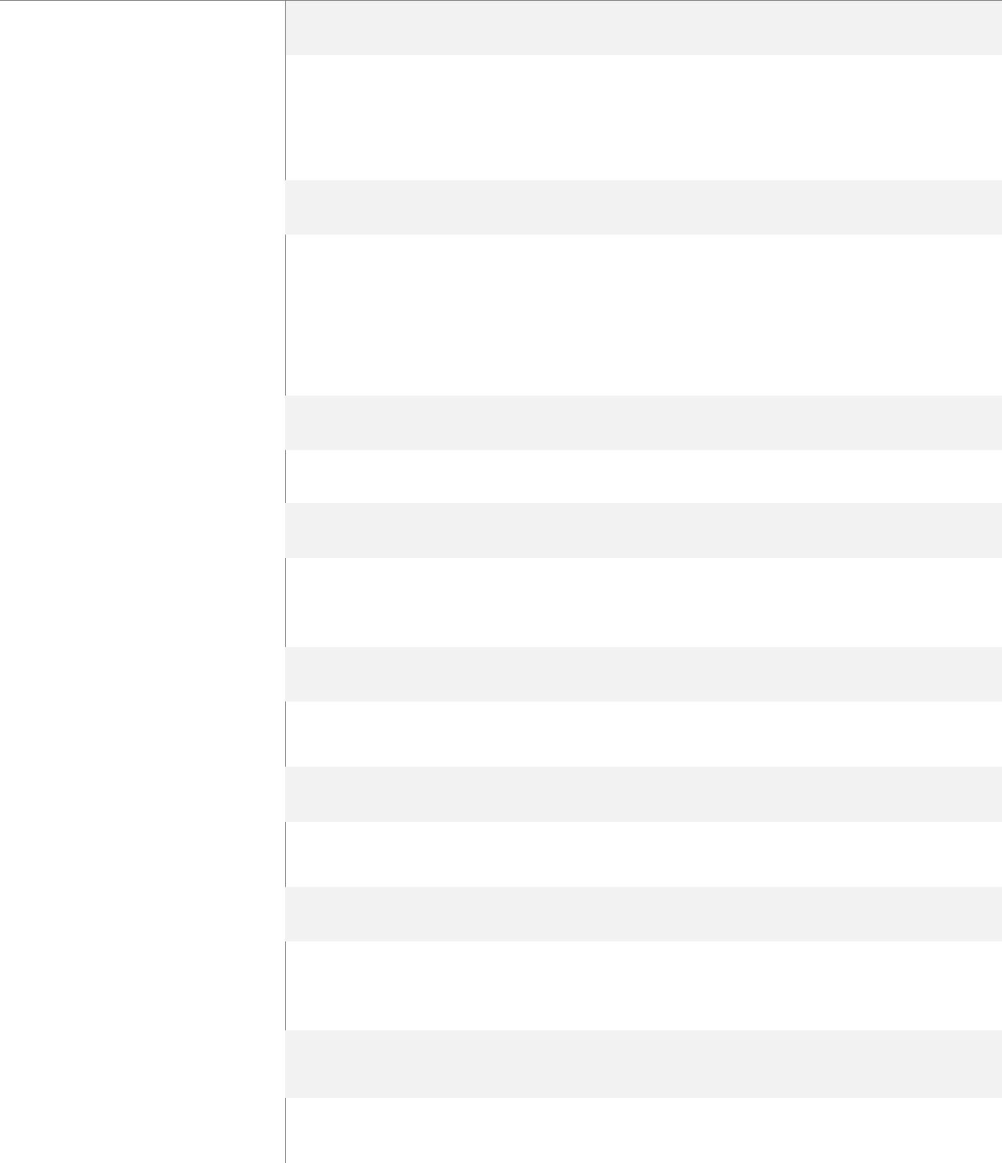

*2006/42/EF:2006*

*2004/108/EF:2004*

*EN ISO 13850:2008*

*EN ISO 13849-1:2008*

*EN ISO 13849-2:2012*

*EN ISO 12100:2010*

*EN ISO 10218-1:2011*

*ISO/TS 15066: 2016*

Maskindirektiv:

Europa-Parlamentets og Rådets direktiv 2006/42/EF af 17.

EMC-direktivet:

Europa-Parlamentets og Rådets direktiv 2004/108/EF af 15.

Maskinernes sikkerhed:

Nødstop - Principper for design

Maskiner:

Sikkerhedsrelaterede dele af kontrolsystemer - Del 1: Generelle designprincipper

Maskinernes sikkerhed:

Sikkerhedsrelaterede dele af styresystemer - Del 2: Validering

Maskinernes sikkerhed:

Generelle principper for design, risikovurdering og risikoreduktion

Industrirobotter:

Sikkerhed

Bemærk: Indhold svarende til ANSI/RIA R.15.06-2012, del 1

Sikkerhedskrav til kollaborativ industrirobot

Robotter og robotenheder – Kollaborative robotter



© 2015-2019 AUBO. Alle rettigheder forbeholdes. V

V4.5 E TEKNISK SPECIFIKATION



## TEKNISK SPECIFIKATION

**Robot Model**



**Vægt**

**Nyttelast**



**Maksimal arbejdsradius**

**Fælles intervaller**



**Fælles hastighed**

**Lineær hastighed for værktøjet**



**Repeterbarhed**

**Fodspor:**



**Frihedsgrader Støjniveau**



**IP-beskyttelsesniveau Kontrol kabinet type Control box størrelse (W * H * D) I / O porte**

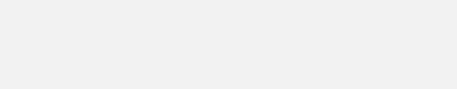

**I / O strømforsyning**

**Kommunikation**



**Grænseflade**

**Programmering**



**Strømforbrug**

**Samarbejde**



**Temperatur**

**Relativ luftfugtighed**



**Strømforsyning**

**Levetid**



**Kabler**

**AUBO-i3**



15,5 kg

1. sygehistorie
2. mm -175°~ +175° 180°/s

≤ 1,9 m/s ±0,03 mm

Ø140 mm

1. roterende samlinger 70dB

IP 54 CB4 727mm*623mm*235mm

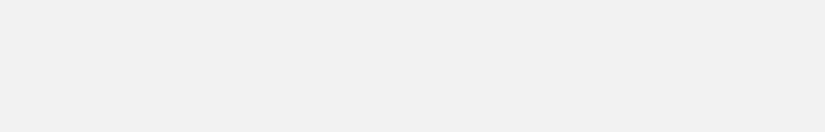

|  |  |  |
| --- | --- | --- |
|  | Standardkontrol | Sluteffektor |
|  | æske |  |
|  |  |  |
| AF | 16 | 4 (Kan konfigureres) |
| DO'S | 16 | 4 (Kan konfigureres) |
|  |  |  |
| TIL | 4 | 2 |
| TIL | 4 | - |

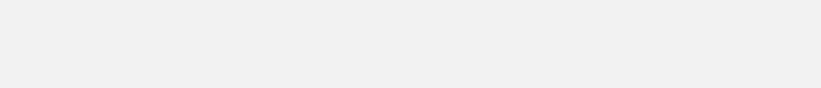

24V 3A i kontrolboksen (parametrene er underlagt faktiske data.) 0V/12V/24V 0.8A i tool Ethernet, Modbus - RTU/TCP



SDK (support C\C++\Lua\Python), support ROS, API AUBOPE grafisk brugergrænseflade på 12,5 tommer touchscreen Ca. 150W ved hjælp af et typisk program



Samarbejde i henhold til ISO 10218-1:2011



Robot kan arbejde i et temperaturområde på 0-45ºC

25%-85%



100-240 VAC, 50-60 Hz

30.000 timer



Kabel mellem robot og styreboks (2,9 m)

Kabel mellem berøringsskærm og kontrolboks (2,9 m)



© 2015-2019 AUBO. Alle rettigheder forbeholdes. VI

V4.5 F NYTTELAST



## NYTTELAST

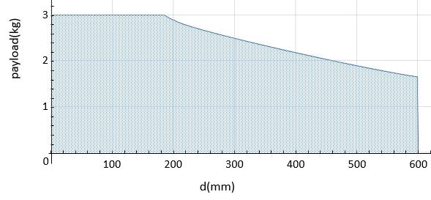

Nyttelast af håndled har vist ovenfor, hvor d-akse repræsenterer tyngdepunktet offset, som er afstanden mellem end-effector flange fokus og værktøj fokus.



1. Belastningsbetingelserne skal være inden for det område, der er vist i figuren.
2. Den nyttelast, der vises i figuren, repræsenterer maksimal belastningskapacitet. Må under ingen omstændigheder overbelastes.
3. Overlo-annonce kan forårsage skade på maskinens indvendige dele



© 2015-2019 AUBO. Alle rettigheder forbeholdes. VII

V4.5 G ALARMINFORMATION &BESKRIVELSE AF GENERELLE PROBLEMER



## ALARMINFORMATION &BESKRIVELSE AF GENERELLE PROBLEMER

|  |  |  |  |  |  |  |  |  |  |  |  |  |
| --- | --- | --- | --- | --- | --- | --- | --- | --- | --- | --- | --- | --- |
|  | **Advarselskoder** |  | **Oplysninger om fejl** |  | **Beskrivelse af fejl** | |  |  | **Mulig fejl** |  | **Opløsning** |  |
|  |  |  | Arm canbus fejl |  | Robot arm modul kan | |  |  | Robot arm modul kan kommunikere |  | Kontroller CAN-busforbindelsen mellem |  |
|  |  |  |  | kommunikationsfejl | |  |  | fejl |  | Moduler |  |
|  |  |  |  |  |  |  |  |  |
|  |  |  |  |  |  |  |  |  |  |  |  |  |
|  |  |  | Arm canbus fejl, |  | 0: base |  |  |  | Robot arm base kan være kommunikation |  | Tjek arm base bus link |  |
|  |  |  | kode :0 |  |  |  |  | fejl |  |  |
|  |  |  |  |  |  |  |  |  |  |  |
|  |  |  |  |  |  |  |  |  |  |  |  |  |
|  |  |  | Arm canbus fejl, |  | 1: fælles 1 |  |  |  | Robot arm modul kan kommunikere |  | Kontroller CAN-busforbindelsen mellem |  |
|  |  |  | kode :1 |  |  |  |  | fejl |  | Moduler |  |
|  |  |  |  |  |  |  |  |  |  |
|  |  |  |  |  |  |  |  |  |  |  |  |  |
|  |  |  | Arm canbus fejl, |  | 2: Fælles 2 |  |  |  | Robot arm modul kan kommunikere |  | Kontroller CAN-busforbindelsen mellem |  |
|  |  |  | kode :2 |  |  |  |  | fejl |  | Moduler |  |
|  |  |  |  |  |  |  |  |  |  |
|  |  |  |  |  |  |  |  |  |  |  |  |  |
|  | **Arm Canbus fejl** |  | Arm canbus fejl, |  | 3: Fælles 3 |  |  |  | Robot arm modul kan kommunikere |  | Kontroller CAN-busforbindelsen mellem |  |
|  |  | kode :3 |  |  |  |  | fejl |  | Moduler |  |
|  |  |  |  |  |  |  |  |  |  |
|  |  |  |  |  |  |  |  |  |  |  |  |  |
|  |  |  | Arm canbus fejl, |  | 4: Fælles 4 |  |  |  | Robot arm modul kan kommunikere |  | Kontroller CAN-busforbindelsen mellem |  |
|  |  |  | kode :4 |  |  |  |  | fejl |  | Moduler |  |
|  |  |  |  |  |  |  |  |  |  |
|  |  |  |  |  |  |  |  |  |  |  |  |  |
|  |  |  | Arm canbus fejl, |  | 5: Fælles 5 |  |  |  | Robot arm modul kan kommunikere |  | Kontroller CAN-busforbindelsen mellem |  |
|  |  |  | kode :5 |  |  |  |  | fejl |  | Moduler |  |
|  |  |  |  |  |  |  |  |  |  |
|  |  |  |  |  |  |  |  |  |  |  |  |  |
|  |  |  | Arm canbus fejl, |  | 6: Fælles 6 |  |  |  | Robot arm modul kan kommunikere |  | Kontroller CAN-busforbindelsen mellem |  |
|  |  |  | kode :6 |  |  |  |  | fejl |  | Moduler |  |
|  |  |  |  |  |  |  |  |  |  |
|  |  |  |  |  |  |  |  |  |  |  |  |  |
|  |  |  | Arm canbus fejl, |  | 7: Værktøjsside |  |  |  | Robot arm ende værktøj kan kommunikere |  | Tjek arm ende modul kan bus link |  |
|  |  |  | kode :7 |  |  |  |  | fejl |  |  |
|  |  |  |  |  |  |  |  |  |  |  |
|  |  |  |  |  |  |  | |  |  |  |  |  |
|  | **Sluk for armen** |  | Sluk for armen |  | Mekanisk | armkraft | |  | Pludselig strømsvigt |  | Kontroller 48V strømforsyningen |  |
|  |  |  | fiasko |  |  |  |  |  |
|  |  |  |  |  |  |  |  |  |  |  |  |
|  |  |  |  |  |  |  |  |  |  |  |  |  |
|  |  |  | Kalde |  | Mislykkedes | til | få |  | Undervisnings pendel software ind i |  |  |  |
|  | **Fejl i opkaldsgrænseflade** |  | getMacCommunication |  |  | simuleringstilstand og kan ikke betjene |  | Kontroller logfil |  |
|  |  |  | kommunikationsstatus | |  |  |  |  |
|  |  |  | StatusInterface mislykkedes |  |  |  | rigtig robotarm |  |  |  |
|  |  |  |  |  |  |  |  |  |  |  |
|  |  |  |  |  |  |  |  |  |  |  |  |  |



© 2015-2019 AUBO. Alle rettigheder forbeholdes VIII

|  |  |  |  |  |  |  |  |  |  |  |  |  |  |  |  |  |  |
| --- | --- | --- | --- | --- | --- | --- | --- | --- | --- | --- | --- | --- | --- | --- | --- | --- | --- |
|  | V4.5 |  |  |  |  |  |  |  |  |  |  | G ALARMINFORMATION &BESKRIVELSE AF GENERELLE PROBLEMER | | | |  |  |
|  |  |  |  |  |  | | | | |  |  |  |  |  |  |  |  |
|  | **Advarselskoder** |  | **Oplysninger om fejl** |  | **Beskrivelse af fejl** | | | | |  |  | **Mulig fejl** |  |  | **Opløsning** |  |  |
|  |  |  | Kalde |  | Få eksistensen af den virkelige | | | | |  | Læren | vedhæng software træder | den |  |  |  |  |
|  |  |  | getIsRealRobotExistInt |  |  | simulering | tilstand og kan ikke fungere | den |  | Kontroller logfil |  |  |
|  |  |  |  | arm |  |  |  |  |  |  |  |  |
|  |  |  | erface mislykkedes |  |  |  |  |  |  | rigtig robotarm | |  |  |  |  |  |
|  |  |  |  |  |  |  |  |  |  |  |  |  |  |  |
|  |  |  |  |  |  |  |  |  |  |  |  |  |  |  |  |  |  |
|  |  |  | Kalde |  | Det lykkedes ikke | få | Robot | | arm |  | Læren | vedhæng software træder | den |  |  |  |  |
|  |  |  | getRobotDiagnosisInfo |  |  | simulering | tilstand og kan ikke fungere | den |  | Kontroller logfil |  |  |
|  |  |  |  | statistik |  |  |  |  |  |  |  |  |
|  |  |  | FailInterface mislykkedes |  |  |  |  |  |  | rigtig robotarm | |  |  |  |  |  |
|  |  |  |  |  |  |  |  |  |  |  |  |  |  |  |
|  |  |  |  |  |  |  |  | |  |  |  |  |  |  |  |  |  |
|  |  |  |  |  | Gerning | den | robot | | arm |  |  |  |  |  |  |  |  |
|  |  |  | Kalde |  | kontrol | grænseflade | | Mislykkedes | |  | Læren | vedhæng software træder | den |  |  |  |  |
|  |  |  |  | (slip kollision | | | advarsel | |  |  |  |  |  |
|  |  |  | robotControlInterface |  |  | simulering | tilstand og kan ikke fungere | den |  | Kontroller logfil |  |  |
|  |  |  |  | advarsel om overskrider for høj hastighed | | | | |  |  |  |  |
|  |  |  | Mislykkedes |  |  | rigtig robotarm | |  |  |  |  |  |
|  |  |  |  | værtscomputer tændt | | | | |  |  |  |  |  |  |
|  |  |  |  |  |  |  |  |  |  |  |  |  |
|  |  |  |  |  | indikation osv.) | | |  |  |  |  |  |  |  |  |  |  |
|  |  |  |  |  |  |  |  |  |  |  |  | |  |  |  |  |  |
|  |  |  | Kalde |  |  |  |  |  |  |  | Undervisnings vedhæng software træder | | den |  |  |  |  |
|  |  |  | getIsLinkageModeInter |  | Få armen mislykkedes online | | | | |  | simuleringstilstand og kan ikke fungere | | den |  | Kontroller logfil |  |  |
|  |  |  | ansigtet mislykkedes |  |  |  |  |  |  |  | rigtig robotarm | |  |  |  |  |  |
|  |  |  |  |  | |  |  |  |  |  |  |  |  |  |  |  |  |
|  |  |  |  | 10002: | |  |  |  |  |  |  |  |  |  | Kontroller, om underviser vedhæng service |  |  |
|  |  |  | kode:10002 |  | ErrCode_ParamError | | | |  |  | Undervisnings Pendant software virker ikke | |  |  | programmet matcher undervisnings vedhæng |  |  |
|  |  |  |  |  | parameterfejl | | |  |  |  |  |  |  |  | version af skrivebordsprogram |  |  |
|  |  |  |  | 10003: | |  |  |  |  |  |  |  |  |  |  |  |  |
|  |  |  | kode:10003 |  | ErrCode_ConnectSocketFa | | | | |  | Undervisnings Pendant software virker ikke | |  |  | Prøv at genstarte armen |  |  |
|  |  |  |  | iled Socket-forbindelse | | | |  |  |  |  |  |  |
|  |  |  |  |  |  |  |  |  |  |  |  |  |  |
|  |  |  |  |  | Mislykkedes |  |  |  |  |  |  |  |  |  |  |  |  |
|  |  |  |  |  | |  |  |  |  |  |  |  |  |  |  |  |  |
|  |  |  |  | 10007: | |  |  |  |  |  | Undervis vedhængssoftwaren beder om betjening | | |  | Kontroller, om vedhængstjenesten har |  |  |
|  |  |  | kode:10007 |  | ErrCode_RequestTimeout | | | | |  |  |  |  |
|  |  |  |  |  | Timeout |  |  |  | startet, skal du prøve at genstarte armen |  |  |
|  |  |  |  |  | anmodning timeout | | |  |  |  |  |  |  |  |  |
|  |  |  |  |  |  |  |  |  |  |  |  |  |  |  |
|  |  |  |  |  |  | | | | |  |  |  |  |  |  |  |  |
|  |  |  | kode:10011 |  | 10011: ErrCode_FkFailed | | | | |  | Spørg meddelelse | |  |  | Kontroller, om SDK-opkaldsparametrene er |  |  |
|  |  |  |  | fejl i positiv løsning | | | |  |  |  |  | rigtig |  |  |
|  |  |  |  |  |  |  |  |  |  |  |  |  |
|  |  |  |  |  |  |  |  |  |  |  |  |  |  |  |  |  |  |



© 2015-2019 AUBO. Alle rettigheder reserveret IX

|  |  |  |  |  |  |  |  |  |  |  |  |  |
| --- | --- | --- | --- | --- | --- | --- | --- | --- | --- | --- | --- | --- |
|  | V4.5 | |  |  |  |  |  | G ALARMINFORMATION &BESKRIVELSE AF GENERELLE PROBLEMER | | |  |  |
|  |  |  |  |  |  |  |  |  |  |  |  |  |
|  |  | **Advarselskoder** |  | **Oplysninger om fejl** |  | **Beskrivelse af fejl** |  | **Mulig fejl** |  | **Opløsning** |  |  |
|  |  |  |  | kode:10012 |  | 10012: ErrCode_IkFailed |  | Spørg meddelelse |  | Kontroller, om SDK-opkaldsparametrene er |  |  |
|  |  |  |  |  | fejl i omvendt løsning |  |  | rigtig |  |  |
|  |  |  |  |  |  |  |  |  |  |  |
|  |  |  |  |  |  | |  |  |  |  |  |  |
|  |  |  |  |  | 10013: | |  |  |  |  |  |  |
|  |  |  |  | kode:10013 |  | ErrCode_ToolCalibrateErr |  | Spørg meddelelse |  | Kontroller, om SDK-opkaldsparametrene er |  |  |
|  |  |  |  |  | eller kalibrering af værktøj |  |  | rigtig |  |  |
|  |  |  |  |  |  |  |  |  |  |  |
|  |  |  |  |  |  | parameteren er forkert |  |  |  |  |  |  |
|  |  |  |  |  |  | |  |  |  |  |  |  |
|  |  |  |  |  | 10014: | |  |  |  |  |  |  |
|  |  |  |  | kode:10014 |  | ErrCode_ToolCalibratePar |  | Spørg meddelelse |  | Kontroller, om SDK-opkaldsparametrene er |  |  |
|  |  |  |  |  | kalibrering af amErrorværktøj |  |  | rigtig |  |  |
|  |  |  |  |  |  |  |  |  |  |  |
|  |  |  |  |  |  | parameteren er forkert |  |  |  |  |  |  |
|  |  |  |  |  |  | |  |  |  |  |  |  |
|  |  |  |  |  | 10015: | |  |  |  |  |  |  |
|  |  |  |  | kode:10015 |  | ErrCode_CoordinateSyste |  | Spørg meddelelse |  | Kontroller, om SDK-opkaldsparametrene er |  |  |
|  |  |  |  |  | mCalibrateError koordinat |  |  | rigtig |  |  |
|  |  |  |  |  |  |  |  |  |  |  |
|  |  |  |  |  |  | systemkalibrering mislykkedes |  |  |  |  |  |  |
|  |  |  |  |  |  | |  |  |  |  |  |  |
|  |  |  |  |  | 10016: | |  |  |  |  |  |  |
|  |  |  |  |  |  | ErrCode_BaseToUserConv |  |  |  | Kontroller, om SDK-opkaldsparametrene er |  |  |
|  |  |  |  | kode:10016 |  | ertFailed basiskoordinat |  | Spørg meddelelse |  |  |  |
|  |  |  |  |  |  |  | rigtig |  |  |
|  |  |  |  |  |  | systemet kunne ikke konverteres |  |  |  |  |  |
|  |  |  |  |  |  |  |  |  |  |  |  |
|  |  |  |  |  |  | brugerkoordinater |  |  |  |  |  |  |
|  |  |  |  |  |  | |  |  |  |  |  |  |
|  |  |  |  |  | 10017: | |  |  |  |  |  |  |
|  |  |  |  | kode:10017 |  | ErrCode_UserToBaseConv |  | Spørg meddelelse |  | Kontroller, om SDK-opkaldsparametrene er |  |  |
|  |  |  |  |  | ertFailed brugerkoordinat |  |  | rigtig |  |  |
|  |  |  |  |  |  |  |  |  |  |  |
|  |  |  |  |  |  | system til piedestal mislykkedes |  |  |  |  |  |  |
|  |  |  |  |  |  |  |  |  |  |  |  |  |
|  |  | **Aktuel alarm** |  | Aktuel alarm |  | Robotarmstrøm er |  | Mekanisk armstrømsvigt |  | 1. Tjek den aktuelle senderledning |  |  |
|  |  |  |  | abnorm |  |  |  |  |
|  |  |  |  |  |  |  |  |  |  |  |  |
|  |  |  |  |  |  |  |  |  |  |  |  |  |



© 2015-2019 AUBO. Alle rettigheder reserveret X

|  |  |  |  |  |  |  |  |  |  |  |  |  |  |  |  |
| --- | --- | --- | --- | --- | --- | --- | --- | --- | --- | --- | --- | --- | --- | --- | --- |
|  | V4.5 | |  |  |  |  |  |  |  |  | G ALARMINFORMATION &BESKRIVELSE AF GENERELLE PROBLEMER | | |  |  |
|  |  |  |  |  | |  |  | | |  |  |  |  | |  |
|  |  | **Advarselskoder** |  | **Oplysninger om fejl** | |  | **Beskrivelse af fejl** | | |  | **Mulig fejl** |  | **Opløsning** | |  |
|  |  | **Koderlinjer** |  |  |  |  | Inkonsekvent | tal | af |  | Armen er tændt, bremseknappen er |  | 2. Tjek interface bord analog | |  |
|  |  |  | Fejl i koderlinjer | |  |  | frigives, og armen udløses automatisk |  |  |
|  |  | **Fejl** |  |  | koderlinjer |  |  |  |  | erhvervelse del | |  |
|  |  |  |  |  |  |  |  |  | slukket. |  |  |
|  |  |  |  |  |  |  |  |  |  |  |  |  |  |  |
|  |  |  |  |  | |  |  | |  |  |  |  |  | |  |
|  |  | **Kontrol af afslutningskraft** |  | Kontrol af afslutningskraft | |  | Kontrol af udgangskraft | |  |  | Normal drift |  | Nej | |  |
|  |  |  |  |  |  |  |  |  |  |  |  |  |  |  |  |
|  |  |  |  | Som i | kraftkontrol |  | Angiv træk undervisetilstand | |  |  | Normal drift |  | Nej | |  |
|  |  |  |  | tilstand, deaktivere brugergrænsefladen | |  |  |  |  |  |
|  |  | **Tving kontrol** |  |  |  |  |  |  |  |  |  |  |  |
|  |  |  |  |  |  |  |  |  |  |  |  |  |  |  |
|  |  |  | Kom i kraft kontrol | |  | Gå ind i kraftkontroltilstand, | | |  | Normal drift |  | Nej | |  |
|  |  |  |  |  |  |  |  |
|  |  |  |  | tilstand, deaktivere brugergrænsefladen | |  | deaktivere brugergrænseflade |  |  |  |  |  |
|  |  |  |  |  |  |  |  |  |  |  |  |  |
|  |  |  |  |  | |  |  | | |  |  |  |  |  |  |
|  |  | **Koblingsmaster** |  | Kom i linkage master | |  | Angiv den aktive kobling | | |  | Normal drift |  | Nej | |  |
|  |  | **Tilstand** |  | tilstand |  |  | tilstand |  |  |  |  |  |
|  |  |  |  |  |  |  |  |  |  |  |  |  |
|  |  |  |  |  | |  |  | |  |  |  |  |  |  |  |
|  |  | **Slavetilstand for kobling** |  | Kom i linkage slave | |  | Angiv linkage-tilstand, | |  |  | Normal drift |  | Nej | |  |
|  |  |  | tilstand, deaktivere brugergrænsefladen | |  | deaktivere brugergrænseflade |  |  |  |  |  |
|  |  |  |  |  |  |  |  |  |  |  |  |  |
|  |  |  |  |  | |  |  |  |  |  |  |  |  | |  |
|  |  | **Mac** |  | Mac-kommunikation | |  | Mac-kommunikationsfejl, | | |  | Forbindelsen mellem hovedkontrolelementet |  | Kontroller forbindelseskablet mellem | |  |
|  |  | **Kommunikation** |  | fejl, deaktivere IO | |  |  | og interfacekortet i |  | hovedkontrolorganet og grænsefladen | |  |
|  |  |  |  | deaktivere IO-indstillinger | |  |  |  |  |
|  |  | **Fejl** |  | indstillinger |  |  |  |  | kontrolboksen er defekt. |  | i kontrolboksen. | |  |
|  |  |  |  |  |  |  |  |  |  |  |
|  |  |  |  |  |  |  |  |  | |  |  |  |  |  |  |
|  |  | **Montering Pose** |  | Montering | Udgør |  | Installation | sted | |  | 1. Armen slukkes automatisk |  | 1. Ændring af installationsplacering: Ja | |  |
|  |  | **Ændret** |  | Ændret |  |  | Ændringer |  |  |  | efter at have sluppet bremsen |  |  |
|  |  |  |  |  |  |  |  |  |  |  |  |
|  |  |  |  |  |  |  |  |  |  |  |  |  |  |  |  |
|  |  |  |  | Fjern | Nødsituation |  | Fjernnød | | Stop |  | 2. Træk undervisningsfunktionen unormalt |  |  |  |  |
|  |  |  |  |  |  | (tryk på aktiveringsknappen, vil armen |  | Nej | |  |
|  |  | **Fjernnød** |  | Stop |  |  | (eksternt IO-signal) | |  |  |  |  |
|  |  |  |  |  |  |  | flytte) |  |  |  |  |
|  |  | **Stop** |  |  |  |  |  |  |  |  |  |  |  |  |
|  |  |  |  |  |  |  |  |  |  |  |  |  |  |  |
|  |  |  | Fjernnød | |  | Fjern nødstop | | |  | Normal drift |  | Nej | |  |
|  |  |  |  |  |  |  |  |
|  |  |  |  | Stop |  |  |  |  |  |
|  |  |  |  |  |  |  |  |  |  |  |  |  |  |  |
|  |  |  |  |  |  |  |  | | |  |  |  |  |  |  |
|  |  |  |  | Fjernstop | |  | Fjernlukning (ekstern | | |  | Normal drift |  | Nej | |  |
|  |  | **Fjernstop** |  |  | IO-signal) |  |  |  |  |  |
|  |  |  |  |  |  |  |  |  |  |  |  |  |  |
|  |  |  |  |  | |  |  |  |  |  |  |  |  | |  |
|  |  |  |  | Fjernstop | |  | Fjernstop |  |  |  | Normal drift |  | Nej | |  |
|  |  |  |  |  |  |  |  |  |  |  |  |  |  |  |  |



© 2015-2019 AUBO. Alle rettigheder reserveret XI

V4.5 G ALARMINFORMATION &BESKRIVELSE AF GENERELLE PROBLEMER



|  |  |  |  |  |  |  |  |  |  |  |  |  |  |  |  |  |
| --- | --- | --- | --- | --- | --- | --- | --- | --- | --- | --- | --- | --- | --- | --- | --- | --- |
|  | **Advarselskoder** |  | **Oplysninger om fejl** | | |  | **Beskrivelse af fejl** | | | |  |  | **Mulig fejl** |  | **Opløsning** |  |
|  |  |  |  |  |  |  | Der er et problem med | | | | |  |  |  |  |  |
|  | **Robot** |  |  |  |  |  | forbindelse | | mellem | | den |  |  |  |  |  |
|  |  |  |  |  |  | Undervis vedhængssoftware og | | | | |  |  |  |  |  |
|  | **Kommunikation** |  | Deaktiver IO-indstillinger | | |  |  | Undervisnings Pendant software virker ikke |  | Genoplysning |  |
|  |  |  | serveren | | netværk. | | I |  |  |  |
|  | **Fejl** |  |  |  |  |  |  |  |  |  |  |
|  |  |  |  |  |  | generelt, serveren software | | | | |  |  |  |  |  |
|  |  |  |  |  |  |  |  |  |  |  |  |
|  |  |  |  |  |  |  | er lukket manuelt. | | | |  |  |  |  |  |  |
|  |  |  |  |  |  |  |  |  |  |  | |  |  |  |  |  |
|  |  |  | Over hastighed beskytte | | |  | Robot |  | arm | Lærer | |  | 1. Armen er slukket |  | Direkte afvæbning |  |
|  |  |  |  | Hurtigere |  |  |  |  |  |  |  |
|  |  |  |  |  |  |  |  |  |  |  |  |  |  |  |  |
|  |  |  |  | | |  |  | | | |  |  |  |  |  |  |
|  |  |  | Singularitet advarsel | | |  | Advarsel om ettalpunkt | | | |  |  | 2. Armen holder op med at bevæge sig |  | Omplanlægning af sporet |  |
|  |  |  |  |  |  |  |  | | |  | |  |  |  |  |  |
|  | **Robot Controller** |  | Online | spor | planlægning |  | Online bane | | | planlægning | |  | Uregelmæssig bevægelse |  | Omplanlægning af sporet |  |
|  |  | Mislykkedes |  |  |  | Mislykkedes |  |  |  |  |  |  |  |
|  | **Fejl** |  |  |  |  |  |  |  |  |  |  |  |  |  |
|  |  |  |  |  |  |  |  |  |  |  |  |  |  |  |  |
|  |  | Offline | spor | planlægning |  | Offline | spor | | planlægning | |  | Uregelmæssig bevægelse |  | Omplanlægning af sporet |  |
|  |  |  |  |  |  |  |
|  |  |  | Mislykkedes |  |  |  | Mislykkedes |  |  |  |  |  |  |  |
|  |  |  |  |  |  |  |  |  |  |  |  |  |  |  |
|  |  |  |  |  |  |  |  |  | |  |  |  |  |  |  |  |
|  |  |  | Undtagelse for robotstatus | | |  | Abnorm | stat | | Stand | til |  | Uregelmæssig bevægelse |  | Omplanlægning af sporet |  |
|  |  |  |  | flytte |  |  |  |  |  |  |  |
|  |  |  |  |  |  |  |  |  |  |  |  |  |  |  |  |
|  |  |  |  | | |  |  | | | | |  |  |  |  |  |
|  |  |  | Vent på, at robotten | | |  | Vent venligst på, at robotten | | | | |  | Unormal tilstand, uregelmæssig bevægelse |  | Nej |  |
|  |  |  | Stop |  |  |  | Stop |  |  |  |  |  |  |  |
|  |  |  |  |  |  |  |  |  |  |  |  |  |  |  |
|  |  |  |  | | |  |  | | | |  |  |  |  |  |  |
|  |  |  | Over hastighed beskytte | | |  | Beskyttelse mod hastighed | | | |  |  | Normal drift |  | Nej |  |
|  |  |  |  | | |  |  |  |  |  |  |  |  |  |  |  |
|  | **Robot Controller** |  | Planlægning af online spor | | |  | Onlinesporingsplanen mislykkedes | | | | |  | Spørg meddelelse |  | Kontroller, om konfigurationen af bevægelsessporet er |  |
|  | **Advarsel** |  | Mislykkedes |  |  |  |  |  | fornuftig |  |
|  |  |  |  |  |  |  |  |  |  |  |  |  |  |
|  |  |  |  | | |  |  |  |  |  |  |  |  |  |  |  |
|  |  |  | Planlægning af offlinespor | | |  | Offlinesporingsplanen mislykkedes | | | | |  | Spørg meddelelse |  | Kontroller, om konfigurationen af bevægelsessporet er |  |
|  |  |  | Mislykkedes |  |  |  |  |  | fornuftig |  |
|  |  |  |  |  |  |  |  |  |  |  |  |  |  |  |
|  |  |  |  | | |  |  | | | |  |  |  |  |  |  |
|  |  |  | Undtagelse for robotstatus | | |  | Robotstatus er unormal | | | |  |  | Normal drift |  | Nej |  |
|  |  |  |  | | |  |  |  |  |  |  |  |  |  |  |  |
|  |  |  | fælles fejl: over | | |  | Overstrøm | |  |  |  |  | Armen kan ikke tændes, og |  | Hardware problem, behov for at erstatte eller |  |
|  | **Oplysninger om robotfejl** |  | strøm. |  |  |  |  |  |  |  | fælles modul hardware er defekt. |  | reparere det fælles kredsløb |  |
|  |  |  |  |  |  |  |  |  |  |  |  |  |
|  |  |  |  | | |  |  |  |  |  |  |  |  |  |  |  |
|  | **Melde** |  | fælles fejl: over | | |  | Overtryk | | |  |  |  | Armen kan ikke tændes, og |  | Hardware problem, behov for at erstatte eller |  |
|  |  |  | spænding. |  |  |  |  |  |  | fælles modul hardware er defekt. |  | reparere det fælles kredsløb |  |
|  |  |  |  |  |  |  |  |  |  |  |  |  |  |
|  |  |  |  |  |  |  |  |  |  |  |  |  |  |  |  |  |



© 2015-2019 AUBO. Alle rettigheder reserveret XII

V4.5 G ALARMINFORMATION &BESKRIVELSE AF GENERELLE PROBLEMER



|  |  |  |  |  |  |  |  |  |  |
| --- | --- | --- | --- | --- | --- | --- | --- | --- | --- |
| **Advarselskoder** |  | **Oplysninger om fejl** |  | **Beskrivelse af fejl** |  | **Mulig fejl** |  | **Opløsning** |  |
|  |  | fælles fejl: lav spænding. |  | Undervoltage |  | Armen kan ikke tændes, og |  | Hardware problem, behov for at erstatte eller |  |
|  |  |  |  | fælles modul hardware er defekt. |  | reparere det fælles kredsløb |  |
|  |  |  |  |  |  |  |  |
|  |  |  |  |  |  |  |  |  |  |
|  |  | fælles fejl: over |  | Over temperatur |  | Armen kan ikke tændes, og |  | Hardware problem, behov for at erstatte eller |  |
|  |  | temperatur. |  |  | fælles modul hardware er defekt. |  | reparere det fælles kredsløb |  |
|  |  |  |  |  |  |  |
|  |  |  |  |  |  |  |  |  |  |
|  |  | fælles fejl: hall. |  | Hall fejl |  | Armen kan ikke tændes, og |  | Hardware problem, behov for at erstatte eller |  |
|  |  |  |  | fælles modul hardware er defekt. |  | reparere det fælles kredsløb |  |
|  |  |  |  |  |  |  |  |
|  |  |  |  |  |  |  |  |  |  |
|  |  | fælles fejl: koder. |  | Fejl i koderen |  | Armen kan ikke tændes, og |  | Hardware problem, behov for at erstatte eller |  |
|  |  |  |  | fælles modul hardware er defekt. |  | reparere det fælles kredsløb |  |
|  |  |  |  |  |  |  |  |
|  |  |  |  |  |  |  |  |  |  |
|  |  | fælles fejl: abs |  | Absolut koderfejl |  | Armen kan ikke tændes, og |  | Hardware problem, behov for at erstatte eller |  |
|  |  | Encoder. |  |  | fælles modul hardware er defekt. |  | reparere det fælles kredsløb |  |
|  |  |  |  |  |  |  |
|  |  |  |  |  |  |  |  |  |  |
|  |  | fælles fejl: opdage |  | Aktuel registreringsfejl |  | Armen kan ikke tændes, og |  | Hardware problem, behov for at erstatte eller |  |
|  |  | strøm. |  |  | fælles modul hardware er defekt. |  | reparere det fælles kredsløb |  |
|  |  |  |  |  |  |  |
|  |  |  |  |  |  |  |  |  |  |
|  |  | fælles fejl: koder |  | Encoder forurening |  | Armen kan ikke tændes, og |  | Hardware problem, behov for at erstatte eller |  |
|  |  | pollustion. |  |  | fælles modul hardware er defekt. |  | reparere det fælles kredsløb |  |
|  |  |  |  |  |  |  |
|  |  |  |  |  |  |  |  |  |  |
|  |  | fælles fejl: enocder z |  | Fejl i Encoder Z-signal |  | Armen kan ikke tændes, og |  | Hardware problem, behov for at erstatte eller |  |
|  |  | signal. |  |  | fælles modul hardware er defekt. |  | reparere det fælles kredsløb |  |
|  |  |  |  |  |  |  |
|  |  |  |  |  |  |  |  |  |  |
|  |  | fælles fejl: koder |  | Kalibrering af koder mislykkedes |  | Armen kan ikke tændes, og |  | Hardware problem, behov for at erstatte eller |  |
|  |  | Kalibrere. |  |  | fælles modul hardware er defekt. |  | reparere det fælles kredsløb |  |
|  |  |  |  |  |  |  |
|  |  |  |  |  |  |  |  |  |  |
|  |  | fælles fejl: IMU |  | Fejl i IMU-sensor |  | Armen kan ikke tændes, og |  | Hardware problem, behov for at erstatte eller |  |
|  |  | sensor. |  |  | fælles modul hardware er defekt. |  | reparere det fælles kredsløb |  |
|  |  |  |  |  |  |  |
|  |  | fælles fejl: TEMP |  | Fejl i temperatursensoren |  | Armen kan ikke tændes, og |  | Hardware problem, behov for at erstatte eller |  |
|  |  | sensor. |  |  | fælles modul hardware er defekt. |  | reparere det fælles kredsløb |  |
|  |  |  |  |  |  |  |
|  |  |  |  |  |  |  |  |  |  |
|  |  | fælles fejl: kan bus |  | CAN bus kommunikation |  | Armen kan ikke tændes, og |  | Hardware problem, behov for at erstatte eller |  |
|  |  | fejl. |  | fejl |  | fælles modul hardware er defekt. |  | reparere det fælles kredsløb |  |
|  |  |  |  |  |  |  |  |  |  |
|  |  | fælles fejl: system |  | Aktuel aktuel fejl |  | Armen kan ikke tændes, og |  | Hardware problem, behov for at erstatte eller |  |
|  |  | aktuelle fejl. |  |  | fælles modul hardware er defekt. |  | reparere det fælles kredsløb |  |
|  |  |  |  |  |  |  |
|  |  |  |  |  |  |  |  |  |  |



© 2015-2019 AUBO. Alle rettigheder reserveret XIII

|  |  |  |  |  |  |  |  |  |  |  |  |
| --- | --- | --- | --- | --- | --- | --- | --- | --- | --- | --- | --- |
|  | V4.5 |  |  |  |  |  | G ALARMINFORMATION &BESKRIVELSE AF GENERELLE PROBLEMER | | |  |  |
|  |  |  |  |  |  |  |  |  |  | |  |
|  | **Advarselskoder** |  | **Oplysninger om fejl** |  | **Beskrivelse af fejl** |  | **Mulig fejl** |  | **Opløsning** | |  |
|  |  |  | fælles fejl: system |  | Fejl på aktuel placering |  | Armen kan ikke tændes, og |  | Hardware problem, behov for at erstatte eller | |  |
|  |  |  | positionsfejl. |  |  | fælles modul hardware er defekt. |  | reparere det fælles kredsløb | |  |
|  |  |  |  |  |  |  |  |
|  |  |  |  |  |  |  |  |  |  | |  |
|  |  |  | fælles fejl: over hastighed. |  | Fælles overhastighedsfejl |  | Armen kan ikke tændes, og |  | Hardware problem, behov for at erstatte eller | |  |
|  |  |  |  |  | fælles modul hardware er defekt. |  | reparere det fælles kredsløb | |  |
|  |  |  |  |  |  |  |  |  |
|  |  |  |  |  |  |  |  |  |  | |  |
|  |  |  | fælles fejl: over |  | Fælles acceleration er for stor |  | Armen kan ikke tændes, og |  | Hardware problem, behov for at erstatte eller | |  |
|  |  |  | accelerere. |  |  | fælles modul hardware er defekt. |  | reparere det fælles kredsløb | |  |
|  |  |  |  |  |  |  |  |
|  |  |  |  |  |  |  |  |  |  | |  |
|  |  |  | fælles fejl: sporing |  | Fejl i sporing af nøjagtighed |  | Armen kan ikke tændes, og |  | Hardware problem, behov for at erstatte eller | |  |
|  |  |  | nøjagtighed. |  |  | fælles modul hardware er defekt. |  | reparere det fælles kredsløb | |  |
|  |  |  |  |  |  |  |  |
|  |  |  |  |  |  |  |  |  |  | |  |
|  |  |  | fælles fejl: mål |  | Målposition uden for området |  | Spørg meddelelse |  | Kontroller, om konfigurationen af bevægelsessporet er | |  |
|  |  |  | position uden for rækkevidde. |  |  |  | fornuftig | |  |
|  |  |  |  |  |  |  |  |  |
|  |  |  |  |  |  |  |  |  |  | |  |
|  |  |  | fælles fejl: målhastighed |  | Målhastighed over rækkevidde |  | Spørg meddelelse |  | Kontroller, om konfigurationen af bevægelsessporet er | |  |
|  |  |  | uden for rækkevidde. |  |  |  | fornuftig | |  |
|  |  |  |  |  |  |  |  |  |
|  |  |  |  |  |  |  |  |  |  | |  |
|  |  |  | robot fejltype! |  | Fejl i robotarmtype |  | Armen kan ikke drives, og den fælles |  | Hardware problem, behov for at erstatte eller | |  |
|  |  |  |  |  | modulmodellen stemmer ikke overens. |  | reparere den fælles | |  |
|  |  |  |  |  |  |  |  |  |
|  |  |  |  |  |  |  |  |  |  | |  |
|  |  |  | adxl sensor fejl! |  | Fejl i accelerometerchip |  | Armen kan ikke drives, og den fælles |  | Hardware problem, behov for at erstatte eller | |  |
|  |  |  |  |  | modulmodellen stemmer ikke overens. |  | reparere den fælles | |  |
|  |  |  |  |  |  |  |  |  |
|  |  |  |  |  |  |  |  |  |  | |  |
|  |  |  | fejl i encoder-linjen! |  | Fejl i linjenummer til koder |  | Armen kan ikke drives, og den fælles |  | Hardware problem, behov for at erstatte eller | |  |
|  |  |  |  |  | modulmodellen stemmer ikke overens. |  | reparere den fælles | |  |
|  |  |  |  |  |  |  |  |  |
|  |  |  |  |  |  |  |  |  |  |  |  |
|  |  |  | robot ind hdg mode! |  | Angiv træk undervisetilstand |  | Normal drift |  | Nej | |  |
|  |  |  |  | fejl |  |  |  |
|  |  |  |  |  |  |  |  |  |  |  |
|  |  |  |  |  |  |  |  |  |  | |  |
|  |  |  | robot exit hdg mode! |  | Fejl i tilstanden Afslut træk under undervisningstilstand |  | Normal drift |  | Nej | |  |
|  |  |  |  |  |  |  |  |  |  | |  |
|  |  |  |  |  | Afbrydelse af MAC-data |  | Forbindelsen mellem hovedkontrolelementet |  | Kontroller forbindelseskablet mellem | |  |
|  |  |  | mac data pause! |  |  | og interfacekortet i |  | hovedkontrolorganet og grænsefladen | |  |
|  |  |  |  | fejl |  |  |  |
|  |  |  |  |  |  | kontrolboksen er defekt. |  | i kontrolboksen. | |  |
|  |  |  |  |  |  |  |  |  |
|  |  |  |  |  |  |  |  |  |  | |  |
|  |  |  | driveraktivering mislykkedes! |  | Aktiver drev mislykkedes |  | Armen kan ikke tændes, og |  | Hardware problem, behov for at erstatte eller | |  |
|  |  |  |  |  | fælles modul hardware er defekt. |  | reparere det fælles kredsløb | |  |
|  |  |  |  |  |  |  |  |  |
|  |  |  |  |  |  |  |  |  |  |  |  |



© 2015-2019 AUBO. Alle rettigheder reserveret XIV

|  |  |  |  |  |  |  |  |  |  |  |  |
| --- | --- | --- | --- | --- | --- | --- | --- | --- | --- | --- | --- |
|  | V4.5 |  |  |  |  |  | G ALARMINFORMATION &BESKRIVELSE AF GENERELLE PROBLEMER | | |  |  |
|  |  |  |  |  |  |  |  |  |  | |  |
|  | **Advarselskoder** |  | **Oplysninger om fejl** |  | **Beskrivelse af fejl** |  | **Mulig fejl** |  | **Opløsning** | |  |
|  |  |  | driver aktivere automatisk tilbage |  | Aktiver automatisk svar |  | Armen kan ikke tændes, og |  | Hardware problem, behov for at erstatte eller | |  |
|  |  |  | Mislykkedes! |  | fiasko |  | fælles modul hardware er defekt. |  | reparere det fælles kredsløb | |  |
|  |  |  |  |  |  |  |  |  |  | |  |
|  |  |  | driver aktivere aktuelle |  | Aktiver aktuel løkkefejl |  | Armen kan ikke tændes, og |  | Hardware problem, behov for at erstatte eller | |  |
|  |  |  | løkke mislykkedes! |  |  | fælles modul hardware er defekt. |  | reparere det fælles kredsløb | |  |
|  |  |  |  |  |  |  |  |
|  |  |  |  |  |  |  |  |  |  | |  |
|  |  |  | driver indstille målstrøm |  | Angivelse af destinationsyde mislykkedes |  | Armen kan ikke tændes, og |  | Hardware problem, behov for at erstatte eller | |  |
|  |  |  | Mislykkedes! |  |  | fælles modul hardware er defekt. |  | reparere det fælles kredsløb | |  |
|  |  |  |  |  |  |  |  |
|  |  |  |  |  |  |  |  |  |  | |  |
|  |  |  | driver slip bremse |  | Udløserbremsen mislykkedes |  | Armen kan ikke tændes, og |  | Hardware problem, behov for at erstatte eller | |  |
|  |  |  | Mislykkedes! |  |  | fælles modul hardware er defekt. |  | reparere det fælles kredsløb | |  |
|  |  |  |  |  |  |  |  |
|  |  |  |  |  |  |  |  |  |  | |  |
|  |  |  | driver aktivere efterledning |  | Aktiver placeringsløkke |  | Armen kan ikke tændes, og |  | Hardware problem, behov for at erstatte eller | |  |
|  |  |  | løkke mislykkedes! |  | fiasko |  | fælles modul hardware er defekt. |  | reparere det fælles kredsløb | |  |
|  |  |  |  |  |  |  |  |  |  | |  |
|  |  |  | sæt maks. accelerere |  | Angiver maksimum |  | Armen kan ikke tændes, og |  | Hardware problem, behov for at erstatte eller | |  |
|  |  |  | Mislykkedes! |  | acceleration mislykkedes |  | fælles modul hardware er defekt. |  | reparere det fælles kredsløb | |  |
|  |  |  |  |  |  |  |  |  |  | |  |
|  |  |  | extern nødstop! |  | Eksternt nødstop |  | Spørg meddelelse |  | Behov for eksternt at annullere nødsituationen | |  |
|  |  |  |  |  |  | Stop | |  |
|  |  |  |  |  |  |  |  |  |  |
|  |  |  |  |  |  |  |  |  |  |  |  |
|  |  |  | system nødsituation |  | System nødstop |  | Normal drift |  | Nej | |  |
|  |  |  | Stop! |  |  |  |  |
|  |  |  |  |  |  |  |  |  |  |  |
|  |  |  |  |  |  |  |  |  |  |  |  |
|  |  |  | undervisningspendant |  | Undervisningsmaster nødsituation |  | Normal drift |  | Nej | |  |
|  |  |  | nødstop! |  | Stop |  |  |  |
|  |  |  |  |  |  |  |  |  |  |
|  |  |  |  |  |  |  |  |  |  |  |  |
|  |  |  | kabinet nødsituation |  | Nødstilfælde i kontrolboks |  | Normal drift |  | Nej | |  |
|  |  |  | Stop! |  | Stop |  |  |  |
|  |  |  |  |  |  |  |  |  |  |
|  |  |  | fejl i robotsystemet:mcu |  | MCU-kommunikationsfejl |  | Armen kan ikke tændes, og |  | Hardware problem, behov for at erstatte eller | |  |
|  |  |  | kommunikationsfejl! |  |  | hardware til grænsefladekortet er defekt. |  | reparere grænsefladekortet | |  |
|  |  |  |  |  |  |  |  |
|  |  |  |  |  |  |  |  |  |  |  |  |
|  |  |  | robotsystem |  | RS485-kommunikation |  | Armen kan ikke tændes, og |  | Hardware problem, behov for at erstatte eller | |  |
|  |  |  | fejl:RS485 |  |  |  |  |
|  |  |  |  | fejl |  | hardware til grænsefladekortet er defekt. |  | reparere grænsefladekortet | |  |
|  |  |  | kommunikationsfejl! |  |  |  |  |
|  |  |  |  |  |  |  |  |  |  |  |
|  |  |  |  |  |  |  |  |  |  | |  |
|  | **Robot lukning** |  | Igangværende lukning |  | Lukke |  | Normal drift |  | Nej | |  |
|  |  |  |  |  |  |  |  |  |  |  |  |



© 2015-2019 AUBO. Alle rettigheder reserveret XV

V4.5 G ALARMINFORMATION &BESKRIVELSE AF GENERELLE PROBLEMER



|  |  |  |  |  |  |  |  |  |  |  |  |  |
| --- | --- | --- | --- | --- | --- | --- | --- | --- | --- | --- | --- | --- |
|  | **Advarselskoder** |  | **Oplysninger om fejl** |  | **Beskrivelse af fejl** | |  |  | **Mulig fejl** |  | **Opløsning** |  |
|  | **Robot lukning** |  | Robot lukning gjort |  | Mekanisk arm lukker ned | | |  | Normal drift |  | Nej |  |
|  | **Gjort** |  |  | Normalt |  |  |  |  |  |
|  |  |  |  |  |  |  |  |  |  |  |
|  |  |  |  |  |  | |  |  |  |  |  |  |
|  |  |  | Kør til klar position |  | Træn til det punkt, | |  |  | Normal drift |  | Nej |  |
|  |  |  |  | præparation |  |  |  |  |  |
|  |  |  |  |  |  |  |  |  |  |  |  |
|  |  |  |  |  |  | |  |  |  |  |  |  |
|  |  |  | Kør program |  | Kører program | |  |  | Normal drift |  | Nej |  |
|  |  |  |  |  |  | |  |  |  |  |  |  |
|  |  |  | Afbryd programmet midlertidigt |  | Afbryd proceduren | |  |  | Normal drift |  | Nej |  |
|  |  |  |  |  |  | |  |  |  |  |  |  |
|  |  |  | Fortsæt program |  | Fortsat procedure | |  |  | Normal drift |  | Nej |  |
|  |  |  |  |  |  | |  |  |  |  |  |  |
|  |  |  | Langsomt stoppe programmet |  | Langsom stopprocedure | |  |  | Normal drift |  | Nej |  |
|  |  |  |  |  |  | |  |  |  |  |  |  |
|  |  |  | Angiv reduceret tilstand |  | Angiv reduceret tilstand | |  |  | Normal drift |  | Nej |  |
|  |  |  |  |  |  | |  |  |  |  |  |  |
|  |  |  | Slip reduceret tilstand |  | Afslut reduceret tilstand | |  |  | Normal drift |  | Nej |  |
|  |  |  |  |  |  | |  |  |  |  |  |  |
|  |  |  | Gå ind i sikkerhedstilstanden, |  | Gå i fejlsikret tilstand, | |  |  | Normal drift |  | Nej |  |
|  | **Sikkerhedshændelse** |  |  |  |  | |  |  |  |  |  |  |
|  |  | venligst manuelt at frigive |  | Løft venligst manuelt | |  |  | Normal drift |  | Nej |  |
|  |  |  |  |  |  |  |  |  |  |  |  |  |
|  |  |  | det eksterne sikkerhedsstop |  | Ekstern sikker stop DI | |  |  | Normal drift |  | Nej |  |
|  |  |  | AF |  |  |  |  |  |
|  |  |  |  |  |  |  |  |  |  |  |  |
|  |  |  |  |  |  | |  |  |  |  |  |  |
|  |  |  | Slip sikkerhed manuelt |  | Slip sikkert manuelt | |  |  | Normal drift |  | Nej |  |
|  |  |  | tilstand |  | tilstand |  |  |  |  |  |
|  |  |  |  |  |  |  |  |  |  |  |
|  |  |  |  |  |  | | |  |  |  |  |  |
|  |  |  | Slip automatisk |  | Slip automatisk pengeskab | | |  | Normal drift |  | Nej |  |
|  |  |  | sikkerhedstilstand |  | tilstand |  |  |  |  |  |
|  |  |  |  |  |  |  |  |  |  |  |
|  |  |  |  |  |  |  |  |  |  |  |  |  |
|  |  |  | Fjernklar alarm |  | Fjernklar alarmsignal | | |  | Normal drift |  | Nej |  |
|  |  |  | signal |  |  |  |  |
|  |  |  |  |  |  |  |  |  |  |  |  |
|  |  |  |  |  |  | |  |  |  |  |  |  |
|  |  |  | Projektstart er sikkerhed |  | Projektstart er sikker | |  |  | Normal drift |  | Nej |  |
|  |  |  |  |  |  | | |  |  |  |  |  |
|  | **Singularitet** |  | Singularitet Overspeed |  | Hastighedsbeskyttelse af fattige | | |  | Uregelmæssig bevægelse |  | Omplanlægning af sporet |  |
|  | **Hastighedsoverskridelse** |  |  | løsning i ettalsrum | | |  |  |  |
|  |  |  |  |  |  |  |  |  |
|  |  |  |  |  |  | | |  |  |  |  |  |
|  |  |  |  |  | Der er et problem med | | |  |  |  |  |  |
|  | **Socket afbrudt** |  | Behov for at genstarte |  | forbindelse | mellem | den |  | Undervisnings Pendant software virker ikke |  | Genoplysning |  |
|  |  |  | Undervis vedhængssoftware og | | |  |  |  |
|  |  |  |  |  |  |  |  |  |  |
|  |  |  |  |  | serveren | netværk. | I |  |  |  |  |  |
|  |  |  |  |  |  |  |  |  |  |  |  |  |



© 2015-2019 AUBO. Alle rettigheder reserveret XVI

V4.5 G ALARMINFORMATION &BESKRIVELSE AF GENERELLE PROBLEMER



|  |  |  |  |  |  |  |  |  |  |  |
| --- | --- | --- | --- | --- | --- | --- | --- | --- | --- | --- |
|  | **Advarselskoder** |  | **Oplysninger om fejl** |  | **Beskrivelse af fejl** |  | **Mulig fejl** |  | **Opløsning** |  |
|  |  |  |  |  | generelt, serveren software |  |  |  |  |  |
|  |  |  |  |  | er lukket manuelt. |  |  |  |  |  |
|  |  |  |  |  |  |  |  |  |  |  |
|  | **Blød nødsituation** |  | Blød nødsituation |  | Nødstopsignal |  | Mekanisk armstrømsvigt |  | Tjek nødstopsignal |  |
|  |  |  |  |  |  |  |  |  |  |  |
|  | **Blød nødsituation** |  |  |  |  |  |  |  |  |  |
|  | **Kollision** |  | Kollision |  | kollision |  | Mekanisk arm pause bevægelse |  | Kontroller, om armen kolliderer |  |
|  | **Oplysninger om robotfejl** |  | fælles fejl: kollision. |  |  |  |  |
|  |  |  |  |  |  |  |  |  |
|  | **Melde** |  |  |  |  |  |  |  |  |  |
|  |  |  |  |  |  |  |  |  |  |  |
|  | **Toolio-fejl** |  | Toolio-fejl |  | Fejl i værktøjssiden |  | Armen kan ikke tændes |  | Hardware problem, behov for at erstatte eller |  |
|  |  |  |  |  | reparere værktøjets endekort |  |
|  |  |  |  |  |  |  |  |  |  |
|  |  |  |  |  |  |  |  |  |  |  |
|  | **Spor afspilning** |  | Track record kan ikke |  | Afspilning af spor kan ikke |  | Mekanisk arm er slukket eller stoppet |  | Klik ikke på Pause eller stop, mens du kører |  |
|  | **Afbryde** |  | midlertidigt afbrudt og stoppet |  | midlertidigt afbrudt eller stoppet |  |  | sporprojektet |  |
|  |  |  |  |  |  |  |
|  |  |  |  |  |  |  |  |  |  |  |



© 2015-2019 AUBO. Alle rettigheder reserveret XVII

